

UNIVERSIDAD AUTÓNOMA DEL ESTADO DE MÉXICO FACULTAD DE INGENIERÍA
CENTRO INTERAMERICANO DE RECURSOS DEL AGUA

LIXIVIACIÓN DE AGROQUÍMICOS EN CAMPOS DE GOLF BAJO DIFERENTES DOTACIONES DE RIEGO Y SUSTRATOS

TESIS
QUE PARA OBTENER EL GRADO DE

DOCTOR EN CIENCIAS DEL AGUA

Presenta
Miguel Ángel Martín del Campo Delgado

Comité tutorial
Dra. María Vicenta Esteller Alberich Dr. Ignacio Morell Evangelista Dr. José Luis Expósito Castillo

Toluca, México, Enero de 2016

RESUMEN

La contaminación por actividades agrícolas, que afecta tanto a aguas superficiales como subterráneas, es debida, fundamentalmente, a la aplicación de agua y nutrientes en cantidades mayores a las que las plantas pueden utilizar. En este sentido, los campos de golf pueden ser considerados como una actividad agrícola, en donde se cultiva césped de manera intensiva, con demandas de agua similares a la que se aplican en cultivos de cítricos, girasol y arroz y utilizándose grandes cantidades de fertilizantes, los cuales debido a su alta solubilidad, excesiva aplicación y prácticas de manejo poco eficientes se transportan a capas más profundas del suelo hasta alcanzar los acuíferos o se descargan en cuerpos de agua.

En esta investigación se pretende hacer un análisis del transporte de los agroquímicos en un green experimental compuestos por distintos sustratos y bajo diferentes condiciones de riego, con ayuda de un modelo matemático que permita establecer las condiciones óptimas de funcionamiento de un green en un campo de golf.

Para ello se tiene construido un green experimental en un campo de golf, ubicado en La Coma, Castellon de la Plana, España. Dicho green experimental, está conformado por 5 parcelas con un diseño constructivo diferente, en el cual se utilizan enmienda; y se cuenta con datos de riego, precipitación, EVT, fertilización y humedad al interior del green registrado por sensores.

En este sentido, la presente investigación expone los resultados obtenidos de realizar balance de masas para los principales componente de los fertilizantes (nitrógeno y fósforo) en diferentes periodos de estudio definidos. Posteriormente se eligió un solo periodo en función de la disponibilidad y continuidad de datos, para simular el flujo de agua en las parcelas con HYDRUS-1D.

Una vez obtenidos los resultados del balance de masas y de la simulación de flujo, se simuló el transporte de nitrógeno para la parcela que tiene doble enmienda y para la que carece de ella.

Los resultados de estas actividades indican que la parcela enmendada con turba e hidrogel retiene la circulación de agua y con ello la disolución y lixiviación del nitrógeno y fósforo aportado por la fertilización y por lo tanto en los balance de masa es la que reporta

los valores más bajos de lixiviado de nitrógeno y fósforo. Mientras que la parcela que carece de enmienda y está conformada en su totalidad por arena drena mas agua y con ello la disolución y lixiviación del nitrógeno y fósforo.

Lo anterior se pudo comprobar en la simulación de flujo de agua en las parcelas del green experimental del campo de golf, destacando así que la parcela con doble enmienda drena menor cantidad de agua, mientras que la parcela compuesta solo por arena drena casi el doble del volumen de agua.

Para el caso de la simulación del transporte para fosforo no se llevó a cabo debido a las bajas concentraciones lixiviadas que se registraron durante el balance de masas. Sin embargo, en el caso del transporte de nitrógeno, este se realizó para la parcela con doble enmienda y para la parcela compuesta en su totalidad por arena, ya que los resultados de eficiencia y estimación de drenaje en la simulación de flujo son los más adecuados.

La parcela con doble enmienda destaca por registrar liberación mínima de nitrógeno y de manera atenuada, mientras que la parcela compuesta por el 100 % destaca por presentar los valores más altos de transporte de nitratos; todo lo anterior concuerda con la dinámica de flujo y mayor lixiviado de nitrato.

Por tanto, las mejores condiciones de funcionamiento están en función del empleo de una doble enmienda, para la construcción de un green, así como para el uso y aprovechamiento máximo de fertilizante y agua, evitando así posibles infiltraciones a cuerpos de agua subterránea que pudieran causar problemas de contaminación.

ABSTRACT

Pollution from agricultural activities, affecting both surface and groundwater, is primarily due to the application of water and nutrients in enormous quantities to which plants can. In this sense, golf courses can be considered as an agricultural activity, where grass is cultivated intensively, with the demands of water similar to that applied in crops of citrus, sunflower and rice and using large amounts of fertilizers, The results in their greater solubility, the excessive application and the inefficient handling practices transport to deeper layers of the ground to reach the aquifers or are discharged in bodies of water.

This research aims to make an analysis of the transport of agrochemicals in an experimental green composed of different substrates and under different irrigation conditions, with the help of a mathematical model that allows to establish the optimal conditions of operation of a green on a golf course.

For this, an experimental green has been built on a golf course, located in La Coma, Castellon de la Plana, Spain. This experimental green is made up of 5 plots with a different constructive design, in which amendment is used; And data on irrigation, precipitation, EVT, fertilization and humidity are collected inside the green registered by sensors.

In this sense, the present research presents the results of mass balance for the main components of fertilizers (nitrogen and phosphorus) in different defined study periods. A single period was then chosen based on the availability and continuity of data, to simulate the flow of water in the plots with HYDRUS-1D.

Once the results of mass balance and flow simulation were obtained, the nitrogen transport was simulated for the parcel with double amendment and for which it lacks.

The results of these activities indicate that the amended plot with peat and hydrogel retains the circulation of water and with it the dissolution and leaching of the nitrogen and phosphorus contributed by the fertilization and therefore in the mass balance is the one that reports the most values Low nitrogen and phosphorus leachate. While the plot that has no amendment and is entirely formed by sand drains more water and with it the dissolution and leaching of nitrogen and phosphorus.

This was verified in the simulation of water flow in the plots of the experimental green of the golf course, thus highlighting that the plot with double amendment drains less water, while the plot composed only of sand drains almost double the Volume of water.

For the case of simulation of the phosphorus transport was not carried out due to the low leach concentrations that were recorded during the mass balance. However, in the case of nitrogen transport, this was done for the plot with double amendment and for the plot composed entirely of sand, since the results of efficiency and drainage estimation in the flow simulation are the most adequate.

The plot with double amendment stands out for registering minimal release of nitrogen and attenuated, while the plot composed by 100% stands out for presenting the highest values of nitrate transport; All of the above agrees with the flow dynamics and higher nitrate leachate.

Therefore, the best operating conditions are based on the use of a double amendment, for the construction of a green, as well as for the use and maximum use of fertilizer and water, thus avoiding possible infiltrations to bodies of groundwater that could cause Pollution problems.

ÍNDICE

RESUMEN IV
ABSTRACT VI
INTRODUCCIÓN XVIII
JUSTIFICACIÓN XIX
HIPÓTESIS Y OBJETIVOS XX
CAPITULO 1 1
- ANTECEDENTES 2
  - AGUA EN LA ZONA NO SATURADA 2
    - Zona no saturada 2
    - Flujo de agua en la zona no saturada 3
    - Determinación del flujo en la zona no saturada 5
    - Balance hídrico en la zona no saturada 8
  - TRANSPORTE DE SOLUTOS 8
    - Mecanismos de transporte 9
    - Procesos de transferencia de masas 11
  - NITRÓGENO Y FÓSFORO EN LA ZONA NO SATURADA 11
    - Ciclo del Nitrógeno 11
    - Nitrógeno en la zona no saturada 17
    - Ciclo del fósforo 18
    - Fósforo en la zona no saturada 22
    - Problemática 22
  - CONTAMINACIÓN EN CAMPOS DE GOLF 24
  - MODELOS DE SIMULACIÓN EN LA ZONA NO SATURADA 25
CAPITULO 2 29
- ZONA DE ESTUDIO 30
  - UBICACIÓN DE LA ZONA DE ESTUDIO 30
  - GREEN EXPERIMENTAL 31
  - CARACTERIZACIÓN DE LAS ENMIENDAS 33
  - ACTIVIDADES AGRONÓMICAS REALIZADAS EN LA PARCELA 35
  - PARÁMETROS FÍSICOS E HIDRÁULICOS 37
  - ESTIMACIÓN DEL BALANCE HÍDRICO 39
  - FLUJO DE AGUA 41
  - CARACTERIZACIÓN QUÍMICA DE LOS LIXIVIADOS COLECTADOS 43
  - PROBLEMÁTICA PLANTEADA EN LA ZONA DE ESTUDIO 44
CAPITULO 3 45
- METODOLOGÍA 46
  - REVISIÓN BIBLIOGRÁFICA 47
  - REVISIÓN Y SÍNTESIS DE LA INFORMACIÓN DISPONIBLE 47
  - ESTIMACIÓN DEL BALANCE DE MASAS PARA NITRÓGENO 50
  - ESTIMACIÓN DEL BALANCE DE MASAS PARA FÓSFORO 53
  - MODELO DE SIMULACIÓN DE FLUJO HÍDRICO - HYDRUS-1D 53
    - Modelo conceptual del flujo hídrico 56
    - Datos de entrada en el modelo de flujo 56
    - Datos de salida 63
  - TRANSPORTE DE SOLUTOS 64
    - Transporte de Nitrógeno 65
    - Modelo conceptual 66
    - Datos de entrada 66
    - Datos de salida 71
    - Transporte de fósforo 72
CAPITULO 4 73
- BALANCE DE MASAS 74
  - BALANCE DE MASAS PARA EL NITRÓGENO 74
    - Descripción del proceso de lixiviado 74
    - Lixiviado de NO3- por periodos de fertilización 82
    - Balance de masas de Nitrógeno por periodos de fertilización 89
    - Consideraciones finales sobre el balance de masas para el Nitrógeno 94
  - BALANCE DE MASAS PARA EL FÓSFORO 96
    - Descripción del proceso de lixiviado 96
    - Lixiviado de PO4-3 por periodos de fertilización 104
    - Balance de masas de Fósforo por periodos de fertilización 111
    - Consideraciones finales sobre el balance de masas para el fósforo 116
CAPITULO 5 119
- SIMULACION DE FLUJO 120
  - CALIBRACIÓN Y AJUSTE DEL MODELO 121
    - Resultados obtenidos de la calibración 123
    - Eficiencia del modelo en la calibración 127
  - VALIDACIÓN DEL FLUJO 128
    - Resultados obtenidos en la validación 133
    - Eficiencia del modelo en la validación 139
  - VARIACIÓN DE LA HUMEDAD 139
    - Perfiles de humedad durante la calibración 143
    - Perfiles de humedad durante la validación 145
  - ESTIMACIÓN DEL DRENAJE 147
  - ANÁLISIS DE SENSIBILIDAD 149
  - CONSIDERACIONES FINALES SOBRE EL MODELO DE FLUJO 153
CAPITULO 6 155
- TRANSPORTE DE NITRÓGENO 156
  - SIMULACIÓN DE TRANSPORTE DE NITRÓGENO 156
  - MODELO CONCEPTUAL DEL TRANSPORTE DE NITRATOS 158
  - CALIBRACIÓN Y AJUSTE DE PARÁMETROS EN LA SIMULACIÓN DEL TRANSPORTE DE NITRÓGENO 159
    - Resultados obtenidos en la calibración del modelo de transporte de nitratos 159
    - Eficiencia del modelo de transporte durante la calibración 161
  - VALIDACIÓN DEL MODELO DE TRANSPORTE DE NITRATOS 161
    - Resultados obtenidos en la validación 161
    - Eficiencia del modelo de transporte durante la calibración 162
  - PERFILES DE CONCENTRACIÓN DE NITRATOS 163
    - Perfiles de nitratos durante la calibración 163
    - Perfiles de nitratos durante la validación 166
  - ANÁLISIS DE SENSIBILIDAD EN EL TRANSPORTE DE NITRATOS 168
  - CONSIDERACIONES FINALES SOBRE EL MODELO DE TRANSPOTRTE DE NITRATOS 171
CAPITULO 7 172
- CONCLUSIONES Y RECOMENDACIONES 173
REFERENCIAS BIBLIOGRÁFICAS 179
ANEXOS 191
Anexo 1. Pruebas de modelación de flujo en las distintas parcelas del green
experimental del campo de golf 192

ÍNDICE DE FIGURAS

Figura 1.1 | Curva de retención y fenómeno de histéresis | 7
Figura 1.2 | Ciclo del nitrógeno | 14
Figura 1.3 | Ciclo del fósforo | 21

Figura 2.1 Ubicación del green experimental, Borriol provincia de Castellon, España
31

Figura 2.2 Disposición de las parcelas en el green experimental 32
Figura 2.3 Esquema constructivo de las parcelas. Cortes transversal y longitudinal
33
Figura 3.1. Cronograma de actividades 43
Figura 3.2 Esquema representativo de la metodología propuesta 44
Figura 3.3 Actividades realizadas para la estimación del balance de masas 45
Figura 3.4 Esquema general del balance de masas 47

Figura 3.5
Representación esquemática del funcionamiento del modelo
matemático HYDRUS-1D 52

Figura 4.1 Entradas de agua y nitrato lixiviado en la parcela 1 60
Figura 4.2 Entradas de agua y nitrato lixiviado en la parcela 2 61
Figura 4.3 Entradas de agua y nitrato lixiviado en la parcela 3 62
Figura 4.4 Entradas de agua y nitrato lixiviado en la parcela 4 63
Figura 4.5 Entradas de agua y nitrato lixiviado en la parcela 5 64
Figura 4.6 Evolución temporal de la concentración de NO3 , en el lixiviado de las parcelas. Periodo 1 – Mayo 2009
-
67
Figura 4.7 Evolución temporal de la concentración de NO3 , en el lixiviado de las parcelas. Periodo 2 – Julio 2009
-
68
Figura 4.8 Evolución temporal de la concentración de NO3 , en el lixiviado de las parcelas. Periodo 3 – Octubre 2009
-
69
Figura 4.9 Evolución temporal de la concentración de NO3 en el lixiviado de las
-
parcelas. Periodo 4 – Noviembre 2009 70
Figura 4.10 Evolución temporal de la concentración de NO3 en el lixiviado de las
-
parcelas. Periodo 5 – Marzo 2010 71
Figura 4.11 Evolución temporal de la concentración de NO3 en el lixiviado de las
-
parcelas. Periodo 6 – Mayo 2010 72

Figura 4.12 Porcentaje de lixiviado de nitrógeno en los diferentes periodos de estudio definidos
76
Figura 4.13 Entradas de agua y PO4 lixiviado en la parcela 1 80
3-
Figura 4.14 Entradas de agua y PO4 lixiviado en la parcela 2 81
3-
Figura 4.15 Entradas de agua y PO4 lixiviado en la parcela 3 82
3-
Figura 4.16 Entradas de agua y PO4 lixiviado en la parcela 4 83
3-
Figura 4.17 Entradas de agua y PO4 lixiviado en la parcela 5 84
3-
Figura 4.18 Evolución temporal de la concentración de PO4 en el lixiviado de las
3-
parcelas. Periodo 1 – Mayo 2009 85
Figura 4.19 Evolución temporal de la concentración de PO4 en el lixiviado de las
3-
parcelas. Periodo 2 – Julio 2009 87
Figura 4.20 Evolución temporal de la concentración de PO4 en el lixiviado de las
3-
parcelas. Periodo 3 – Octubre 2009 88
Figura 4.21 Evolución temporal de la concentración de PO4 en el lixiviado de las
3-
parcelas. Periodo 4 – Noviembre 2009 89
Figura 4.22 Evolución temporal de la concentración de PO4 en el lixiviado de las
3-
parcelas. Periodo 5 – Marzo 2010 90
Figura 4.23 Evolución temporal de la concentración de PO4 en el lixiviado de las
3-
parcelas. Periodo 6 – Mayo 2010 91
Figura 4.24 Porcentaje de lixiviado de fósforo en los diferentes periodos de estudio definidos
96

Figura 4.25 Fósforo lixiviado en los periodos de estudio donde no hay aporte de fertilizante
96

Figura 4.26 Perfil unidimensional de las capas del green experimental en HYDRUS-1D
99

Figura 4.27 Puntos de observación en el perfil de la parcela del green
102
Figura 4.28 | experimental en HYDRUS-1D  Humedad real vs predicción para la parcela 1 | 103
Figura 4.29 | Humedad real vs predicción para la parcela 2 | 105
Figura 4.30 | Humedad real vs predicción para la parcela 3 | 106
Figura 4.31 | Humedad real vs predicción para la parcela 4 | 108

Figura 4.32 Perfil de humedad correspondiente a los print times durante la calibración en la Parcela 1
110
Figura 4.33 erfil de humedad correspondiente a los print times durante la 111

calibración en la Parcela 2

Figura 4.34 Perfil de humedad correspondiente a los print times durante la calibración en la Parcela 3
113

Figura 4.35 Perfil de humedad correspondiente a los print times durante la
115
 | calibración en la Parcela 4
Figura 4.36 | Precipitación durante el periodo de validación del modelo de flujo | 116
Figura 4.37 | Riegos durante el periodo de validación de modelo de flujo | 117
Figura 4.38 | Periodo de validación para la parcela 1 | 119
Figura 4.39 | Periodo de validación para la parcela 2 | 121
Figura 4.40 | Periodo de validación para la parcela 3 | 122
Figura 4.41 | Periodo de validación para la parcela 4

Figura 4.42 Perfil de humedad correspondiente a los print times durante la validación en la Parcela 1

Figura 4.43 Perfil de humedad correspondiente a los print times durante la validación en la Parcela 2

Figura 4.44 Perfil de humedad correspondiente a los print times durante la validación en la Parcela 3

Figura 4.45 Perfil de humedad correspondiente a los print times durante la validación en la Parcela 4

Figura 4.46 Drenaje real acumulado y calculado durante todo el periodo de estudio

Figura 4.47 . Evolución temporal de la humedad a 8 cm de profundidad en las parcelas del green experimental

Figura 4.48 Evolución temporal de la humedad a 12 cm de profundidad en las parcelas del green experimental

Figura 4.49 Evolución temporal de la humedad a 24 cm de profundidad en las parcelas del green experimental

Figura 4.50 Evolución temporal de la humedad a 30 cm de profundidad en las parcelas del green experimental

Figura 4.51 Esquema del modelo de transporte de nitrógeno
Figura 4.52 Condiciones de contorno en el modelo de transporte de nitrógeno Figura 4.53 Entrada de nitratos aportada por la lluvia y el riego en las parcelas
del green experimental

Figura 4.54 Nitrato acumulado en las parcelas del green experimental

Figura 4.55 Concentración de nitratos en el agua de drenaje en la parcela 1 durante la calibración

Figura 4.56 Concentración de nitratos en el agua de drenaje en la parcela 2 durante la calibración

Figura 4.57 Concentración de nitratos en el agua de drenaje en la parcela 3 durante la calibración

Figura 4.58 Concentración de nitratos en el agua de drenaje en la parcela 4 durante la calibración

Figura 4.59 Perfil de nitratos correspondiente a los print times durante la calibración.
Figura 4.60 Concentración de nitratos en la zona radicular durante la calibración Figura 4.61 Perfil de nitratos correspondiente a los print times durante la
validación

Figura 4.62 Perfil de nitratos correspondiente a los print times durante la validación.

ÍNDICE DE TABLAS

46
Tabla 1.1 | Principales procesos en el ciclo del nitrógeno | 19
Tabla 2.1 | Características constructivas de cada una de las parcelas | 33
Tabla 2.2 | Dotaciones de riego en el green experimental | 34
Tabla 2.3 | Periodos de fertilización y dosis para cada una de las parcelas | 35
Tabla 2.4 | Granulometría del sustrato | 36
Tabla 2.5 | Características físicas de las parcelas del green experimental | 36
Tabla 2.6 | Tasas de infiltración en el green experimental | 37
Tabla 2.7 | Balance final | 39
Tabla 2.8 | Profundidad de las secciones por parcela | 40
Tabla 2.9 | Velocidad del frente de humedad | 40
Tabla 3.1 Periodos de estudio, tipo de fertilizante y características de su
 | composición
Tabla 4.1. | Composición y características técnicas del TerraCottem | 56
Tabla 4.2 | Características físicas y químicas de la turba rubia
 | -

Tabla 4.3 Concentración de NO3 en el lixiviado de las parcelas del green
experimental. ND: no disponible

Tabla 4.4 Periodos de fertilización, concentraciones máximas, mínimas y
-
promedio de NO3 por parcela

Tabla 4.5 Periodos de fertilización, concentraciones máximas, mínimas y
-
promedio de NO3 por parcela

Tabla 4.6 Concentración de PO4-3 en el lixiviado de las parcelas del green experimental. ND: no disponible

Tabla 4.7 Periodos de fertilización, concentraciones máximas, mínimas y
-3
promedio de PO4 por parcela

Tabla 4.8 Tabla 4.8. Balance de masas de Fósforo por periodo de fertilización.SE; sin entradas; SA: sin aporte; ND; no detectado

Tabla 4.9
Entrada y distribución de la información para la calibración del modelo de flujo de agua en las parcelas del green experimental del campo de golf.

Tabla 4.10 Print times seleccionados en el periodo de calibración para el modelo de flujo.

Tabla 4.11 Parámetros hidráulicos ajustados para cada una de las parcelas del

Tabla 4.12
green experimental
Resultados de los índices de eficiencia (MAE, RMSE Y E) del modelo de flujo hídrico en las parcelas del green experimental para las diferentes parcela

Tabla 4.13 Parámetros de eficiencia obtenidos por varios autores para el modelo HYDRUS-1D.

Tabla 4.14 Entrada y distribución de la información del modelo de flujo de agua en las parcelas del green experimental

Tabla 4.15 Print times seleccionados en el periodo de validación en el modelo de flujo

Tabla 4.16 Resultados de los índices de eficiencia del modelo de flujo hídrico en las parcelas del green experimental

Tabla 4.17 Rangos de desviación en el modelo de flujo

Tabla 4.18 Influencia en el modelo de flujo por la variabilidad en los parámetros hidráulicos. Capa 1

Tabla 4.19 Influencia en el modelo de flujo por la variabilidad en los parámetros hidráulicos. Capa 2

Tabla 4.20. Aplicación del modelo Hydrus en simulación de flujo y transporte de contaminantes

Tabla 4.21 Parámetros hidráulicos y parámetros de transporte para las parcelas del green experimental
Tabla 4.22. Print times seleccionados en el periodo de calibración del transporte de nitrógeno

Tabla 4.23 Resultados de los índices de eficiencia del modelo de transporte de nitrato en las parcelas del green experimental
Tabla 4.24. Print times seleccionados en el periodo de validación en el modelo de flujo

Tabla 4.25 Resultados de los índices de eficiencia del modelo de transporte de nitrato en las parcelas del green experimental

Tabla 4.26. Rangos de desviación para el modelo de transporte

Tabla 4.27
Influencia en el modelo de transporte de nitratos por la variabilidad en los parámetros hidráulicos. Capa 1

Tabla 4.28 Influencia en el modelo de transporte de nitratos por la variabilidad en los parámetros hidráulicos. Capa 2

La contaminación por actividades agrícolas afecta tanto a aguas superficiales como subterráneas, y se debe fundamentalmente, a la aplicación de agua y nutrientes en cantidades mayores a las que las plantas pueden asimilar. Uno de los mayores problemas asociados a esta contaminación, es la gran cantidad de nitrógeno, fósforo y potasio, provenientes de los fertilizantes y que puede lixiviarse a través de la zona no saturada (ZNS) y llegar al agua subterránea.

En este sentido, los campos de golf pueden ser considerados como un sitio agrícola, en donde se cultiva césped de manera intensiva, con demandas de agua similares a las que se aplican en cultivos de cítricos, girasol y arroz y utilizándose grandes cantidades de agroquímicos (fertilizantes y plaguicidas), los cuales debido a su alta solubilidad, excesiva aplicación y prácticas de manejo poco eficientes se transportan a capas más profundas del suelo hasta alcanzar los acuíferos o descargar en cuerpos de agua superficial.

Algunos estudios efectuados en campos de golf han permitido concluir que es necesario mejorar las técnicas de riego y aplicación de fertilizantes, con el fin de garantizar al máximo su aprovechamiento por parte de las plantas y evitar problemas de contaminación.

Una herramienta de gran utilidad para conocer y evaluar los procesos de lixiviación de contaminantes, son los modelos matemáticos ya que permiten simular dichos procesos a través del suelo y de la ZNS. El modelo HYDRUS-1D es una herramienta útil para entender la distribución vertical y los diversos procesos flujo y transporte de contaminantes.

La presente investigación tiene como objetivo llevar a cabo el análisis del flujo y transporte de nitrógeno y fósforo en un green experimental compuesto por distintos sustratos y bajo diferentes condiciones de riego, con ayuda de un modelo matemático que permita simular dichos fenómenos. Los resultados obtenidos deben dar origen a pautas que permitan mejores prácticas de manejo y conservación en campos de golf.

Pocos estudios abordan la problemática del flujo y transporte de contaminantes provenientes de la fertilización de los campos de golf bajo condiciones reales de operación, ya que la mayoría de ellos se realiza en laboratorio (columnas). Es por ello que en este proyecto de investigación se plantea como objetivo esencial analizar el flujo y transporte de nitrógeno y fósforo en la zona no saturada de un green experimental de un campo de golf bajo condiciones reales de operación. Se han considerado ambos compuestos debido a que son los principales constituyentes de los fertilizantes, y pueden presentar comportamientos distintos en su movimiento a través de la ZNS.

Además de estimar el balance de masas, se utilizarán los datos obtenidos en campo para implementar un modelo matemático de flujo y transporte de contaminantes en la ZNS que permita evaluar y analizar las prácticas agrícolas realizadas así como comparar los resultados obtenidos en campo con los obtenidos con el modelo. Dichos resultados permitirán establecer las mejores condiciones de funcionamiento del green, y representarán la contribución científica de mayor peso de este trabajo de investigación, ya que será (probablemente) la primera ocasión en que se emplearía este tipo de herramienta metodológica.

El principal aporte científico, por tanto, consiste en la interpretación del flujo y transporte de nitrógeno y fósforo en la ZNS de un green bajo diferentes condiciones de riego y fertilización. A partir de esta información será posible establecer si las técnicas de cultivo, el riego y mantenimiento de los campos de golf son las adecuadas.

En este sentido, todo lo anterior permitirá establecer las condiciones óptimas de riego y fertilización del césped de los greens de los campos de golf, tomando en cuenta las características constructivas, lo cual ayudará a minimizar los impactos al ambiente y específicamente a los ecosistemas acuáticos: superficial y subterráneo.

HIPÓTESIS Y OBJETIVOS

La hipótesis definida en esta investigación fue que la masa de nitrógeno y fósforo que se lixivia en cada una de las parcelas del green experimental en el campo de golf localizado en el Club de Campo del Mediterráneo (Castellón, España) está determinada por las dotaciones de riego y fertilizante, así como por el diseño constructivo y la naturaleza del sustrato, constituido por arena enmendada con turba e hidrogel.

El objetivo general evaluar y analizar la lixiviación de fertilizantes en el green de un campo de golf, bajo distintas dotaciones de riego y sustratos, mediante la aplicación de un modelo matemático que permita establecer las condiciones óptimas de funcionamiento.

A partir de este objetivo general se definieron siguientes objetivos específicos:

- Hacer una revisión bibliográfica para disponer de un banco de información sobre el tema de estudio.
- Estimar el balance de masas para evaluar las pérdidas de agroquímicos en cada una de las parcelas bajo estudio.
- Evaluar y analizar los efectos del uso de diversas dotaciones de riego sobre el transporte de los fertilizantes.
- Evaluar y analizar el efecto de diferentes diseños constructivos del green
experimental sobre el transporte de los fertilizantes.
- Realizar un estudio de campo para la determinación experimental del transporte de las formas nitrogenadas y fósforo en la zona no saturada de los diferentes sustratos de greens.
- Llevar a cabo la simulación de un modelo de flujo y transporte de contaminantes en la zona no saturada.

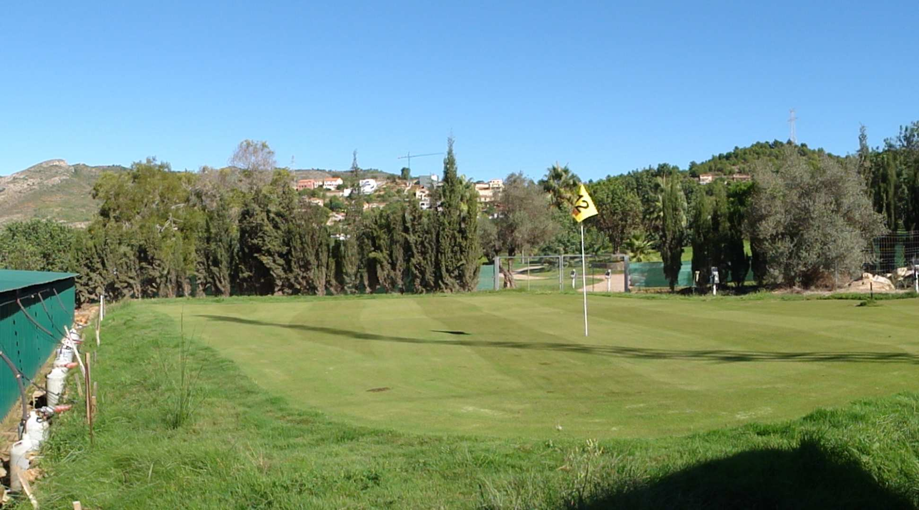

CAPITULO 1
ANTECEDENTES

ANTECEDENTES

AGUA EN LA ZONA NO SATURADA

El agua que circula en el suelo es de vital importancia para el crecimiento y desarrollo de las plantas ya que disuelve una gran cantidad de nutrientes. Sin embargo, también es capaz de disolver y transportar contaminantes, con mayor frecuencia Nitrógeno y fósforo (Porta et al., 2003).

En el suelo es posible identificar tres tipos de agua: agua de retención, agua capilar y agua gravífica. El agua de retención es el agua retenida en los poros o alrededor de las partículas del suelo en contra de la acción de la gravedad. Cuando el agua se desplaza libremente por el suelo por efecto de la gravedad se le conoce como agua gravífica. Este tipo de agua es responsable de la existencia del agua subterránea así como del transporte de sustancias. Por último, el agua capilar es aquella que es retenida en pequeños conductos por efecto de capilaridad y tensión superficial (Alberto, 1993; Porta et al., 2003).

Zona no saturada

Existen dos zonas en las que se distribuye el agua; la zona de aireación o zona no saturada (ZNS) y la zona saturada (ZS). La ZNS es la porción de terreno comprendida entre la superficie del mismo y la superficie piezométrica, y constituye frecuentemente una zona de transición entre las fases superficial y subterránea del ciclo hidrológico (Varela, 1993).

Desde el punto de vista hidrodinámico, la ZNS se puede definir como aquella que se encuentra por encima de la superficie piezométrica donde la presión del agua intersticial (agua presente en los poros) es menor que la presión atmosférica (Fitts, 2002). En los espacios o huecos de la ZNS (poros) es posible identificar cantidades variables de agua y aire. En general, los poros de mayor tamaño determinan las características de permeabilidad y aireación de la ZNS y los poros de menor tamaño son los responsables de la capacidad de retención del agua (Varela, 1993).

Así mismo, en la ZNS es posible identificar tres subzonas: zona de evapotranspiración, zona intermedia y zona capilar (Varela, 1993):

Zona de evapotranspiración: es la zona superior caracterizada por sus interrelaciones con la atmósfera, a través de evaporación, convección y transpiración de las plantas. En esta zona es donde se da la mayor parte de la absorción de agua y nutrientes por parte de los vegetales.

Zona intermedia: se halla inmediatamente debajo de la zona de evapotranspiración; se dan fenómenos de absorción de agua y nutrientes por parte de los vegetales, así como procesos de evapotranspiración, pero con menor intensidad debido a que las fuerzas de retención del agua son mayores que las de succión.

Zona inferior o capilar: se localiza inmediatamente sobre la superficie piezométrica y abarca desde la zona intermedia hasta la superficie piezométrica.

Siguiendo este esquema, por debajo de la zona capilar se encuentra la zona saturada (ZS) separada de la primera (ZNS) por la superficie piezométrica. En esta zona, todos los poros se encuentran llenos de agua.

Flujo de agua en la zona no saturada

La circulación de agua en la ZNS depende de varios procesos como son la infiltración, la redistribución, la retención y la evaporación. Estos procesos determinan la cantidad de agua presente en la ZNS así como también el agua que llega a la ZS. Cada uno de ellos se describe a continuación (Porta et al., 2003).

La infiltración es el proceso de entrada, generalmente vertical, de agua a través de la superficie del suelo, lo que constituye la primera etapa en el movimiento del agua en el suelo.

La redistribución se puede entender como el flujo del agua gravífica hasta alcanzar un equilibrio en el medio, disminuyendo así su movimiento del agua.

La adsorción se refiere a los procesos que ocurren en la interface del sólido y la solución, es decir, las moléculas de agua son retenidas en la superficie de la matriz sólida.

En la evaporación se considera conjuntamente la evaporación desde el suelo y la transpiración a través de las plantas (evapotranspiración).

Por otro lado, un aspecto importante en el movimiento del agua en la ZNS es el estado energético del agua ya que permite determinar las fuerzas relativas presentes, así como

también la dirección y la velocidad del agua. En este sentido, el agua presente en la ZNS se puede desplazar debido a la existencia de diferencias de energía entre unos puntos y otros. Los componentes básicos del potencial del agua (energía por unidad de masa) en la ZNS son potencial gravitacional, potencial de presión y potencial osmótico (Porta et al., 2003; Varela, 1993).

El potencial osmótico es el originado por la atracción iónica que ejerce el agua hacia los solutos. Este potencial es negativo y, solo en casos de suelos arcillosos muy salinos, su influencia relativa en el potencial total del agua en el suelo es muy limitada. Los valores de este componente pueden obtenerse a partir de la medición, en un extracto de solución del suelo, de la presión osmótica, las concentraciones de sales o la conductividad eléctrica.

El potencial gravitacional es la energía resultante de la fuerza de la gravedad actuando sobre el agua en un punto determinado. Es función de la gravedad en ese punto g (cm/s2), de la densidad del agua ρ (g/cm3) y de la cota z (cm) del punto con respecto de un nivel de referencia, y su magnitud es negativa si el plano de referencia es la superficie del terreno.

El potencial de presión es la energía potencial debida a las fuerzas generadas entre la matriz del suelo y el agua por la acción combinada de tensión superficial y atracción molecular. En la ZNS presenta valores negativos; sin embargo, se expresa en magnitudes positivas. Regularmente se denomina succión capilar o tensión matricial y los valores de este componente se obtienen mediante la utilización de tensiómetros.

Las propiedades hidráulicas en la ZNS están determinadas por las curvas de retención o curva de succión-humedad (Figura 1.1). En estas curvas se pueden identificar principalmente 3 regiones: a) una región de entrada de aire, que corresponde a la franja en que el suelo se encuentra saturado donde el potencial varía pero el contenido de agua no; b) una región capilar, en la que pequeños incrementos de la succión provocan el drenaje de los poros más pequeños del suelo, y el contenido de agua en el suelo disminuye rápidamente y c) una región de adsorción, en la que únicamente queda el agua adsorbida a las partículas del suelo debido a que el agua que estaba en los poros ha sido drenada; en esta última región, grandes cambios de potencial se asocian con pequeños cambios de contenido de agua (Jury et al., 1991).

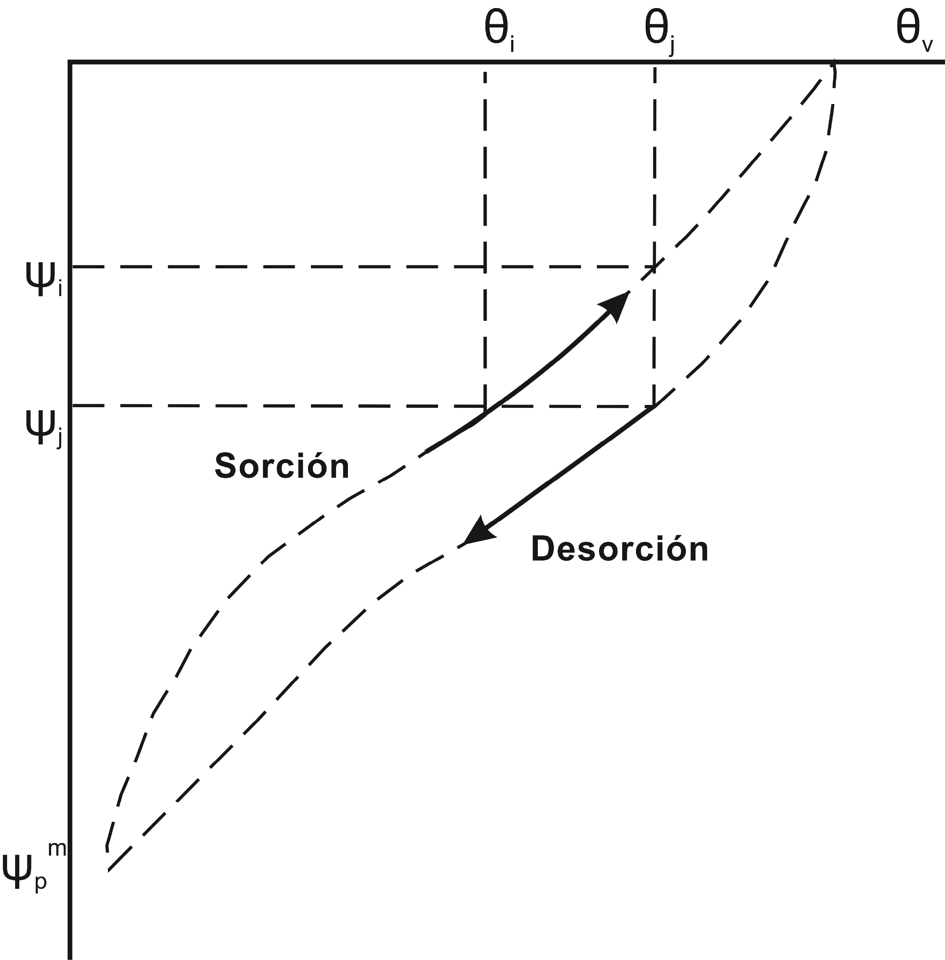
Figura 1.1. Curva de retención y fenómeno de histéresis (Porta et al., 2003).

Otra curva característica del suelo es la curva de conductividad-succión, en la que se representa la conductividad hidráulica relativa (propiedad de un medio para transmitir agua) en función del contenido de humedad. La conductividad hidráulica suele expresarse por el producto de la conductividad correspondiente a saturación por una conductividad relativa, que decrece al disminuir el contenido de humedad y al aumentar el diámetro de partículas sólidas del medio. De este modo, al aumentar la succión hay una drástica reducción de la conductividad (Alberto, 1993). Ambas curvas presentan fenómenos de histéresis, es decir, que la curva de drenaje o curva de secado difiere de la que se obtiene cuando el suelo se está humedeciendo (Selker et al., 1999).

Determinación del flujo en la zona no saturada

La Ley de Darcy describe, con base en experimentos de laboratorio, las características del movimiento del agua a través de un medio poroso. La expresión matemática de la Ley de Darcy es la siguiente:

Dónde:

Q = k
ℎ2 − ℎ1 L

A = k ∙ i ∙ A
(1)

k: conductividad hidráulica
A: área de la sección transversal de la capa filtrante
h1: altura sobre el plano que alcanza el agua sobre un tubo colocado a la entrada de la capa filtrante
h2: altura sobre el plano que alcanza el agua sobre un tubo colocado a la salida de la capa filtrante
L: distancia entre la entrada y la salida de la capa filtrante.
i: gradiente hidráulico

No obstante, el flujo en la ZNS debe considerarse a partir de la suma de los componentes del potencial total, lo cual está dado por la expresión:

0 = ℎ = ℎm + z (2)

Dónde:
Φ : flujo en la ZNS
h: potencial total
hm: tensión matricial en el punto considerado
z: cota del punto respecto de un plano de referencia

Sin embargo, considerando los gradientes de tensión, Buckingham (1907) expresa la Ley de Darcy como:

q = −K Q0 (3)

Dónde:
q: magnitud del flujo
K: conductividad hidráulica
∇Φ: gradiente de potencial

Sustituyendo la ecuación 2 en 3, se tiene que:

q = −K Q(ℎm + z) (4)

En condiciones de isotropía, el flujo unidimensional vertical será:

q = −K &ℎm
(
&z
+ 1) (5)

Aplicando la ley de conservación de masa (cambio en el almacenamiento):

&8⁄&t = −dir q (6)

Dónde:
θ: humedad volumétrica
t: tiempo

Combinando ambas ecuaciones (5 y 6) se obtiene la ecuación del flujo isotérmico, isobárico y unidimensional vertical de agua en la ZNS:

&8 &
=
&t &

&ℎm [ K (
&z

+ 1)] (7)

Esta expresión es equivalente a la ecuación de Richards (1931), la cual se expresa comúnmente de la siguiente manera (Varela, 1993):

&ƒ
C(ƒ)
&t
= Q ∙ [K Q ( ƒ − z)] (8)

Dónde:
Ψ: succión capilar (ψ= -hm)
C (ψ): capacidad específica del medio no saturado expresada por la pendiente de la curva de succión-humedad es decir:

&8 &8
C = = −
&ℎm &ƒ
(9)

La formulación de Richards no considera el efecto de los distintos gradientes (eléctrico, térmico y de salinidad) en el movimiento del agua en la ZNS. Además, se suele suponer que la presión del aire permanece constante (Varela, 1993).

La ecuación de Richards presenta una alternativa de poder considerar un análisis en la ZNS y la ZS al mismo tiempo, además de aplicarse a terrenos estratificados. Dicha alternativa se basa en utilizar la carga h, en lugar del contenido volumétrico de agua (θ) como variable dependiente:

&ℎm S

&ℎm = 1
&
[ K (ℎ ) (
+ 1)] −
(10)

&t C (ℎm) &z
m &z

C(ℎm)

Dónde:
S: término fuente-sumidero, en el caso de suelos cultivados, representa la extracción de agua por las raíces de las plantas.

Suponer que el flujo de agua en la ZNS circula en una sola dirección, representa una de las condiciones para la aplicación de la ecuación del flujo en la ZNS. Sin embargo, las condicionantes más comunes son la variabilidad espacial de la conductividad hidráulica, la existencia de macroporos y la inestabilidad de las condiciones de flujo (Varela, 1993).

Balance hídrico en la zona no saturada

El ciclo hidrológico puede cuantificarse mediante el balance hídrico ya que éste relaciona los distintos flujos de agua hacia o desde un sistema bajo el principio de conservación de masas, en el que las entradas son iguales a las salidas más la variación en el contenido de agua que sufre el sistema.

Con base en el conocimiento del balance hídrico se puede definir la falta y exceso de agua y, en un sentido más estricto, se puede contribuir al conocimiento de los diferentes procesos de disolución de minerales y nutrientes así como también de contaminantes (Porta et al., 2003).

Por lo tanto, el balance hídrico puede expresarse como:

Pr + R = Dr + ET ± ∆Θ (11)

Entradas Salidas

Pr: precipitación Dr: drenaje
R: riego ET: evapotranspiración
∆Θ: variación del almacenamiento

TRANSPORTE DE SOLUTOS

En la ZNS existen procesos que determinan la movilidad de una determinada sustancia (mecanismos de transporte) y procesos que afectan a la concentración de la sustancia, que son los denominados procesos de transferencia de masa, que implican mecanismos hidrológicos, geoquímicos y bioquímicos. Los mecanismos de transporte son los procesos de advección, difusión y dispersión. Los procesos de difusión y dispersión están ligados al transporte hidrodinámico de sustancias químicas a través de un medio poroso. Los procesos de transferencia afectan directamente a la concentración de sustancias químicas, principalmente por fenómenos de adsorción y desintegración (Guimerá, 1992; Samper, 1993).

Mecanismos de transporte

- Advección

Es el movimiento de solutos disueltos, asociados con el flujo de agua. Este mecanismo de transporte se puede definir como:

FÆ = q · c (12)

Dónde:
q: flujo de Darcy
c: concentración del soluto en disolución

- Difusión

Este mecanismo de transporte representa el movimiento de los iones disueltos debido a la continua agitación térmica de las moléculas. Se puede describir, de acuerdo con la Ley de Fick, de la siguiente manera.

&c FD = −8Dm &z
(13)

Dónde:
θ: contenido de humedad
Dm: coeficiente de difusión molecular del medio poroso
z: distancia vertical (profundidad)

Dm siempre es menor al coeficiente de difusión molecular en agua pura, Da, debido a la tortuosidad del medio:

Dm =
Da (14)
r

Dónde:
Da: difusión molecular del agua pura
: tortuosidad

- Dispersión

El desplazamiento de las partículas debido a la variación de la velocidad del agua en el medio se le conoce como dispersión mecánica y se expresa:

&c FK = −8Dh &z

(15)

Dónde:
Dh: coeficiente de dispersión mecánica, y se relaciona linealmente con la velocidad del flujo
Dh: α·v
Dónde:
v: velocidad media del agua
α: coeficiente de dispersión

En este sentido es importante mencionar que Dm y Dh son similares desde el punto de vista macroscópico por lo que:

D = Dm + Dh (16)

Dónde:
D: coeficiente de dispersión hidrodinámica

Combinando las ecuaciones 12, 13 y 15, se tiene el flujo másico o flujo de soluto:

Fs = FÆ + FD + FK (17)

&c &c
(18)

Fs = qc − 8Dm &z − 8Dh &z
&c
Fs = −8D &z + qc

(19)

Dónde:

FA: flujo advectivo FD: flujo difusivo
FH: flujo dispersivo q: flujo de Darcy
c: concentración del soluto θ: contenido de humedad
FS: flujo del soluto

Por lo que la ecuación de continuidad para el agua en la ZNS es:

&8c &t
= −&Fs
&z
(20)

Considerando el flujo unidimensional y sustituyendo la ecuación 20 en la ecuación del transporte (ecuación 19) se expresa como:

68c
=
6t
6
[(8D
6z
6c) − qc] (21)
6z

Procesos de transferencia de masas

Los procesos de transferencia afectan directamente a la concentración de las sustancias disueltas en el agua que fluye a través de la ZNS y son de tipo “fuente - sumidero”. Estos procesos incluyen procesos físicos, geoquímicos y bioquímicos.

El término fuente-sumidero está representado por la ecuación (Varela, 1993):

68c 6t
6
= [(8D
6z
6c) − qc] + R (22)
6z

Dónde
R: procesos de interacción (término fuente – sumidero)

NITRÓGENO Y FÓSFORO EN LA ZONA NO SATURADA

Las plantas extraen del suelo una cantidad de Nitrógeno mayor que la de cualquier otro nutriente, ya que desempeña un papel clave en la nutrición de las plantas (Porta et al., 2003). De igual manera, el fósforo y el potasio forman parte fundamental de los nutrientes aprovechados por las plantas.

Ciclo del Nitrógeno

El estudio del ciclo del Nitrógeno permite entender cómo se comporta este elemento en el ambiente y los diversos subsistemas, entre ellos el suelo (Figura 1.2). En este ciclo se puede considerar un sistema abierto y otro cerrado con entradas, salidas y transferencia de Nitrógeno entre los diferentes subsistemas. La atmósfera constituye la fuente principal de Nitrógeno, sin embargo, al incorporarse el Nitrógeno al suelo, el ciclo se vuelve bastante complejo (Porta et al., 2003).

En el ciclo del Nitrógeno en el suelo, los microorganismos y las plantas juegan un papel muy importante. En este sentido, se consideran tres ciclos interdependientes entre sí con uno o más caminos en común (Alberto, 1993).

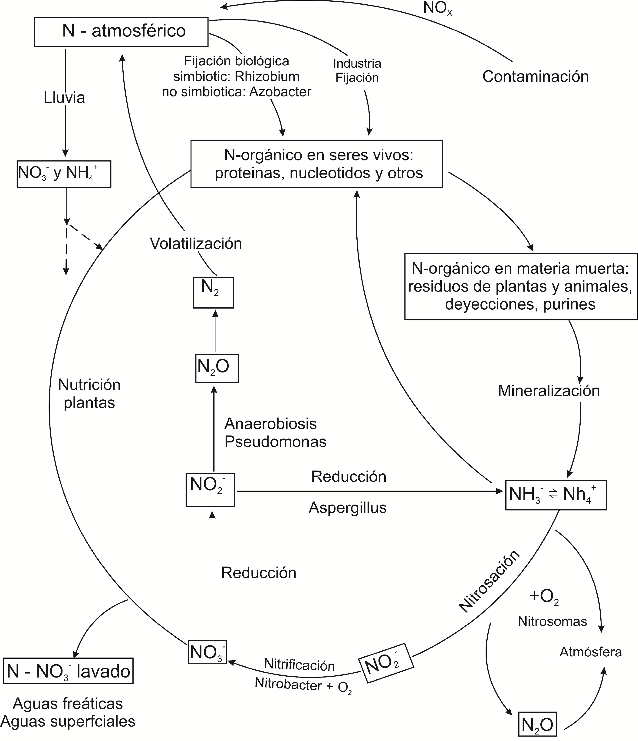

Figura 1.2. Ciclo del Nitrógeno (Porta et. al., 2003)

Ciclo elemental: El camino específico del Nitrógeno es la fijación biológica del Nitrógeno atmosférico N2, y la desnitrificación bajo ciertas condiciones ambientales (restricciones en oxígeno).

Ciclo autotrófico: Abarca la actividad de las plantas verdes que, junto con la actividad fotosintética (unida a la energía solar), construyen las primeras sustancias orgánico- nitrogenadas.

Ciclo heterotrófico: Viene determinado por la actividad de los microorganismos heterotróficos. Debido a esto, las características específicas de este ciclo son la mineralización y la inmovilización.

La característica principal de las transformaciones biológicas del Nitrógeno radica en reacciones de oxidación y reducción. Pero no todas las transformaciones del Nitrógeno están mediadas por organismos, así que el NH3 y el NO2, producidos como consecuencia de la descomposición microbiana de materiales órgano-nitrogenados, son capaces de evolucionar a gases bajo ciertas reacciones químicas. Otro proceso de gran importancia que afecta en concreto a una forma del Nitrógeno en el suelo, y no se produce por acción de microorganismos, es la adsorción del NH4 a la superficie de los minerales de la arcilla y a las partículas de materia orgánica.
-
+

      - Formas de Nitrógeno en el suelo

El Nitrógeno puede estar en el suelo en forma orgánica o inorgánica. Los principales compuestos de Nitrógeno inorgánico son nitrato (NO3 ), nitrito (NO2 ), amonio intercambiable (NH4 ), amonio no intercambiable o fijado a las partículas minerales (NH4 ), Nitrógeno molecular N2 (gas) y óxido nitroso N2O (gas). Al respecto, es posible encontrar cantidades considerables de Nitrógeno inorgánico, principalmente en la forma de NH4 fijado (no intercambiable) el cual, a mayor profundidad en el suelo, puede constituir hasta el 50% del Nitrógeno total en el suelo (Alberto, 1993). Particularmente el NO3 y el NH4 intercambiable son las dos formas de Nitrógeno inorgánico más importantes, ya que son solubles en agua y pueden ser rápidamente absorbidas por las plantas, inmovilizadas, desnitrificadas, fijadas (inmovilizadas no biológicamente) o volatilizadas.
+
- -
+ +
- +

La mayor parte del Nitrógeno orgánico se encuentra en la capa superficial del suelo combinado con manera orgánica. La diferencia entre las distintas fracciones de Nitrógeno orgánico se basa en el uso de ácidos minerales calientes con el fin de hidrolizar los constituyentes nitrogenados. Principalmente son (Alberto, 1993; Porta et. al., 2003):

        - N-insoluble en ácido: el Nitrógeno que permanece en el residuo del suelo después de la hidrólisis ácida.
        - NH3-N: amoniaco recuperado de la hidrólisis por destilación con MgO.
        - Aminoácidos.
        - Aminoazúcares.

        - Fracción HUN: fracción de Nitrógeno hidrolizable, pero que no pertenece a ningún grupo de los anteriores.

      - Aportes de Nitrógeno al suelo

El Nitrógeno proveniente de la atmósfera tiene dos formas principales de depósito: depósito seco y depósito húmedo. Los depósitos secos se relacionan con el polvo atmosférico y se depositan por acción del viento o por gravedad. Los depósitos húmedos se refieren a las formas del Nitrógeno disueltas en agua de lluvia. Sin embargo, para ambos casos, el depósito se realiza bajo las formas de NH4 , NO2 , NO3 , y NH3 . El NO2 se encuentra en cantidades traza y normalmente no se considera o se considera junto con el NO3 (Alberto, 1993).
-
+ - - - -
Por otra parte, la fijación biológica del NO2 consiste en la transformación del Nitrógeno gaseoso en Nitrógeno orgánico, por la acción de los microorganismos del suelo; cuando ellos mueren, el Nitrógeno fijado es liberado.
-

Cuando hay aporte de fertilizantes inorgánicos (productos industriales), el Nitrógeno es utilizado directamente por las plantas, mientras que cuando se agrega fertilizante en forma orgánica (estiércol), la mayor parte del Nitrógeno que se suministra, antes de ser asimilado por las plantas, debe ser transformado a Nitrógeno inorgánico.

Debido a las diferentes reacciones del Nitrógeno y a la circulación en el suelo, pueden ocurrir pérdidas por lixiviación, desnitrificación y volatilización (Figura 1.2) y dado su potencial para convertirse en un contaminante de aire y agua, deben cuidarse las dosis que se aplican para el aprovechamiento de la planta.

      - Transformaciones internas del Nitrógeno

Adsorción y fijación del NH4+: En los espacios interlaminares de la arcilla se encuentran cargas negativas originadas por la sustitución isomórfica de silicio (Si) y aluminio (Al) por aluminio (Al) y magnesio (Mg), respectivamente. En la materia orgánica del suelo, las cargas negativas se originan por la disociación de COOH y el grupo OH fenólico. Estas disociaciones de los grupos funcionales dependen del pH. Es decir, debido a la carga positiva del amonio (NH4+), este se puede adsorber o fijar en los minerales de la arcilla o a la materia orgánica, reduciéndose su movilidad (Alberto, 1993).

La adsorción es un cambio dinámico entre la matriz del suelo y el agua que contiene el amonio en solución. Particularmente, además de adsorberse el NH4 , este ión se puede fijar de manera más permanente en los espacios existentes entre las láminas de los minerales de arcilla.
+

Mineralización e inmovilización: La mineralización del Nitrógeno se define como la transformación del Nitrógeno desde un estado orgánico a una forma inorgánica (NH4 o NH3 ). El proceso es llevado a cabo por organismos heterótrofos del suelo que utilizan sustancias orgánico-nitrogenadas como fuente de energía. La inmovilización del Nitrógeno se puede definir como la transformación de compuestos de Nitrógeno inorgánico, por la acción de bacterias aerobias, a un estado orgánico.
+
-

Nitrificación: El proceso de nitrificación se define como la transformación del ion amonio (NH4 ) en nitrato (NO3 ) por parte de bacterias nitrificantes autótrofas y heterótrofas (Nitrosomonas y Nitrobacter). Este proceso es el principal formador de NO3 en términos de cantidad.
-
+ -

Asimilación por las plantas: El proceso de asimilación de Nitrógeno por parte de las plantas consiste en la transformación del Nitrógeno orgánico en inorgánico. La mayor parte del Nitrógeno del suelo que absorben las plantas es en forma de nitratos (NO3 ). Los procesos químicos y biológicos que se producen en un suelo bien drenado hacen que la especie de Nitrógeno prevalente en la zona radicular sea el NO3 . Por otra parte, en suelos de baja aireación, la forma disponible de Nitrógeno es principalmente el NH4 , ya que la nitrificación está limitada, y además el NO3 que pueda estar añadido en forma de fertilizante sufre procesos de desnitrificación rápidamente.
-
-
+
-

Para que el Nitrógeno en forma de NO3 pueda ser aprovechado por las plantas, este tiene que circular hacia las raíces de la planta, lo cual sucede por medio de un flujo advectivo del agua del suelo. Este flujo se genera como respuesta a la transpiración que se da en la porción superficial del cultivo (Olson y Kurtz, 1982). Es importante mencionar, que la difusión tiene una incidencia mucho menor que la advección en suelos bien drenados.
-

      - Pérdidas de Nitrógeno

Desnitrificación: Este proceso es el principal responsable de que el Nitrógeno pase del suelo a la atmósfera y puede definirse como la acción microbiológica que permite la transformación de nitratos y/o nitritos a Nitrógeno gaseoso. Las bacterias responsables de

realizar este proceso son anaerobias facultativas y están distribuidas por el suelo, el sedimento y el agua.

Volatilización: La volatilización es el paso del NH3 del suelo a la atmósfera. Los factores que afectan la volatilización se podrían resumir en:
-

        - La pérdida de Nitrógeno por volatilización aumenta con el pH del suelo. Es mayor en suelos calcáreos, especialmente cuando se han abonado con fertilizantes que contienen NH4 .
+
        - A mayor temperatura, mayor volatilización. Especialmente cuando el suelo, neutro o alcalino, contiene NH4 cerca de la superficie.
+
        - En suelos con capacidad de intercambio bajo, la volatilización es mayor, ya que el NH4 no se adsorbe ni a la arcilla ni al humus, lo cual evitaría la volatilización.
+
        - También varía el grado de volatilización con la humedad del suelo, velocidad del viento, tipo de cultivo y profundidad de incorporación del abono.

Lixiviado: El lixiviado es el movimiento del Nitrógeno inorgánico hacia los horizontes más profundos del suelo y de ahí hacia las aguas subterráneas. Las pérdidas de Nitrógeno causadas por este proceso ocurren, normalmente, en forma de NO3 , ya que el amonio se encuentra inmovilizado, fijado, adsorbido, o bien se ha transformado en NO3 por procesos de nitrificación (Alberto, 1993). Es importante mencionar que para que ocurra este fenómeno, se debe considerar el contenido de NO3 y la velocidad con la que se mueve a través del suelo, además del tipo de suelo y la fertilización.
-
-
-

A manera de resumen, en la Tabla 1.1 se señalan los principales procesos del ciclo del Nitrógeno identificados.

Tabla 1.1. Principales procesos en el ciclo del Nitrógeno (Porta et al., 2003)

Denominación | Descripción
Fijación de N2 atmosférico | Incorporación por la lluvia al suelo: N-NO3-, N-NH4+  Fijación simbiótica N- NH4+ en el suelo  Actividad bacteriana: Rhizobium y otros: N2 + 6H+ → 2NH3 Fijación no simbiótica: N-orgánico y N-NO3-  Procesos industriales: Fabricación de fertilizantes tales como: N-NO3-, N-NH4+, N-NH2
Fijación de compuestos orgánicos de seres vivos | Plantas, animales y sus residuos, estiércol, purines y desechos urbanos
Inmovilización | Estabilización en el suelo en forma de N-orgánico (humus)  Actividad microbiana que incorpora N en secuencia metabólica para biosintetizar constituyentes celulares del organismo, en particular proteínas
Mineralización | Paso de N-orgánico a N-NO3- y N-NH4+ por hidrólisis. Afecta anualmente a un 2-3% del N inmovilizado en el suelo, y parcialmente a la materia orgánica incorporada.
Nitrificación | Paso de N-NH4+ a N-NO3 por oxidación enzimática, que tiene lugar en dos etapas: N-  NH4+ - HONH – HONNOH - NO2- y por acción de bacterias autotróficas aerobias: Nitrosomas, Nitrosolobus, Nitrospira. El N-NO2- producido es tóxico para las plantas superiores. La oxidación prosigue NO2- + O2 → NO3- por acción de bacterias autótrofas aerobias: Nitrobacter
Fijación N-NH4+ en arcillas | Formación de complejos de esfera interna
Adsorción N-NH4+ en arcillas | Formación de intercambiable | complejos | de | esfera | externa, | el | N-NH4+ | se | halla | en | forma
Lixiviado y escorrentía superficial | El N-NO3- no absorbido por las plantas, al no poder ser adsorbido por las arcillas ni por la materia orgánica, es susceptible de ser lavado siendo transferido del suelo al  agua subterránea. También puede haber pérdidas por erosión. El N-NO2- se produce en suelos con drenaje insuficiente y condiciones reductoras.
Desnitrificación | El paso de N-NO3- a N-NOx y a N-NO2- tiene lugar en medios anaerobios
Volatilización | El N-NH3- puede perderse a la atmósfera en suelos calizos y en suelos arenosos

Nitrógeno en la zona no saturada

La presencia de Nitrógeno en el suelo se debe a los aportes de la atmósfera, ya que está compuesta en su mayoría por este elemento. Así mismo, se debe a la degradación de la materia orgánica y a los aportes por el uso de fertilizantes, siendo éste último de gran importancia en el desarrollo y crecimiento de las plantas (Guimerá, 1992; Porta et al., 2003; Navarro y Navarro, 2013).

El Nitrógeno es un elemento esencial para los seres vivos y circula en el ambiente a través de un ciclo. Particularmente, el ion nitrato resulta de una serie de transformaciones que ocurren en el ciclo del Nitrógeno, como son fijación del Nitrógeno atmosférico, mineralización del Nitrógeno orgánico y la nitrificación de las formas amoniacales y nitrosas (Navarro y Navarro, 2013). El nitrato es el producto más estable que se considera

para explicar el comportamiento del Nitrógeno en la ZNS (Guimerá, 1992; Selker et al., 1999).

En este sentido, el comportamiento del nitrato disuelto en el agua debe considerarse bajo los fenómenos de flujo advectivo y dispersión hidrodinámica (Guimerá, 1992), además de los diferentes procesos de transformación que puedan ocurrir y que representan el término fuente-sumidero.

Lo anterior puede expresarse a partir de la ecuación del transporte, de la siguiente manera:

68c 6t
6
= [(8D
6z
) − qc] + RN (23)
6z
6c

Dónde:
RN: término fuente sumidero de nitrato

Para el caso del nitrato en la ZNS, el término RN representa la extracción de agua por la cobertura vegetal (raíces de las plantas), así como las interacciones del soluto con otras sustancias y con el propio medio, como pueden ser la adsorción, reacciones de óxido- reducción, microbiológicas y lixiviación. Las reacciones de óxido-reducción son especialmente intensas en los compuestos de Nitrógeno ya que puede tener lugar la nitrificación del amonio y nitrito en un ambiente aerobio, y la desnitrificación (formación de amonio) en un ambiente anaerobio (Guimerá, 1992: Alberto, 1993; Varela, 1993; Porta et al., 2003; Doltra et al., 2010).

Cabe destacar que las pérdidas mayores de Nitrógeno por lixiviado ocurren cuando se presentan dos condiciones: a) alto contenido de nitrato en el suelo y b) rápido movimiento del agua a través del suelo (Legg y Meisinger, 1982). Sin embargo, se ha demostrado que también interfieren factores como el clima, el tipo de suelo y las prácticas agrícolas (fertilización y riego) (Strebel et al., 1989).

Ciclo del fósforo

El ciclo del fósforo forma parte de los ciclos biogeoquímicos, al igual que el Nitrógeno, pero difiere con respecto de este en que no forma compuestos volátiles que le permitan pasar a la atmósfera y desde allí retornar al suelo (Navarro y Navarro, 2013). Este es un elemento esencial para el crecimiento y desarrollo de los organismos vivos y su presencia en los sistemas terrestres mejora en gran medida la productividad biológica.

Desde el punto de vista agronómico, se tiene que (Navarro y Navarro, 2013):

      - Una cantidad pequeña de fósforo total se encuentra normalmente presente en los suelos.
      - Existe una falta de aprovechamiento del fósforo natural, ya que casi en su totalidad no es utilizable por la planta.
      - Se produce una insolubilización amplia cuando se añaden al suelo fertilizantes solubles.
      - Se necesita añadir altas dosis de fertilizantes para una baja utilización.
      - Los cultivos eliminan poca cantidad de fósforo.
      - Las pérdidas por lixiviación son mínimas.

De manera resumida, en el esquema de la Figura 1.3 se presenta el ciclo del fósforo.

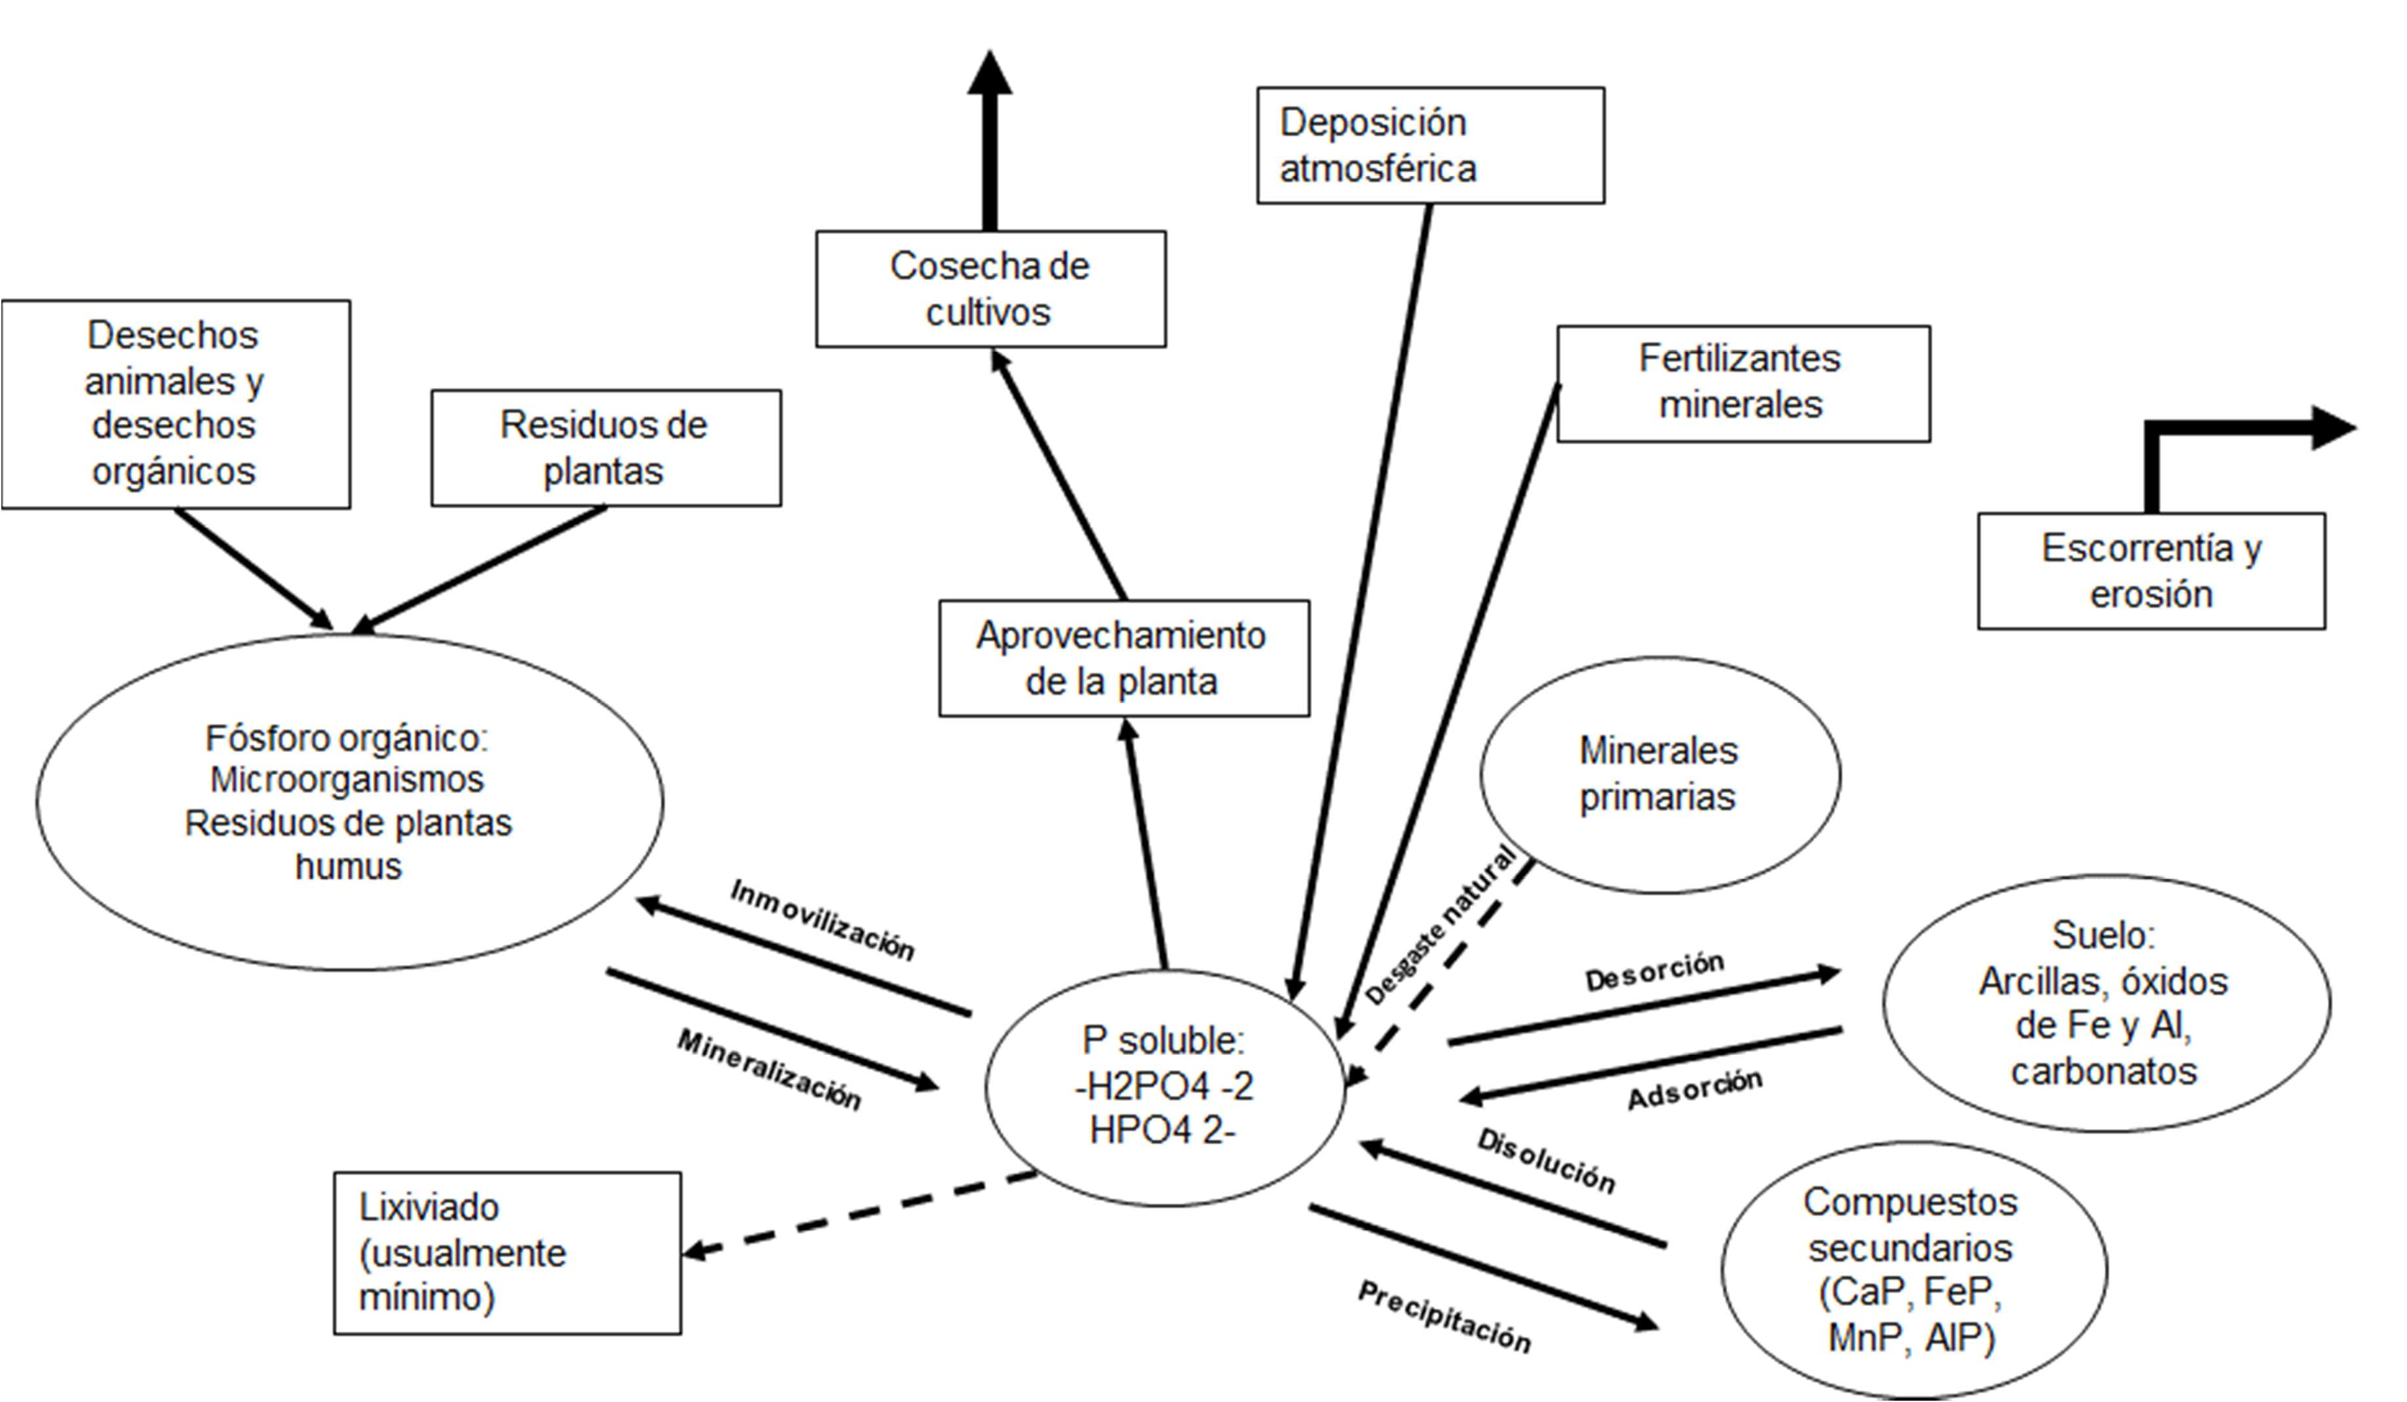

Figura 1.3. Ciclo del fósforo (Navarro y Navarro, 2013)

      - Formas de fósforo en el suelo

Este elemento procede de la descomposición de la roca madre durante el proceso de meteorización, y representa alrededor del 0.1 % de la corteza terrestre. Los mayores depósitos de fosfatos, los sedimentarios, son de origen orgánico y el fósforo inorgánico es casi siempre predominante excepto en suelos donde la materia orgánica se halla en elevada proporción. Los compuestos de fósforo se pueden clasificar en dos grandes grupos, los que contienen calcio y los que contienen hierro y aluminio (Navarro y Navarro, 2013).

El fósforo se encuentra formando parte de materiales orgánicos e inorgánicos y su presencia en forma iónica varía con el pH de la disolución. Entre valores de pH 4 y 10, normales de los suelos, existen tres formas de ortofosfatos: H2PO4 , HPO2 y PO4 . Cuando el pH es bajo, la forma monovalente tiende a dominar y su concentración es máxima a pH=4 y alcanza su mínimo a pH=9. Los iones fosfato (PO4 ) aparecen en baja proporción en el intervalo de pH 9-11. Por tanto, considerando solamente el factor pH, la asimilación del fósforo por las plantas sería a pH bajos, es decir, cuando la disolución del suelo presenta acidez notable, ya que la forma de HPO4 es la más asimilable.
-3
-2
- -2 -3
Al ir aumentando la acidez del suelo, aumenta también la solubilidad de los hidróxidos libres de hierro y aluminio, originándose Fe+3 y Al+3, que pasan a la solución del suelo. En estas condiciones de alta acidez, tanto Fe3+ como Al3+ precipitan inmediatamente con los HPO4 también presentes en la solución del suelo, originándose compuestos insolubles en los que el fósforo resulta inutilizable para la planta (Navarro y Navarro, 2013).
-2

De igual manera, el HPO4 puede reaccionar con cationes presentes en las arcillas, principalmente Ca+2, Mg+2, Al+3 y Fe+3, siendo el más frecuente el calcio.
-2
Por otra parte, no existe información suficiente sobre el comportamiento del fósforo orgánico en el suelo. Aunque algunos autores sugieren que la fitina (forma más estable del fósforo orgánico en el suelo) puede ser adsorbida directamente por la planta, la mayoría acepta que este compuesto fosforado se comporta en el suelo como los fosfatos inorgánicos, formando fitinatos de hierro y aluminio no aprovechables en suelos ácidos y fitinatos cálcicos insolubles en los alcalinos. El comportamiento de los ácidos nucleicos parece ser diferente, aunque el resultado final conduce a una escasa utilización del fósforo constituyente y a una reducción de su degradación. Los ácidos nucleicos son adsorbidos fuertemente por las arcillas en suelos ácidos, y con ello su degradación queda

bloqueada al ataque de los microorganismos vivos. La fijación es mucho menor en suelos neutros y alcalinos (Navarro y Navarro, 2013).

      - Aportes de fósforo al suelo

Como se menciona en el epígrafe anterior, el fósforo procede sólo de la descomposición de la roca madre durante el proceso de la meteorización, y representan alrededor del 0.1
% de la corteza terrestre. Sin embargo, el fósforo también se aplica a los campos de cultivo a través de fertilizantes, biosólidos y estiércol animal para lograr los rendimientos de cultivo óptimo.

      - Dinámica del fósforo en el suelo

La mayor parte del fósforo en el suelo no es aprovechable por las plantas, debido a su gran insolubilidad, y para que pueda ser asimilado es necesario que se encuentre como PO4H2 o HPO4 en la disolución del suelo.
- -2
El fósforo puede ser inmovilizado por la fase sólida del suelo en presencia de hidróxidos de hierro y aluminio así como de calcio (carbonato de calcio o hidróxido de calcio), en un proceso químico que combina la adsorción con la precipitación (Elliott et al., 2002; Navarro y Navarro, 2013).

Las reacciones del fósforo con hierro y aluminio da lugar a compuestos poco solubles que precipitan (fosfatos de hierro y aluminio) en un pH menor a 5 y en el caso de calcio se produce la precipitación de fosfato de calcio a un pH mayor a 6 (Navarro y Navarro, 2013).

      - Pérdidas de fósforo

Las pérdidas de fósforo se llevan a cabo mediante extracción por los cultivos, lixiviación, y erosión (Navarro y Navarro, 2013).

Extracción por los cultivos: La pérdida de fósforo por este proceso sucede en aquellos suelos en los que se práctica un cultivo intensivo y debe ser compensada con la adición de fertilizantes.

Pérdidas por lixiviación: Dada la baja solubilidad de los compuestos de fósforo, las pérdidas por lixiviación en suelos son muy bajas. Sin embargo, cuando se añaden al suelo fertilizantes fosfóricos solubles, las pérdidas pueden ser ya apreciables en un plazo corto,

sobre todo si se trata de suelos arenosos y turbosos, que tienen poca tendencia a reaccionar rápidamente con el fósforo.

Pérdidas por erosión: Las partículas finas del suelo donde se encuentra el fósforo son desplazadas más fácilmente que las partículas gruesas por efecto de la erosión. En este sentido, resulta más accesible para las plantas el fósforo situado en las capas superficiales del suelo que el de las capas inferiores.

Fósforo en la zona no saturada

El fósforo, al igual que el Nitrógeno, circula en el ambiente y es aprovechado por los organismos vivos; pero estos organismos lo obtienen en forma de fosfato (PO4 ) a partir de la meteorización de las rocas fosfatadas o bien en forma de ortofosfatos (H3PO4) que son liberados a partir de la descomposición de los organismos vivos. Sin embargo, el uso de fertilizantes en las actividades agrícolas también contribuye a incrementar su concentración en el ambiente, principalmente en el suelo (Porta et al., 2003; Navarro y Navarro, 2013).
2-

La movilidad del fósforo en la ZNS, se puede representar a través de la siguiente ecuación:

68c 6t
6
= [(8D
6z
) − qc] + RP (24)
6z
6c

Dónde:
Rp: término fuente-sumidero de fósforo

El término RP representa los procesos de disolución, adsorción, precipitación, asimilación por parte de las plantas, inmovilización biológica y fijación por las arcillas (Navarro y Navarro, 2013). Por otra parte, es importante mencionar que el suelo adsorbe fácilmente el fósforo, precipita en forma de compuesto de muy baja solubilidad y su lixiviación es casi inexistente excepto en suelos muy arenosos (Esteller, 1994; Wong et al., 1998; Siddique et al., 2000; Elliott et al., 2002; Siddique y Robinson, 2003 y 2004).

Problemática

La contaminación por actividades agrícolas afecta tanto a aguas superficiales como subterráneas, y se debe fundamentalmente a la aplicación de agua y nutrientes en cantidades mayores a las que las plantas pueden utilizar (Montoya, 2008). El Nitrógeno,

fósforo y potasio son nutrientes esenciales (Follett, 1989; Elmi et al., 2012; King et al., 2012) que pueden lixiviarse a través de la zona no saturada (Wong, 1998; Esteller et al., 2009; Ravikumar et al., 2011; Tafteh y Sepaskhah, 2012). Fetter et al. (2012) reportan que debido a la aplicación de fertilizantes en los pastos, el riesgo de contaminación por nitratos y fosfatos de las aguas subterráneas y superficiales ha aumentado, lo que puede representar una amenaza para la salud pública y el ambiente. En este sentido, se ha reportado que aproximadamente el 40 % de las pérdidas de fósforo y Nitrógeno se deben a la lixiviación y a la escorrentía superficial (Sims et al., 1998; Enright y Madramootoo, 2003).

En términos generales la lixiviación, tanto de Nitrógeno como de fósforo, depende de las tasas de irrigación y la aplicación de fertilizantes, además de las características del suelo (Esteller et al., 2009; Fetter et al., 2012).

El Nitrógeno lixiviado es considerado como una fuente de contaminación del agua y un problema difícil de controlar ya que este proceso no es constante y generalmente se intensifican con los periodos de lluvias (OECD, 1982; Carpenter et al., 1998).

En el caso del fósforo, al llegar a cuerpos de agua ocasiona su eutrofización, limitando así el uso del agua (Carpenter et al., 1998; Fetter et al., 2012; King et al., 2012). El riesgo de lixiviación del fósforo suele ser considerado bajo, ya que puede formar fácilmente complejos insolubles con óxidos de aluminio y hierro o calcio en el suelo (Fetter et al., 2012), aunque también se puede dar su lixiviación en condiciones favorables, como puede ser en suelos arenosos (Elliott et al., 2002; Siddique y Robinson, 2004).

Por otra parte, es importante mencionar que la mejora en las prácticas agrícolas y el control en la fertilización y en los tiempos y periodos de riego, conforme la demanda del cultivo, pueden ayudar a disminuir la lixiviación de dichos contaminantes provenientes de los fertilizantes (Snyder et al., 1984; Petrovic, 1990; Carpenter et al., 1998; Shuman, 2001 y 2003; Guillard y Kopp 2004; Barton y Colmer, 2006; Doltra et al., 2010; Elmi et al., 2012; Siyal et al., 2012;) y la degradación de los sistemas acuáticos sin comprometer el uso y consumo de agua (Barton y Colmer, 2006). Por ejemplo, el riego por goteo resulta más efectivo y con menor impacto negativo al ambiente debido al lixiviado de sustancias como el Nitrógeno y el fósforo (Dasberg y Or, 1999; Ayars et al., 2007).

Pero en muchas ocasiones, estas consideraciones no son tomadas en cuenta para el completo aprovechamiento de los nutrientes y con ello disminuir el potencial de contaminación del Nitrógeno y fósforo provenientes de los fertilizantes (Hummel 1989; Christians 1996; Fetter et al., 2012)

CONTAMINACIÓN EN CAMPOS DE GOLF

Los campos de golf representan una actividad agrícola, en donde se cultiva césped de manera intensiva, con demandas de agua similares a la que se aplican en cultivos de cítricos, girasol y arroz (Morell, 2006; Shuman, 2006), y utilizándose grandes cantidades de agroquímicos (fertilizantes y plaguicidas), los cuales debido a su alta solubilidad, excesiva aplicación y prácticas de manejo poco eficientes se transportan a capas más profundas del suelo hasta alcanzar los acuíferos o se descargan en cuerpos de agua superficial (Montoya, 2008; Siyal et al., 2012; King et al., 2012). Por ello, los límites máximos permitidos por la Organización Mundial de la Salud (OMS) y la Agencia de Protección del Medio Ambiente (EPA) son comúnmente superados (Wong et al., 1998; Shuman, 2001; 2003; King et al., 2012).

Debido a que la demanda de agua en los campos de golf es muy alta, el drenaje representa una de las principales variables a considerar ya que los sustratos deben ser porosos, y esta característica junto con la tasa de riego, la frecuencia de fertilización y la cantidad de fertilizantes incide en la lixiviación de contaminantes (McLeod et al., 2001; Shuman, 2001; 2003).

Los campos de golf representan un tema de interés, ya que cada vez son más abundantes, y para su mantenimiento se utiliza un gran cantidad de fertilizantes y periodos de riego amplios (Shuman, 2001). Los estudios que se han realizado en campos de golf sobre la lixiviación de agroquímicos, que podrían permitir obtener datos útiles para utilizar en modelos matemáticos, están basados en estudios con lisímetros y en invernaderos (Wong et al., 1998, Shuman, 2001, 2003, 2005, 2006), habiéndose llevado a cabo muy pocos estudios bajo condiciones reales de campo.

En este sentido, Wong et al. (1998) simuló en un lisímetro las condiciones de riego y fertilización, así como las características del césped de un campo de golf en Hong Kong, para evaluar el comportamiento de fertilizantes. Los resultados revelan que la tasa de aplicación en los greens crearía impactos ambientales adversos sobre el agua superficial y el agua subterránea debido a las pérdidas de fosfatos y nitratos.

Shuman (2001 y 2003) realizó estudios para evaluar la lixiviación de nitrato y fosfato en campos de golf utilizando columnas construidas bajo las especificaciones de la USGA (United States Golf Association). En dicha investigación se controló la aplicación de fertilizantes, considerando compuestos solubles y compuestos de liberación controlada. Los resultados revelan que la lixiviación de fosfato es un problema potencial solo cuando existe un incremento en la tasas de aplicación de compuestos solubles. Sin embargo, el nitrato representa un problema constante ya que puede ser fácilmente lixiviado. Cabe destacar que el movimiento de Nitrógeno y fósforo a través de la ZNS dependerá de las tasas de aplicación, así como también del tipo de compuesto empleado y del sistema de riego (Shuman, 2005 y 2006).

Al respecto, en el estudio realizado por King et al. (2012), durante el periodo 2003-2010, acerca de los métodos de aplicación y tipos de fertilizantes en un campo de golf (Northland Country Club Golf) en Duluth (EUA), se pudo concluir que la aplicación de fertilizantes orgánicos en periodos y concentraciones controladas disminuye la cantidad de fósforo disuelto reactivo y con ello el fósforo total, a diferencia de las técnicas tradicionales que utilizan fertilizantes sintéticos.

Por otro lado, en un estudio realizado en un campo de golf en Idaho (EUA), bajo condiciones normales de operación (Johnston y Golob, 2002), se concluyó que las condiciones del césped determinan también la posibilidad de contaminación de las aguas subterráneas por lixiviación de nitratos y estos lixiviados se reducen cuando el césped se mantiene en buen estado.

En los trabajos de investigación realizados en campos de golf se ha concluido que es necesario mejorar las técnicas de riego y aplicación de fertilizantes, con el fin de garantizar al máximo su aprovechamiento por parte de las plantas y evitar problemas de contaminación.

MODELOS DE SIMULACIÓN EN LA ZONA NO SATURADA

Los modelos de simulación de flujo agua proponen una solución matemática a la ecuación de Richards mostrando cómo varía el contenido de humedad a lo largo del perfil del sustrato y con ello cómo fluye el agua (Nolan et al., 2005). Así mismo, los modelos de simulación de la ZNS representan una herramienta de gran utilidad para estudiar procesos de lixiviación y gracias a ellos también es posible determinar el transporte de nutrientes y contaminantes a través de la zona no saturada (Nolan et al., 2005; Hanson et

al., 2006; Doltra et al., 2010). Se han desarrollado numerosos modelos unidimensionales enfocados al transporte de Nitrógeno en el suelo (Tanji et al., 1981) como es el DAISY (Hansen et al., 1991), LEACHN (Huston and Wagenet, 1991), LPM (Ling and El-Kadi, 1998), HYDRUS (Simunek et al., 2008) y COUP (Jansson and Karlberg, 2001).

En diversos estudios, se han utilizado modelos matemáticos para simular el flujo del agua en el suelo, como lo reporta el trabajo de Nolan et al. (2005), en el cual se analizan modelos que utilizan la ecuación de Richards (HYDRUS, LEACHP, RZWQM, y VS2DT) y otros modelos más simples como CALF, GLEAMS y PRZM. Es importante destacar que los modelos HYDRUS-2D y VS2DT, suelen resultar ser la mejor opción, debido a que cuentan con herramientas gráficas, la simulación del flujo de agua y solutos es posible realizarlo en dos dimensiones y existe información documentada que permite la explicación del flujo a través de macroporos (Janssens et al., 2015).

El modelo HYDRUS (Simunek et al., 2008) ha sido frecuentemente usado para caracterizar el flujo y el transporte de nutrientes, así como pesticidas en la ZNS (Pang et al., 2000; Rassam and Cook 2002; Phillips 2006, McCoy y McCoy, 2009; Chen et al., 2014), y algunos elementos traza tóxicos (Wauchope et al., 2003) ya que presenta resultados congruentes con respecto a las mediciones experimentales (Nolan et al., 2005; Rubio et al., 2005; Hanson et al., 2006). En otros estudios, se han utilizado otros modelos para estudiar la circulación del Nitrógeno en campos de cultivo (Cameira et al., 2007; Doltra y Muñoz, 2010; Jégo et al., 2012; Poch, 2012) y los efectos de diferentes dosis de riego (Ravikumar et al., 2011; Tafteh y Sepaskhah, 2012).

Al respecto, el transporte de solutos es quizás uno de los temas más complejos en la física del suelo, ya que involucra movimiento de agua, circulación de elementos químicos, reacciones y transformaciones microbiológicas; pero es un área de interés con respecto de la calidad del agua (Radcliffe y Simmunek, 2010). El nitrógeno es uno de los elementos más activos en la naturaleza y es esencial para el buen crecimiento y desarrollo de cultivos. Su demanda es tan alta que en la mayoría de los casos es necesaria la aplicación de fertilizantes cuando hay deficiencia de este nutriente, pero su uso excesivo ocasiona problemas de contaminación (Wen-zhi et al., 2013).

Wen et al. (2013) utilizan el modelo HYDRUS-1D para simular el transporte de Nitrógeno en el suelo, a partir de los datos obtenidos de una columna experimental y establecer la relación entre la fertilización y los periodos de riego. Dicho estudio reveló que la

conductividad eléctrica del suelo aumentó gradualmente con la profundidad después de la irrigación, particularmente en los primeros 60 cm. Así mismo, se comprobó que la concentración de Nitrógeno en forma de amonio en el suelo disminuye con la profundidad, y cuando la intensidad de riego aumenta, también lo hace la cantidad de Nitrógeno lixiviado.

El nitrato (NO3 ) es una de las formas de nitrógeno propensa a formar parte de las pérdidas de nitrógeno, ya que no es retenida por las partículas del suelo, puede transportarse fácilmente y causar la contaminación de sistemas acuáticos. Este problema de contaminación se incrementa cuando se aplican grandes cantidades de fertilizante, ya que se ha demostrado que entre el 30 y el 50% del fertilizante aplicado en suelos de cultivo se lixivia y llega a cuerpos de agua subterránea, lo que demuestra una mala práctica en el uso de fertilizante (Wen-zhi et al., 2013; Yong Li et al., 2015). Este problema de contaminación se puede agravar cuando el suelo es de textura gruesa, como gravas y arenas, ya que facilitan la circulación e infiltración de flujos y con ellos los contaminantes disueltos (Waddell y Weii, 2006 en Siyal, et al., 2012).
-

Tafteh et al. (2012) utilizó este mismo modelo matemático, HYDRUS-1D, para simular el flujo de agua y lixiviación de nitratos en un campo de cultivo, bajo diferentes dotaciones de riego. Dicha simulación permitió establecer que la lixiviación de nitratos se redujo bajo condiciones de riego no continuas, mientras que bajo condiciones de riego continuo, la lixiviación de nitratos aumentó.

Por otra parte, Arbata et al. (2013), pronosticó la distribución y drenaje de agua en el suelo de un campo de cultivo de maíz, así como también la lixiviación del Nitrógeno considerando diferentes dosis de fertirrigación con la ayuda del modelo HYDRUS-2D. Los resultados obtenidos concuerdan con las mediciones realizadas en muestras tomadas durante toda la temporada de cultivo. Así mismo, se concluye que la lixiviación de Nitrógeno se debe a las altas tasas de fertilización y al flujo del agua drenado.

Solo se ha encontrado una referencia del uso de modelos matemáticos para estudios de flujo de agua en campos de golf (McCoy y McCoy, 2009) pero ninguna sobre transporte.

Como se ha mencionado en párrafos anteriores, se han llevado a cabo diversos estudios relacionados con el flujo de agua y Nitrógeno, pero muy pocos relacionados con el flujo y transporte del fósforo. Elmi at al., (2012) realizaron un estudio para analizar la distribución

vertical y los procesos de transporte del fósforo (en forma de fosfato PO4 ) con ayuda del modelo HYDRUS-1D. Dicho trabajo se realizó en columnas con arena, arcilla y suelo agrícola. Las predicciones del modelo HYDRUS-1D concuerdan con los resultados observados para el transporte de fósforo, sin embargo, para entender el flujo se deben considerar los fenómenos de adsorción del fósforo, debido a la naturaleza de los materiales del suelo y a la existencia de flujos preferenciales.
2-

Descrito lo anterior, el modelo HYDRUS-1D, resulta ser una herramienta útil para entender la distribución vertical y los diversos procesos de transporte, particularmente, de los fertilizantes de Nitrógeno y fósforo. Dicho modelo permite el análisis del flujo de agua y transporte de solutos en medios porosos, apoyándose de gráficos para su interpretación. El modelo resuelve la ecuación de Richards, considerando mecanismos de transporte como la advección y la dispersión. De igual manera, se consideran aspectos de gran importancia como el contenido de humedad, estructura y composición del suelo, concentración de solutos y el fenómeno de histéresis. Por otra parte, también incorpora el término fuente-sumidero, para considerar, por ejemplo, la absorción de agua por las raíces de las plantas.

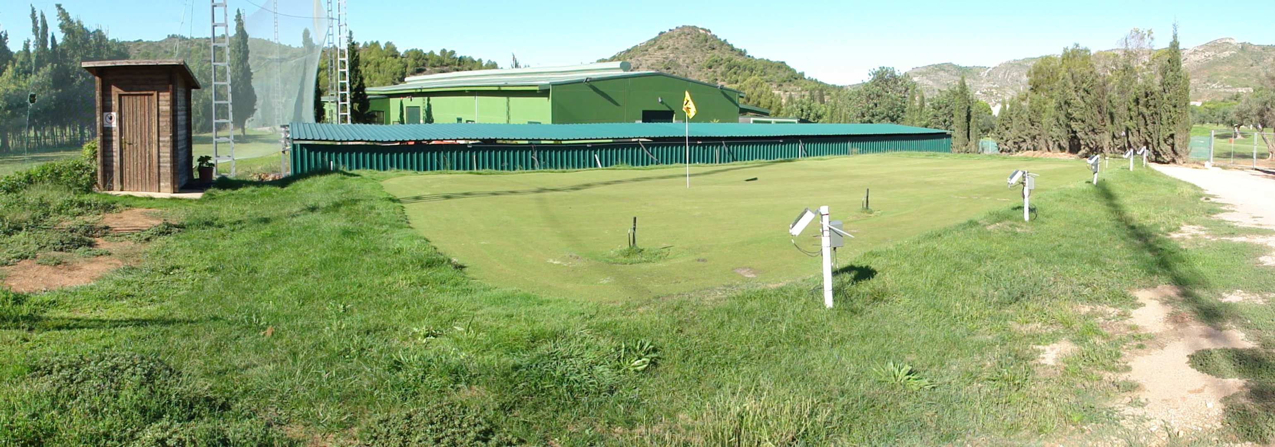

CAPITULO 2
ZONA DE ESTUDIO

ZONA DE ESTUDIO

UBICACIÓN DE LA ZONA DE ESTUDIO

La Plana de Castellón es una llanura costera situada en la provincia de Castellón, (España). Esta área, de forma aproximadamente triangular, presenta cotas comprendidas entre 0 y 130 m.s.n.m. y con una superficie aproximada de 450 km2. La red de drenaje está constituida por el río Mijares y su afluente principal, la Rambla de la Viuda. La Plana está formada por la acumulación de materiales detríticos de diversa naturaleza procedentes de la erosión de los relieves circundantes. Se trata de un acuífero costero, del cual se extrae agua para abastecer a la población, así como a la agricultura e industria, presentando problemas de contaminación por nitratos e intrusión marina (García-Menéndez et al., 2016; Díaz-Losada et al., 2006)

En el NE de la Plana de Castellón, se dispone de un green experimental, localizado en el Club de Campo del Mediterráneo ubicado en el término municipal de Borriol, a 7.5 Km de la Universitat Jaume I de Castellón (Figura 2.1).
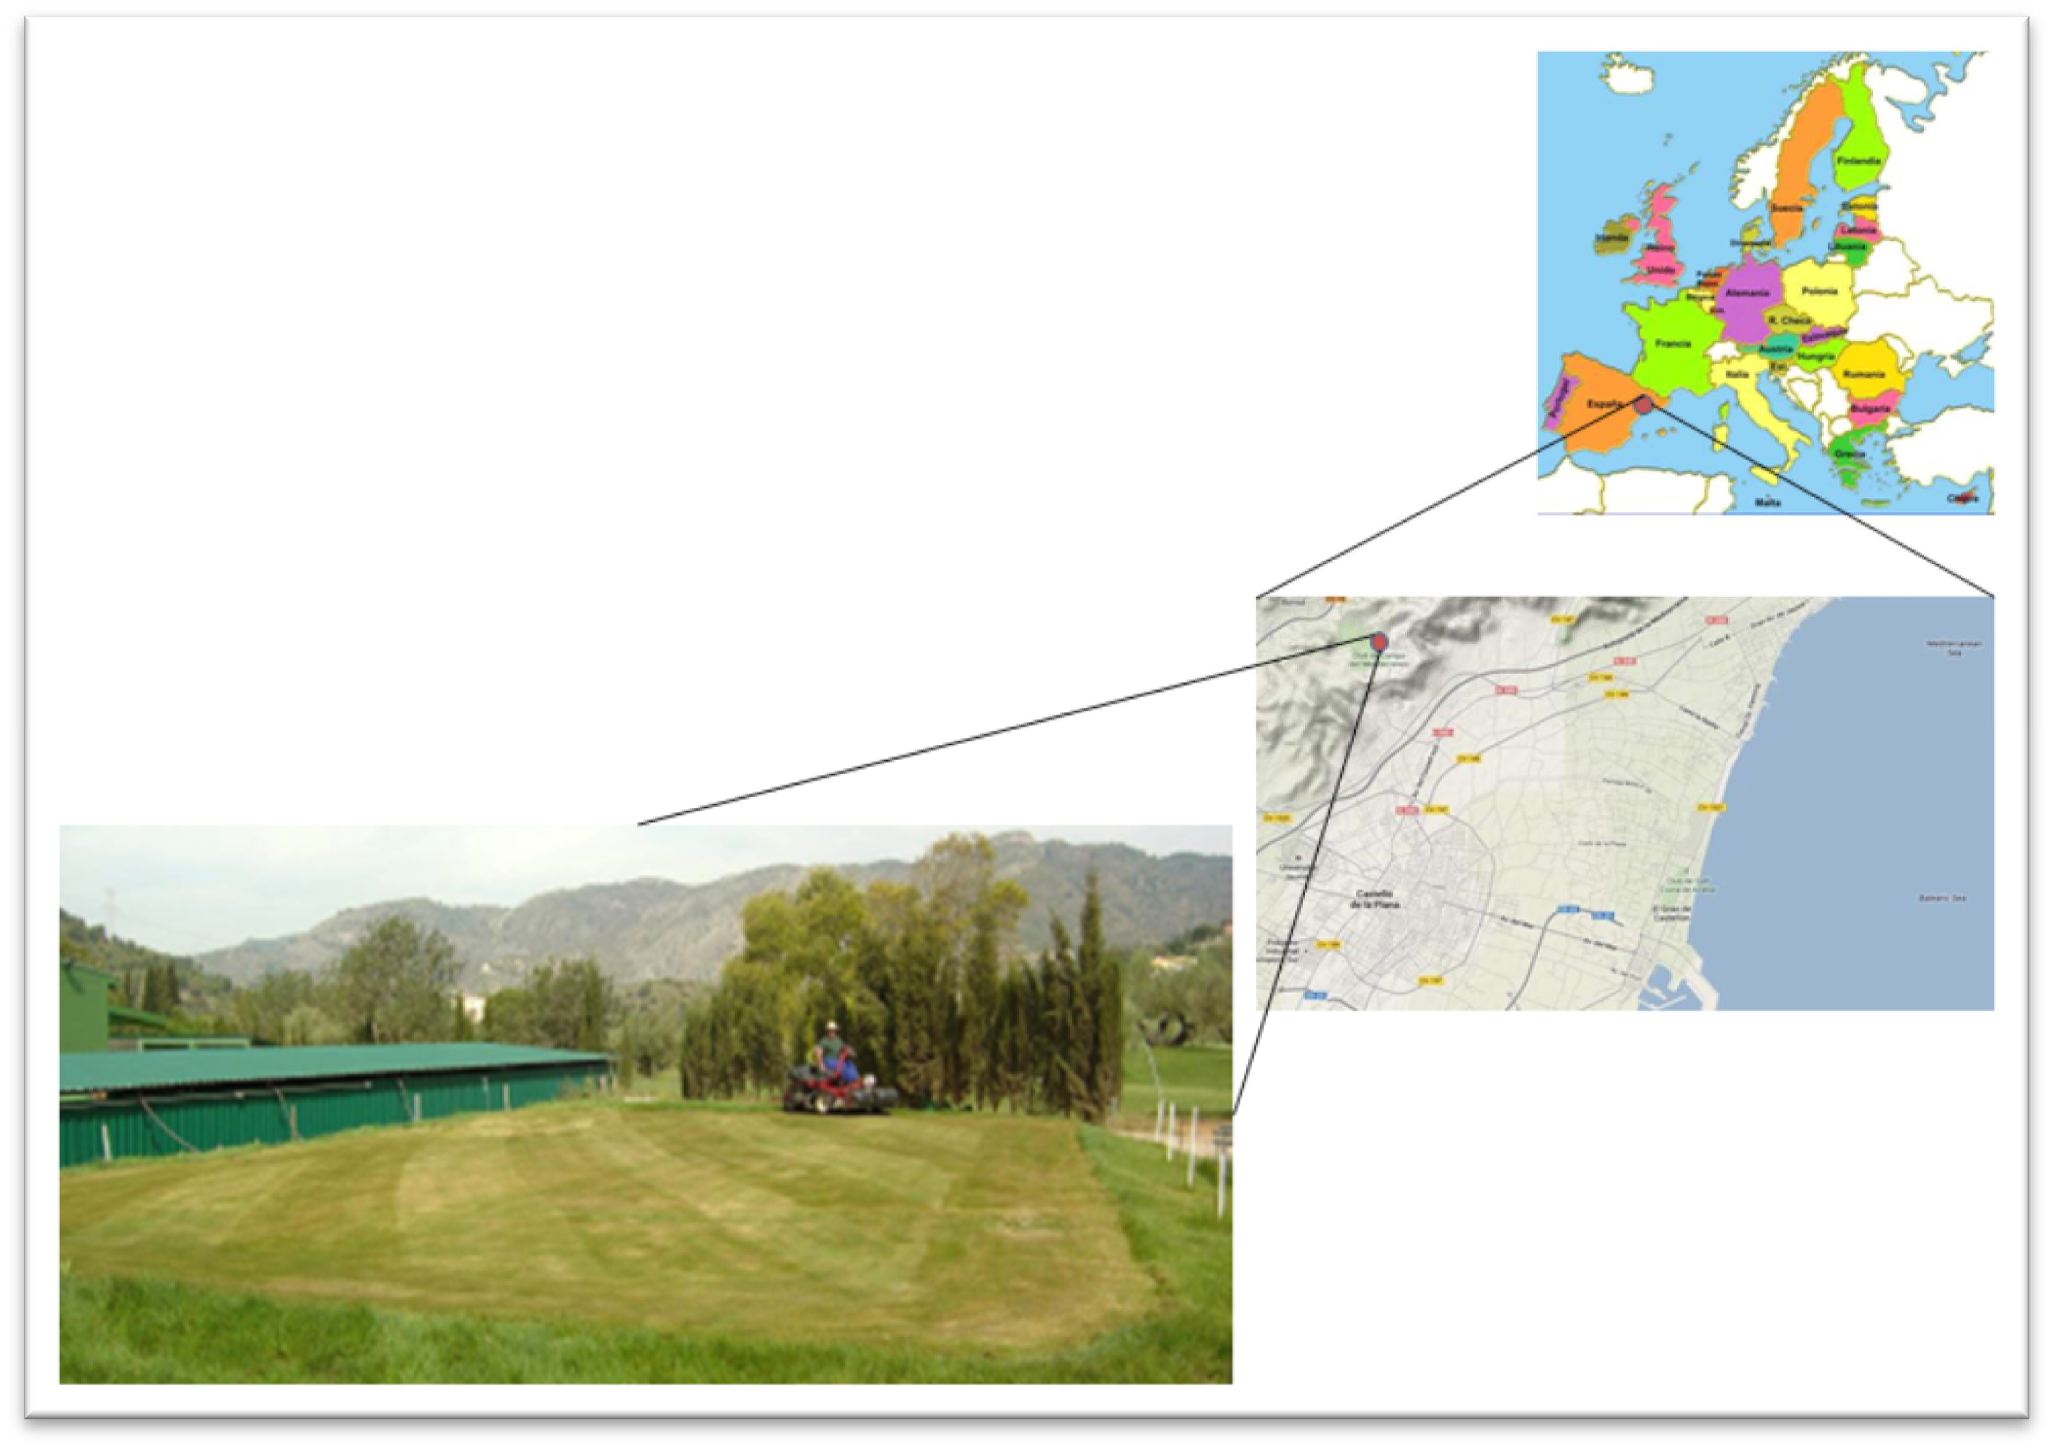
Figura 2.1. Ubicación del green experimental, Borriol, provincia de Castellón, España.

  - GREEN EXPERIMENTAL

El green experimental cuenta con una superficie aproximada de 278 m2 (21.2 m x 13.1 m) y está dividido en 5 secciones. Cada sección contiene una parcela de aproximadamente 40 m2 y 10 m3 de volumen de sustrato (Figura 2.2) (Bandenay, 2013).
En cada parcela el sustrato de base arenosa tiene un espesor comprendido entre 26 y 40 cm, colocado sobre una capa de grava de 10 cm de espesor en las que se instalaron tuberías de drenaje (7.5 cm), que colectan los lixiviados de toda el área y los canaliza hasta la salida en la que están colocadas garrafas (volumen total: 117 L). Así mismo, cada parcela está revestida en el fondo y laterales con una geomembrana que permite recoger y canalizar independientemente entre parcelas toda el agua infiltrada hacia la salida del drenaje (Figura 2.3).

Cada una de las parcelas tiene un diseño constructivo particular y está compuesta por diferentes sustratos, los cuales se detallan en la Tabla 2.1. Es importante destacar que de acuerdo con la Asociación Americana de Golf (USGA, 2004) los greens pueden contener arena y materia orgánica en una proporción 80–20 respectivamente. Así mismo, se plantearon otros diseños constructivos para verificar su influencia en el contenido de humedad y en el transporte de contaminantes. Estas parcelas propuestas contienen turba (materia orgánica) y TerraCottem®. El TerraCottem es un aditivo basado en una mezcla de diferentes copolímeros acrílicos (propenamido-propenoato), abonos, y lava volcánica, que absorben agua hasta 45 veces su peso y forman pequeñas reservas de agua en el suelo.
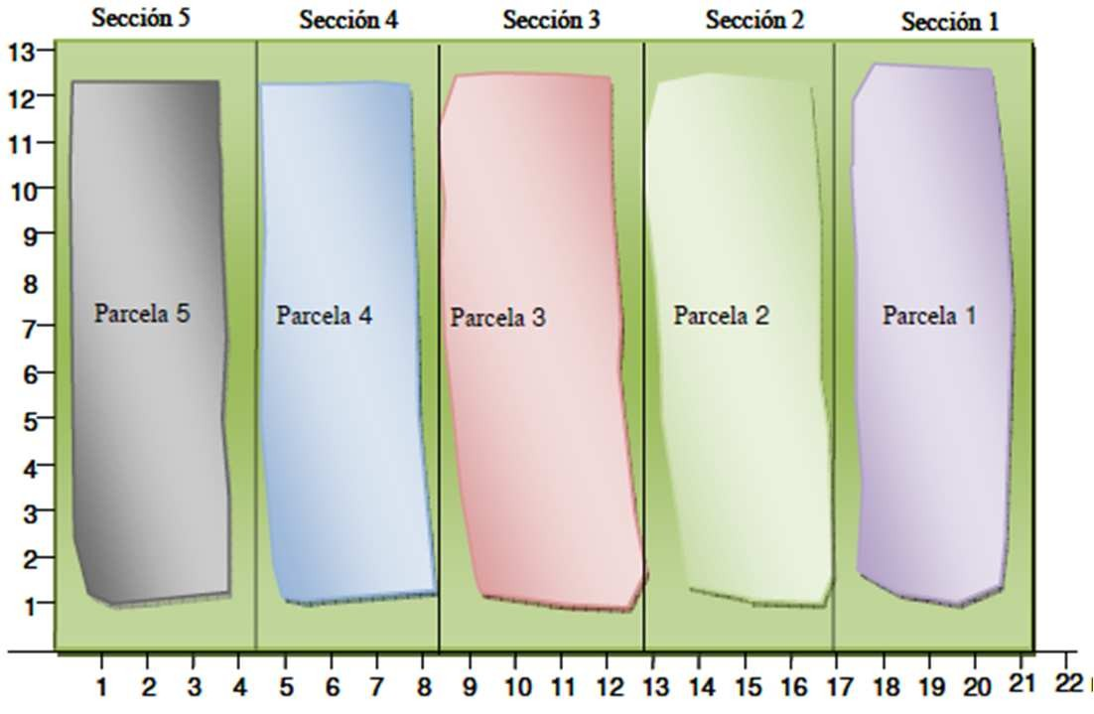

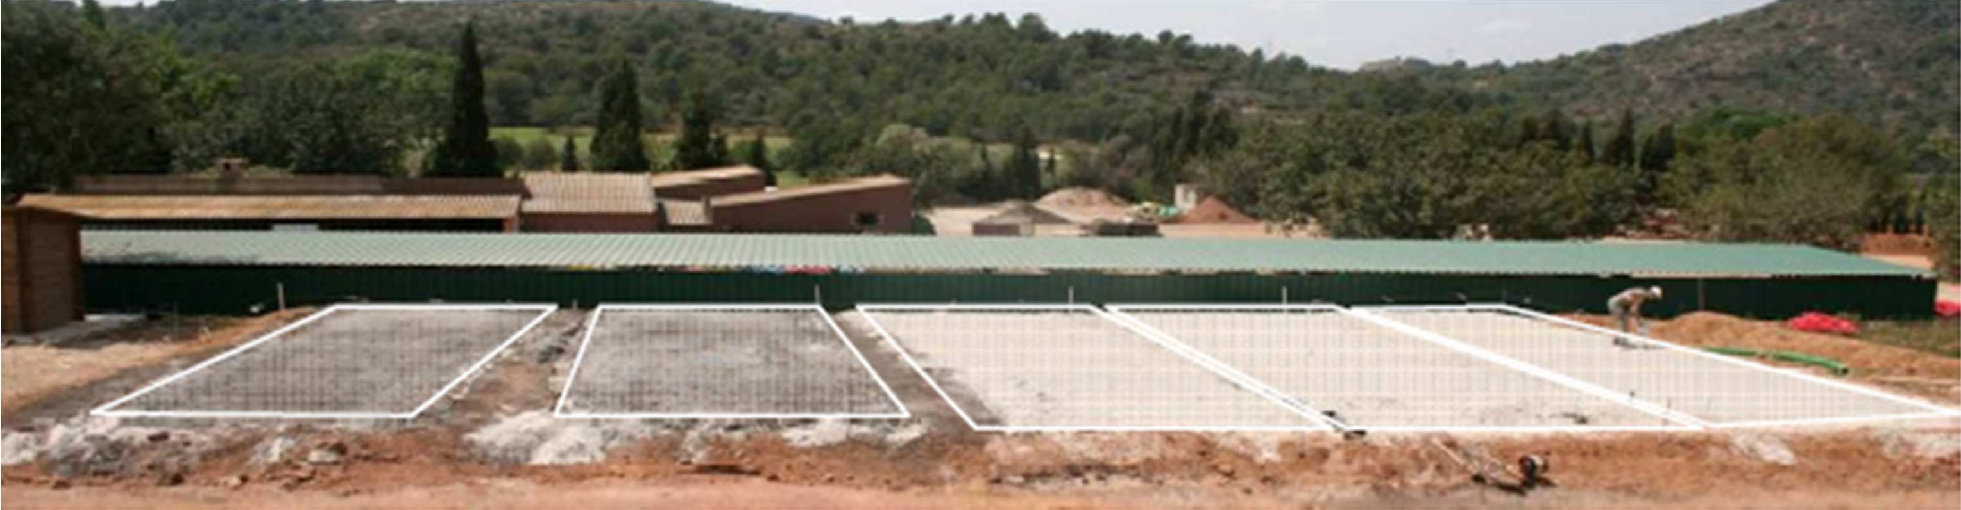
Figura 2.2. Disposición de las parcelas en el green experimental (Bandenay, 2013)

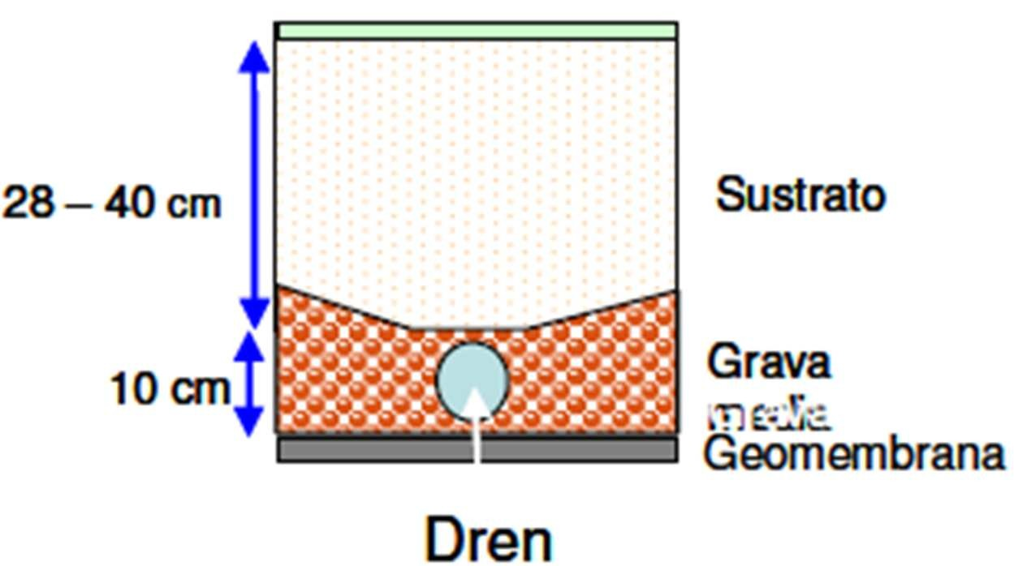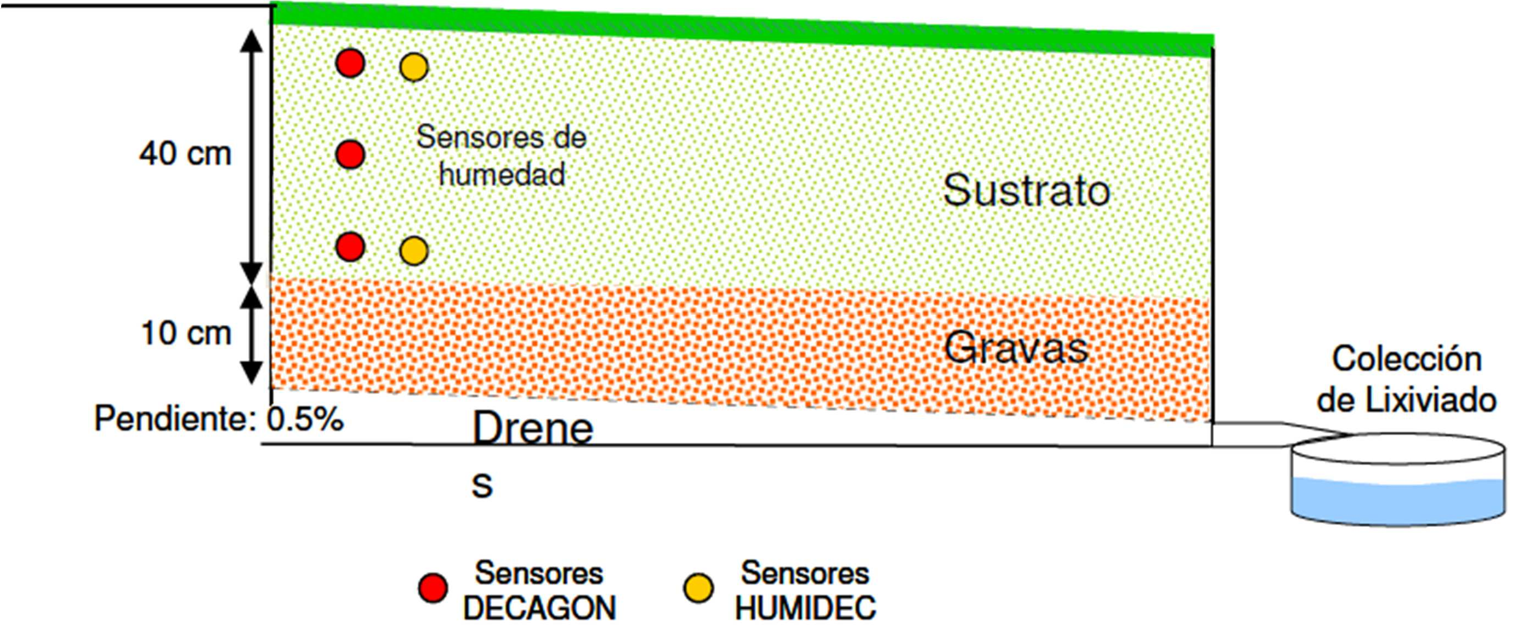

Figura 2.3 Esquema constructivo de las parcelas. Cortes transversal y longitudinal (Bandenay, 2013)

El green experimental también cuenta con una estación meteorológica Rain Bird Smart Weather que proporciona datos de precipitación, radiación solar, temperatura máxima y mínima, velocidad del viento, humedad relativa y calcula la evapotranspiración. Así mismo, se instalaron 22 sensores de humedad, 14 son de la marca comercial DECAGON, que miden la permitividad dieléctrica del suelo para determinar su contenido volumétrico de agua, y 8 son de la marca HUMIDEC de la empresa XOP Física, sensores patentados por la Universitat Jaume I de Castellón (Bisquert et al., 2008), el cual surge como una alternativa a los métodos dieléctricos y tensiométricos para la medición de las propiedades hídricas del suelo (Figura 2.3).

Tabla 2.1. Características constructivas de cada una de las parcelas

Parcela | Área de la parcela (m2) | Volumen (m3) | Composición
1 | 37.5 | 10.5 | 80% arena silícea  20% turba rubia  145 g/m2 TerraCottem® (hidrogel)
2 | 37.6 | 11.2 | 80% arena silícea  20% turba rubia
3 | 36.5 | 10.6 | 100% arena silícea  145 g/m2 TerraCottem® (hidrogel)
4 | 35.4 | 9.3 | 100% arena silícea
5 | 39.5 | 10.2 | 100% arena silícea

CARACTERIZACIÓN DE LAS ENMIENDAS

Los materiales de enmienda están conformados por turba rubia (materia orgánica) e hidrogel (TerraCotem). A continuación se describen sus características físico-químicas.

- Características físico-químicas de la turba

La turba rubia es un material fibroso totalmente orgánico procedente de la acumulación de musgo de Sphagnum; destaca principalmente su pH ácido, con un valor de 3.84 y una baja conductividad eléctrica; tiene bajo contenido de cloruros y exenta de radioactividad, ambas características muy importantes para evitar fitotoxicidades en el producto.

La turba rubia se caracteriza principalmente por su gran capacidad para retener humedad, su porosidad, ligereza y amplia gama de granulometrías, entre las cuales destacan las partículas fibrosas que favorecen el rápido desarrollo radicular de las plantas.

Su riqueza nutritiva es muy baja, por lo que prácticamente no se considera para realizar el cálculo de necesidades nutritivas de la planta.

A manera de resumen, en la tabla 2.2 se exponen las principales características físicas y químicas (http://www.grn.es/sicosa/tecnic/turba.htm).

Tabla 2.2. Características físicas y químicas de la turba rubia

Característica | Valor
Humedad (%) | 55.6
Materia orgánica total (% | 95.7
pH | 3.8
Conductividad eléctrica (mmhos/cm) | 0.1
Cloruros (%) | 0.05
Espacio poroso Total (%) | 94.3
Capacidad de aire (%) | 32.6
Agua fácilmente asimilable (%) | 26
Agua de reserva (%) | 6.2
Agua difícilmente asimilable (%) | 28.9
Densidad aparente (g/cm3 sms) | 0.07
Densidad aparente (g/ cm3 s materia saturada) | 0.76

- Características físico-químicas del TerraCotem ® (hidrogel)

Es un aditivo basado en una mezcla de diferentes copolímeros acrílicos (propenamido- propenoato), abonos y lava volcánica, que absorben agua hasta 45 veces su peso y forman pequeñas reservas en el suelo (Tabla 2.3).

Los polímeros hidroabsorbentes son productos naturales (derivados de almidón) ó sintéticos (derivados del petróleo) que se valoran por su gran capacidad de absorber y almacenar agua. Los de más frecuente uso son los polímeros sintéticos de propenamida (en nomenclatura química corta polycrylamide ó PAM) y copolímeros de propenamide propenoate (conocido como polyacrylamide-acrylate ó PAA), fabricados para su uso en los pañales para bebés u otras utilidades sanitarias (TerraVida, 2009).

Los polímeros hidroabsorbentes sintéticos del TerraCottem absorben (en un proceso físico) y almacenan agua de lluvia y riego que normalmente se pierden por evaporación y filtración, reduciendo de esta manera la frecuencia de riego de un 40 a un 75 por ciento. El agua almacenada estará a disposición de la planta para necesidades futuras.

Tabla 2.3. Composición y características del TerraCottem (TerraVida, 2009).

Composición
Mezcla de copolímeros de acrilamida y ácido acrílico con sal de potasa y sal de amoniaco |  |  | 39.5 %
Fertilizantes |  |  | 10.5 %
 | N total | 4.9 %
 | P2O5 | 0.9 %
 | K2O soluble en agua | 3.9 %
 | Micronutrientes: B, Cu, Fe, Mn, Mo, Zn
Precursores de crecimiento |  | 0.25 %
Roca volcánica |  | 49.75 %
Características
Densidad |  |  | 810 gr/L
pH (1 gr/l H2O) |  |  | <7
Materia seca |  |  | 96%
Capacidad de absorción en agua destilada (Método de análisis CEN EN 13041) |  |  | mínimo 4500 gr. H2O/ 100 gr
Capacidad de absorción en una solución de Ca(NO3)2 a 2 gr/L (método de análisis CEN EN 13041) |  |  | mínimo 1500 gr. H2O/ 100 gr
Mezcla seca de aspecto granuloso
Certificado No tóxico
Duración |  |  | 8 años

Por otro lado, estos polímeros también absorben (en un proceso químico) nutrientes minerales y orgánicos, incrementando el uso eficiente del fertilizante entre un 20 y un 60 por ciento.

Generalmente, una mezcla clásica de sales de Nitrógeno (N), fósforo (P) y potasio (K), junto con otros micronutrientes, son absorbidos por los hidrogeles y de esta forma puestos a disposición de las raíces de las plantas, ya que estos minerales estarían encapsulados (por el TerraCottem) y por lo tanto tendrían una liberación controlada, lo que permitiría tener un continuo flujo de NPK y micronutrientes para el primer año (TerraVida, 2009).

ACTIVIDADES AGRONÓMICAS REALIZADAS EN LA PARCELA

- Siembra

La cespitosa escogida para la experimentación ha sido Agrostis Stolonífera L-93, ya que esta variedad se mantiene verde todo el año y es la que se usa en el Club de Campo del Mediterráneo para resembrar los greens antiguos (Bandenay, 2013). Requiere un elevado mantenimiento debido a su crecimiento rápido en verano y a sus altas necesidades hídricas. Es sensible al estrés producido por la falta de agua y a la sombra, además de soportar siegas de hasta 3 mm.

La siega contribuye a su moldeado y compactación ya que la máquina segadora funciona como un rodillo pesado que la recorre diariamente. La siega controla la longitud de las hojas del césped, que influye directamente en la evapotranspiración y en la temperatura en el interior del sustrato (Dernoeden, 2006; Smith et al., 1992).

- Riego

En el trabajo realizado por Bandenay (2013), se reporta que el agua de riego provenía de un pozo localizado en las inmediaciones. Dicha actividad se realizó de manera independiente para cada parcela (Tabla 2.4). Para ello, a excepción de la parcela 5, que cuenta solo con 7 difusores, en las parcelas 1 a 4, se instalaron 8 difusores modelo 6406- ADV de Nelson Turf® de 15 cm de altura de cuerpo, boquillas de tipo 7370 Multi-Arc y presión de trabajo óptima de 2 bar (Nelson Turf, 2008). Los difusores se situaron en el perímetro y separados 4 metros entre sí.

Tabla 2.4. Dotaciones de riego en el green experimental (Bandenay, 2013)

Parcela | Caudal (L/min) | Caudal (mm/min)
P1 | 25 - 35 | 0.45 – 0.63
P2 | 25 – 35 | 0.46 - 0.65
P3 | 25 – 35 | 0.44 – 0.62
P4 | 25 – 35 | 0.45 – 0.63
P5 | 22 - 32 | 0.39 – 0.57

La instalación de sistemas de riego independientes, controlados por una electrobomba y un contador, permitió cuantificar el agua dosificada y hacer pruebas considerando diversas dotaciones. En la Tabla 2.4 se muestra que el caudal en las parcelas 1 a 4 varió entre 25 y 35 litros/minuto y en la parcela 5 entre 22 y 32 L/min. Las entradas por riego variaron entre 0.39 y 0.65 mm /minuto dependiendo de cada parcela.

- Fertilizaciones

En los trabajos previos realizados por Bandenay (2013), los periodos de fertilización se registraron a partir de la construcción del green experimental y para cada una de las parcelas. Es importante destacar que se aplicaron diversos tipos de fertilizantes en todas las parcelas, tal y como se detalla en la Tabla 2.5.

Tabla 2.5. Periodos de fertilización y dosis para cada una las parcelas (Nd; No disponible).

Fecha de fertilización | Fertilizante | Nitrógeno (kg/ha) | Fósforo (kg/ha)
Diciembre 2008 | Fertilizante 15-15-15 | 52.63 | 22.95
Enero 2009 | Proquimed 21-0-60 (solución 12.5 Kg en 600 L de agua) | entre 0.07  y 0.11 | Sin aporte
Febrero 2009 | Phisiostart 8-28-0 | 14.01 | 21.38
Marzo 2009 | Phisiostart 8-28-0 | 23.70 | 36.18
Abril 2009 | Easygreen 21-5-10 | 62.01 | 6.44
Mayo 2009 | Floranid Eagle Start 18-24-0 | 53.34 | 31.01
Julio 2009 | Floranid Eagle 24-5-10 | 103.72 | 9.42
Octubre 2009 | Sulfato amónico 21-60-0 (solución 20kg en 600 L de agua) | 18.91 | Sin aporte
Noviembre 2009 | Fertilizante 15-15-15 | 72.58 | 31.65
Marzo 2010 | Floranid Eagle 24-5-10 | 127.83 | 11.61
Mayo 2010 | Sulfato amónico 21-60-0 | 5.25 | Sin aporte
Julio 2010 | Floranid Eagle 24-5-10 | 52.24 | 4.75
Noviembre 2010 | Floranid Eagle 12-6-24 | 43.56 | 9.50
Abril 2011 | Floranid Master 19-5-10 | 68.42 | 7.86

PARÁMETROS FÍSICOS E HIDRÁULICOS

En la Tabla 2.6 se muestran los valores obtenidos de tamaño de partícula de arena utilizada en la construcción del green experimental. Para la determinación de la textura de los sustratos se empleó el método F 1632-03 de ASTM International.

Tabla 2.6. Granulometría del sustrato (Bandenay, 2013).

Tamaño de partícula | %
> 2 mm | 0.18
> 1 mm | 3.99
> 630 µm | 18.92
> 500 µm | 15.4
> 400 µm | 15.07
> 300 µm | 18.77
> 200 µm | 17.92
> 100 µm | 8.92
< 100 µm | 0.83
Total | 100

Otra característica es el contenido de materia orgánica (Tabla 2.7). Bandenay (2013) indica que en el caso de las parcelas que contienen turba, parcelas 1 y 2, los valores son elevados, y la influencia de la turba también se aprecia en la densidad aparente que es menor, en comparación con las otras parcelas. Con respecto a la porosidad (Tabla 2.7) se aprecia que en las parcelas 4 y 5 la porosidad corresponde sólo al espacio vacío entre las partículas de suelo, mientras que en las parcelas 1, 2 y 3 el valor está influenciado por las características de la enmienda. La influencia de ésta se hace más notoria en los datos de capacidad de campo (Tabla 2.7).

Bandenay (2013) revela la notoria diferencia de la parcela 2 (turba) con respecto el resto de las parcelas, ya que por ejemplo, el valor de capacidad de campo es 12 % mayor a los valores reportados en el resto de las parcelas. Esta característica permite identificar el efecto de las enmiendas en el resto de las parcelas, ya que entre las parcelas 1 (turba e hidrogel) y 3 (hidrogel), existe una diferencia de 6.43 %, mientras que la diferencia entre las parcelas 4 y 5 (100 % arena) y la parcela 3 (hidrogel) es de 1.72 %. Otros estudios con sustratos arenosos y enmiendas orgánicas sitúan esta diferencia entre el 19 y el 24 % (Bigelow et al., 2001; 2004).

Tabla 2.7. Características físicas de las parcelas del green experimental (Bandenay, 2013)

Parcela | Materia Orgánica (% peso) | Densidad aparente (g/cm3) | Porosidad (%) | Capacidad de Campo (%)
1 | 4.045 | 1.467 | 40.14 | 34.56
2 | 7.397 | 1.394 | 51.65 | 45.83
3 | 0.178 | 1.784 | 34.41 | 28.47
4 | 0.139 | 1.684 | 34.88 | 26.75
5 | 0.139 | 1.756 | 34.88 | 26.75

Así mismo, en el trabajo de Bandenay (2013) se muestra que un aspecto importante a considerar es la tasa de infiltración, la cual se ve afectada posiblemente por la compactación de los sustratos por las continuas labores de siega, el desarrollo radicular del césped y la acumulación paulatina de materia orgánica en los sustratos (Gaussoin, 2012). El procedimiento de pinchado, también llamado aireación, es una operación que consiste en realizar perforaciones en el terreno con la finalidad de evitar el apelmazamiento, facilitar la aireación de las raíces, mejorar la penetración del agua y facilitar posteriores resiembras. Este procedimiento ayuda a incrementar la tasa de infiltración, aunque no se consiguen recuperar los valores iniciales en ningún sustrato (Bandenay, 2013).

Bandenay (2013) estableció que en los valores de la infiltración, es evidente el efecto de las enmiendas realizadas a las parcelas (Tabla 2.8), lo que posiblemente tenga incidencia en la lixiviación de contaminantes como el Nitrógeno y el fósforo. La principal diferencia radica entre las parcelas 100 % arena (4 y 5) las cuales presentan la mayor tasa de infiltración, mientras que las parcelas que contienen materia orgánica presentan menor tasa de infiltración (Tabla 2.8).

La USGA (2004) recomienda una tasa de infiltración mínima de 0.25 cm/min en los greens nuevos, mientras que Gaussoin (2012) señala que en los tres primeros años la tasa de infiltración de los greens se encuentra aproximadamente entre 0.46 y 1.33 cm/min. Sólo la parcela 1 presenta en dos periodos (octubre 2010 y febrero 2011) valores inferiores a los señalados, posible efecto de la doble enmienda, mientras que en las demás parcelas los valores obtenidos se presentan por encima de este rango.

Tabla 2.8. Tasas de infiltración en el green experimental (Bandenay, 2013).

Fecha | Tasa de infiltración (cm/min)
Fecha | P1 | P2 | P3 | P4 | P5
abr-09 | 1.46 | 1.93 | 4.01 | 5.33 | 5.00
jun-09 | 0.44 | 1.40 | 2.95 | 3.59 | 3.63
nov-09 | 0.64 | 0.74 | 2.57 | 3.44 | 3.30
abr-10 | 0.79 | 1.25 | 3.54 | 3.45 | 3.42
jun-10 | 0.73 | 1.51 | 3.13 | 3.66 | 3.62
oct-10 | 0.21 | 0.76 | 1.94 | 1.88 | 2.01
feb-11 | 0.27 | 0.61 | 1.81 | 2.09 | 2.08
may-11 | 0.96 | 1.86 | 2.83 | 3.61 | 3.26
Promedio | 0.69 | 1.26 | 2.85 | 3.38 | 3.30

ESTIMACIÓN DEL BALANCE HÍDRICO

En un sistema que no comparte flujo de agua con otros sistemas vecinos, las entradas están compuestas por las lluvias (Pr) y los riegos (R) y las salidas corresponden al drenaje (Dr) y a la pérdida de agua por evaporación y/o transpiración de la cubierta vegetal (ET). La variación del contenido de agua corresponde a la variación de la humedad del sistema (ΔΘ) (Ecuación 11).

Es importante mencionar que la parcela 5 fue descartada para evaluar el balance hídrico, el balance de masas y la simulación del flujo ya que presentó irregularidades en la información obtenida, particularmente debido a la presencia de fugas de agua, lo que también dificultó la determinación de las salidas (drenaje). Sin embargo, se estimó que el comportamiento de esta parcela es similar a la parcela 4 ya que las dos están construidas con las mismas características y el material es 100 % arena.

- Entradas de Agua

De acuerdo con Bandenay (2013), la entrada de agua tiene lugar por las precipitaciones y los riegos. Desde el momento de su siembra, el día 26 de agosto de 2008, hasta el 31 de diciembre de 2011 las parcelas del green experimental recibieron 251 eventos de precipitación y entre 602 y 625 riegos. Las lluvias representan en promedio el 31, 36, 23 y 29 % del volumen de las entradas de los años 2008, 2009, 2010 y 2011, respectivamente.

Bandenay (2013) reporta que los años más húmedos fueron 2009 y 2011. Estos años contaron con 1 ó 2 meses con precipitaciones más intensas, mayores de 4 mm/día (promedio) mientras la mayor parte del año (entre 7 y 8 meses) la precipitación resultó

baja (< 1 mm/día). En 2010, hubo 8 meses con precipitaciones de 3 mm/día y sólo 4 meses con precipitación promedio < 1 mm/día, por lo que la precipitación estuvo mejor repartida a lo largo del año.

Un aspecto importante a considerar es que el riego en el green experimental trató de mantener un nivel de humedad en el suelo que garantizara una buena calidad visual del césped, y complementar las precipitaciones. Durante el año 2009, la pauta de riego obedeció a la intención de complementar las precipitaciones con el fin de reponer la evapotranspiración de referencia (ETo). Durante el año 2010, el régimen de riego tuvo como objetivo el mantenimiento de la calidad visual del césped. Este año no se tomó como referencia la precipitación, aunque el riego se suspendió los días con lluvia. Durante el año 2011, el régimen de riego fue modificado varias veces. De enero a mayo las pruebas de caracterización del flujo mediante el uso de trazadores requirieron un riego excesivo para esa época del año. Junio fue un mes intermedio entre dos condiciones de humedad en el suelo: de excesiva a límite de calidad. Este mes se cuidó la calidad de la hierba de cara al ligero estrés al que se sometería en verano en el que la humedad en los sustratos se mantuvo por debajo de los niveles del 2010 con el fin de ahorrar agua sin afectar en exceso la calidad de la hierba (Bandenay, 2013).

- Salidas de agua

La intensidad de las entradas tiene influencia sobre las salidas por drenaje. Así mismo, el drenaje depende de factores como la evapotranspiración y la humedad inicial en el suelo.

Bandenay (2013) estableció que el drenaje en las parcelas enmendadas con materia orgánica (1 y 2) aumenta a medida que aumenta la intensidad del riego, mientras que en las parcelas arenosas el porcentaje drenado es el mismo sin importar la intensidad del riego.

En este sentido, también indicó que comparando parcelas cuya composición difiere en el hidrogel (Tabla 2.9), la parcela 1 presenta un 42 % menos de salidas por drenaje que la parcela 2; por su parte la parcela 3 drena 32 % menos agua que la parcela 4. En este sentido, la parcela 2, enmendada con materia orgánica también mejora la retención de agua con respecto de la parcela 100% arenas (parcela 4); sin embargo, no es comparable con la elevada retención del hidrogel. Por otra parte, los mayores valores de evapotranspiración corresponden a las parcelas enmendadas con hidrogel (1 y 3), que

incrementan entre 24 y 28 % la evapotranspiración con relación a las parcelas 2 y 4, que no cuentan con el aditivo (Bandenay, 2013).

- Balance Final

En la Tabla 2.9 se muestran el balance de agua calculado para los años 2010 y 2011. Algunos aspectos importantes a considerar son:

  - La parcela 5 se descartó del balance hídrico, debido a las irregularidades en la información obtenida.
  - El valor de la EVT se calculó a partir de la diferencia entre entradas y salidas.
  - La enmienda en cada una de las parcelas influye de manera determinante en el proceso de evapotranspiración, así como en la disponibilidad de agua en la zona radicular del césped.

Tabla 2.9. Balance hídrico a nivel anual en cada una de las parcelas (Bandenay, 2013).
Año | Componentes del Balance Hídrico | Parcelas
Año | Componentes del Balance Hídrico | P1 | P2 | P3 | P4
2010 | Entradas (mm) | 1652.4 | 1994.3 | 2081.5 | 1913.5
2010 | Salidas (mm) | 380.2 | 795.4 | 479.1 | 634.9
2010 | % (E-S) | 23.0 | 39.9 | 23.0 | 33.2
2010 | EVT (mm) | 1272.2 | 1198.9 | 1602.4 | 1278.6
2011 | Entradas (mm) | 1447.3 | 1642.0 | 1846.1 | 1844.7
2011 | Salidas (mm) | 281.0 | 655.1 | 532.9 | 745.5
2011 | % (E-S) | 19.4 | 39.9 | 28.9 | 40.4
2011 | EVT (mm) | 1166.3 | 986.9 | 1313.2 | 1099.2

FLUJO DE AGUA

En los trabajos previos realizados por Bandenay (2013), se reporta que la enmienda a las parcelas modifica el comportamiento del agua, por lo que es posible identificar una sección profunda y una superficial (Tabla 2.10), determinadas por la velocidad del frente de humedad (el frente de humedad lo compone el agua almacenada que es empujada por el agua entrante), como se muestra en la Tabla 2.11.

Tabla 2.10. Profundidad de las secciones por parcela (Bandenay, 2013)

 | Espesor de la capa de la sección (cm)
Parcela | P1 | P2 | P3 | P4
Sección superficial (sección 1) | 0-10 | 0-10 | 0-10 | 0-15
Sección profunda (sección 2) | 10-30 | 10-30 | 10-30 | 15-30

Tabla 2.11. Velocidad del frente de humedad (Bandenay, 2013).

 | Velocidad del frente de humedad
Parcela | Sección 12 cm | Sección 24 cm
P1 | 2.0 cm /min | 1.5 cm /min
P2 | 0.75 cm/min | 0.8 a 4.0 cm/min
P3 | 0.50 cm/min | 1.7 cm/min
P4 | 1.0 cm/min | 3.0 cm/min

De igual manera indica que los cuatro sustratos de base arenosa de las parcelas del green experimental se diferencian principalmente en la composición de los primeros 10 cm de perfil: 100 % arena en la parcela 4, arena enmendada con hidrogel en la parcela 3, arena enmendada con turba en la parcela 2 y arena doblemente enmendada con turba e hidrogel en la parcela 1. Esta diferencia confiere a cada perfil características distintas en la distribución y flujo del agua, hecho que se aprecia en la Tabla 2.11, donde se muestra la velocidad del frente de humedad a 12 y 24 cm, profundidad a la cual se ubicaron los sensores de humedad.

Con estos datos se identifica que se producen 2 tipos de flujo en las parcelas: uno preferencial, en el que el agua transita rápidamente transportando solutos y/o contaminantes hacia la zona saturada (drenaje en este caso); y uno de pistón, que se produce cuando el agua que ingresa al suelo, se apila sobre el agua ya contenida, sin rebasarla, empujándola hacia abajo (Bandenay, 2013).

Con base en lo expuesto en Bandenay (2013), a continuación se describe de manera breve el comportamiento del flujo en cada una de las parcelas del green experimental, haciendo referencia a la influencia de los materiales empleados para las enmiendas.

La parcela 1 está compuesta por una capa superior enmendada con turba e hidrogel, que mantiene la sección 1 constantemente húmeda y la velocidad del frente de humedad es rápida e independiente de la humedad en la sección profunda de la parcela. Hay indicios de cierta retención de agua en la sección 1 aunque no llega a afectar notablemente el agua que alcanza la sección 2. La sección 2 está compuesta por el 100 % de arena, por lo que su comportamiento es algo similar al de la parcela 4.

La parcela 2 está compuesta por una capa superior enmendada con turba, que también incrementa la retención de agua en la primera sección, sin embargo, lo hace en menor proporción en comparación con el hidrogel (el flujo es más lento que en la parcela 100 % arenosa, pero más rápido que en la parcela 3). En la sección 2, la cantidad de agua que

llega es menor que con respecto a la parcela 100% arenosa por lo que difiere del mismo comportamiento.

La parcela 3 está compuesta por una capa superior con hidrogel que incrementa la retención de agua en la sección 1, por lo que el flujo en ella es más lento que en la parcela arenosa. Sin embargo, dicha enmienda limita la cantidad de agua que llega a la sección 2.

La parcela 4 está compuesta en su totalidad por arena, sin embargo muestra dos velocidades de flujo distintas en las secciones 1 y 2, probablemente como consecuencia de la geomembrana que reviste la sección inferior (Bandenay, 2013).

Las parcelas arenosas con materia orgánica superficial (1 y 2) presentan tendencia a generar flujo preferencial. La parcela 1 presenta además un flujo de velocidad constante en los primeros 12 cm, como si la zona estuviera saturada por el efecto de retención de la humedad que ejerce la doble enmienda (Bandenay, 2013). Así mismo, las parcelas 2 y 3 retienen en la zona superficial (0-12 cm) entradas más intensas que la parcela 100 % arenosa (parcela 4). Este comportamiento demuestra una mayor retención en las zonas enmendadas. En las parcelas 3 y 4, la predominancia de uno u otro flujo es dependiente de la humedad inicial en el sustrato, mientras que en las parcelas enmendadas con materia orgánica (parcelas 1 y 2), el flujo preferencial está presente en todo el rango de humedad (Bandenay, 2013).

CARACTERIZACIÓN QUÍMICA DE LOS LIXIVIADOS COLECTADOS

En los trabajos previos realizados por Bandenay (2013) se recolectaron muestras de agua por cada una de las condiciones establecidas de riego y fertilización, las cuales fueron analizadas en el laboratorio. De igual manera, se midieron algunos parámetros de campo (in situ) como pH, temperatura del agua y conductividad eléctrica.

Las determinaciones analíticas se realizaron en el laboratorio del Instituto de Plaguicidas y Aguas de la Universitat Jaume I de Castellón (España). Los aniones cloruro, nitrato, sulfato y fosfato se determinaron por cromatografía iónica y el amonio mediante el método fotométrico AQUALYTIC.

PROBLEMÁTICA PLANTEADA EN LA ZONA DE ESTUDIO

En los siguientes apartados y a partir de los trabajos realizados por Bandenay (2013), se pretende dar a conocer el efecto que tienen las enmiendas realizadas en las parcelas del green experimental, sobre la circulación y transporte de contaminantes provenientes de los fertilizantes, particularmente Nitrógeno y fósforo, teniendo en cuenta el riego, las lluvias y las fertilizaciones.

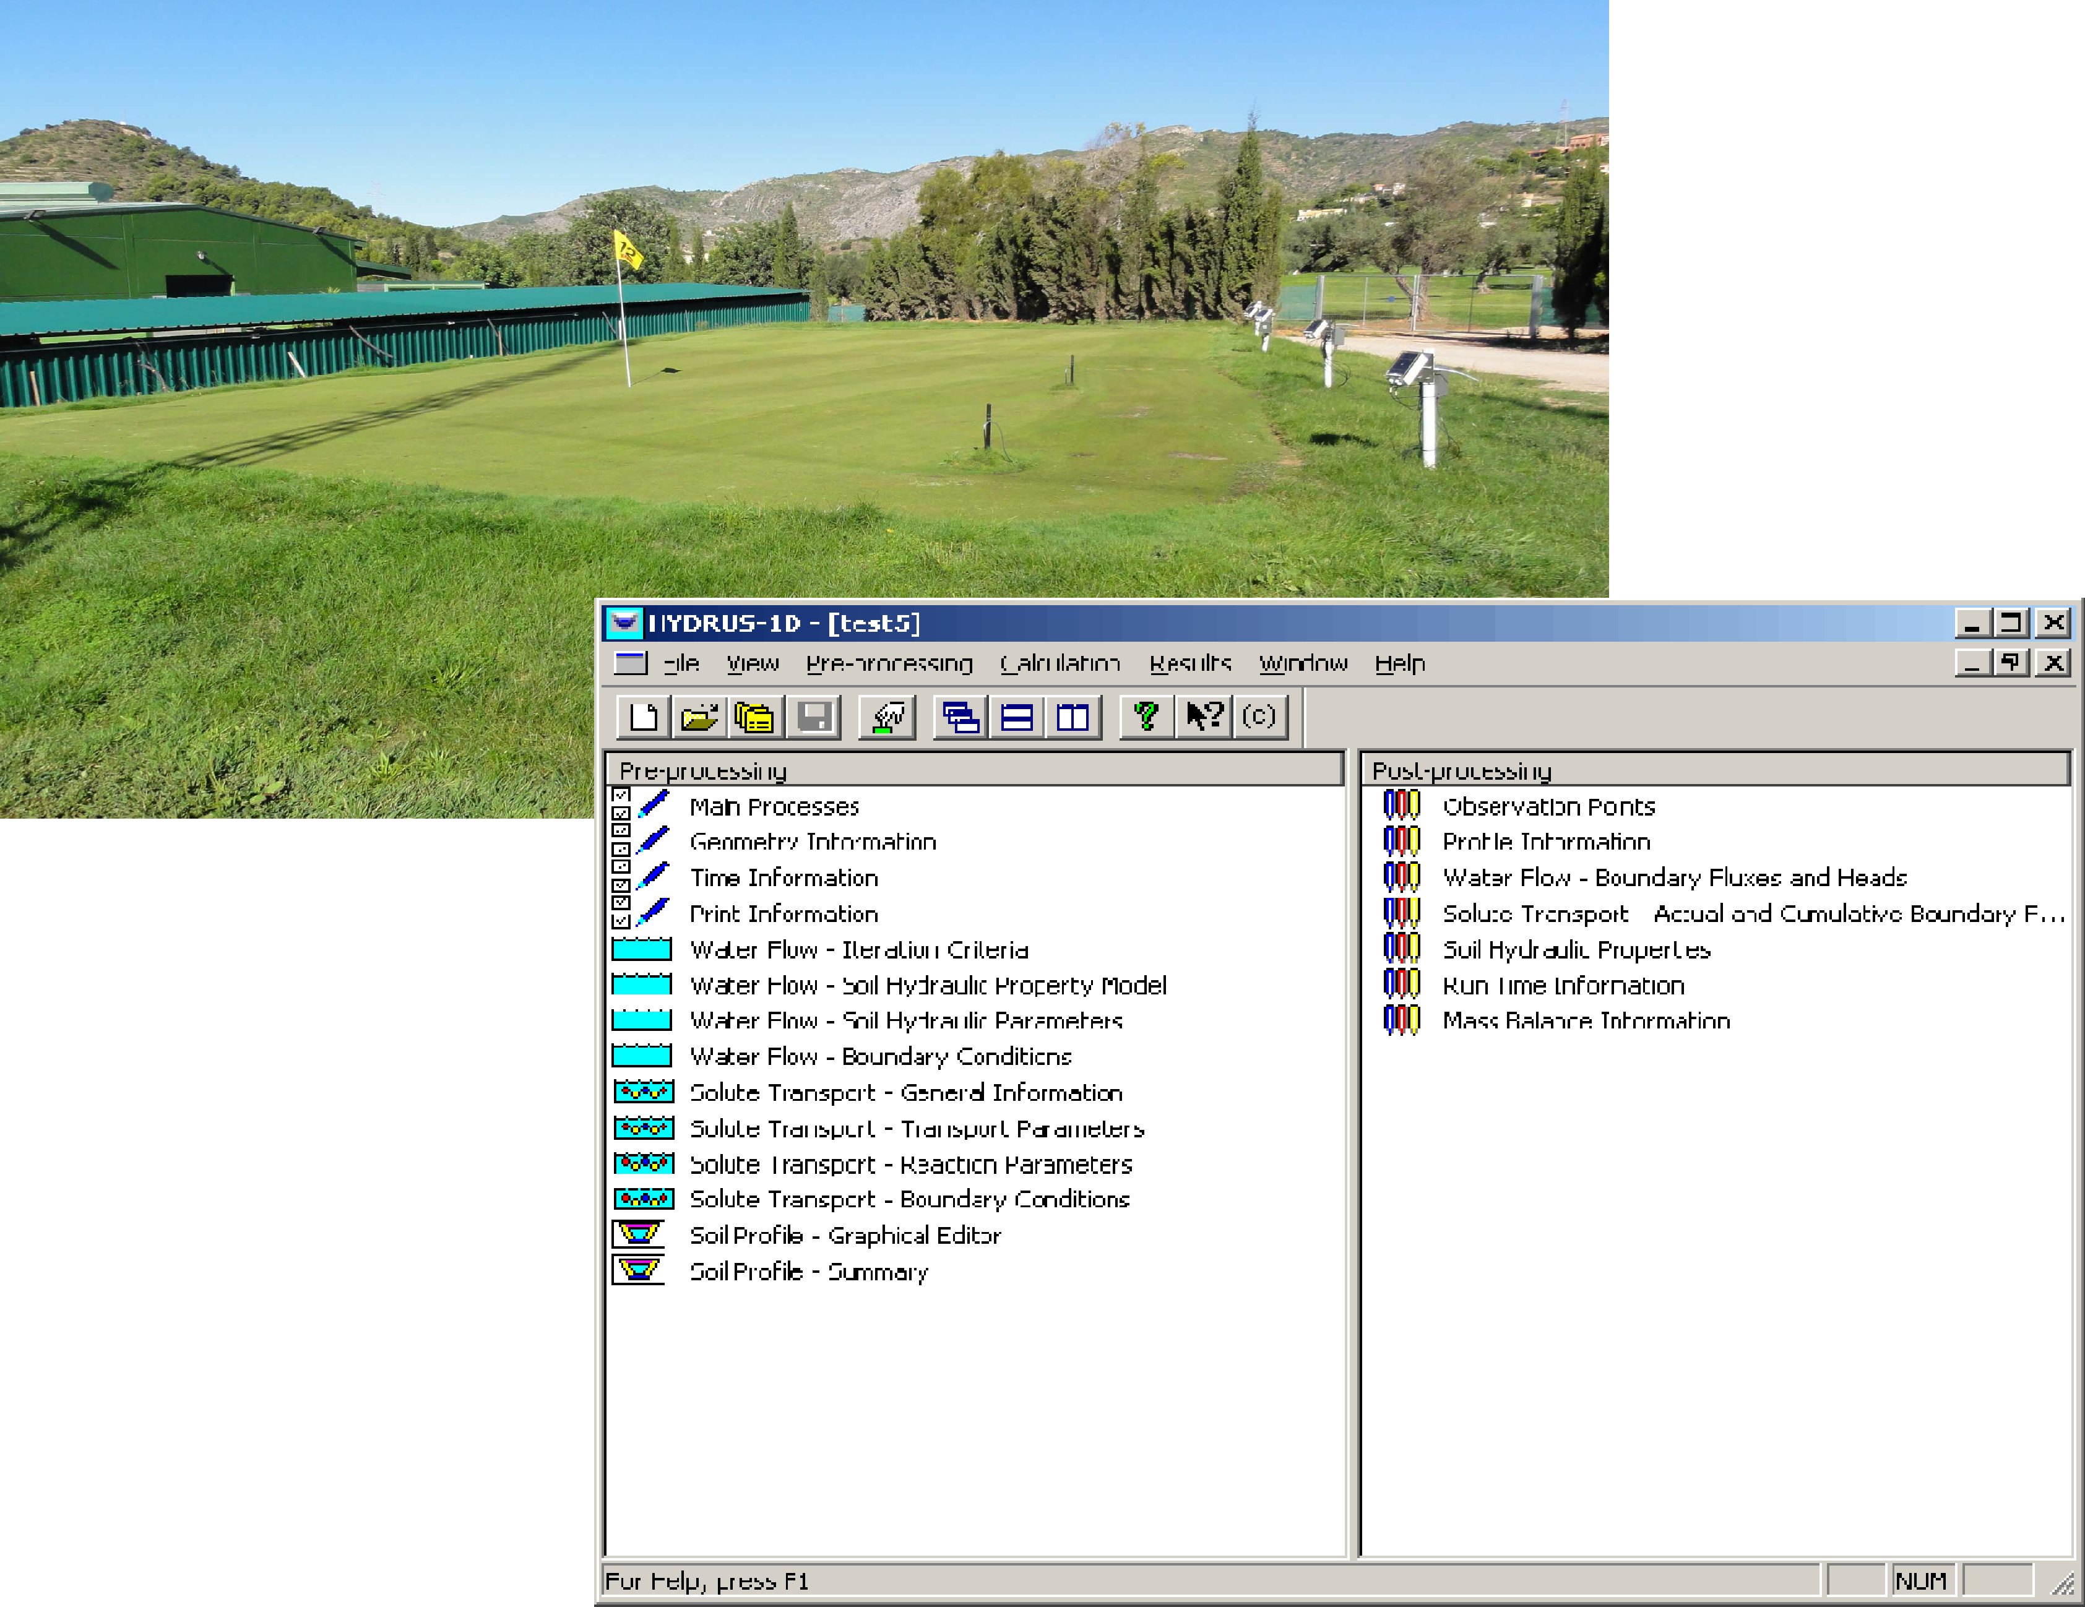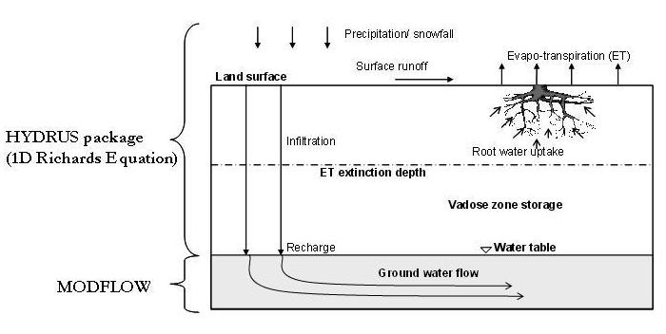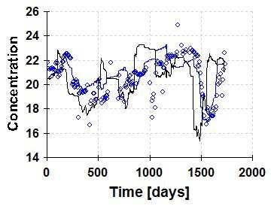

CAPITULO 3
METODOLOGÍA

METODOLOGÍA
En el esquema de la Figura 3.1 se presenta en forma resumida la metodología desarrollada en este proyecto de investigación. Es importante mencionar que actualmente se desarrollan actividades de investigación en este campo por parte de la Universitat Jaume I (España), y a partir de los resultados de dichos trabajos es en los que se basa la presente investigación.
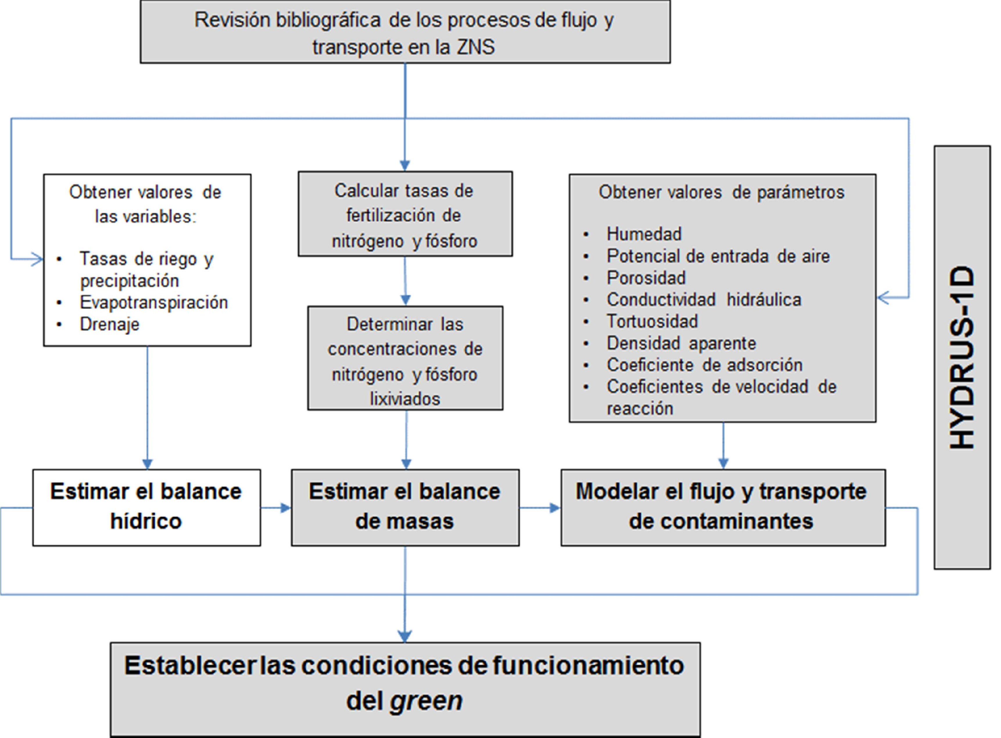
Figura 3.1. Esquema representativo de la metodología propuesta (las actividades a realizar se indican en los recuadros sombreados).

REVISIÓN BIBLIOGRÁFICA

Durante el desarrollo de la investigación se llevó a cabo una recopilación y revisión bibliográfica referente a las propiedades fisicoquímicas de los fertilizantes y las formas en que pueden estar presentes en suelo y agua. Así mismo, se efectuó una revisión de métodos para la estimación del balance de masas y de los modelos matemáticos aplicados en zona no saturada.

REVISIÓN Y SÍNTESIS DE LA INFORMACIÓN DISPONIBLE

A partir de los trabajos realizados por Bandenay (2013) se hizo una revisión e integración de la información disponible. Dichas actividades estuvieron enfocadas a dar cumplimiento y obtener un resultado conforme a los objetivos de investigación.

Particularmente, para llegar a la estimación del balance de masas del Nitrógeno y fósforo en las parcelas del green experimental, se llevaron a cabo las actividades que se muestran en el diagrama de la Figura 3.2.

Como un primer aspecto, se revisó la información disponible y la continuidad de los datos. Para ello, se elaboraron gráficos con los datos de entrada de agua (lluvia y riego) y concentración de nitratos y fosfatos determinados en los lixiviados.
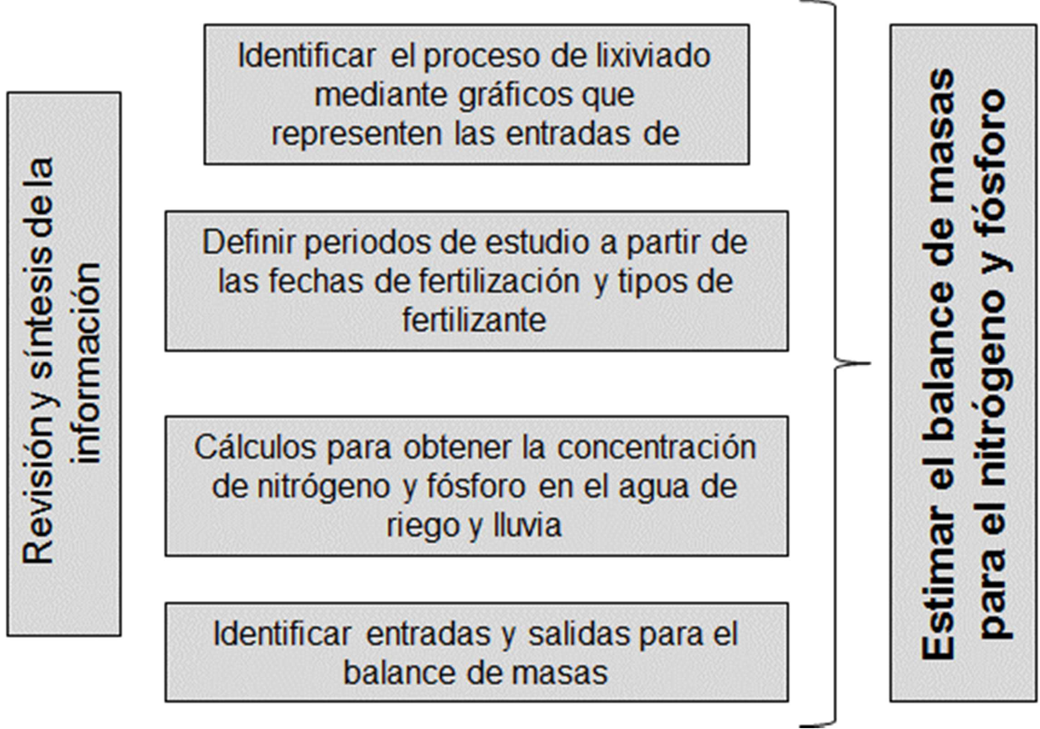
Figura 3.2. Actividades realizadas para la estimación del balance de masas

Una vez trazadas las gráficas con toda la información, se identificaron aquellos periodos en los que la información disponible se presenta de manera continua. Sin embargo, es importante mencionar que el fertilizante que se utiliza, así como la dosis aplicada, varía en el tiempo por lo que los periodos de estudio se definieron en función de la fertilización (Tabla 3.1).

Una vez definidos los periodos de estudio, se realizaron gráficas para cada uno de ellos, considerando la cantidad de agua que entra al green (riego y lluvia) y la concentración de NO3- y PO4-3 en los lixiviados colectados en cada parcela.

Lixiviación de agroquímicos en campos de golf bajo diferentes dotaciones de riego y sustratos

Tabla 3.1. Periodos de estudio, tipo de fertilizante y características de su composición.

Periodo de estudio | Fecha de fertilización | Fertilizante | Características | Total fertilizante (kg/ha) | Nitrógeno Total (kg/ha) | Fósforo total (kg/ha)
1 | Mayo 2009 | Floranid Eagle Start | - 18% de N Total  - 4.8% de N amoniacal  - 6.6% de N ureico  - 6.6 % N de isobutilidendiurea (Isodur)  - 24% de P2O5 soluble en citrato y agua  - 5% de K2O soluble en agua  - 23% de SO3 | 296.3 | 53.3 | 31.01
2 | Julio 2009 | Floranid Eagle 24+5+10 | - 24% de N Total  - 1% de N amoniacal  - 8.3% de N ureico  - 14.7 % N de isobutilidendiurea (Isodur)  - 5% de P2O5 soluble en citrato y agua  - 10% de K2O soluble en agua  • 7.5% de SO3  • 1% Fe, 0.5% Mn | 432.2 | 103.7 | 9.42
3 | Octubre 2009 | Sulfato amónico hidrosoluble (solución) | - 21% de N Total  o 21% de N amoniacal  - 60% de SO3 | 90 | 18.9 | Sin aporte
4 | Noviembre 2009 | Fertilizante complejo 15-15-15 | - 15% de N Total  - 13% de N amoniacal  - 2% de N ureico  - 15% de P2O5 soluble en citrato y agua  - 15% de K2O soluble en agua  - 15% de SO3 | 483.9 | 72.6 | 31.65
5 | Marzo 2010 | Floranid Eagle 24+5+10 | - 24% de N Total  - 1% de N amoniacal  - 8.3% de N ureico  - 14.7 % N de isobutilidendiurea (Isodur)  - 5% de P2O5 soluble en citrato y agua  - 10% de K2O soluble en agua  • 7.5% de SO3  • 1% Fe, 0.5% Mn | 532.6 | 127.8 | 11.61
6 | Mayo 2010 | Sulfato amónico hidrosoluble (solución) | - 21% de N Total  o 21% de N amoniacal  - 60% de SO3 | 0.9 | 5.3 | Sin aporte

49

ESTIMACIÓN DEL BALANCE DE MASAS PARA NITRÓGENO

Considerando los periodos de riego, las tasas de fertilización, así como el estudio previo del balance hídrico realizado por Bandenay (2013), fue posible realizar un balance de masas para evaluar las pérdidas de Nitrógeno (Guimerá, 1992; Shuman 2001, 2003, 2005 y 2006). Este balance se estimó para cada una de las parcelas ya que presentan diseños constructivos diferentes.

En términos generales, el balance de masas se plantea según el esquema de la Figura 3.3.

Entradas

Es importante considerar que las entradas de Nitrógeno se deben a las fertilizaciones, a los riegos y, en menor medida, a las lluvias. La cantidad de Nitrógeno que aportan los fertilizantes depende de la cantidad utilizada y del tipo de fertilizante (Tabla 3.1). El agua de riego contiene un promedio de 20.14 mg/L de nitrato y la lluvia de 4.7 mg/L (Bandenay, 2013).

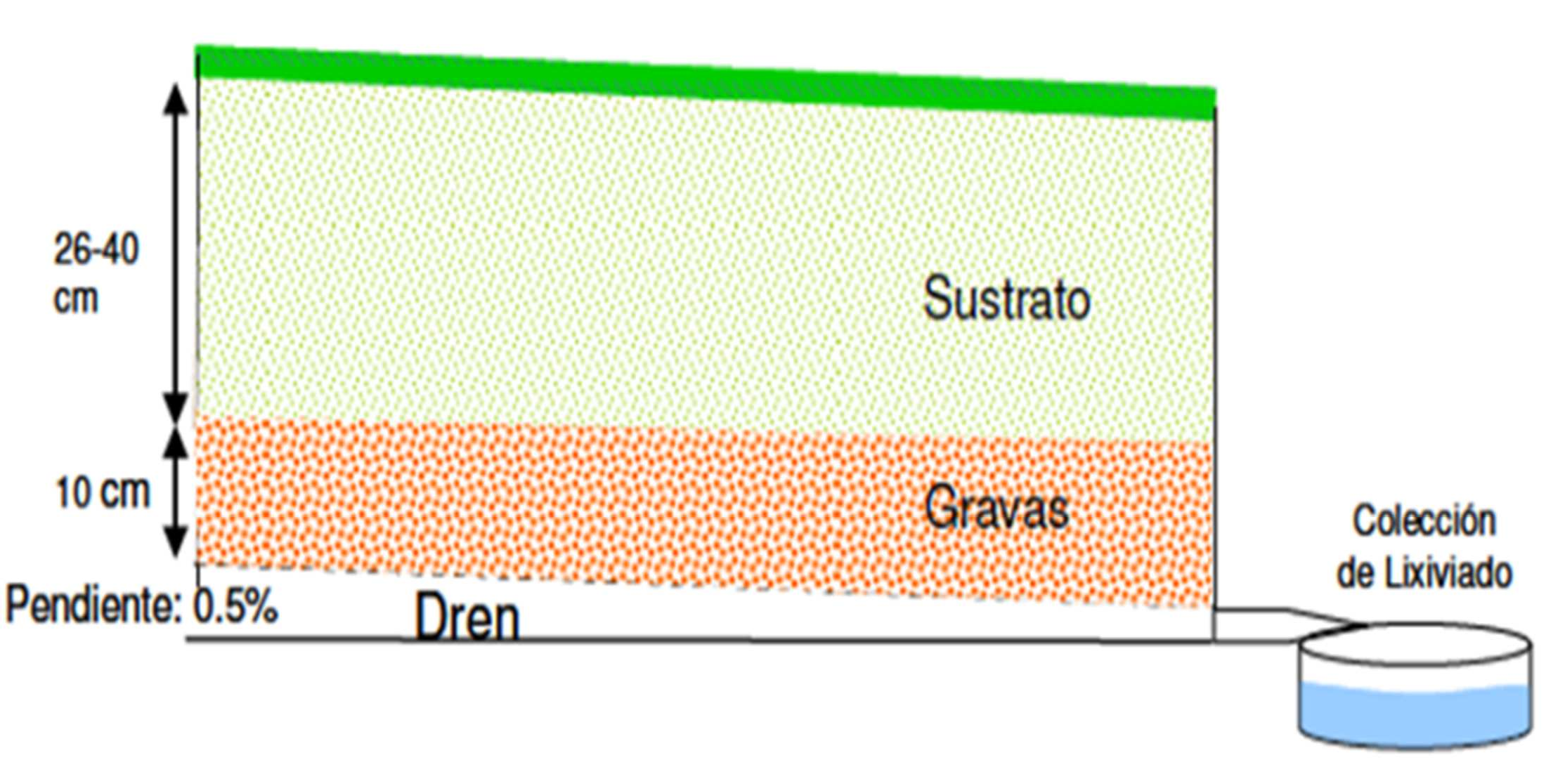
ENTRADAS
Agua de lluvia Agua de riego Fertilización
PROCESOS / fuente-sumidero
Absorción por las plantas Interacciones agua-sólido
SALIDA
Lixiviado
VARIACIÓN EN EL
ALMACENAMIENTO

Figura 3.3. Esquema general del balance de masas

- Nitrógeno en el agua de riego

La cantidad de nitrato en el agua de riego se obtuvo a partir de la suma de la cantidad de agua que entró por día al green durante cada periodo definido, multiplicando por el valor promedio de nitrato del agua de riego (20.14 mg/L) y se dividió entre 1000 para obtener el valor en términos de masa (g).

Para obtener la masa total de Nitrógeno que se aporta al green por el riego, el valor obtenido de nitrato se multiplicó por el peso atómico (peso en gramos) del Nitrógeno (14) y se dividió entre el peso atómico del nitrato (62). De forma que:

(A ∗ B)/1000 = C

D = (C ∗ peso atómico del nitrógeno )/ peso atómico de N0–
3

Dónde:
A: total de agua de riego por periodo en cada parcela (L) B: contenido promedio de NO - en el agua de riego (mg/L) C: gramos de NO - en el agua de riego (g/L)
3
3
D: cantidad de Nitrógeno que se aporta por el riego (g)

- Nitrógeno en agua de lluvia

La cantidad de Nitrógeno que aporta el agua de lluvia al sistema está determinado por la ocurrencia de las precipitaciones y la concentración de NO3 determinada en el agua de lluvia. Para obtener el valor de Nitrógeno que aporta el agua de lluvia al green experimental, se realizó el mismo procedimiento que para el aporte de Nitrógeno por el agua de riego. El valor promedio del contenido de nitratos en el agua de lluvia se consideró de 4.7 mg/L.
-

ii) Nitrógeno aportado por fertilizantes

La fertilización del green experimental se realizó con la finalidad de aportar los nutrientes necesarios para el establecimiento del césped y su buena calidad visual. Para los aportes de Nitrógeno se han considerado las especies de Nitrógeno amoniacal (NH4+), Nitrógeno ureíco (CON2H4 ) e isobutilidendiurea (alto contenido de nitrato potásico). En la Tabla 3.1 se detallan las dosis aplicadas.

Salidas

Las salidas de Nitrógeno consideradas han sido el Nitrógeno en forma de nitratos (NO3 ) y amonio (NH4 ) que se encuentran en los lixiviados colectados para cada parcela. Para ello, los lixiviados colectados fueron analizados en laboratorio para determinar dichas concentraciones.
-
+

  - Nitrógeno en forma de amonio en lixiviados (N-NH4)

Se analizaron en laboratorio los lixiviados diarios provenientes de cada parcela y se determinó la concentración en mg/L de NH4 . Posteriormente, se sumaron los datos correspondientes a cada uno de los días comprendidos en los periodos definidos, y al igual que se hizo para el caso del Nitrógeno aportado por el agua de riego, el valor obtenido de NH4 se transformó a Nitrógeno en forma de amonio tomando en cuenta el siguiente procedimiento:
+
+

A
= B
1000

C = (B ∗ 14 < peso atómico del nitrógeno > )/ 18 < peso atómico del amonio >

Dónde:
+
A: total de NH4

por volumen lixiviado por periodo (mg/L)
+

B: total en gramos de NH4
C: cantidad total en gramos de Nitrógeno (g)

  - Nitrógeno en forma de nitratos en lixiviados (N-NO3)

La concentración de NO3 determinada en los lixiviados también es considerada en el balance de masas. Para obtener este valor, se siguió un procedimiento similar para el calculó de Nitrógeno en forma de amonio.
-

Balance final

A partir del cálculo de las entradas y salidas de Nitrógeno, se hizo el balance de masas siguiendo el siguiente esquema.

Entradas - Salidas (lixiviados)
N-Fertilización N-NH4 N-Riego - N-NO3 N-Lluvia

= ∆ Almacenamiento

ESTIMACIÓN DEL BALANCE DE MASAS PARA FÓSFORO

El balance de masas para fósforo se realizó de la misma manera como se describe en el apartado 3.3; sin embargo se hicieron algunas consideraciones que influyen en los cálculos del balance.

Entradas

La cantidad de fósforo que reciben las parcelas corresponde únicamente a las fertilizaciones, y estuvo determinada por la cantidad utilizada y tipo de fertilizante (Tabla 3.1). Particularmente, las entradas de fósforo a partir del fertilizante ocurren en forma de P2O5. Cabe destacar que a partir del P2O5 del fertilizante se obtuvieron valores de fósforo total.

Las entradas de fósforo por agua de lluvia o riego no han sido consideradas, ya que con base en el estudio de Bandenay (2013), en estas fuentes no se reportan concentraciones.

Salidas

Las salidas de fósforo, a través de los lixiviados colectados en cada una de las parcelas y analizados en el laboratorio, se reportaron en forma de PO4 , y a partir de este compuesto, se calcularon los valores de fósforo total, con el mismo procedimiento seguido para el Nitrógeno.
-3

Balance final

El balance final de fósforo se obtuvo a partir de la relación, fósforo de entrada menos fósforo de salida, dando como resultado la variación en el almacenamiento.

MODELO DE SIMULACIÓN DE FLUJO HÍDRICO - HYDRUS-1D

Como se mencionó en el apartado 1.5 Modelos de Simulación en la Zona no Saturada, el modelo HYDRUS-1D ha sido frecuentemente usado para caracterizar el flujo hídrico y el transporte de diversas sustancias, como nutrientes (Nitrógeno y fósforo) y pesticidas en la zona no saturada (Pang et al., 2000; Rassam and Cook 2002; Nolan et al., 2005; Rubio et al., 2005; Hanson et al., 2006; Phillips 2006, McCoy y McCoy, 2009; Doltra y Muñoz 2010; Wen-Zhi, 2013; Elmi et al., 2012, Chen et al., 2014). En este sentido, el modelo

resuelve la ecuación de Richards de flujo vertical mediante las soluciones de Brooks y Corey o Van Genuchten para el flujo y la de Mualem para la conductividad hidráulica.

Para resolver la ecuación de Richards (flujo y transporte en la ZNS) se seleccionó el método de Van Genuchten–Mualem, debido a su amplio uso y la cantidad reducida de parámetros que requiere.

Para desarrollar el modelo de flujo con HYDRUS-1D, se ingresó información sobre la geometría de la zona a analizar, el número de secciones en las que resolverá la ecuación de flujo, los parámetros hidráulicos de cada una de las secciones, las condiciones de contorno superior e inferior de la zona a modelizar, las condiciones externas de riego y precipitación, así como de la evapotranspiración, la absorción radicular de la planta y el perfil de humedad inicial del mismo (Figura 3.4).

Características del medio

Dimensiones
Diseño constructivo
Propiedades físicas de los materiales empleados
Densidad aparente
Agua en el suelo
Contenido de agua residual
Contenido de agua cuando el medio esta saturado
Porosidad
Conductividad hidráulica saturada
Parámetros empíricos que afectan la curva de
retención

Periodos de riego
Modelación
del flujo
Condiciones de
frontera
Transporte
Concentración de Nitrógeno y fósforo en el
suelo
Constantes de adsorción (isotermas) Mecanismos de transporte (advección, difusión y dispersión).
Periodos de riego
Dotación de riego

Periodos de fertilización
Dosis de fertilizante

Termino fuente sumidero
Modelación
del flujo y transporte de Nitrógeno y fósforo
Condiciones de
frontera
Reacciones con el
medio
Termino fuente
sumidero
Interacción con otras
sustancias y con el medio Reacciones de oxido reducción
Modelación
del flujo y transporte reactivo de Nitrógeno y fósforo
Figura 3.4. Representación esquemática del funcionamiento del modelo matemático HYDRUS-1D

Modelo conceptual del flujo hídrico

El modelo conceptual de flujo hídrico se basa en la entrada de agua debida a los riegos y precipitaciones y en las salidas de agua, las cuales están definidas por la evapotranspiración, absorción radicular y drenaje.

Cada parcela tiene un comportamiento particular derivado de su diseño constructivo, el cual se explicó con mayor detalle en los apartados 2.2 y 2.5 de esta Tesis.

Datos de entrada en el modelo de flujo

Para la aplicación del programa HYDRUS-1D en la simulación de flujo de las parcelas del
green experimental se establecieron las siguientes consideraciones:

      - El suelo es homogéneo, aunque los valores de los parámetros hidráulicos estimados varían en función de las secciones definidas en la geometría del perfil.
      - La fase gaseosa no afecta los procesos del flujo de agua.
      - El flujo del agua debido al gradiente térmico es despreciable.
      - Existe absorción de agua por parte de las raíces y varía entre 5 y 10 cm del perfil.
      - Se utiliza la solución de Van Genuchten para el flujo y de Mualen para la conductividad hidráulica.

Es importante mencionar que toda la información obtenida en campo se trabajó y preparó con el fin de introducir los datos de forma adecuada y en las unidades correctas.
- Perfil del suelo y puntos de observación

El flujo de agua en la parcela se representa de forma unidimensional y se considera que:

  - El espesor del perfil es de 30 cm, compuesta por dos secciones de diferente espesor. La zona superior limita con la atmósfera y la zona inferior con gravas (Figura 3.5).
  - La sección superior alcanza una profundidad de 12 cm y es en donde se localiza la enmienda. Dicha enmienda es de distinta composición de acuerdo al diseño constructivo de cada parcela. La sección inferior comprende desde los 12 cm de profundidad hasta los 30 cm de profundidad. Esta sección está compuesta por arena en todas las parcelas.

  - Se han localizado nodos de observación en el límite de las secciones del perfil, 12 y 24 cm (Figura 3.6). En el caso de la primera sección se considera que la profundidad del sensor es de 12 cm como límite inferior, a pesar de que la sección superior, en observaciones físicas, tiene un espesor de 10 cm.
  - Las actividades de mantenimiento en el green experimental influyen directamente en la circulación del agua ya que, por ejemplo, el pinchado provoca un flujo preferencial al crear canales de 10 cm profundidad.
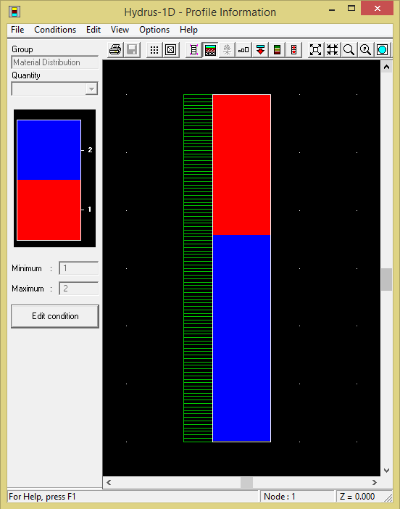
Figura 3.5. Perfil unidimensional de las secciones del green experimental en HYDRUS-1D
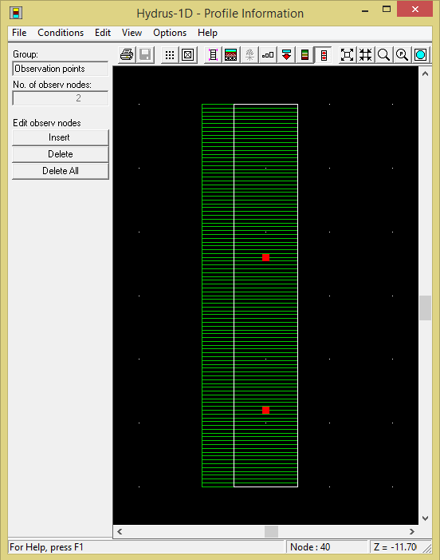
Figura 3.6. Puntos de observación en el perfil del green experimental en HYDRUS-1D

- Periodo de simulación

La simulación del flujo se realizó para las 4 parcelas del green experimental y el periodo para el cual se realizó dicha simulación se definió en función de las fechas de las fertilizaciones y la cantidad de días que transcurren entre ellas, así como también de los datos de humedad disponibles. Adicionalmente, se consideran algunos días antes del periodo definido, esto con la intención de disponer de información complementaria para definir las condiciones iniciales del modelo. Finalmente, el periodo seleccionado se dividió en dos subperiodos, uno para calibrar el modelo y otro para validarlo.

Con base en los puntos descritos anteriormente, el periodo de modelación de flujo consta de un total de 81 días (del 1 de marzo al 20 de mayo del 2010). Se consideraron 3 días más con respecto del periodo delimitado por las fechas de fertilización. Los días adicionales aportan información complementaria sobre las condiciones iniciales de humedad, entrada de agua (riego y precipitación) y evapotranspiración.

Este periodo de estudio definido se dividió en dos subperiodos: del 1 al 12 de marzo del 2010 para la calibración, y del 12 de marzo al 20 de mayo del 2010 para la validación.

- Entradas y salidas de agua

El modelo de simulación de flujo de agua HYDRUS-1D requiere datos de entrada y salida de agua. Las entradas de agua son los riegos y la precipitación, mientras que las salidas son la evapotranspiración, la absorción radicular y el drenaje (Figura 3.7). Los datos de riego se obtuvieron de valores reales medidos en cada parcela, lo cual fue posible con el equipo instalado en el green experimental (apartado 2.2). Los datos de precipitación y evapotranspiración fueron obtenidos de la estación meteorológica instalada en el green experimental. Los valores de absorción radicular son calculados por el software con base en los datos de longitud de raíces del césped y teniendo en cuenta la base de datos disponibles en el propio software. En el caso del drenaje, éste se obtuvo por medición directa en cada parcela.

Se realizaron diversas pruebas para verificar la influencia de la distribución temporal de los datos de entrada (riego, precipitación y humedad) y de salida (EVT y drenaje) (Anexo 1). Después de estas pruebas, se pudo concluir que los mejores resultados se obtenían al introducir los datos de humedad en diferentes horas del día: 6, 9, 12, 16, 18 y 21 horas (Figura 3.8), ya que de esta manera se puede controlar la humedad a lo largo del día.

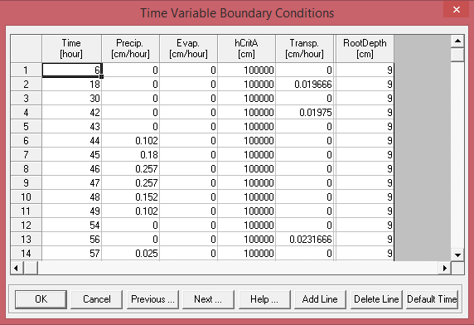
Figura 3.7. Pantalla del menú de entrada de los datos en HYDRUS-1D
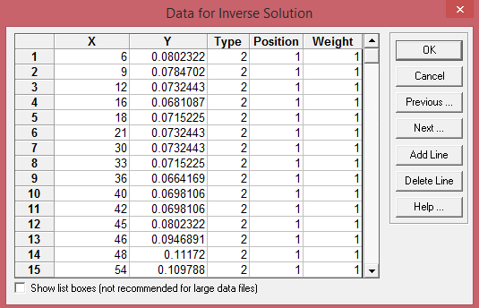
Figura 3.8. Pantalla de la distribución de los datos de humedad en HYDRUS-1D

Los datos de precipitación se introdujeron a nivel horario con base en la información de la estación meteorológica (horas durante las cuales aconteció la precipitación). Para el riego, los datos se consideraron durante las horas en que se producía dicho riego.

En el caso de la EVT se estableció que ocurre de manera constante durante el riego mientras que durante la precipitación su valor es cero. Siguiendo este esquema, el valor total de EVT durante el riego se distribuyó en un horario de 6 a 18 horas, introduciendo un dato cada hora.

Por otra parte, los datos de drenaje diario acumulado corresponden a los volúmenes del lixiviado colectados diariamente y por lo tanto sólo se consideró un dato por día.

- Condiciones de contorno

El límite superior del modelo está determinado por el contacto del césped con la atmósfera (atmospheric boundary condition with surface layer), mientras que el límite inferior se deriva del diseño constructivo del green experimental, donde la parte inferior de la columna está expuesta a una barrera capilar (gravas) y a la atmósfera (drenaje por gravedad de una columna de suelo finita), siendo la mejor opción considerar como condición de contorno el “free drenaige” (Figura 3.9).

Estas condiciones de contorno permiten establecer condiciones de humedad en la superficie, dependientes de la precipitación y riego, aunque la cantidad de agua en la superficie puede disminuir en función de la infiltración y la evapotranspiración.
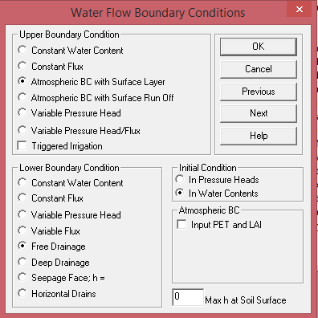
Figura 3.9. Pantalla de las condiciones de contorno en la simulación del flujo hídrico de HYDRUS-1D

- Parámetros hidráulicos

Como se mencionó en párrafos anteriores, el funcionamiento del modelo de simulación HYDRUS-1D requiere del ingreso de los valores de los parámetros hidráulicos que son la base de la ecuación de flujo en la ZNS. En la presente investigación se tomaron como punto de partida los valores de los parámetros hidráulicos propuestos por Bandenay (2013) (Tabla 3.2).

Los parámetros hidráulicos θr, θs, α, n, L y Ks son los que determinan la forma de la curva de retención y los valores de la conductividad hidráulica (Simunek et al., 2008; Simunek y Van Genuchten, 2008). Cada uno de estos parámetros tiene las siguientes características:

θr y θs, representan los límites de humedad entre los que se encuentra la curva de retención. Estos términos corresponden a los valores de humedad residual (potencial de - 10000 cm en el modelo) y a saturación (potencial de 0 cm), respectivamente.
El valor de α está relacionado con la inversa del potencial de entrada de aire. Un valor alto de α (por ejemplo para gravas y arenas) implica que los suelos se desaturan rápidamente a pequeños valores de succión, mientras que un valor bajo (por ejemplo para arcillas) indica una desaturación lenta a medida que la succión se incrementa

El valor de n se vincula con la distribución del tamaño de los poros y se refleja en la pendiente de la curva de retención. Las curvas de retención de los suelos de texturas gruesas generalmente tienen pendientes más altas y mayor valor de n.

Ks es el valor de la conductividad hidráulica cuando el sustrato está saturado. Es el valor máximo de la curva de conductividad.

El parámetro L representa la conectividad entre los poros. Con el objetivo de simplificar la parametrización, se le atribuye el valor de 0.5 obtenido a partir del promedio de los valores determinados para muchos suelos (Mualem, 1976). Investigadores como Sun (2011) y Schaap y Leij (2000) recomiendan el valor -1 como apropiado para la mayoría de las texturas, por lo que este será el valor considerado en la presente investigación

Para estimar los valores de los parámetros hidráulicos a partir de datos reales del sistema, como mediciones de humedad, evapotranspiración o drenaje, se empleó la solución inversa con la finalidad de poder comprobar y ajustar los valores de los parámetros hidráulicos reportados en Bandenay (2013), autor que consideró un flujo uniforme y con valores de humedad constante.

Tabla 3.2. Valores de los parámetros hidráulicos estimados por Bandenay (2013).

 | Sección | θ r | θ s | α  (cm-1) | n | K  (cm/h) | L
Parcela 1 | 1  2 | 0.05067  0.05457 | 0.3516  0.45 | 0.06049  0.04743 | 1.543  1.38 | 594.5  89.68 | -5  -0.1317
Parcela 2 | 1  2 | 0.02  0.03 | 0.2907  0.443 | 0.06393  0.05731 | 1.571  1.495 | 123.6  54.32 | -1.861  -1.312
Parcela 3 | 1  2 | 0.04689  0.04582 | 0.4364  0.45 | 0.07406  0.05574 | 1.668  1.457 | 427.7  73.32 | -4.806  -1.322
Parcela 4 | 1  2 | 0.045  0.08 | 0.3  0.4 | 0.06743  0.05273 | 1.605  1.5 | 700  20 | -1.92  -0.04154

- Parámetros de absorción de agua

En el modelo HYDRUS-1D, esta variable está relacionada directamente con la absorción de agua por las raíces del césped y depende de la profundidad de las mismas. En este sentido se utilizan los valores contenidos en la base de datos de HYDRUS-1D, como lo han hecho otros autores (Jiménez-Martínez, 2010; Jian et al., 2010; Sun, 2011, Bandenay, 2013; García-Gutiérrez, 2016).

- Eficiencia del modelo y sensibilidad del modelo

Para comprobar la eficiencia del modelo, es decir, la capacidad del modelo para representar el proceso natural del flujo del agua en los sustratos, se pueden utilizar diversas expresiones, como son (McCoy y McCoy, 2009; Ngo et al., 2013):

Eficiencia del modelo:

E = 1
n i=1
∑n
∑
(Oi–Pi)2
(Oi–O¯)2
(25)

i=1

Error medio absoluto:

MAE =
∑
n i=1
|Oi–Pi| n
(26)

Raíz cuadrada del error medio:

RMSE =
J∑
n i=1
(Oi–Pi)2
(27)

n–1

Dónde:

Pi: valores del modelo Ō: promedio de las observaciones
Oi: valores observados n: número de muestras

En cuanto al análisis de sensibilidad, este se centra en estudiar y experimentar con los resultados de un modelo con base en los cambios de los valores de las variables o parámetros que se ingresan. De este modo se puede determinar la importancia de cada uno de ellos y prestar especial atención a aquellos parámetros que influyen de manera determinante en la eficiencia del modelo.

Para evaluar esta sensibilidad, el programa HYDRUS-1D calcula una función objetivo Φ
(también denominada suma de los residuales al cuadrado, siglas SSQ en inglés) que

compara los resultados simulados frente a los datos observados para determinar el grado con que el modelo representa el flujo real del agua y la variación real de la humedad y/o el potencial en el suelo. Esta función objetivo se expresa como (Simunek et al., 2008; Bandenay, 2013; Ngo et al., 2013; García - Rodríguez, 2016):

mq nqj

mq nqj nb

Φ(b, q, p) = ) Vi ) Wi,j [q(x, ti) − qj(x, ti, b)]2 + ) Vi ) Wi,i [pj(8i) − pj(8i, b)]2 + ) Vˇi [bj − bi]
∗ 2

j–1

i–1

j–1

i–1

j–1

(28)

En esta función, el primer término representa la desviación entre los valores reales y calculados de las variables espacio-temporales como el potencial, la humedad y concentraciones de solutos o flujos acumulados. El segundo término corresponde a las diferencias entre las propiedades hidráulicas reales y las predichas en cada solución y el último término “penaliza” la desviación entre la propiedades hidráulicas conocidas y las estimadas definitivamente (Simunek et al., 2008). El valor de la función Φ es menor a medida que el modelo estima más correctamente el flujo del agua; más aún, la solución inversa persigue la minimización de su valor numérico a través de la modificación de los parámetros hidráulicos que el usuario define.

El análisis de sensibilidad que se realiza en la presente investigación se centra en modificar los valores de los parámetros hidráulicos en el modelo de flujo de agua en las parcelas del green experimental. Para ello se considera el incremento del valor de Φ; por lo que un incremento de hasta el 10% del valor de Φ (SSQ) ha sido considerado como una desviación baja e incrementos entre 10 y 30%, 30 y 45% y >45% se han considerado como media, alta y extrema, respectivamente (Bandenay, 2013; García-Rodríguez, 2016). Este criterio se ha aplicado tanto para el análisis de sensibilidad en la representación del flujo como para el análisis de sensibilidad en el modelo de transporte de nitratos.

Datos de salida

Los datos que se ingresan en el software HYDRUS-1D para simular el flujo de agua en las parcelas del green experimental y la aplicación de la solución inversa brindan la información necesaria para la representación de los datos estimados con respecto de los datos observados, siendo estos datos los que permiten evaluar el contenido de agua, los perfiles de humedad y el volumen de drenaje.

- Contenido de agua

El software HYDRUS ofrece la posibilidad de obtener gráficos que representan el contenido de humedad registrada por los sensores (datos observados) vs humedad estimada en función del tiempo. Estos gráficos permiten visualizar la aproximación o exactitud del modelo al momento de simular el flujo.

- Perfiles de humedad

Los perfiles de humedad se obtienen a partir de definir momentos específicos a lo largo del periodo de estudio, print times, con la finalidad de poder analizar la evolución temporal y en profundidad de la humedad en cada parcela.

- Estimación de drenaje

Se pueden obtener gráficos que representen el volumen de agua drenado colectado (observado) vs el volumen drenado estimado en función del tiempo.

Este resultado es el punto de partida para la modelación del transporte, ya que la información necesaria para simular la lixiviación de un contaminante se obtiene de las determinaciones analíticas realizadas en el lixiviado colectado.

TRANSPORTE DE SOLUTOS

El transporte de compuestos químicos en el suelo puede ser considerado uno de los fenómenos más complejos a estudiar en el suelo ya que es resultado de la interacción del soluto, el fluido y el medio por el que circulan. Se pueden presentar reacciones químicas tanto del fluido como del soluto además de procesos tales como disolución, retención, acumulación o precipitación (Siddique et al., 2000; Elliott et al., 2002; Radcliffe y Simunek, 2010).

Como se mencionó en el apartado 1.2, ocurren distintos procesos durante el transporte de solutos: advección (el soluto sigue el camino del agua), dispersión (resultado de la migración del soluto de zonas de mayor concentración a zonas de menor concentración, influenciado por cambios de velocidad) y adsorción (el soluto queda retenido en el suelo) (Woods, 2005; Radcliffe y Simunek, 2010), además de los procesos de transformación.

En términos generales, la modelación del proceso de transporte de solutos está condicionado por:

- Modelo de flujo de agua: El modelo de flujo de agua simula la dinámica de circulación de agua en el suelo y los distintos procesos que pueden ocurrir en el medio como son la circulación, la retención y las salidas, procesos que están influenciados por las condiciones de contorno del medio y las entradas de agua.
- Constantes de adsorción: En ella se relaciona la adsorción de iones o moléculas en una superficie sólida, es decir, la capacidad del suelo de adsorber determinados compuestos.
- Mecanismos de transporte: Se considera principalmente el transporte advectivo ya que el soluto sigue el mismo camino que el agua.
- Entradas de fertilizantes: Nitrógeno, fósforo y potasio son los principales constituyentes de los fertilizantes; por ello deben considerarse estos aportes externos con la finalidad de evaluar la solubilidad de estos compuestos (Nitrógeno y fósforo principalmente) y su circulación a través del suelo.
- Término fuente-sumidero: En este caso se considera la extracción por parte de las raíces de las plantas.

Transporte de Nitrógeno

El comportamiento del nitrato disuelto en el agua puede ser representado por el último término de la ecuación (23) en la que se consideran diferentes procesos de transformación que puedan ocurrir y que representan el término fuente-sumidero. Este término fuente-sumidero, RN, representa la extracción de agua por las raíces de las plantas, así como las interacciones del soluto con otras sustancias y con el propio medio, como pueden ser la adsorción, reacciones de óxido-reducción, microbiológicas y la lixiviación (Guimerá, 1992; Alberto, 1994; Varela, 1993; Porta et al., 2003; Doltra y Muñoz, 2010).

68c
=
6t
6
[(8D
6z
) − qc] + RN (23)
6z
6c

Las entradas de Nitrógeno se centran en el agua de riego, el agua de lluvia y la fertilización, que ocurre al inicio del periodo de estudio. La intensidad de las entradas de

agua determina la cantidad de Nitrógeno que entra al sistema y se suma a los aportes del fertilizante.

La absorción es uno de los principales mecanismos de control que pueden retardar la circulación de un contaminante en la zona no saturada (Cantrell et al., 2003), así mismo, como reportan algunos trabajos (Ravikumar et al. 2011; Yong Li et al., 2015) el principal compuesto que se lixivia es el nitrato, resultado del proceso de nitrificación y el que mayormente se puede encontrar en el agua. Wang y Wang (2008) señalan que el nitrato en uno de los principales productos de la fertilización en actividades agrícolas

La movilidad del nitrato depende del flujo en el sistema y de su circulación a través de los macroporos (flujo preferencial), el cual puede variar en intensidad. Muchos experimentos han demostrado que el nitrato es altamente movible y puede desplazarse fácilmente por un medio, por lo que no precipita y no es adsorbido (Krupka et al., 2004).

Modelo conceptual

Para iniciar con la simulación del transporte del Nitrógeno se definió un modelo conceptual de las parcelas del green experimental a partir de los resultados obtenidos del balance de masas y del modelo de flujo.

En este modelo conceptual se consideró un transporte de advección-dispersión y una serie de transformaciones que el Nitrógeno puede sufrir en el suelo, cuyo rango será proporcional a la masa (Radcliffe y Simmunek, 2010). Así mismo, se aplicó el método de elementos finitos de Garlekin con un esquema implícito de Crank-Nicholson (Figura 3.10).

Datos de entrada

- Perfil del suelo y puntos de observación

El perfil del suelo definido para el transporte de Nitrógeno es el mismo que para la simulación del flujo, y además se ha localizado un nodo de observación adicional en el límite inferior del perfil (30 cm), con la finalidad de indicar el punto donde se observan las concentraciones de nitrato lixiviado; y se ha considerado que las actividades de mantenimiento en el green experimental (por ejemplo, el pinchado) influyen directamente en el transporte de Nitrógeno.

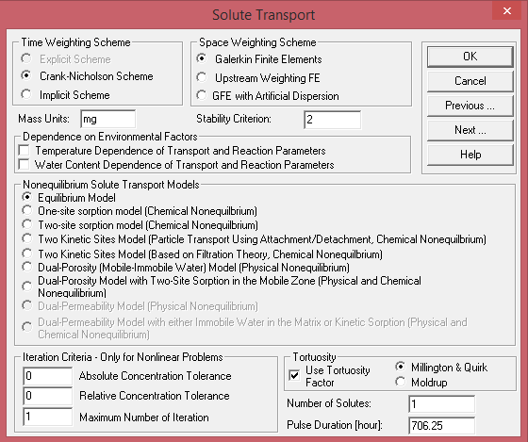
Figura 3.10.Ventana del esquema del modelo de transporte de Nitrógeno con HYDRUS-1D

- Entradas y salidas de Nitrógeno

Las entradas de Nitrógeno en el sistema se deben a la fertilización (mayor cantidad aplicada), al agua de riego cuya concentración es de 4.67 mg/L N-NO3 y al agua de lluvia cuya concentración es de 20.14 mg/L N-NO3 , siendo estas concentraciones consideradas constantes. Las salidas de masa de Nitrógeno, en forma de nitratos, son principalmente por absorción radicular y en menor proporción por drenaje.
-
-

Algunos autores (Doltra y Muñoz, 2010) proponen un valor de 0.2 mg/cm3, como valor máximo para la absorción radicular. Aunque para este caso se ha considerado un valor máximo de 0.5 mg/cm3 y un valor mínimo de 0.2 mg/cm3, de acuerdo a las necesidades de la especie utilizada en el green experimental del campo de golf (agrostis stolonifera) (Beard, 2005).

La circulación de Nitrógeno se realiza de forma reactiva y se considera como la única y principal reacción el proceso de nitrificación.

- Condiciones de contorno en el transporte de Nitrógeno

Las condiciones de contorno para la simulación del transporte consideran como salidas la lixiviación de nitratos y como las entradas desde la superficie los aportes por tres factores:

el riego, la precipitación y la fertilización. El límite superior del modelo de transporte de Nitrógeno está determinado por la concentración en la fase líquida que se infiltra (Concentration Flux BC). En el límite inferior se considera un drenaje libre por lo que se define un drenaje de concentración cero (Zero Concentration Gradient). La concentración inicial corresponde a la fase líquida (In Liquid Phase Concentrations <Mass solute/ Volume water>) (Figura 3.11).
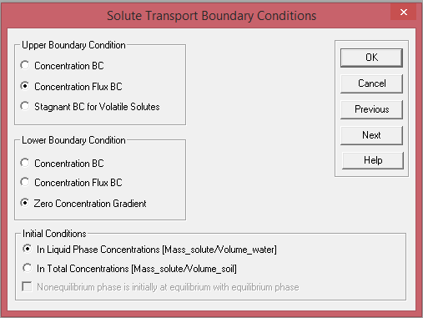
Figura 3.11. Ventana de las condiciones de contorno en el modelo de transporte de Nitrógeno con HYDRUS – 1D

- Parámetros hidráulicos y de transporte

Los parámetros hidráulicos forman parte de la modelación del flujo, por lo que estos parámetros están implícitos en dicho modelo.

En cuanto a los parámetros que caracterizan el transporte hay que considerar que cuando existe un flujo activo, como es el caso de la presente investigación, el efecto de la difusión es despreciable frente a la dispersión (Sánchez, 2012). En esta investigación se asume un transporte uniforme donde las variables a considerar son contenido de agua (θ), carga de presión, concentración inicial de N en el suelo, concentración de N en el flujo, coeficiente de dispersión (D) y coeficiente de adsorción (kd).
- Parámetros de adsorción y reacción

El valor del coeficiente de adsorción Kd determina la concentración del compuesto en el sorbente (sólido) en función del tiempo. Un valor alto de Kd indica un proceso de sorción y al mismo tiempo hace referencia a que tan rápido puede viajar un contaminante hacia la

superficie del agua subterránea (Serne, 2007). En este sentido, el valor de dicho parámetro debe ser muy bajo ya que la sorción es casi nula, de la misma manera como lo reporta Krupka et al. (2004) y Cantrell et al. (2003), quienes determinaron valores muy bajos de Kd.
En este sentido, el valor del coeficiente de adsorción se obtuvo de la literatura (Tabla 3.3) y se ajustó para diferentes profundidades a partir de los valores propuestos por diversos autores (Alberto, 1994; Cantrel et al., 2003; Chowdary et al., 2004; Hanson et al., 2006; Garcia-Sinovas, 2007; Heatwole y McCray, 2007; Crevoisier et al., 2008; Montoya, 2008; Poch et al., 2010; Muwamba 2012; Radcliffe y Brandshaw, 2013; Wen-Zhi, et al., 2013; Xuezhi, et al,. 2013; Galal y Negm, 2015; Yong Li et al. 2015; Filipovik, 2015).

Además de considerar los parámetros antes descritos para el transporte de Nitrógeno, se asignó un valor a la reacción de la nitrificación y a la velocidad de la reacción en la fase liquida (Nitrógeno disuelto en agua), el cual está representado por μw‘ (constante de velocidad de primer orden para la fase disuelta de la reacción en cadena) (Simunek et al., 2008)

Tabla 3.3. Parámetros de transporte obtenidos de bibliografía
Autor/es | Dispersión | Kd | μw‘ | Observaciones
Alberto (1994) | 0.05 m | 10x10-3
Cantrell (2003) |  | 1.9 mL/g
Chowdary (2004) |  | 0.02-0.25 d
Chowdary (2004) |  | 0.14 - 1.10
Chowdary (2004) |  | 0.04 - 0.06 h
Kupkra (2004) |  | 0-0.6 mg/L
Hanson et al. (2006) |  | 3.5 | 0.2
Serne (2007) |  | 0.5-2 mL/g
Kirkley (2007) | 37 o 19 |  | 3.25 día
Garcia-Sinovas (2007) | 3.66 y 3.84 cm2/h | 0
Crevoiser (2008) |  |  | 0.01 - 0.001
Muwamba (2010) | 0.10 y 0.22 | 0
Poch Massegu (2010) | 1.55 cm
Siyal (2012) | 10 cm
Tafthe (2012) | 1 cm
Wen Zhi (2013) | 7 cm | 0.15 |  | Suelo franco -arenoso
Xueshi et al. (2013) | 7 cm | 3.5 | 0.075 | En fase líquida y sólida
Filipovik (2015) | 3.5 cm3/g |  | 0.38 | Campo de golf
Mohamed (2015) | 3
xuezhi tan (2015) |  | 3.5 cm3/g
Yong Li et al. (2015). | 12 cm | 1.8 L/mg |  | free water
Rajmohan (2007) | 0.006-0.010 m |  |  | Suelo agrícola

- Periodos de simulación del transporte de Nitrógeno

El periodo de simulación del transporte de Nitrógeno coincide con el periodo de simulación del flujo. Es importante mencionar, que ambos periodos, calibración y validación, también coinciden; sin embargo, la validación del modelo de transporte de Nitrógeno sólo se efectúo hasta el 29 de marzo del 2010, debido a la disponibilidad de datos.

- Eficiencia del modelo y análisis de sensibilidad

La estimación de la eficiencia del modelo se realizó de la misma manera que para el modelo de flujo, utilizando las expresiones de evaluación de error medio absoluto, raíz cuadrada del error medio y eficiencia del modelo (MAE, RMSE y E) (ecuaciones 25, 26 y 27). Para el análisis de sensibilidad se usó la suma de los residuales al cuadrado (SSQ).

Datos de salida

A partir de los resultados obtenidos con HYDRUS se pueden obtener distintos gráficos. Pueden ser gráficos donde se relaciona la concentración de Nitrógeno observada al final del perfil con la estimada, así como gráficos que representan la distribución de las concentraciones de Nitrógeno a lo largo del perfil en diferentes tiempos (print times). Estos resultados en el transporte de Nitrógeno se representan tanto para los periodos de calibración como de validación.

- Concentración de Nitrógeno en el agua lixiviada

Las concentraciones de Nitrógeno observadas en el agua lixiviada se comparan con las estimadas por el programa, tal como lo hace para el contenido de humedad. Estos gráficos ayudan a visualizar la aproximación del modelo para representar la realidad.

- Perfiles de nitratos

Los print times definidos durante la modelación del flujo, también son de gran ayuda para determinar qué sucede con el movimiento y circulación de Nitrógeno en las parcelas del green experimental, ya que de esta manera se puede apreciar su concentración en momentos específicos y a diferentes profundidades.

Transporte de fósforo

El término RP en la ecuación 24 representa los procesos de disolución, adsorción, precipitación, asimilación por parte de las plantas, inmovilización biológica y fijación por las arcillas del fósforo (Navarro y Navarro, 2013), las cuales ocurren por interacción con el medio o con las plantas.

68c 6t
6
= [(8D
6z
) − qc] + RP (24)
6z
6c

Dónde:
Rp: término fuente-sumidero de fósforo

El procedimiento para realizar el trasporte de fósforo, es el mismo que para el caso del Nitrógeno, sin embargo, en los trabajos de Shuman (2001, 2003 y 2005) se ha reportado que las cantidades de lixiviado de fósforo suelen ser mínimas, ya que la mayor parte es aprovechada por el cultivo (Navarro y Navarro, 2013). Si esta situación se presenta en este estudio (lo cual se comprobará con el balance de masa) no se procedería a simular su transporte.

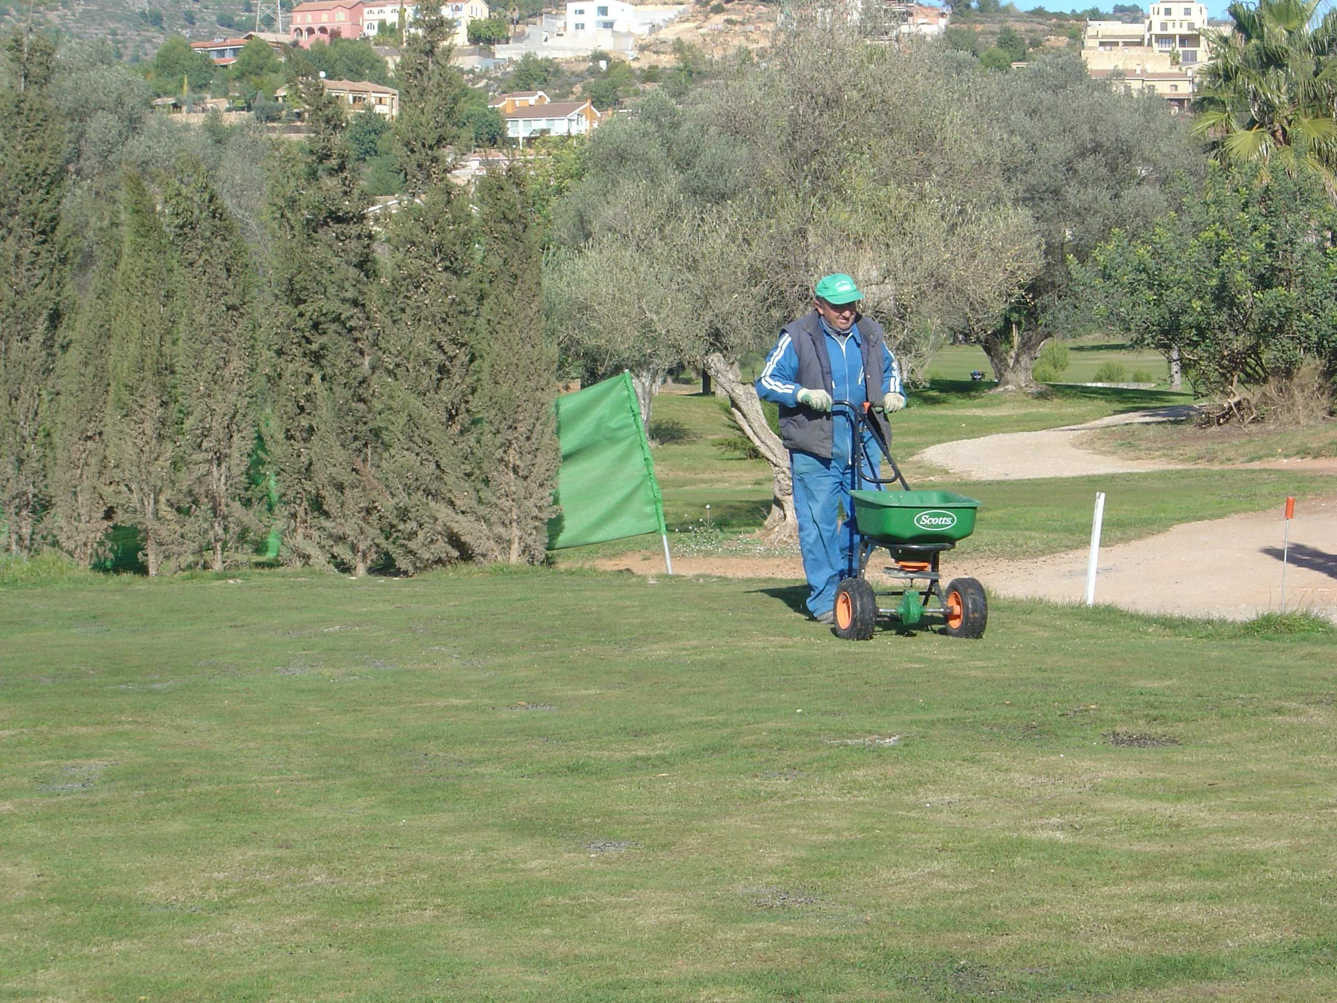
CAPITULO 4
BALANCE DE MASAS

BALANCE DE MASAS

BALANCE DE MASAS PARA EL NITRÓGENO

Descripción del proceso de lixiviado

El proceso de lixiviado en el green experimental está influenciado por las características de la enmienda aplicada en cada una de las parcelas, así como también por la cantidad de agua que entra, ya que de ello depende la concentración de NO3 que pueda encontrarse en los lixiviados. En este caso en particular la concentración de NO3 en los lixiviados de las parcelas del green experimental reportan valores promedio entre 20 y 40 mg/L para el periodo comprendido entre Septiembre de 2008 y Octubre de 2010 (Tabla 4.1).
-
-

Un aspecto importante a considerar es el periodo de siembra y establecimiento del césped, el cual ocurre entre los meses de agosto de 2008 y mayo de 2009 (Bandenay, 2013). Durante este tiempo, la información recopilada no se ha considerado para el presente estudio, aunque se puede apreciar que la concentración de NO3 en los lixiviados es superior a las registradas en los meses posteriores (Figura 4.1 a 4.5).
-

Tabla 4.1. Concentración de NO3- en el lixiviado de las parcelas del green experimental (ND: no disponible) para el periodo Septiembre de 2008 a Octubre de 2010

Parcela | Composición | Drenaje (agua en mm) | Concentración mínima NO -  3  (mg/L) | Concentración máxima NO -  3  (mg/L) | Concentración promedio NO -  3  (mg/L)
1 | 80% arena silícea  20% turba rubia  145 g/m2 TerraCottem (hidrogel) | 345.1 | 2.4 | 82.5 | 19.8
2 | 80% arena silícea  20% turba rubia | 657.3 | 3.3 | 141.3 | 27.5
3 | 100% arena silícea  145 g/m2 TerraCottem (hidrogel) | 466.2 | 3.2 | 200.4 | 35
4 | 100% arena silícea | 653.9 | 2.9 | 385.9 | 39.9
5 | 100% arena silícea | nd | 2.9 | 294.4 | 39.4

Parcela 1
Como se aprecia en la Tabla 4.1 y Figura 4.1, la enmienda con hidrogel y materia orgánica tiene la acción conjunta de retener el agua y dificultar así la lixiviación de NO3 ; de hecho, y a pesar de reportar valores máximos de 82.5 mg/L, la concentración de este ion en las aguas de drenaje son las más bajas del conjunto de las parcelas. En este sentido, las concentraciones de NO3 registran un valor promedio de 19.8 mg/L, prácticamente la mitad en comparación con los valores promedio del resto de las parcelas.
-
-

Parcela 2

Esta parcela no cuenta con hidrogel (solo está enmendada con turba), por lo que el flujo de agua no queda tan retenido como en la parcela 1; como consecuencia de ello se drena un mayor porcentaje de agua, 38% y, al mismo tiempo, aumente la concentración de NO3 en el agua de drenaje, hasta un valor máximo de 141 mg/L y un promedio de 27.5 mg/L (Tabla 4.1).
-

Se puede establecer una relación entre el volumen de agua que entra, los días de fertilización y los valores máximos de NO3 lixiviado registrado, ya que después de las fertilizaciones y volúmenes de agua de entrada superiores a 20 mm, se registra un incremento en las concentraciones, lo que significa que el tiempo de respuesta es muy breve debido a una posible presencia de flujo preferencial (Figura 4.2). Otro aspecto importante es que se aprecia un aporte continuo de NO3 ya que después de las fertilizaciones aún es posible identificar concentraciones por encima de los valores promedio (27 mg/L), lo cual puede ser debido a la lenta liberación de Nitrógeno proveniente del fertilizante aplicado.
-

Parcela 3

En esta parcela, enmendada con hidrogel, el flujo de agua se modifica al retenerse en la superficie de la parcela por acción de este material y se ve reflejado en el porcentaje de agua drenado, similar al de la parcela 1, 23 %; sin embargo a diferencia de la parcela 1, los valores máximos en las concentraciones de NO3-, llegan a 200 mg/L hasta en 3 ocasiones (mayo y diciembre 2009, y marzo 2010) (Figura 4.3) siendo estos valores más altos que los reportados en las parcelas 1 y 2.

Parcelas 4 y 5

Como se muestra en la Tabla 4.1, las parcelas 4 y 5 tienen la misma composición; sin embargo presentan características hidráulicas distintas, tal vez debido a las actividades de mantenimiento del green experimental tales como de siembra, siega y pinchado (Bandenay, 2013). En estas parcelas la circulación de agua sucede con mayor facilidad como se explicó en el apartado 2.5 Flujo del agua.

En la Figuras 4.4 y 4.5 se aprecia que los valores máximos superan los 250 mg/L en distintos momentos del periodo de estudio (noviembre y mayo de 2009 y marzo 2010). También se aprecia que existe un valor de fondo de NO3 con un valor promedio de 20 mg/L.
-

Cabe señalar que en las parcelas con enmienda (1, 2 y 3) se registran concentraciones de NO3- inferiores a las concentraciones registradas en las parcelas constituidas solo por arena (parcelas 4 y 5), principalmente en la parcela 1, lo cual demuestra que sí existe un efecto de las enmiendas en el proceso de lixiviado. Adicional a ello, deben considerarse las entradas de agua y el flujo de agua al interior del sistema, ya que se puede producir un aumento en el volumen de agua drenado que puede provocar un proceso de lavado del Nitrógeno.

Parcela 1: Enmienda de arena, turba e hidrogel

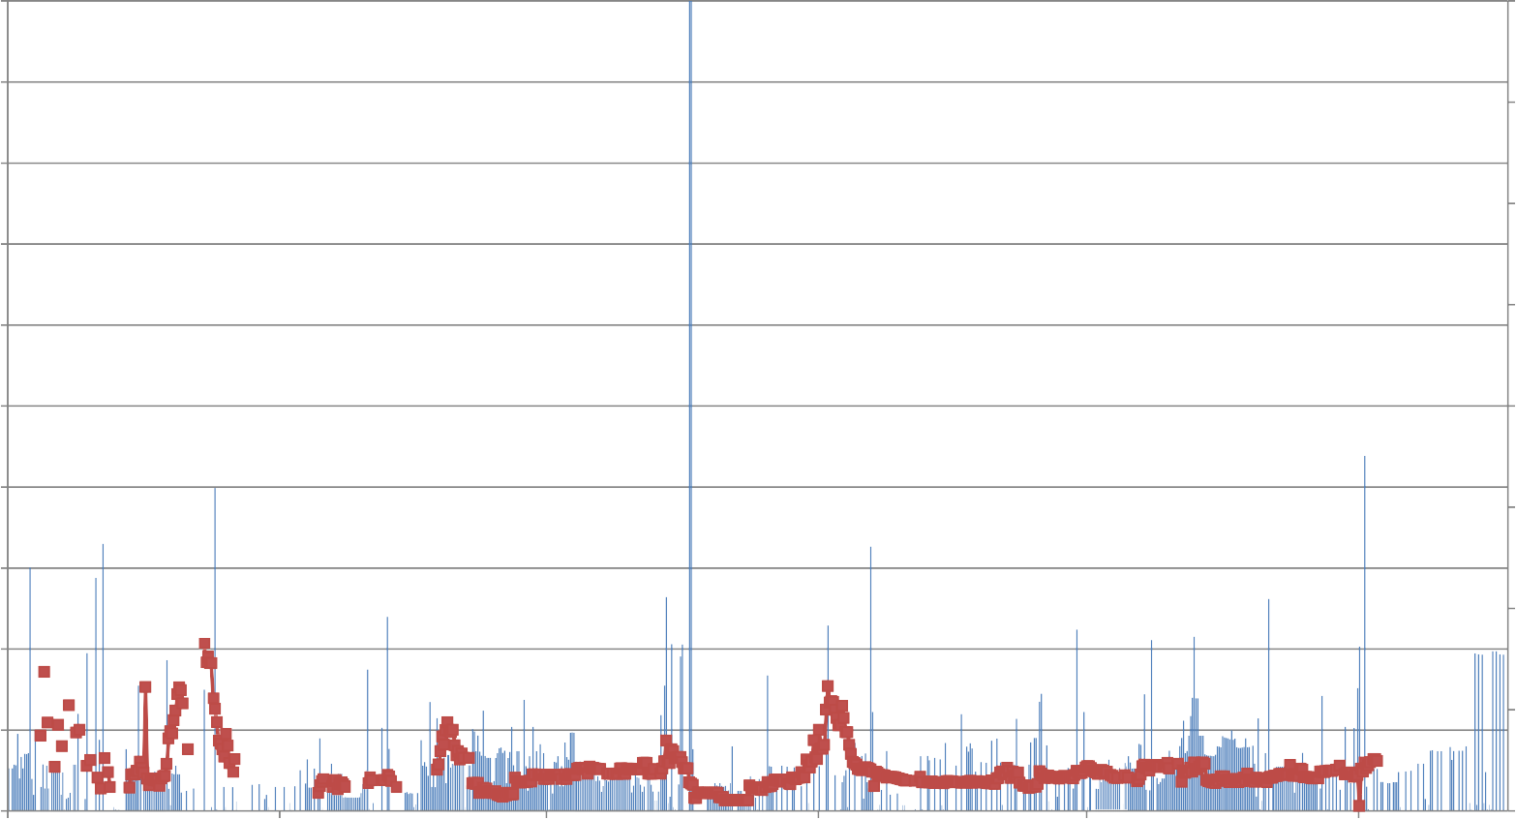
100
Máxima entrada de agua 144.8 L/m2

400

90
350

80
300
70

250
60
Entradas L/m2

50 200
NO3- mg/L

40
150

30
100
20

50
10

0 0
09/2008 02/2009 07/2009 12/2009 05/2010 10/2010
Tiempo

Entradas de agua Nitratos (mg/L)

Figura 4.1. Entradas de agua y concentración de nitrato lixiviado en la parcela 1

100

90

Parcela 2: Enmienda de arena y turba

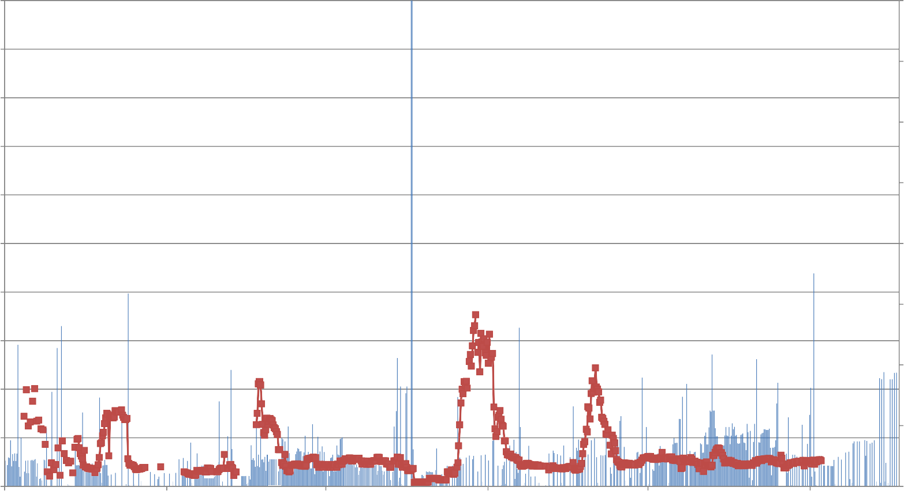
Máxima entrada de agua 144.8 L/m2

400

350

80
300
70

250
60
Entradas L/m2

50 200
NO3- mg/L

40
150

30
100
20

50
10

0 0
09/2008 02/2009 07/2009 12/2009 05/2010 10/2010
Tiempo

Entradas de agua Nitratos (mg/L)

Figura 4.2. Entradas de agua y concentración de nitrato lixiviado en la parcela 2

Parcela 3: Enmienda de arena e hidrogel
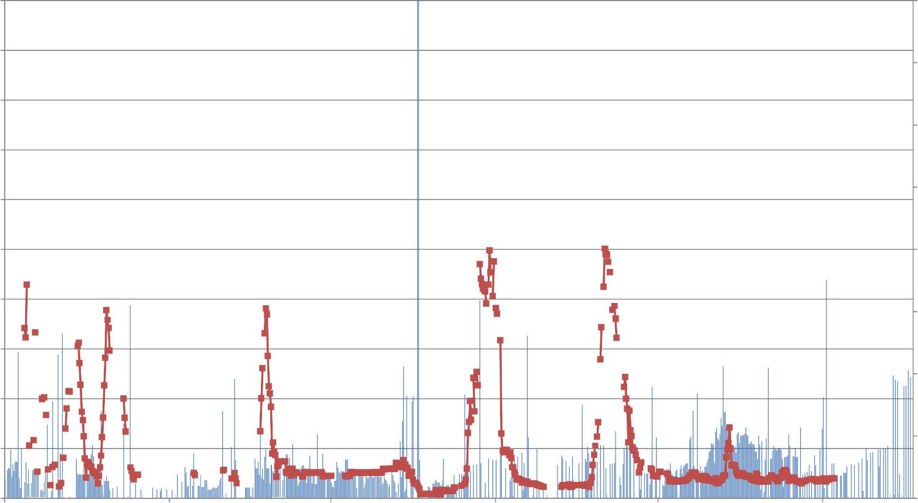
100
Máxima entrada de agua144.8 L/m2

400

90
350

80
300
70

250
60
Entradas L/m2

50 200
NO3- mg/L

40
150

30
100
20

50
10

0 0
09/2008 02/2009 07/2009 12/2009 05/2010 10/2010
Tiempo

Entradas de agua Nitratos (mg/L)

Figura 4.3. Entradas de agua y concentración de nitrato lixiviado en la parcela 3

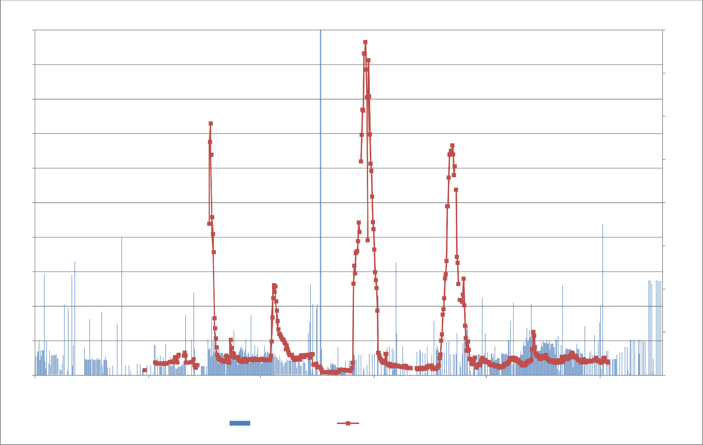
Parcela 4: 100% arena
100
Máxima entrada de agua 144.8 L/m2

400

90
350

80
300
70

250
60
Entradas L/m2

50 200
NO3- mg/L

40
150

30
100
20

50
10

0 0
09/2008 02/2009 07/2009 12/2009 05/2010 10/2010
Tiempo

Entradas de agua Nitratos (mg/L)

Figura 4.4. Entradas de agua y concentración de nitrato lixiviado en la parcela 4

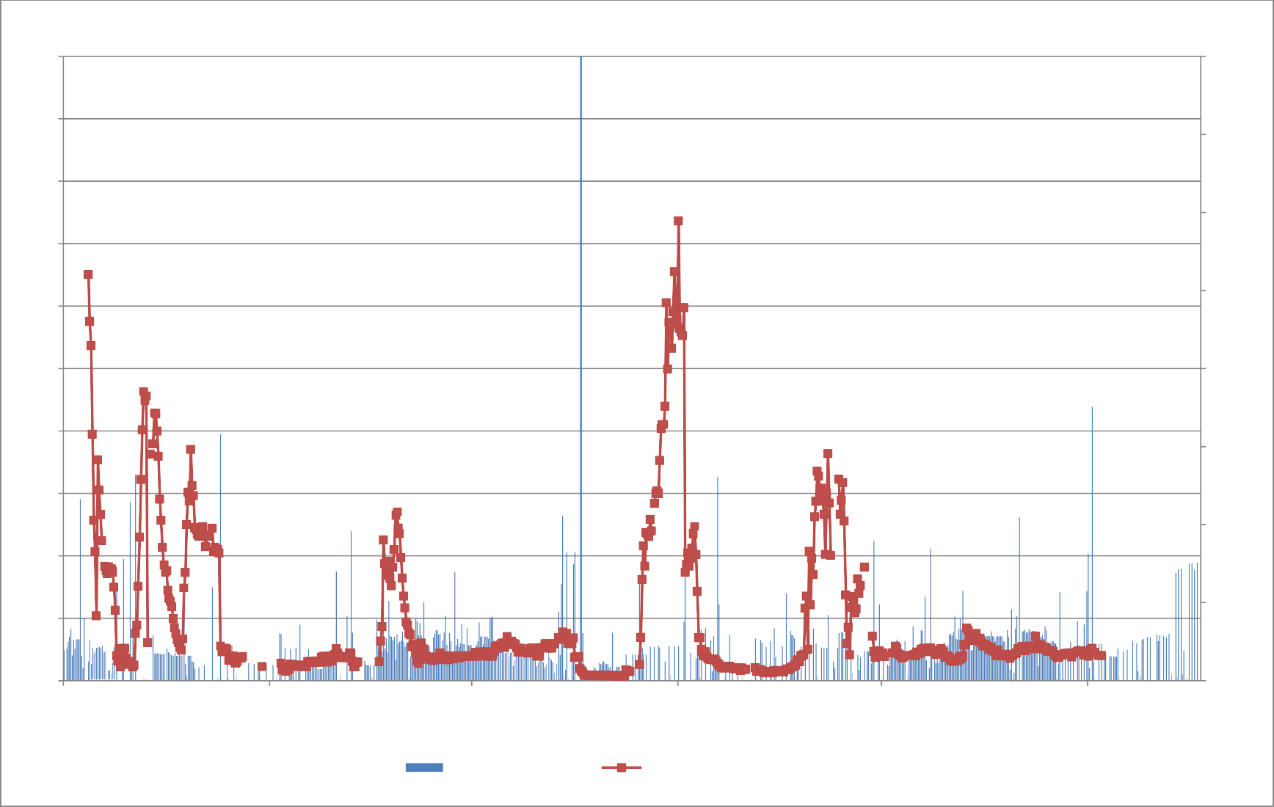
Parcela 5: 100% arena
100
Máxima entrada de agua 144.8 L/m2

400

90
350

80
300
70

250
60
Entradas L/m2

50 200
NO3- mg/L

40
150

30
100
20

50
10

0 0
09/2008 02/2009 07/2009 12/2009 05/2010 10/2010
Tiempo

Entradas de agua Nitratos (mg/L)

Figura 4.5. Entradas de agua y concentración nitrato lixiviado en la parcela 5

CAPITULO 4 BALANCE DE MASAS

Lixiviado de NO3 por periodos de fertilización
-

Como ya se ha indicado, debido a los problemas que presentó la parcela 5, esta ha sido descartada del estudio de balance de masas. Por otro lado, es importante destacar que se asume una distribución uniforme de fertilizante en todo el green y, por consecuencia, en las parcelas a pesar de la diferencia de área entre ellas.

Con base en la fecha de fertilización, la información disponible y la evolución de la concentración de nitrato graficada en las Figuras 4.1 a 4.5, se definieron varios periodos de estudio como se detalla en la Tabla 4.2. En esta misma tabla se puede apreciar que la duración de los periodos no es uniforme, ya que los momentos de fertilización obedecen a las necesidades del césped, como se indicó en el trabajo de Bandenay (2013).

En el análisis del balance de masas de Nitrógeno se consideró el fertilizante utilizado y la concentración de nutrientes indicado en la Tabla 3.1.

a) Periodo 1. Del 28/5/2009 al 21/07/2009

En el primer periodo de estudio definido transcurrieron 55 días, y los valores promedio de nitrato oscilan entre los 10 y 20 mg/L (Figura 4.6). Las parcelas 1, 2 y 3 presentan un comportamiento relativamente uniforme pero con pequeños picos que indican un incremento en la concentración de nitrato; sin embargo, en la parcela 4 (100% arena) se observa el efecto de lavado del fertilizante con mayor intensidad, ya que se registra una concentración máxima de 41 mg/L que se detecta tres días después de la fertilización. En el resto del periodo, es posible apreciar que en esta parcela 4 se presenta un descenso gradual, disminuyendo a concentraciones en torno a los 15 mg/L al final del periodo. Se comprueba claramente que en esta parcela es donde más rápidamente y en mayor cantidad se lixivia el nitrato.

82

Lixiviación de agroquímicos en campos de golf bajo diferentes dotaciones de riego y sustratos

Tabla 4.2.Periodos de fertilización, concentraciones máximas, mínimas y promedio de NO3 lixiviado por parcela
-

(mg/L)
Fertilización  Fecha de inicio Fecha de término Días Parcela  trascurridos | Concentración mínima (mg/L) | Concentración máxima (mg/L) | Concentración promedio
1 | 7.0 | 18.0 | 11.5
Periodo 2 | 11.8 | 26.1 | 18.1
1 28/5/2009 21/07/2009 55 3 | 17.6 | 23.7 | 10.2
4 | 15.7 | 40.9 | 19.1
1 | 11.7 | 21.8 | 18.5
Periodo 2 | 18.3 | 23.9 | 16.7
2 22/7/2009 14/10/2009 85 3 | 3.2 | 39.6 | 15.7
4 | 3.3 | 104.3 | 25.8
1 | 5.2 | 12.4 | 7.5
Periodo 2 | 5.2 | 12.3 | 7.8
3 15/10/2009 09/11/2009 26 3 | 3.2 | 10.0 | 4.4
4 | 2.9 | 8.4 | 4.7
1 | 12.0 | 61.6 | 19.8
Periodo 2 | 13.3 | 141.3 | 46.4
4 10/11/2009 03/03/2010 114 3 | 8.9 | 199.0 | 35.9
4 | 6.9 | 385.9 | 67.9
1 | 11.3 | 21.9 | 16.3
Periodo 2 | 14.2 | 97.4 | 33.5
5 4/3/2010 20/05/2010 78 3 | 8.9 | 200.3 | 41.7
4 | 8.9 | 266.2 | 62.3
1 | 14.6 | 23.6 | 19.8
Periodo 2 | 12.2 | 27.9 | 19.9
6 21/5/2010 07/07/2010 48 3 | 12.2 | 20.6 | 13.9
4 | 8.8 | 20.3 | 14.0

83

50 16
14
40
12
Entradas de L/m2
30 10
NO3 mg/L
8
-
20 6
4
10
2
0 0
28/05 02/06 07/06 12/06 17/06 22/06 27/06 02/07 07/07 12/07 17/07
Tiempo

Entrada de agua Parcela 1 Parcela 2 Parcela 3 Parcela 4

Figura 4.6. Evolución temporal de la concentración de NO3 , en el lixiviado de las parcelas. Periodo 1. Del 28/5/2009 al 21/07/2009
-

b) Periodo 2. Del 22/7/2009 al 14/10/2009

El periodo comprende 85 días. En este periodo es evidente el comportamiento uniforme de las concentraciones de NO3-, destacando que al final del periodo de estudio, en los últimos 20 días, dichas concentraciones descienden gradualmente a valores inferiores de
10 mg/L. Este comportamiento sucede en todas las parcelas (Figura 4.7). Un hecho importante a destacar en este periodo es que 5 días después de la fertilización, en la parcela 4 se detectan valores superiores a 100 mg/L de nitrato, sin embargo 30 días después, la concentración de NO3- parece estabilizarse en un valor promedio de 25 mg/L. Lo anterior podría relacionarse con la existencia de flujos preferenciales (Bandenay, 2013), que pueden producir un lavado de Nitrógeno en el sistema, así como también un mayor volumen drenado de agua.

120
110
100
90
80
NO3 mg/L
70
60
-
50
40
30
20
10
0
160
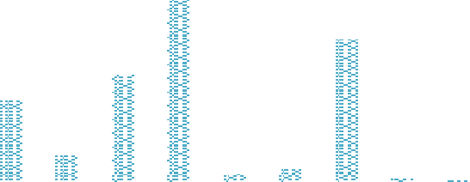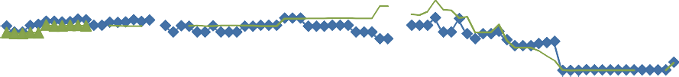140
120
Entradas L/m2
100
80
60
40
20
0
22/07
27/07
01/08
06/08
11/08
16/08
21/08
26/08
31/08
05/09
10/09
15/09
20/09
25/09
30/09
05/10
10/10

Tiempo
Entradas de agua Parcela 1 Parcela 2 Parcela 3 Parcela 4

Figura 4.7. Evolución temporal de la concentración de NO3 , en el lixiviado de las parcelas. Periodo 2. Del 22/7/2009 al 14/10/2009
-

c) Periodo 3. Del 15/10/2009 al 09/11/2009

La fertilización de octubre es el periodo de estudio más corto (26 días). Las parcelas tienen un comportamiento uniforme con ligeras variaciones en las concentraciones de NO3-, ya que no superan los 10 mg/L, a excepción de los últimos días en los que se registran valores máximos de 12 mg/L en las parcelas 1 y 2 (Figura 4.8). A diferencia de lo ocurrido en los 2 periodos de estudio anteriores, en la parcela 4 (100 % arena) se observa un ligero lavado del fertilizante, ya que después de 4 días de haber aplicado el fertilizante se registra un incremento en la concentración de nitrato, con un valor promedio de 4.7 mg/L y se mantiene relativamente constante hasta el final de los datos registrados.

50 9

8
40 7

6
Entradas L/m2
30
NO3 mg/L
5
-

4
20
3
10 2
1

0 0
15/10 20/10 25/10 30/10 04/11 09/11
Tiempo
Entradas de agua Parcela 1 Parcela 2 Parcela 3 Parcela 4

Figura 4.8. Evolución temporal de la concentración de NO3 , en el lixiviado de las parcelas. Periodo 3. Del 15/10/2009 al 09/11/2009
-

d) Periodo 4. Del 10/11/2009 al 03/03/2010

Este periodo es el más largo de los considerados (114 días) y se puede observar que inmediatamente después de la fertilización comienza un lavado en todas las parcelas alcanzando valores máximos en la concentración de NO3- de 385 mg/L (parcela 4) (Figura 4.9); sin embargo, tras estos valores máximos registrados, la concentración desciende hasta alcanzar valores mínimos inferiores a 13 mg/L. Las parcelas 2 y 3 presentan un comportamiento similar pero con diferencias en los valores de concentración de NO3-, con valores promedio de 46 y 36 mg/L, respectivamente. Particularmente, la parcela 1 muestra un comportamiento relativamente uniforme con valores promedio en las concentraciones de nitrato de 19 mg/L, probablemente por el efecto amortiguador de la enmienda (Figura 4.9). A manera de conclusión se puede argumentar que la dinámica del lixiviado de NO3-, puede relacionarse con la magnitud de las entradas de agua registradas durante este periodo (Bandenay, 2013).

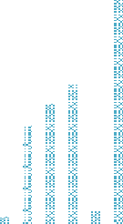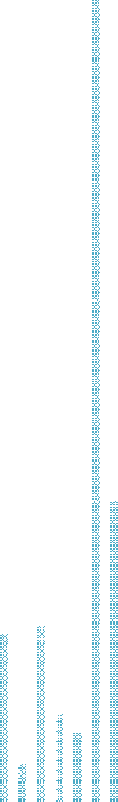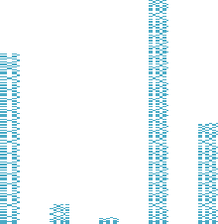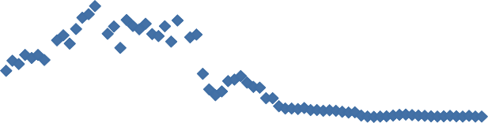400 35
350 30
300 25
Entradas L/m2
250
NO3 mg/L
20
200
-
15
150
100 10
50 5

0 0
10/11
15/11
20/11
25/11
30/11
05/12
10/12
15/12
20/12
25/12
30/12
04/01
09/01
14/01
19/01
24/01
29/01
03/02
08/02
13/02
18/02
23/02
28/02

Tiempo
Entradas de agua Parcela 1 Parcela 2 Parcela 3 Parcela 4

Figura 4.9. Evolución temporal de la concentración de NO3 en el lixiviado de las parcelas. Periodo 4. Del 10/11/2009 al 03/03/2010
-

e) Periodo 5. Del 4/3/2010 al 20/05/2010

El quinto periodo de fertilización transcurre durante 78 días (Tabla 4.2) y al igual que ocurre en el periodo anterior, después de la fertilización, se comienzan a registrar concentraciones máximas de nitrato en las parcelas 2, 3 y 4 (lavado del fertilizante) con valores de 97, 200 y 266 mg/L, respectivamente; no ocurre así en la parcela 1 que presenta un comportamiento relativamente uniforme con valores en la concentración de nitrato comprendida entre 11 y 22 mg/L (Figura 4.10).

Los valores máximos registrados en las parcelas 2, 3 y 4 ocurren en los primeros 30 días del periodo y descienden hasta el final del periodo con valores inferiores a 15 mg/L. Particularmente, la parcela 4 (compuesta por 100 % arena) presenta un comportamiento que puede relacionarse con la existencia de un flujo preferencial, provocando así los valores más altos en las concentraciones de nitrato al inicio del periodo, así como también las variaciones repentinas de las mismas (Figura 4.10).

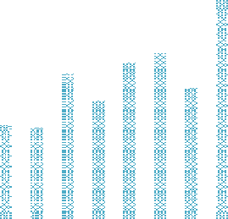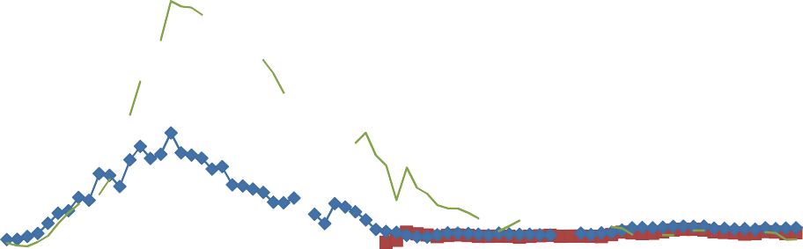300 25

250 20

200
Entradas L/m2
15
NO3 mg/L
150
-
10
100

50 5

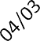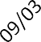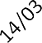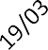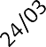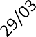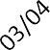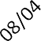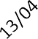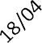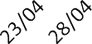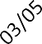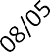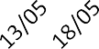0 0
Tiempo
Entradas de agua Parcela 1 Parcela 2 Parcela 3 Parcela 4

Figura 4.10. Evolución temporal de la concentración de NO3 en el lixiviado de las parcelas. Periodo 5. Del 4/3/2010 al 20/05/2010
-

f) Periodo 6. Del 21/5/2010 al 07/07/2010

El último periodo de estudio comprende 48 días y el fertilizante aplicado fue el mismo utilizado en el periodo 3 (Tabla 2.3), por lo que es de esperar que el comportamiento del Nitrógeno lixiviado sea similar.

En la Figura 4.11 se aprecia un comportamiento relativamente uniforme en la concentración de NO3 con pequeñas variaciones a lo largo del periodo y con valores promedio que oscilan entre 13 y 20 mg/L.
-

Después de la fertilización se registran pequeños incrementos en la concentración de nitrato lo cual podría relacionarse con el flujo existente en cada parcela. Pero es importante mencionar que las parcelas enmendadas con hidrogel (parcelas 1 y 3) responden lentamente al lixiviado de NO3- (20 días después de la fertilización) a diferencia de las parcelas 2 y 4 en las que los valores comienzan a incrementar pocos días después de la aplicación (Figura 4.11).

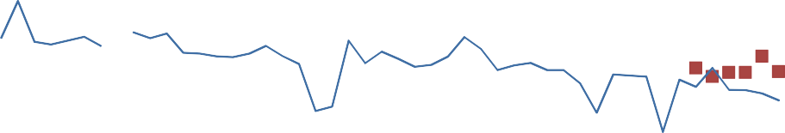50 25

40 20

30 15
NO3 mg/L
Entradas L/m2

20 10
-

10 5

0 0
21/05 26/05 31/05 05/06 10/06 15/06 20/06 25/06 30/06 05/07
Tiempo
Entradas de agua Parcela 1 Parcela 2 Parcela 3 Parcela 4

Figura 4.11. Evolución temporal de la concentración de NO3 en el lixiviado de las parcelas. Periodo 6. Del 21/5/2010 al 07/07/2010
-

Balance de masas de Nitrógeno por periodos de fertilización

Los resultados de la estimación del balance de masas del Nitrógeno en las diferentes parcelas por periodo de fertilización se presentan en la Tabla 4.3. En esta Tabla se indican los principales aportes de Nitrógeno (entradas) como son los aportes por fertilizante, agua de lluvia y agua de riego, así como las salidas por lixiviación.

Los mayores aportes de Nitrógeno se deben a la aplicación de fertilizante, que representa aproximadamente el 75% del total de Nitrógeno que entra a las parcelas, y las entradas de Nitrógeno por riego reflejan la intensidad con la que se llevó a cabo dicha actividad, ya que en el año 2009, inicio de la construcción del green experimental, el riego se realizó con la finalidad de complementar las precipitaciones, ya que en algunos casos las lluvias fueron prácticamente despreciables (Bandenay, 2013).

Si se considera que la duración de todos los periodos es suficiente para que se produzca el lixiviado del fertilizante aplicado en exceso, hay que destacar que las fertilizaciones realizadas muestran, en general, una elevada eficiencia, ya que el porcentaje de Nitrógeno que se lixivia es muy bajo, sobretodo en algunos periodos en los que apenas supera el 5% (Tabla 4.3). En dos casos, el porcentaje que se lixivia está comprendido

entre el 10 y 25% (con alguna excepción), que se puede atribuir o bien a exceso de fertilización respecto a la demanda de Nitrógeno o bien a la ocurrencia de episodios de riego intenso o precipitaciones que estimulan el flujo y, con él, la lixiviación.

a) Periodo 1. Del 28/5/2009 al 21/07/2009

En el primer periodo de análisis del balance de masas cabe destacar que las parcelas 1 y 3 reportan la menor cantidad de Nitrógeno lixiviado (Tabla 4.3) ,lo cual muestra el efecto de la enmienda con hidrogel, y con ello se presume que el fertilizante que puede estar disuelto en el agua está mayormente disponible para la absorción radicular.

La parcela 4 (100 % arena) es la que recibe la menor cantidad de Nitrógeno por fertilización, concretamente 188.84 g (Tabla 4.3); sin embargo, se reportan los valores más altos de Nitrógeno total lixiviado, con un valor de 22.24 g (Figura 4.12). Este alto porcentaje de lixiviación (9 %) se debe a su composición, 100 % de arena, y a que el flujo ocurre de manera uniforme, sin retener agua en la superficie, como sucede en las parcelas con enmienda.

b) Periodo 2. Del 22/7/2009 al 14/10/2009

En la Tabla 4.3 se presenta un estimado de la cantidad de Nitrógeno lixiviado para las diferentes parcelas en el segundo periodo de estudio definido. Cabe destacar que la cantidad de Nitrógeno que entra a las parcelas del green experimental casi se duplica en comparación con el periodo 1 y los aportes de Nitrógeno proveniente del agua de lluvia incrementan notablemente, lo que indica la frecuencia de lluvias (aproximadamente 14 g de Nitrógeno por parcela).

Las parcelas 1, 2 y 3 reportan un comportamiento uniforme en cuanto a la cantidad de Nitrógeno que se libera, lo que puede ser resultado de las enmiendas a las parcelas con hidrogel y materia orgánica, las cuales benefician la retención de agua en los primeros 10
– 15 cm de la parcela (Bandenay, 2013). Las parcelas 3 y 4 son las que lixivian el mayor porcentaje de Nitrógeno con valores de 8.69 y 5.37 %, respectivamente (Figura 4.12).

Lixiviación de agroquímicos en campos de golf bajo diferentes dotaciones de riego y sustratos

Tabla 4.3. Balance de masas de Nitrógeno por periodo de fertilización

Periodo de fertilización | Entradas |  |  |  |  |  | Salidas
Periodo de fertilización | Parcela | Entradas de agua (mm) | Fertilización N (g) | N en Riego (g) | N en Lluvia (g) | Entradas de Nitrógeno Total (g) | N- NH4  (g) | %  Lixiviado | N- NO3  (g) | %  Lixiviado | Salida de Nitrógeno Total (g) | % Total de Nitrógeno Lixiviado | Salidas de agua (mm)
1 | 1  2  3  4 | 342.6  318.0  300.2  361.1 | 199.78  200.41  194.70  188.84 | 56.06  54.34  47.60  55.97 | 0.53  0.53  0.52  0.50 | 256.37  255.28  242.80  245.31 | 0.50  0.74  0.29  1.27 | 0.20  0.29  0.12  0.52 | 4.74  11.09  4.64  20.96 | 1.85  4.34  1.91  8.55 | 5.25  11.83  4.93  22.24 | 2.05  4.63  2.03  9.06 | 46.2  73.6  26.9  133.0
2 | 1  2  3  4 | 616.0  620.9  603.5  619.2 | 388.48  389.71  378.61  367.21 | 43.30  44.26  40.12  41.43 | 14.28  14.32  13.92  13.50 | 446.06  448.30  432.64  422.14 | 1.45  1.45  1.17  2.16 | 0.33  0.32  0.27  0.51 | 25.42  26.88  22.05  34.51 | 5.70  6.00  5.10  8.18 | 26.87  28.33  23.22  36.67 | 6.02  6.32  5.37  8.69 | 172.0  196.9  185.1  227.3
3 | 1  2  3  4 | 59.8  56.3  62.0  58.0 | 70.82  71.04  69.02  66.94 | 9.11  8.53  9.24  8.32 | 0.25  0.25  0.24  0.24 | 80.18  79.82  78.50  75.50 | 0.05  0.08  0.06  0.08 | 0.06  0.10  0.08  0.11 | 0.48  0.97  0.62  0.66 | 0.60  1.22  0.80  0.88 | 0.52  1.05  0.69  0.74 | 0.65  1.32  0.88  0.99 | 7.4  15.6  12.4  17.9
4 | 1  2  3  4 | 308.0  326.0  383.2  317.0 | 271.86  272.72  264.95  256.97 | 22.22  25.35  34.14  22.45 | 7.01  7.03  6.83  6.62 | 301.08  305.10  305.92  286.04 | 0.54  8.57  9.41  45.81 | 0.18  2.82  3.08  16.02 | 18.41  59.08  49.59  84.78 | 6.11  19.36  16.21  29.64 | 18.95  67.65  59.00  130.60 | 6.29  22.17  19.29  45.66 | 89.3  155.2  125.0  142
5 | 1  2  3  4 | 276.2  306.0  308.2  302.6 | 478.82  480.34  466.65  452.60 | 29.81  35.00  34.37  32.42 | 3.99  4.01  3.89  3.77 | 512.62  519.34  504.91  488.80 | 0.33  1.91  1.99  2.72 | 0.06  0.37  0.39  0.56 | 8.32  29.65  40.78  54.48 | 1.62  5.71  8.08  11.15 | 8.65  31.56  42.77  57.20 | 1.69  6.08  8.47  11.70 | 37.2  97.3  67.14  90.9
6 | 1  2  3  4 | 283.5  360.2  372.1  325.3 | 19.66  19.73  19.16  18.59 | 40.50  53.72  54.18  45.02 | 1.81  1.81  1.76  1.71 | 61.97  75.26  75.11  65.31 | 0.19  0.58  0.29  0.28 | 0.31  0.77  0.39  0.43 | 4.26  19.05  6.64  9.99 | 6.88  25.31  8.85  15.30 | 4.45  19.63  6.93  10.27 | 7.18  26.08  9.23  15.72 | 23.9  116.5  51.8  84.1

91

50

45

40

35

30
% de N lixiviado

25

20

15

10

5

0
1 2 3 4
Parcelas

Periodo 1 Periodo 2 Periodo 3 Periodo 4 Periodo 5 Periodo 6

Figura 4.12. Porcentaje de lixiviado de Nitrógeno en los diferentes periodos de estudio definidos

c) Periodo 3. Del 15/10/2009 al 09/11/2009

En este periodo destaca la baja cantidad de Nitrógeno que se agrega a las parcelas del green experimental (en comparación con los anteriores periodos), pero la fertilización continua siendo la que mayor aporte tiene con un 89 %, le sigue el riego con 10.4 % y en menor proporción las precipitaciones con 0.6 % (Tabla 4.3). La cantidad de Nitrógeno que se lixivia es muy baja (Figura 4.12), y puede atribuirse a la corta duración del periodo, el cual tendría que ser más extenso para apreciar una mayor cantidad de Nitrógeno lixiviado; o bien a que la raíces de la planta aprovecha en su totalidad las entradas de Nitrógeno.

A pesar de las bajas cantidades de Nitrógeno lixiviado y de los pocos días transcurridos en este periodo, las parcelas 2 y 4 son las que reportan el mayor porcentaje (Tabla 4.3).

d) Periodo 4. Del 10/11/2009 al 03/03/2010

En comparación con periodos anteriores, en este periodo se registran los mayores porcentajes de Nitrógeno lixiviado (Tabla 4.3); lo cual se puede atribuir a la gran cantidad de Nitrógeno que representan las entradas, a la duración del periodo y, finalmente, a la baja absorción radicular.

La parcela 1, con doble enmienda, drena la menor cantidad de agua (Tabla 4.3), ya que la acción conjunta de la turba y el hidrogel contribuyen a la retención de agua en la primera sección de la parcela y con ello la cantidad de Nitrógeno lixiviado disminuye (Bandenay, 2013). El porcentaje lixiviado es equivalente al 6.29 % del total de las entradas. En la parcela 4, sucede lo contrario, ya que reporta la menor cantidad de Nitrógeno total que entra y lixivia casi un 50 % (45.66 %) (Tabla 4.3 y Figura 4.12), lo que supone un lavado del Nitrógeno acumulado en la parcela.

e) Periodo 5. Del 4/3/2010 al 20/05/2010

En este periodo se aplica la mayor cantidad de Nitrógeno por fertilización (92.4 % en promedio con respecto a las entradas totales), con cantidades mínimas y máximas de
452.60 g y 480.34 g aplicadas en las parcelas 2 y 4, respectivamente, y los aportes por riego son similares al periodo de fertilización correspondiente a noviembre de 2009 (Tabla 4.4).

La parcela 1 es la que reporta la menor cantidad de lixiviado, 1.69 % (Tabla 4.3), debido a la característica de retener agua en la primera sección por efecto de la enmienda, mientras que la parcela 4, a pesar de recibir la menor cantidad de Nitrógeno es la que más lixivia (Figura 4.12), lo cual coincide con los periodos de estudio anteriores y demuestra el efecto de las enmiendas.

f) Periodo 6. Del 21/5/2010 al 07/07/2010

Se aplica una menor cantidad de Nitrógeno por fertilización y, curiosamente, los mayores aportes son causados por el riego (Tabla 4.3). Esto se debe a que fue necesario obtener una buena calidad visual del césped, por lo que se utilizaron grandes volúmenes de agua para mantener la humedad a un nivel adecuado (Bandenay, 2013). Los aportes de Nitrógeno por riego corresponden al 67 %, mientras que el aporte por fertilizantes es del
29.4 % y, finalmente, el 3.6 % por el agua de lluvia.

Las parcelas 1 y 3 reportan la menor cantidad de Nitrógeno lixiviado (Figura 4.12), lo cual muestra el efecto de la enmienda con hidrogel, reteniendo así la circulación del agua y con ello el Nitrógeno que puede estar disuelto. Sin embargo, las parcelas 2 y 4 son las que registran los porcentajes más altos de lixiviación. Es posible que los valores de Nitrógeno en las parcelas 2 y 4 se deban a la baja absorción radicular y a la circulación del agua (vías que favorecen el flujo preferencial).

Consideraciones finales sobre el balance de masas para el Nitrógeno

En relación con los diferentes periodos de estudios, hay que señalar que en el primer periodo de estudio definido, en la parcela 4 se registra el mayor porcentaje de lixiviado, con un valor de 9 % con respecto del total agregado, mientras que la parcela 1 (doble enmienda) lixivia el 2 %. En el periodo 2 parece no existir gran diferencia entre los porcentajes lixiviados en cada una de las parcelas ya que los valores registrados oscilan entre 5.3 % y 8.7 %. En el periodo 3 se registran mínimas entradas de fertilizante con respecto de otros periodos y a pesar de la poca diferencia entre las parcelas 2 y 4, la parcela 4 compuesta por 100 % de arena, no es la que más porcentaje de lixiviado reporta, sino la parcela 2 enmendada con turba. Para el periodo 4, la parcela 4 reporta casi un 50 % de Nitrógeno lixiviado, lo que indica una clara relación con la dinámica del flujo en parcelas compuestas en su totalidad por arena. El periodo 5 es uno de los periodos donde mayor cantidad de Nitrógeno se agrega, sin embargo los porcentajes de lixiviado son bajos en comparación con periodos anteriores, lo que supone un máximo aprovechamiento por parte del césped.

En el último periodo de estudio definido (periodo 6), las cantidades de Nitrógeno agregadas fueron las más bajas de todas, sin embargo al igual que sucede en el periodo 3, la parcela enmendada con turba es la que reporta el mayor porcentaje de lixiviado, con un valor de 26.8 %, lo que podría indicar que la forma de aplicación del fertilizante (soluble en el agua de riego) influye de manera directa e importante en el proceso de lixiviación. De igual manera la parcela 4 compuesta por 100 % arena, también reporta los mayores porcentajes, 16 %.

Estos porcentajes de lixiviación estimados son similares a los reportados por otros autores como Shuman (2001, 2003), en cuyos trabajos se estiman porcentajes de Nitrógeno lixiviado que oscilan entre 1 y el 45% para tasas de fertilización que varían entre 12 y 49

kg/ha y con sustratos equivalentes a la parcela 2 del green experimental (en el presente estudio la tasa de lixiviación en la parcela 2 oscila entre 1 y 26%). Por su parte, Fetter at al., (2012) estima porcentajes de lixiviación en una parcela experimental en un suelo de tipo limoso, estando dichos porcentajes comprendidos entre 1 y 11 % para tasas de fertilización entre 48 y 292 kg/ha.

Para comprender la relación entre el volumen de agua drenado y el proceso de lixiviación del nitrógeno, se puede comprobar en la figura 4.13 como en la medida en que ese volumen de drenaje es mayor, el porcentaje de nitrógeno lixiviado también tiende a ser mayor. Los puntos que representan el periodo 2 no tienen tan marcada esta tendencia lo cual podría ser debido al elevado volumen drenado que provocaría un efecto de dilución del nitrógeno (este es el periodo con el mayor volumen drenado para todas las parcelas).

También se ha buscado comprobar la relación entre una mayor aporte de Nitrógeno y una mayor cantidad de Nitrógeno lixiviado, para ello se graficó en la Figura 4.14 la relación entre estos dos componentes del balance para cada una de las parcelas. En esta figura es posible apreciar esta relación para todas las parcelas, a excepción de algunos puntos que indicarían algún factor externo (flujo preferencial) que provoca una mayor cantidad de Nitrógeno lixiviado (por ejemplo en la parcela 4 para el periodo 4 o en la parcela 2 para el periodo 6).

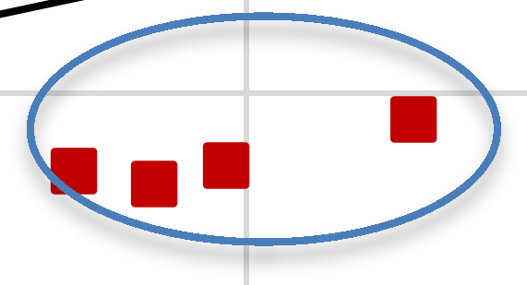50
Perio
do 2

40

30
N lixiviado (%)

20

10

0
0 50 100 150 200 250
Salidas de agua (mm)

Figura 4.13. Relación entre salidas de agua (mm) y Nitrógeno Lixiviado (%)

45
Parc |  |  | ela 1

40
35
Salidas de N (g)
30
25
20
15
10
5
0
0 200 400 600
Entradas de N (g)
45
40
Parc |  |  | ela 2

35
Salidas de N (g)
30
25
20
15
10
5
0
0 200 400 600
Entradas de N (g)

45
Par | cela 3

40
35
Salidas de N (g)
30
25
20
15
10
5
0
0 200 400 600
Entradas de N (g)
140
120
100
Salidas de N (g)
80
60
40
20
0

Par
cela 4
0 200 400 600
Entradas de N (g)

Figura 4.14. Masa de Nitrógeno aportado vs masa de Nitrógeno lixiviado en cada una de las parcelas

BALANCE DE MASAS PARA EL FÓSFORO

Descripción del proceso de lixiviado

El potencial de lixiviación del fósforo suele ser considerado bajo, ya que puede formar fácilmente complejos insolubles con óxidos de aluminio y hierro o calcio en el suelo (Fetter et al., 2012), aunque también se puede dar en condiciones favorables, como puede ser en suelos arenosos (Elliott et al., 2002; Siddique y Robinson, 2004) y turbosos, ya que en esos casos la capacidad de adsorción del suelo es muy baja (Nair y Graetz, 2002; Navarro y Navarro, 2013).

A grandes rasgos, a lo largo del periodo de estudio (Tabla 4.4), se observa un comportamiento similar del fósforo en todas las parcelas y, a diferencia de los valores

registrados para nitratos, el valor de las concentraciones promedio del fosfato en el agua de lixiviado no supera los 8 mg/L.

Tabla 4.4. Concentración de PO4 en el lixiviado de las parcelas del green experimental (ND: no disponible) para el periodo de para el periodo Septiembre de 2008 a Octubre de 2010
-3

Parcela | Composición | Drenaje (agua en mm) | Concentración mínima PO -3  4  (mg/L) | Concentración máxima PO -3  4  (mg/L) | Concentración promedio PO -3  4  (mg/L)
1 | 80% arena silícea  20% turba rubia  145 g/m2 TerraCottem (hidrogel) | 345.1 | 0.4 | 16.3 | 5.2
2 | 80% arena silícea  20% turba rubia | 657.3 | 0.7 | 27.7 | 7.8
3 | 100% arena silícea  145 g/m2  TerraCottem (hidrogel) | 466.2 | 0.7 | 23.1 | 5.7
4 | 100% arena silícea | 653.9 | 0.5 | 36.7 | 6.9
5 | 100% arena silícea | nd | 0.6 | 22.9 | 6.4

Parcela 1

En la Figura 4.15, correspondiente a la gráfica de la parcela 1, se observa un aumento de las concentraciones favorecido por dos aspectos principalmente, la reciente fertilización y la intensidad de las entradas de agua. Sin embargo, también es posible relacionar este fenómeno con el tipo de flujo que se presente en la parcela, preferencial al inicio del periodo y uniforme al final de éste. A pesar de estas consideraciones el valor máximo registrado no supera los 20 mg/L (Tabla 4.4).

Parcela 2

En la Figura 4.16 se observa que el comportamiento del PO4-3 en la parcela 2 no es uniforme y llegan a registrarse concentraciones superiores a los 15 mg/L, particularmente al inicio del periodo en el cual se llevaron a cabo las actividades de siembra y se procuraba el establecimiento del césped.

En este sentido se puede apreciar mucho mejor la respuesta del sistema a la intensidad de entrada de agua, ya que al entrar más agua, los valores de las concentraciones de PO4 aumentan, lo que podría reflejar el lavado de este compuesto en la parcela, como sucede al final del periodo donde se registran concentraciones superiores a 25 mg/L situación que es coincidente con la de la parcela 4, donde se presentan los valores máximos.
-3

Parcela 3

En la parcela 3 (Figura 4.17), las concentraciones de PO4 encontradas en los lixiviados, tampoco presentan un comportamiento uniforme y, al igual que las parcelas 1 y 2, se aprecia una clara respuesta a las entradas de agua, haciendo que los valores de las concentraciones aumenten en un 100 %. También es posible observar que después del primer año de actividades de siembra se produce una notable reducción en los valores de las concentraciones de PO4 de los lixiviados, lo que podría suponer que la cubierta vegetal ha aprovechado parte del fósforo. Las concentraciones promedio de PO4 oscilan ligeramente en torno a 5.7 mg/L.
-3
-3
-3

Parcelas 4 y 5

Las parcelas 4 y 5 están compuestas por 100 % arena y presentan un comportamiento similar pero diferentes valores de las concentraciones (Figuras 4.18 y 4.19). En la Tabla
4.4 se aprecia que a pesar de registrar valores promedio muy similares, 6.9 y 6.4 mg/L, los valores máximos sí presentan una diferencia de poco más de 10 mg/L.

Como conclusión hay que argumentar el efecto de las enmiendas en las parcelas 1 y 3, ya que donde existe hidrogel, las concentraciones son menores, mientras que en las parcelas 2, 4 y 5 las concentraciones son mayores, sobre todo en las que no cuentan con ningún tipo de material de enmienda (parcelas 4 y 5).

Es importante señalar que, al igual que sucede con el Nitrógeno, la intensidad de las entradas de agua también influyen en el lavado de PO4-3 principalmente cuando estas superan los 10 mm (Figuras 4.15 a 4.19); y de igual manera hay que considerar la presencia de enmienda, ya que la circulación de agua puede verse afectada.

Parcela 1: enmienda de arena, turba e hidrogel
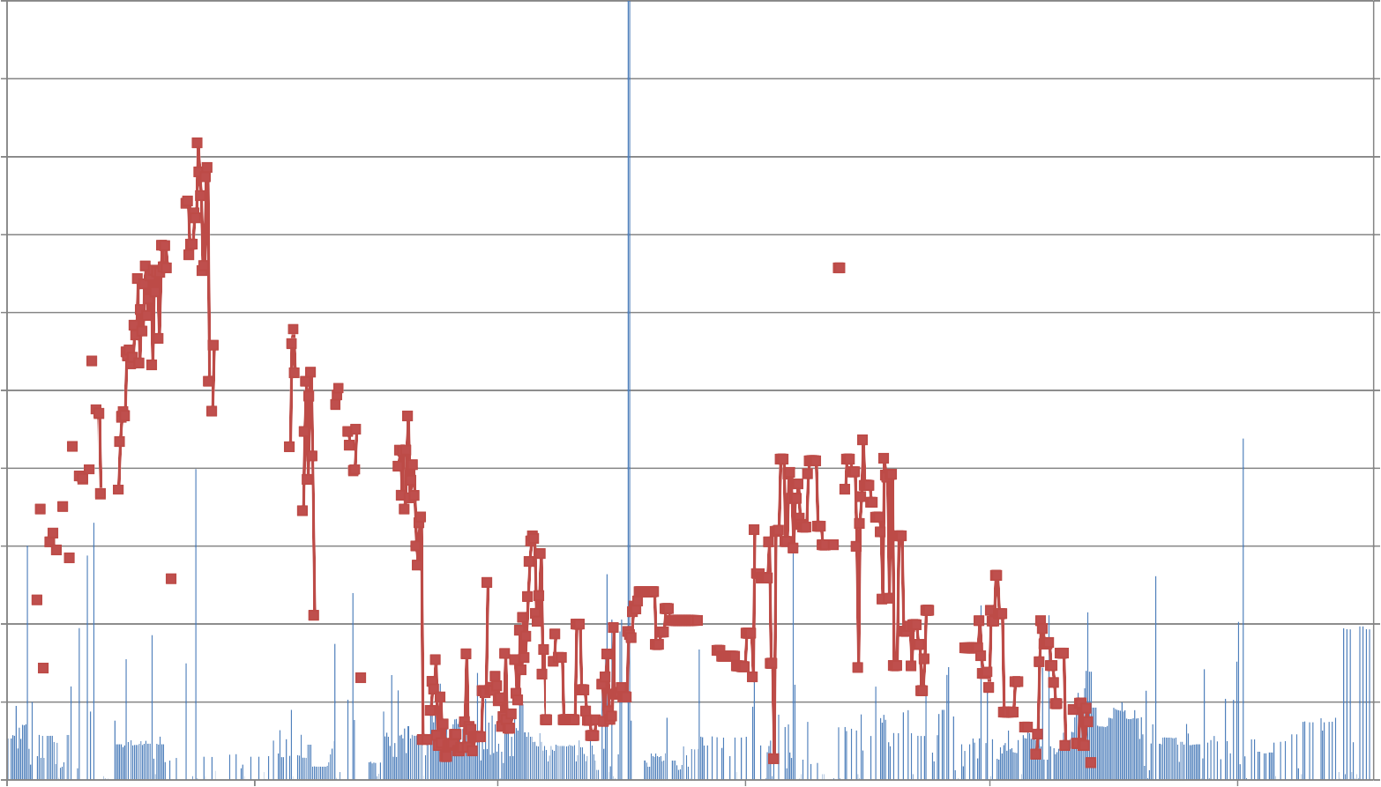
100 20
Máxima entrada de agua 144.8 L/m2

90 18

80 16

70 14

60 12
Entradas L/m2

50 10
PO4-3 mg/L

40 8

30 6

20 4

10 2

0 0
09/2008 02/2009 07/2009 12/2009 05/2010 10/2010
Tiempo
Entradas de agua Fosfatos (mg/L)

Figura 4.15. Entradas de agua y concentración de fosfato lixiviado en la parcela 1

100

90

Parcela 2: enmienda de arena y turba
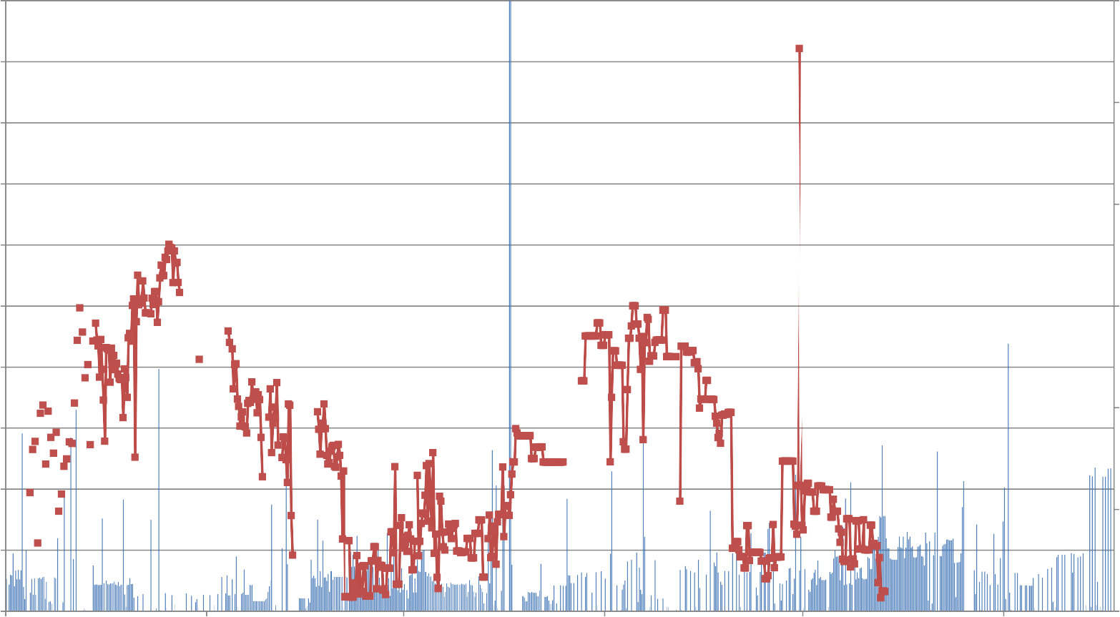
30
Máxima entrada de agua 144.8 L/m2

25
80

70
20

60
Entradas L/m2

50 15
PO4-3 mg/L

40

10
30

20
5

10

0 0
09/2008 02/2009 07/2009 12/2009 05/2010 10/2010
Tiempo

Entradas de agua Fosfatos (mg/L)

Figura 4.16. Entradas de agua y concentración de fosfato lixiviado en la parcela 2

Parcela 3: enmienda de arena e hidrogel
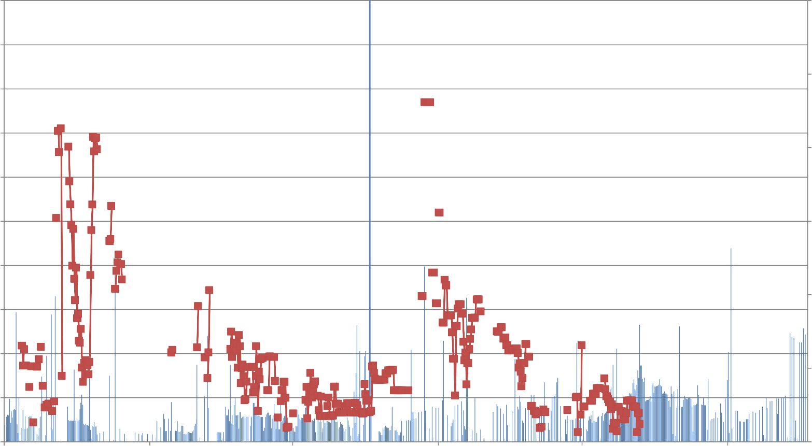
100 30
Máxima entrada de agua 144.8 L/m2

90

25
80

70
20

60
Entradas L/m2

50 15
PO4-3 mg/L

40

10
30

20
5

10

0 0
09/2008 02/2009 07/2009 12/2009 05/2010 10/2010
Tiempo

Entradas de agua Fosfatos (mg/L)

Figura 4.17. Entradas de agua y concentración de fosfato lixiviado en la parcela 3

100

90

Parcela 4: 100% arena
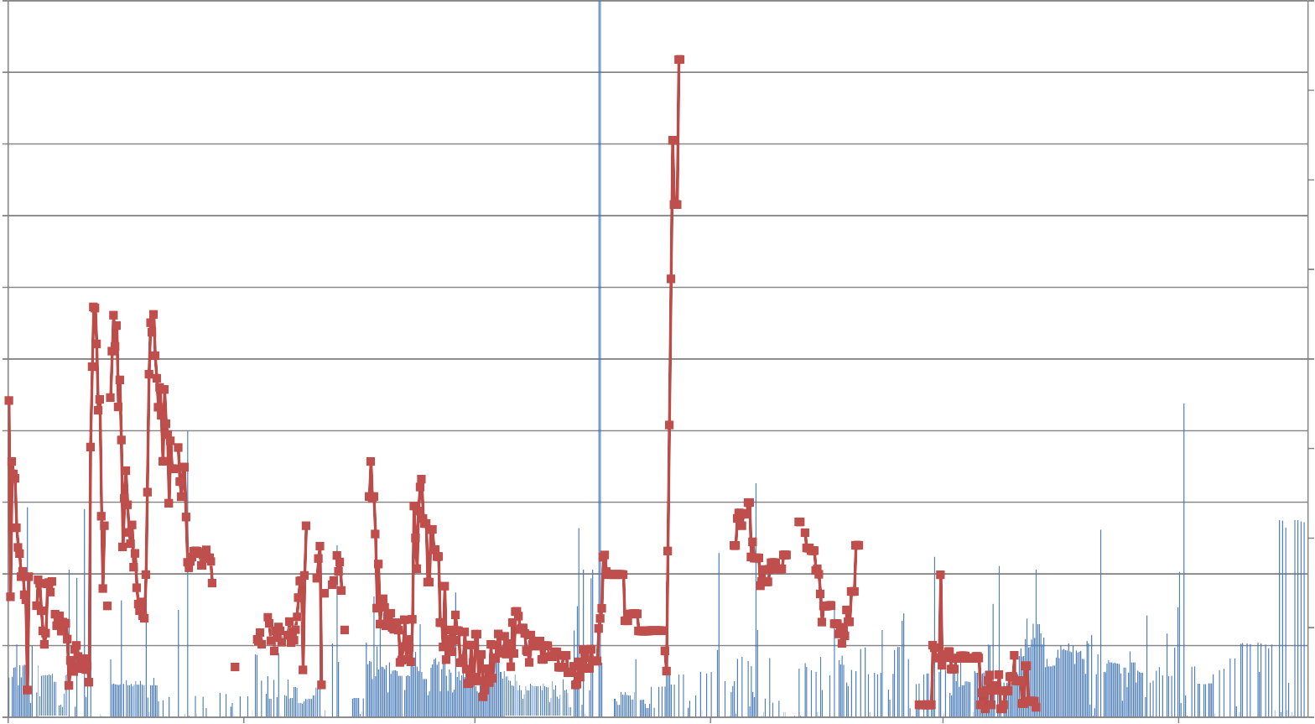
40
Máxima entrada de agua 144.8 L/m2

35

80
30
70

25
60
Entradas L/m2

50 20
PO4-3 mg/L

40
15

30
10
20

5
10

0 0
09/2008 02/2009 07/2009 12/2009 05/2010 10/2010
Tiempo

Entradas Fosfatos (mg/L)

Parcela 5: 100% arena
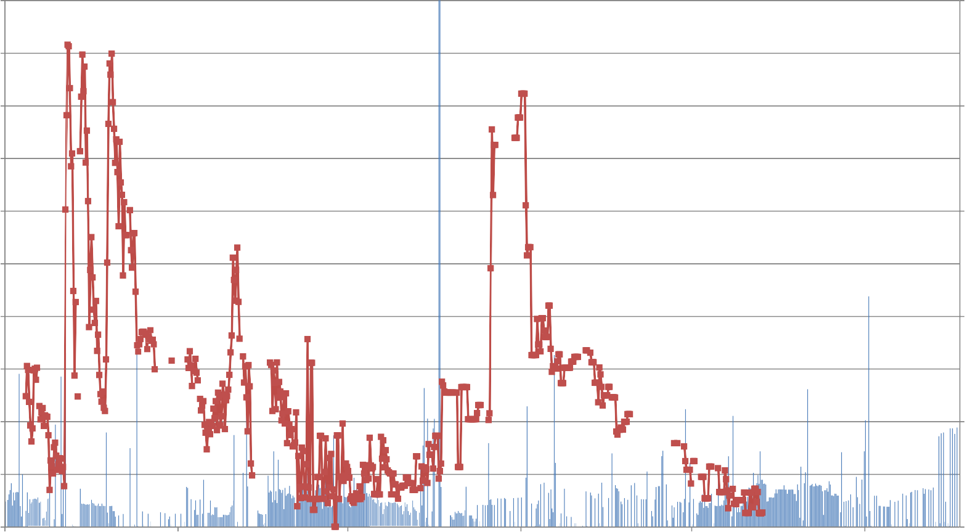
100 25
Máxima entrada de agua 144.8 l/m2

90

80 20

70

60 15
Entradas L/m2

50
PO4-3 mg/L

40 10

30

20 5

10

0 0
09/2008 02/2009 07/2009 12/2009 05/2010 10/2010
Tiempo

Entradas de agua Fosfatos (mg/L)

CAPITULO 4 BALANCE DE MASAS

4.2.2. Lixiviado de PO4 por periodos de fertilización
-3

En este análisis, la parcela 5 ha sido descartada del estudio por los problemas de operación, medición y registro de datos ya comentados. Como se describe en la Tabla 4.5 los periodos de estudio corresponden al tiempo transcurrido entre dos fertilizaciones consecutivas.

a) Periodo 1. Del 28/5/2009 al 21/07/2009

En este periodo se observan concentraciones de PO4 entre 8 y 12 mg/L. Particularmente en las parcelas 1 y 2 se aprecia un comportamiento uniforme con valores promedio por debajo de 6 mg/L, mientras que en la parcela 3 las concentraciones de PO4 disminuyen a valores inferiores a 1 mg/L (Figura 4.20 y Tabla 4.5).
-
-3

En la parcela 4 se registran los valores más altos de las concentraciones de PO4 desde el inicio hasta el final del periodo de estudio; dichos valores oscilan entre 1 y 13 mg/L (Figura 4.20). Este comportamiento podría indicar que no existe ningún tipo de interacción con el medio, por lo que se podría presuponer que el 100 % de las entradas de fósforo se lixivian.
-3

20 16
18 14
16
12
14
12 10
PO 4 mg/L
Entradas L/m2
10 8
-3
8 6
6
4
4
2 2
0 0
28/05 02/06 07/06 12/06 17/06 22/06 27/06 02/07 07/07 12/07 17/07
Tiempo
Entradas de agua Parcela 1 Parcela 2 Parcela 3 Parcela 4

Figura 4.20. Evolución temporal de la concentración de PO4 , en el lixiviado de las parcelas.
-3
Periodo 1 – Del 28/5/2009 al 21/07/2009

104

Lixiviación de agroquímicos en campos de golf bajo diferentes dotaciones de riego y sustratos

Tabla 4.5 Periodos de fertilización, concentraciones máximas, mínimas y promedio de PO4 por parcela
-3

trascurridos
Fertilización | Concentración
Periodo Fecha de inicio Fecha de termino Días | Parcela | Mínima | Máxima | Promedio
 | 1 | 0.6 | 5.1 | 1.6
 | 2 | 0.7 | 7.1 | 2.4
1 28/5/2009 21/07/2009 55 | 3 | 0.95 | 6.5 | 1.95
 | 4 | 1.13 | 13.27 | 5.6
 | 1 | 1.1 | 6.3 | 2.9
 | 2 | 1.1 | 8.9 | 4.7
 | 3 | 1.59 | 5.8 | 2.52
 | 4 | 1.78 | 9.04 | 4.4
 | 1 | 3.5 | 4.4 | 3.9
3 15/10/2009 09/11/2009 26 | 2 | 6.9 | 8.1 | 6.9
 | 3 | 3.5 | 4.9 | 2.96
 | 4 | 3.7 | 5.8 | 4.66
 | 1 | 0.5 | 13.1 | 4.9
4 10/11/2009 03/03/2010 114 | 2 | 5.4 | 15 | 9.9
 | 3 | 3.15 | 23.9 | 6.06
 | 4 | 4.64 | 36.7 | 6.63
 | 1 | 1.7 | 7.8 | 2.9
5 4/4/2010 20/05/2010 78 | 2 | 1.6 | 27.7 | 5
 | 3 | 0.66 | 6.65 | 1.42
 | 4 | 0.68 | 9.58 | 1.95
 | 1 | 0.7 | 4.1 | 1.5
 | 2 | 0.66 | 6.13 | 3.9
6 21/5/2010 07/07/2010 48 | 3 | 0.66 | 4.31 | 2.2
 | 4 | 0.45 | 3.43 | 1.91

2 22/7/2009 14/10/2009 85

105

b) Periodo 2. Del 22/7/2009 al 14/10/2009

En la gráfica de la Figura 4.21 se puede observar que la concentración de PO4 en los lixiviados está por debajo de los 10 mg/L y no presenta un comportamiento uniforme ya que se presentan valores máximos y mínimos durante todo el periodo.
-3

Al inicio del periodo, las concentraciones máximas registradas en las parcelas se relacionan con la reciente fertilización y la cantidad de agua que entra al sistema, por lo que dichos valores son respuesta a una estrecha relación con el flujo (Bandenay, 2013).

De igual manera, en la Figura 4.21 se observa que la parcela 4 tiene un comportamiento de respuesta muy ligado a la intensidad de las entradas de agua, ya que a medida que estas aumentan, los valores de las concentraciones también lo hacen. Sin embargo, debido a las pequeñas cantidades de fósforo que entran al sistema, los valores en las concentraciones de PO4 de los lixiviados no exceden los 10 mg/L.
-3

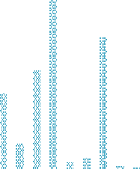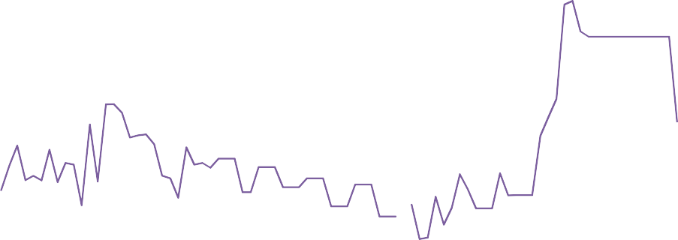10 160

140
8
120
6 100
PO 4 mg/L
Entradas L/m2
80
-3
4 60

40
2
20

0 0
22/07
27/07
01/08
06/08
11/08
16/08
21/08
26/08
31/08
05/09
10/09
15/09
20/09
25/09
30/09
05/10
10/10

Tiempo
Entradas de agua Parcela 1 Parcela 2 Parcela 3 Parcela 4

Figura 4.21. Evolución temporal de la concentración de PO4-3, en el lixiviado de las parcelas.
Periodo 2- Del 22/7/2009 al 14/10/2009

c) Periodo 3. Del 15/10/2009 al 09/11/2009

En este periodo es posible apreciar una evolución temporal semejante en todas las parcelas. Como características generales, se puede señalar que los valores máximos de PO4 son del orden de 8 mg/L (Figura 4.22), que las entradas son de baja intensidad y que existen días en los cuales no se registran entradas de agua.
-3

Los valores más altos se registran en la parcela 2, y al igual que sucede en periodos anteriores y con el Nitrógeno, los incrementos de las concentraciones se pueden relacionar con el bajo aprovechamiento del césped o la existencia de vías de circulación de agua preferenciales.

A pesar de la ausencia de entradas de agua superiores a 20 mm que pudieran generar un lavado de fósforo, se puede considerar que se produce lavado, ya que la interacción del fosforo en suelos arenosos es despreciable. También es de resaltar que durante los primeros días, después de la fertilización, todas las parcelas reportan un incremento repentino y 6 días después descienden estos valores. Sin embargo, en la parcela 1 este fenómeno sucede más pausado, lo que podría relacionarse con el efecto de la doble enmienda (turba e hidrogel).

10 9

8
8 7

6
PO 4 mg/L
Entradas L/m2
6
5

4
-3
4
3
2 2
1

0 0
15/10 20/10 25/10 30/10 04/11 09/11
Tiempo
Entradas de agua Parcela 1 Parcela 2 Parcela 3 Parcela 4

Figura 4.22. Evolución temporal de la concentración de PO4-3, en el lixiviado de las parcelas.
Periodo 3 – Del 15/10/2009 al 09/11/2009

d) Periodo 4. Del 10/11/2009 al 03/03/2010

En este periodo el comportamiento de los valores de las concentraciones de PO4 en las parcelas es relativamente uniforme, pero con diferencias en las concentraciones. Son evidentes pequeñas discontinuidades en los datos registrados, ya que al no existir entradas de agua, no se tiene lixiviado. Sin embargo, una vez que el sistema recibe agua, los valores de las concentraciones aumentan y continúan así hasta que no se producen más entradas de agua.
-3

La parcela 1 se considera relativamente estable al no registrar valores de las concentraciones de fósforo superiores a 10 mg/L, a excepción de dos ocasiones en las que podría relacionarse con la existencia de flujo preferencial. En la parcela 3 se aprecia un comportamiento irregular, con una clara respuesta a la intensidad de las entradas de agua (20 mm), ya que después de dichas entradas los valores superan 20 mg/L (Figura 4.23).

Las concentraciones de PO4 más elevadas se presentan en la parcela 4, superiores a 35 mg/L, pero descienden hacia el final del periodo con valores de 10 mg/L. Sin embargo, el comportamiento es uniforme sin aparente respuesta a las entradas de agua de gran intensidad, como sucede en las parcelas 1, 2 y 3.
-3

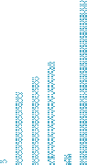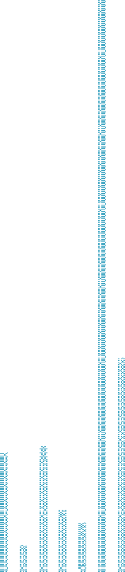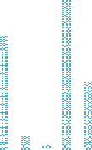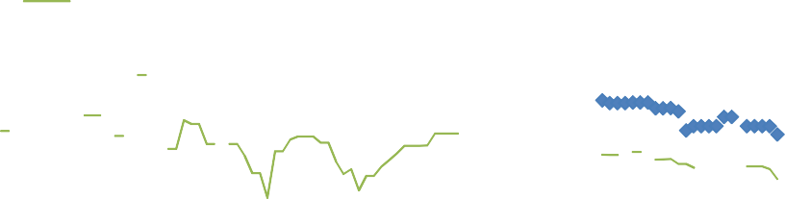40 35
35 30
30 25
Entradas L/m2
25
PO4 mg/L
20
20
-3
15
15
10 10
5 5
0 0
10/11
15/11
20/11
25/11
30/11
05/12
10/12
15/12
20/12
25/12
30/12
04/01
09/01
14/01
19/01
24/01
29/01
03/02
08/02
13/02
18/02
23/02
28/02

Tiempo
Entradas de agua Parcela 1 Parcela 2 Parcela 3 Parcela 4
Figura 4.23. Evolución temporal de la concentración de PO4-3, en el lixiviado de las parcelas.
Periodo 4 – Del 10/11/2009 al 03/03/2010

e) Periodo 5. Del 4/03/2010 al 20/05/2010

En este quinto periodo, el comportamiento del PO4 es más uniforme que en los periodos anteriores por lo que muy pocas oscilaciones en los valores de las concentraciones. En general, todas las parcelas no reportan concentraciones de PO4 por encima de 10 mg/L durante los primeros días y a medida que transcurre el periodo los valores descienden por debajo de 5 mg/L (Figura 4.24), para nuevamente incrementarse hacia el final, pero sin llegar a los valores máximos identificados al inicio.
-3
-3

Hay que tener presente que la no disponibilidad de datos en la mayor parte del periodo de estudio definido dificulta establecer el comportamiento de PO4 en las parcelas; sin embargo, es evidente la influencia de las entradas de agua en los valores de concentración de PO4 .
-3
-3
Particularmente, en este periodo, la parcela 2 es la que reporta los valores de lixiviado más altos al inicio y final del periodo. Destaca un valor superior a 25 mg/L (Figura 4.24) que se puede asociar, al igual que en casos anteriores, a la respuesta de entradas superiores a los 20 mm, así como también, posiblemente, al mínimo aprovechamiento del césped.

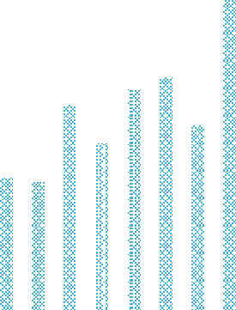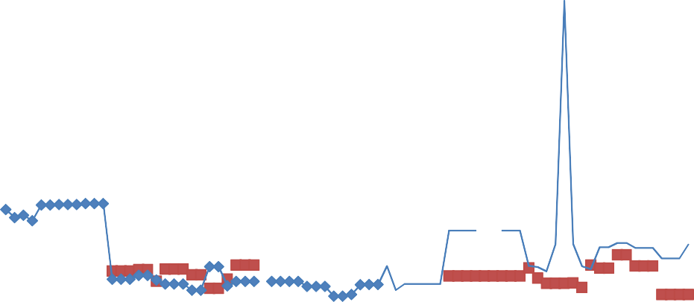30 25

25 20

20
Entradas L/m2
15
PO4 mg/L
15
-3
10
10

5 5

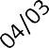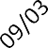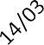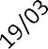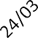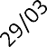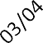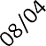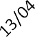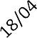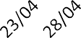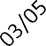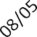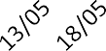0 0
Tiempo
Entradas de agua Parcela 1 Parcela 2 Parcela 3 Parcela 4

Figura 4.24. Evolución temporal de la concentración de PO4-3, en el lixiviado de las parcelas.
Periodo 5 – Del 4/03/2010 al 20/05/2010

f) Periodo 6. Del 21/5/2010 al 07/07/2010

En este último periodo de estudio, las concentraciones de PO4 lixiviado se mantienen entre 0.6 y 6 mg/L. En la Figura 4.25 es posible identificar una evolución temporal irregular en todas las parcelas, lo cual podría relacionarse por una parte con la intensidad de las entradas de agua y por otro con el tipo de flujo existente. Al inicio del periodo de estudio se presentan valores altos en las concentraciones de PO4 , pero no así al final, por lo que se interpreta que la tendencia de dichas concentraciones va en descenso.
-3
-3

En este periodo destacan los valores mínimos en las concentraciones de PO4 inferiores a 1 mg/L (Tabla 4.5). Sin embargo, como ocurre en la mayoría de los periodos, la parcela 2 es la que reporta los valores más elevados de PO4 y puede asociarse a la intensidad de entradas de agua, así como también al flujo preferencial, ya que en los días en los que no se producen entradas de gran intensidad, se presentan picos (Figura 4.25).
10
25
8
20
6
15
4
10
2
5
0
0
21/05 26/05 31/05 05/06 10/06 15/06 20/06 25/06 30/06 05/07
Tiempo
Entradas de agua Parcela 1 Parcela 2 Parcela 3 Parcela 4
-3
-3
-3
PO4 mg/L
Entradas L/m2

Figura 4.25. Evolución temporal de la concentración de PO4-3, en el lixiviado de las parcelas.
Periodo 6 – Del 21/5/2010 al 07/07/2010

Balance de masas de Fósforo por periodos de fertilización

Es importante mencionar que en el agua de lluvia y de riego no se han detectado concentraciones de fósforo (Bandenay, 2013) y no se han considerado en el balance, por lo que las entradas solo dependen de la fertilización (Tabla 4.6). Por otro lado, se asume una distribución uniforme de fertilizante en todo el green y por tanto en las parcelas, a pesar de la diferencia de superficie que hay entre ellas.

a) Periodo 1. Del 28/5/2009 al 21/07/2009

En la Tabla 4.8 se muestran los valores de entrada y salida de fósforo para cada una de las parcelas. Se aprecia que la existencia de enmienda con hidrogel disminuye la cantidad lixiviada de fósforo, lo cual es evidente en las parcelas 1 y 3. A diferencia de estas parcelas enmendadas con hidrogel, las parcelas 2 y 4 lixivian la mayor cantidad de fósforo; sin embargo, la presencia de turba también parece influir en la retención de fósforo, ya que entre las parcelas 1, 2 y 3 existen valores de fósforo lixiviado próximos, mientras que con respecto de la parcela 4 la diferencia en el porcentaje de fósforo lixiviado es notable.

En este sentido, se observa que la parcela 4 recibe la menor cantidad de fertilizante y con ello entradas de fósforo, pero lixivia 10 veces más que la parcela 1 (parcela con el más bajo porcentaje de lixiviado), probablemente como consecuencia del flujo presente en la parcela (flujo uniforme) y de la ausencia de enmienda, ya que en las parcelas con enmienda ocurre cierta retención en la superficie.

b) Periodo 2. Del 22/7/2009 al 14/10/2009

En este periodo la cantidad de fósforo que se agrega (por fertilizante) es un tercio de lo agregado en el periodo anterior, sin embargo, la cantidad que se lixivia es notable (Tabla 4.6). Al respecto, se puede argumentar que en este periodo se lixivia más debido a la disponibilidad de fósforo para el césped, proveniente de la fertilización anterior que fue 3 veces mayor, y por lo tanto el césped no ha sido capaz de aprovechar las nuevas entradas. Las parcelas 2 y 4 reportan valores próximos de 34.46 % y 35.97 % respectivamente (Tabla 4.5 y Figura 4.26).

CAPITULO 4 BALANCE DE MASAS

Tabla 4.6. Balance de masas de Fósforo por periodo de fertilización (SE; sin entradas; SA: sin aporte; ND; no detectado).

Periodo de fertilización | Entradas |  |  |  | Salidas
Periodo de fertilización | Parcela | Entradas de agua (mm) | Fertilización P (g) | Entradas de Fósforo Total (g) | Salida de Fósforo Total (g) | % Lixiviado de Fósforo | Salidas de agua (mm)
 | 1 | 342.6 | 116.14 | 116.14 | 0.92 | 0.79 | 46.2
1 | 2  3 | 318.0  300.2 | 116.51  113.18 | 116.51  113.18 | 1.96  1.32 | 1.69  1.17 | 73.6  26.9
 | 4 | 361.1 | 109.78 | 109.78 | 9.67 | 8.81 | 133.0
 | 1 | 616.0 | 35.29 | 35.29 | 7.36 | 20.87 | 172.0
2 | 2  3 | 620.9  603.5 | 35.40  34.39 | 35.40  34.39 | 12.20  5.26 | 34.46  15.29 | 196.9  185.1
 | 4 | 619.2 | 33.35 | 33.35 | 12.00 | 35.97 | 227.3
 | 1 | 59.8 | SA | SE | 0.38 | ND | 7.4
3 | 2  3 | 56.3  62.0 | SA SA | SE SE | 1.43  0.64 | ND ND | 15.6  12.4
 | 4 | 58.0 | SA | SE | 1.09 | ND | 17.9
 | 1 | 308.0 | 118.53 | 118.53 | 5.51 | 4.65 | 89.3
4 | 2  3 | 326.0  383.2 | 118.91  115.52 | 118.91  115.52 | 18.79  11.59 | 15.80  10.03 | 155.2  125.0
 | 4 | 317.0 | 112.04 | 112.04 | 13.49 | 12.04 | 142
 | 1 | 276.2 | 43.49 | 43.49 | 2.43 | 5.59 | 37.2
5 | 2  3 | 306.0  308.2 | 43.63  42.39 | 43.63  42.39 | 5.91  1.83 | 13.55  4.31 | 97.3  67.14
 | 4 | 302.6 | 41.11 | 41.11 | 2.48 | 6.03 | 90.9
 | 1 | 283.5 | SA | SE | 0.81 | ND | 23.9
6 | 2  3 | 360.2  372.1 | SA SA | SE SE | 4.81  1.42 | ND ND | 116.5  51.8
 | 4 | 325.3 | SA | SE | 1.63 | ND | 84.1

112

c) Periodo 3. Del 15/10/2009 al 09/11/2009

En este periodo no existen aportes de fósforo pero se reportan valores de fósforo lixiviado, las entradas de agua son mínimas y el tiempo que transcurre en este periodo es muy corto.

Las concentraciones de fósforo lixiviado no superan los 1.5 g (Tabla 4.6). Al no existir una fuente de aporte de fósforo definida, se asume que los valores reportados se deben al fósforo disuelto en el agua y que queda retenida en el suelo por acción de las enmiendas.

En la parcela 1 se observa menor cantidad de fósforo lixiviado (0.38 g) y le siguen las parcelas 3 y 4 con valores de 0.64 y 1.09 g, respectivamente (Figura 4.27). En la parcela 2 enmendada con turba, se reporta el valor más alto con 1.43 g, por lo que se puede deducir que no existe un aprovechamiento radicular y que tal vez la turba influye en estas concentraciones.

De acuerdo con estos resultados se puede establecer que:

- Los valores de fósforo en los lixiviados podrían ser consecuencia de la acumulación y retención del fertilizante de periodos anteriores o bien por los aportes de la enmienda.
- En la parcela 4 podría esperarse que no hubiese fósforo adsorbido, ya que de acuerdo con Elliott et al. (2002) y Siddique y Robinson (2004), en suelos arenosos el fósforo circula libremente y no existe interacción alguna con el medio, por lo que el fósforo que se registra es el que se ha dejado de aprovechar por el césped.

d) Periodo 4. Del 10/11/2009 al 03/03/2010

En la Tabla 4.7 se puede observar que las parcelas 1, 2 y 3 reciben cantidades de fósforo similares por fertilización, sin embargo no coinciden en los porcentajes de lixiviado, quizás como consecuencia de la enmienda presente en cada una de ellas. Particularmente, la mayor cantidad de fósforo lo recibe la parcela 2 (arena y turba) donde también se reporta el mayor porcentaje de fósforo lixiviado, 15.8 % (Figura 4.26).

La parcela 3 lixivia 11.59 g, equivalente al 10 %, valor cercano al reportado en la parcela 4, la cual no tiene material de enmienda. Con más detalle, se podría considerar esta parcela como un punto de partida para comparar el efecto del hidrogel y la materia

orgánica en las parcelas, o bien su acción conjunta, como sucede en la parcela 1, la cual tiene esta doble enmienda.

Comparando las parcelas 2 y 4 es posible señalar la influencia de la turba en los valores de las concentraciones de fósforo lixiviado, ya que aunque existe diferencia en las entradas, estas no son significativas y por lo tanto, se asume que este mayor porcentaje en la parcela 2 representa un aporte de fósforo por parte de la turba.

e) Periodo 5. Del 4/3/2010 al 20/05/2010

En la Tabla 4.6 se puede comprobar que los porcentajes de lixiviado en este periodo son muy bajos en todas las parcelas, inferiores a 6 %, excepto en la parcela 2 que es la que más lixivia, lo que podría relacionarse con el lavado de fósforo acumulado y/o retenido en el suelo por las entradas de gran intensidad.

En este periodo se aprecian con mayor facilidad los efectos de las enmiendas en las parcelas ya que la cantidad de lixiviado en la parcela 1 está determinado por la doble enmienda y por lo tanto disminuye las concentraciones de fósforo como ocurrió en periodos anteriores. En la parcela 2 se lixivia el 13 % del total de las entradas y en relación a lo escrito en el epígrafe anterior, cada vez existen más datos que confirman la posibilidad de que la enmienda con turba aporte fósforo, ya que a diferencia de las otras parcelas con o sin material de enmienda, en esta parcela se reportan mayores cantidades de fósforo lixiviado. La parcela 4 es la que mayor cantidad de fósforo lixivia (6 %) con respecto de las parcelas 1 y 3 (Figura 4.26) y se podría argumentar que esta respuesta se debe al tránsito normal de lixiviado de fósforo a través de un material arenoso y en el caso de la parcela 3 el efecto de la retención de flujo en los primeros 10 cm de la superficie.

f) Periodo 6. Del 21/5/2010 al 07/07/2010

En este periodo, al igual que sucede en el periodo 3, no existen aportes de fósforo por fertilización y las concentraciones de PO4-3 no superan los 10 mg/L. Sin embargo, como se aprecia en la Figura 4.27 y Tabla 4.6, se reporta fósforo lixiviado, posiblemente debido al fósforo retenido por el césped en la superficie o por los aportes de la enmienda. Así mismo, y como ha sucedido en todos los periodos, la parcela 2 es la que reporta los valores más altos de fósforo lixiviado como consecuencia de la mezcla del sustrato, arena y turba.

40

35

30

25
% P lixiviado

20

15

10

5

0
1 2 3 4
Parcelas

Periodo 1 Periodo 2 Periodo 4 Periodo 5

Figura 4.26. Porcentaje de lixiviado de fósforo en los diferentes periodos de estudio definidos

40

35

30

25
P (g) lixiviado

20

15

10

5

0
1 2 3 4
Parcelas

Periodo 3 Periodo 6

Figura 4.27. Fósforo lixiviado en los periodos de estudio donde no hay aporte de fertilizante

Consideraciones finales sobre el balance de masas para el fósforo

En el periodo 1 la cantidad de fósforo que se lixivia en las parcelas 2 y 4 es mayor que en las parcelas 1 y 3, lo que permite inferir que en un medio 100 % arenoso el fósforo no tiene una fuerte interacción con el medio (parcela 4). Por otro lado, la MO podría contribuir a incrementar los valores de fósforo lixiviado.

En el segundo periodo seleccionado, en líneas generales, todas las parcelas lixivian mayor cantidad de fósforo con respecto del periodo anterior, posible consecuencia de la intensidad de las entradas y la acumulación de fertilizante. La parcela 2 es la que presenta una mayor lixiviación, incluso por encima de la parcela 4.

Para el tercer periodo, se reporta lixiviado de fósforo en todas las parcelas con un comportamiento uniforme, a pesar de no tener una fuente definida que aporte fósforo a las parcelas. Sin embargo, se asume que el fósforo lixiviado corresponde al que ha estado retenido en superficie en periodos anteriores. En este periodo, la parcela 2 es la que más lixivia seguida de la parcela 4.

El cuarto periodo de estudio es de gran interés ya que se puede apreciar con mayor detalle la influencia de las enmiendas en las parcelas, particularmente los aportes de la MO, debido a la diferencia de cantidad de fósforo lixiviado con respecto de las entradas que recibe cada parcela. Esto parece indicar que cuando se agregan cantidades mayores a 100 g y transcurren gran cantidad de días, la cantidad de fósforo que se lixivia aumenta, además del efecto de la mezcla de sustrato arena y turba.

El quinto periodo de estudio destaca por las elevadas concentraciones de PO4 que se presentan en los primeros días posteriores a la fertilización y porque dichas concentraciones continúan disminuyendo hasta el final del periodo.
-3

Por último, en el sexto periodo destaca que al igual que en el periodo 3, la no existencia de aportes de fósforo por fertilizante; sin embargo, se reportan valores en las concentraciones de fósforo lixiviado, incluso mayores que las que se reportan en el periodo 3. Este fenómeno puede ser debido a la acumulación de fósforo en la superficie del green o bien el que ha sido retenido por las raíces del césped, y a medida que ocurren entradas de agua (lluvia o riego), éste es disuelto y transportado hacia la salida.

Como comentario general, el porcentaje de lixiviación de fósforo no supera el 12%, sólo estimándose valores superiores a este porcentaje en el periodo 2, para el cual se obtienen

valores comprendidos entre 35 y 15%. En este periodo hay que destacar las elevadas entradas de agua que provocarían un fuerte lavado del P retenido en el suelo; tal y como también se pudo apreciar para el caso del Nitrógeno (Figura 4.13). En los trabajos de Shuman (2001, 2003), se señala un porcentaje de lixiviación de fósforo inferior al 10 % para tasas de fertilización de 5 y 11 kg P/ha y un porcentaje de lixiviación entre 40 y 50 % para dosis de 11 y 21 kg P/ha, respectivamente. Si estos valores se comparan con los expuestos para el periodo 5 con una tasa de fertilización de 11 kg P/ha y con porcentajes de lixiviación que oscilan entre 4 y 13 %, se comprueba que estos valores se encuentran dentro del mismo rango.

Este hecho se puede comprobar en la Figura 4.28, en la cual se aprecia como en la medida que el volumen de drenaje es mayor, el porcentaje de fósforo lixiviado también se incrementa, resaltando los valores extremos que corresponden al periodo 2 con salidas de agua en torno a los 190 mm.

En la Figura 4.29 se buscó comprobar la relación entre un mayor aporte de fósforo y una mayor cantidad de fósforo lixiviado para cada una de las parcelas. Con esta figura se aprecia que dicha relación no existe de forma clara, lo cual estaría relacionado con todos los procesos que afectan a este elemento químico durante su transporte a través del perfil de las parcelas.

Finalmente, con base en los resultados obtenidos y lo antes expuesto, se tomó la decisión de no simular el transporte de fósforo en las parcelas del green experimental debido a las bajas cantidades de fósforo lixiviado, lo que concuerda con lo bibliografía consultada y expuesta en el apartado 1.3.3.

40
35
30
P lixiviado (%)
25
20
15
10
5
0
0 50 100 150 200 250
Salidas de agua (mm)

Figura 4.28. Relación entre salidas de agua (mm) y Fósforo Lixiviado (%)

20
Parcela 1

18
16
14
Salidas de P (g)
12
10
8
6
4
2
0
0 50 100 150
Entradas de P (g)
20
18
Parcela 2
16
14
Salidas de P (g)
12
10
8
6
4
2
0
0 50 100 150
Entradas de P (g)

20
Parcela 3
18
16
14
Salidas de P (g)
12
10
8
6
4
2
0
0 50 100 150
Entradas de P (g)
20
18
Parcela 4
16
14
Salidas de P (g)
12
10
8
6
4
2
0
0 50 100 150
Entradas de P (g)

Figura 4.29. Masa de Fósforo aportado vs masa de Fósforo lixiviado en cada una de las parcelas

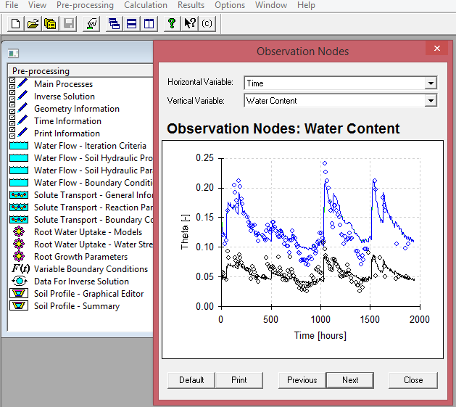

CAPITULO 5
SIMULACIÓN DE FLUJO

SIMULACIÓN DE FLUJO

En las Figuras 5.1 y 5.2 se indican los eventos de lluvia ocurridos y los riegos realizados durante el periodo de estudio a simular (del 1 de marzo al 20 de mayo de 2010), respectivamente. Es evidente que hay mayor número de riegos que de precipitaciones ocurridas por lo que la humedad en las parcelas se debe principalmente a esta actividad. Así mismo, cabe destacar que el promedio de entrada de agua por riego es del orden de 10 mm.
25
25
20
20
15
15
10
10
5
5
0
0
Tiempo (horas)

Precipitacion EVT (mm)
Precipitación (L/m2)
EVT (mm)

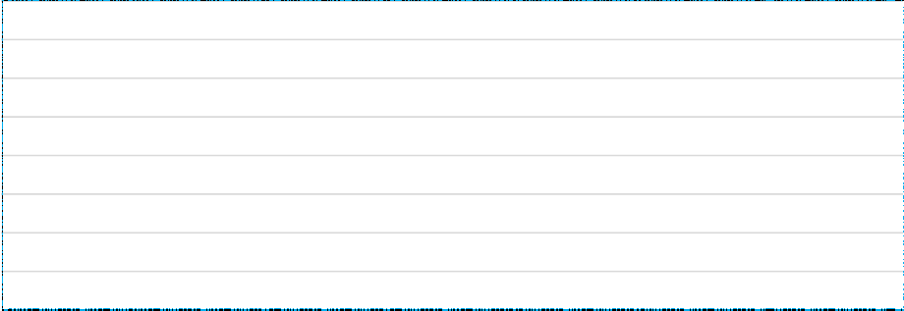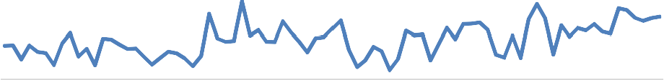Figura 5.1. Precipitación y EVT durante el periodo de calibración y validación del modelo de flujo
16
14
12
10
8
6
4
2
0
16
14
12
10
8
6
4
2
0
Tiempo (horas)
Riego P1
Riego P2
Riego P3
Riego P4
EVT
Riego (L/m2)
EVT (mm)

Figura 5.2. Riegos en cada una de las parcelas y EVT durante el periodo de calibración y validación de modelo de flujo

CALIBRACIÓN Y AJUSTE DEL MODELO

Los resultados obtenidos con el modelo empleando los valores de los parámetros hidráulicos estimados por Bandenay (2013) no fueron los adecuados para representar la realidad (Anexo 1). Ello indica que estos valores calculados y ajustados para un flujo uniforme, dificultan obtener una simulación adecuada cuando no se presenta este mismo tipo de flujo en otros periodos de tiempo.

La calibración del modelo de flujo de agua en el green experimental del campo de golf comprende del 1 al 12 de marzo del 2010 (288 horas). Durante este periodo, como se aprecia en las figuras 5.1 y 5.2, hubo alternancia de riegos y lluvias (entradas), además de días sin ningún tipo de entrada de agua; lo cual también sucedió durante el resto de periodo de tiempo a simular.

En la calibración del modelo se consideraran los siguientes puntos:

- La distribución temporal de los datos de entrada (Tabla 5.1) permite identificar en qué momento se presenta una entrada de agua (lluvia o riego), así como también la evapotranspiración.
- Como valores iniciales de los parámetros hidráulicos se consideraron los reportados por Bandenay (2013) (Tabla 3.2), sin embargo generaron simulaciones no muy cercanas a la los datos observados, por lo que se ajustaron los parámetros de θr y θs (humedad residual y a saturación, respectivamente), α (capacidad de desaturación del suelo), n (distribución del tamaño de los poros) y L (conectividad entre los poros).
- Se definieron momentos específicos del periodo de calibración (print times) para conocer qué sucede con el flujo a lo largo del perfil de la ZNS.

CAPITULO 5 SIMULACIÓN DE FLUJO

Tabla 5.1. Entrada y distribución de la información para la calibración del modelo de flujo de agua en las parcelas del green experimental del campo de golf (el valor negativo del drenaje significa salidas).
Día | Fecha | Precipitación (L/m2) | Riego (L/m2) |  |  |  | EVT  (mm) | Drenaje (L/m2) |  |  |  | Observaciones
Día | Fecha | Precipitación (L/m2) | P1 | P2 | P3 | P4 | EVT  (mm) | P1 | P2 | P3 | P4
1 | 01/03/2010 |  |  |  |  |  | 2.36 | -0.187 | -0.865 | -0.137 | -0.974 | Inicio periodo de calibración
2 | 02/03/2010 | 9.48 |  |  |  |  | 2.37 | -0.748 | -3.979 | -3.096 | -4.251
3 | 03/03/2010 | 5.84 |  |  |  |  | 1.39 | -2.216 | -4.697 | -4.931 | -5.663
4 | 04/03/2010 |  | 8.37 | 9.68 | 10.34 | 8.63 | 2.37 | -5.340 | -7.811 | -5.068 | -8.911 | Fertilización
5 | 05/03/2010 | 1.78 | 5.95 | 4.57 | 7.31 | 5.57 | 1.92 | -6.541 | -9.434 | -5.479 | -9.815
6 | 06/03/2010 |  |  |  |  |  | 1.84 | -10.199 | -11.697 | -8.670 | -12.950
7 | 07/03/2010 | 5.61 |  |  |  |  | 0.99 | -12.521 | -14.305 | -9.766 | -15.323
8 | 08/03/2010 | 3.58 |  |  |  |  | 2.52 | -15.538 | -16.673 | -12.971 | -18.627
9 | 09/03/2010 |  |  |  |  |  | 3.23 | -16.339 | -17.418 | -13.026 | -19.319
10 | 10/03/2010 |  | 6.05 | 6.62 | 7.62 | 6.63 | 1.6 | -17.194 | -20.532 | -15.190 | -22.370
11 | 11/03/2010 |  |  |  |  |  | 2.14 | -17.808 | -21.397 | -15.313 | -22.511
12 | 12/03/2010 |  |  |  |  |  | 0.98 | -18.155 | -21.823 | -15.313 | -22.765 | Fin periodo de calibración
 |  |  |  |  |  |  | TOTAL | -122.786 | -150.631 | -108.96 | -163.479

122

Resultados obtenidos de la calibración

Una vez realizadas varias simulaciones (Anexo 1), para ajustar los parámetros hidráulicos de forma que se obtiene un ajuste adecuado entre los datos observados y los estimados, así como para definir la distribución temporal de los datos de entrada durante el día, es posible conseguir un modelo que sea capaz de representar de manera más cercana a la realidad la dinámica del flujo. Con base en ello, los valores de los parámetros hidráulicas a emplear en la simulación son los que se detallan en la Tabla 5.2.

El ajuste de los parámetros hidráulicos θr y θs está afectado por la enmienda del hidrogel, principalmente, debido a la característica física de este producto de retener el agua y mantener la humedad en el suelo. La variación en los valores de estos parámetros, también están determinada por las condiciones de humedad inicial, ya que como se ha discutido anteriormente, el periodo de estudio seleccionado, a diferencia de Bandenay (2013), no mantiene la humedad constante y las entradas de agua son variables en tiempo e intensidad. Los valores de α también están determinados por el contenido de humedad presente en la parcela y, en la mayoría de las parcelas, no es significativa la variación entre los valores obtenidos en la presente simulación y los valores propuestos por Bandenay (2013). El valor de n podría considerarse un valor fijo y constante ya que no hubo modificación en los materiales del diseño constructivo de cada parcela, sin embargo las enmiendas (parcelas 1, 2 y 3) y las labores de mantenimiento obligó a realizar pequeños ajustes en su valor que parecen no ser significativos, pero es la diferencia entre que el modelo pueda o no representar de manera adecuada lo que sucede en la realidad. El valor de la conductividad hidráulica, K, solo se modificó ligeramente en la parcela 4 donde no existe enmienda. Finalmente, el ajuste del parámetro L (parcelas 1, 2 y 3) puede deberse a la formación de agregados, de arena e hidrogel o materia orgánica, las cuales pueden favorecer el flujo preferencial (Tabla 5.2).

Tabla 5.2. Parámetros hidráulicos ajustados para cada una de las parcelas del green experimental

 |  | Sección | θ r | θ s | α (cm-1) | n | K (cm/h) | L
Parcela 1 | Bandenay (2013) | 1  2 | 0.05067  0.05457 | 0.3516  0.4500 | 0.06049  0.04743 | 1.543  1.380 | 594.5  89.68 | -5.00  -0.1317
Parcela 1 | Ajustados | 1  2 | 0.000179  9.90E-06 | 0.32527  0.43039 | 0.0045  0.0055 | 1.422  1.301 | 594.5  89.68 | -4.5555  -0.38371
Parcela 2 | Bandenay (2013) | 1  2 | 0.02  0.03 | 0.2907  0.4430 | 0.06393  0.05731 | 1.571  1.495 | 123.6  54.32 | -1.861  -1.312
Parcela 2 | Ajustados | 1  2 | 0.00028022  0.00011719 | 0.2807  0.4330 | 0.09277  0.01838 | 1.320  1.339 | 123.6  54.32 | -1.9071  -0.9013
Parcela 3 | Bandenay (2013) | 1  2 | 0.04689  0.04582 | 0.4364  0.4500 | 0.07406  0.05574 | 1.668  1.457 | 427.7  73.32 | -4.806  -1.322
Parcela 3 | Ajustados | 1  2 | 0.024778  5.07E-06 | 0.4364  0.4500 | 0.068633  0.055497 | 1.515  1.292 | 427.7  73.32 | -2.806  -1.417
Parcela 4 | Bandenay (2013) | 1  2 | 0.045  0.080 | 0.300  0.400 | 0.06743  0.05273 | 1.605  1.500 | 700  20 | -1.92  -0.04154
Parcela 4 | Ajustados | 1  2 | 0.034496  0.051206 | 0.33417  0.49085 | 0.0015128  0.0012181 | 1.858  1.726 | 817.22  15.0 | -1.92  -0.04154

En los gráficos de la Figura 5.3 se presentan los resultados de la calibración para cada una de las parcelas. En estos gráficos la línea continua representa los datos de humedad estimados por HYDRUS y los puntos son los datos de campo de humedad obtenidos de los sensores instalados en las parcelas del green experimental.

En el gráfico de la Figura 5.3a correspondientes a la calibración del modelo de flujo para la parcela 1, se puede apreciar que el ajuste del modelo es muy cercano a la realidad para la sección superior y representa la dinámica del flujo de agua registrada en el sensor de humedad más superficial; sin embargo, para la sección inferior no ocurre lo mismo sobre todo a partir de las 50 horas ya que el modelo subestima el valor de humedad. Por otra parte, el modelo pudo representar el rápido incremento de humedad al inicio del periodo, hecho que refleja la influencia del pinchado en las parcelas (a las 24 horas), como parte de las actividades de mantenimiento.

En el caso de la parcela 2, la Figura 5.3b muestra un ajuste adecuado a pesar de representar menor contenido de humedad estimado con respecto de los registros en los sensores para la sección superior (enmienda), mientras que para la sección inferior (arena) no sucede así.

La dificultad que se ha tenido para ajustar los datos de la sección inferior, tanto en la parcela 1 como en la parcela 2, se puede deber a la rápida circulación de agua de una sección hacia otra, lo que implica un mayor contenido de humedad en profundidad. Esto significa que en la sección inferior existe acumulación de agua y que esta aguas es drenada más lentamente que en la sección superior; razón por la cual los sensores de esta sección registran valores más altos de humedad

El ajuste de parámetros en la parcela 3 permite apreciar que el modelo dibuja pequeños sobresaltos, que representan la sobreestimación del contenido de humedad lo cual ocurre después de la ausencia de información (Figura 5.3c); pero en general la calibración del modelo permite obtener una gran similitud con la realidad.

La calibración en la parcela 4 es la que permitió un mayor ajuste entre datos observados y datos estimados, ya que los resultados del modelo coinciden en gran medida con los datos observados (Figura 5.3d).

Lo que hay que remarcar para todas las parcelas es que los mejores ajustes se obtienen en la sección superior, existiendo más problemas de modelación para la sección inferior.

CAPITULO 5 SIMULACIÓN DE FLUJO

      - Parcela 1 b) Parcela 2
0.25 0.25

0.2 0.2

0.15 0.15

0.1 0.1

0.05 0.05

0
0 50 100 150 200 250 300
Tiempo (horas)
0
0 50 100 150 200 250 300
Tiempo (horas)

c) Parcela 3 d) Parcela 4

0.25 0.25

0.2 0.2

0.15 0.15

0.1 0.1

0.05 0.05

0
0 50 100 150 200 250 300
Tiempo (horas)
0
0 50 100 150 200 250 300
Tiempo (horas)

Figura 5.3. Periodo de calibración. Humedad real vs predicción (línea negra datos estimados, puntos negros datos medidos en el sensor a 12 cm y línea azul datos estimados, puntos azules datos medidos en el sensor a 24 cm).

126

5.1.2. Eficiencia del modelo en la calibración

La eficiencia del modelo se obtiene a partir de cálculo del error medio absoluto (MAE), el error cuadrático medio (RMSE) y el coeficiente de eficiencia de Nash-Sutcliffe (E). En este caso, cuanto más bajo es el valor del MAE mejor es la estimación del modelo, mientras que en el caso del E, cuanto más alto es el valor, mejor es la estimación del modelo.

En la Tabla 5.3 se muestra un resumen de la eficiencia del modelo para las diferentes parcelas. Todas las parcelas presentan un alto índice de eficiencia (E), destacando las parcelas 2 y 4 con los más altos valores. Sin embargo, aún considerado estos datos de eficiencia del modelo, y como se aprecia en las pruebas descritas anteriormente, hay momentos en el periodo definido para la calibración en los que el modelo no simula exactamente lo registrado por los sensores, y sobre todo en la sección inferior donde se obtiene los mayores valores de MAE y RMSE, y los menores de E.

Comparando los resultados obtenidos por otros autores se puede apreciar que se obtuvieron resultados dentro de los rangos establecidos (Tabla 5.4) e incluso se encuentran por debajo de ellos, lo que permite argumentar que la calibración es correcta y puede ser utilizada para todo el periodo de estudio, así como en la simulación de transporte.

Tabla 5.3. Resultados de los índices de eficiencia (MAE, RMSE y E) en la calibración del modelo de flujo hídrico en las parcelas del green experimental.
Parcela Sección MAE RMSE E

1 1 0.0017 0.0061 0.9966
2 0.0999 0.0253 0.9841
2 1 0.0054 0.0063 0.9921
2 0.0135 0.0159 0.9906
3 1 0.0093 0.0115 0.9813
2 0.0122 0.0148 0.9908
4 1 0.0022 0.0050 0.9970
2 0.0107 0.0174 0.9913

Tabla 5.4. Parámetros de eficiencia obtenidos por varios autores para el modelo HYDRUS-1D.

Autor | MAE | RMSE
McCoy y McCoy (2009) | 0.012 – 0.024 | 0.015 – 0.028
Jiménez-Martínez (2010) | 0.024 | 0.029
Jiménez-Martínez (2010) | 0.018 – 0.022 | 0.023 – 0.028
Scott et al. (2000) |  | 0.024 – 0.028
Kanzari et al. (2012) |  | 0.060 – 0.280
Kanzari et al. (2012) |  | 0.43
Bandenay (2013) | 0.006 – 0.012 | 0.009 – 0.016

VALIDACIÓN DEL FLUJO

A continuación se muestran los resultados obtenidos en la validación del modelo de flujo en las parcelas del green experimental para el total de los días del periodo de estudio definido (81 días). Esta validación se realizó como continuación al periodo de calibración. Las entradas de agua por riego y precipitación también fueron variables en tiempo e intensidad (Figuras 5.1. y 5.2), mismas condiciones que se presentaron durante el periodo de calibración. Los datos de entrada para el modelo siguen la misma estructura y organización que para la calibración y se exponen en la Tabla 5.5.

Tabla 5.5. Entrada y distribución de la información para la validación del modelo de flujo de agua en las parcelas del green experimental

Día | Fecha | Precipitación (L/m2) | Riego (L/m2) |  |  |  | EVT  (mm) | Drenaje (L/m2) |  |  |  | Observaciones
Día | Fecha | Precipitación (L/m2) | P1 | P2 | P3 | P4 | EVT  (mm) | P1 | P2 | P3 | P4
1 | 01/03/2010 |  |  |  |  |  | 2.36 | -0.187 | -0.865 | -0.137 | -0.974 | Inicio calibración
2 | 02/03/2010 | 9.48 |  |  |  |  | 2.37 | -0.748 | -3.979 | -3.096 | -4.251
3 | 03/03/2010 | 5.84 |  |  |  |  | 1.39 | -2.216 | -4.697 | -4.931 | -5.663
4 | 04/03/2010 |  | 8.37 | 9.68 | 10.34 | 8.63 | 2.37 | -5.340 | -7.811 | -5.068 | -8.911 | Fertilización
5 | 05/03/2010 | 1.78 | 5.95 | 4.57 | 7.31 | 5.57 | 1.92 | -6.541 | -9.434 | -5.479 | -9.815
6 | 06/03/2010 |  |  |  |  |  | 1.84 | -10.199 | -11.697 | -8.670 | -12.950
7 | 07/03/2010 | 5.61 |  |  |  |  | 0.99 | -12.521 | -14.305 | -9.766 | -15.323
8 | 08/03/2010 | 3.58 |  |  |  |  | 2.52 | -15.538 | -16.673 | -12.971 | -18.627
9 | 09/03/2010 |  |  |  |  |  | 3.23 | -16.339 | -17.418 | -13.026 | -19.319
10 | 10/03/2010 |  | 6.05 | 6.62 | 7.62 | 6.63 | 1.6 | -17.194 | -20.532 | -15.190 | -22.370
11 | 11/03/2010 |  |  |  |  |  | 2.14 | -17.808 | -21.397 | -15.313 | -22.511
12 | 12/03/2010 |  |  |  |  |  | 0.98 | -18.155 | -21.823 | -15.313 | -22.765 | Fin calibración
13 | 13/03/2010 |  | 6 | 6.59 | 7.35 | 6.45 | 2.84 | -18.635 | -22.009 | -16.080 | -25.166
14 | 14/03/2010 |  |  |  |  |  | 2.8 | -18.689 | -22.302 | -17.039 | -25.463
15 | 15/03/2010 |  |  |  |  |  | 2.44 | -18.862 | -22.448 | -17.039 | -25.575
16 | 16/03/2010 |  | 8.69 | 9.52 | 10.7 | 9.55 | 2.13 | -19.236 | -25.562 | -20.217 | -28.626
17 | 17/03/2010 |  |  |  |  |  | 2.17 | -19.583 | -26.414 | -20.477 | -29.233
18 | 18/03/2010 |  |  |  |  |  | 1.58 | -19.770 | -26.760 | -20.477 | -29.431
19 | 19/03/2010 | 0.25 | 8.72 | 9.62 | 10.35 | 9.53 | 1.02 | -20.224 | -30.406 | -23.682 | -33.018
20 | 20/03/2010 |  |  |  |  |  | 1.5 | -20.891 | -32.083 | -24.395 | -34.797
21 | 21/03/2010 | 6.62 |  |  |  |  | 1.94 | -21.879 | -35.196 | -27.586 | -37.876
22 | 22/03/2010 | 0.76 |  |  |  |  | 1.82 | -23.027 | -37.033 | -28.737 | -39.740
23 | 23/03/2010 |  |  |  |  |  | 1.47 | -23.614 | -37.937 | -29.038 | -40.757
24 | 24/03/2010 |  |  |  |  |  | 0.91 | -24.015 | -38.363 | -29.038 | -41.294
25 | 25/03/2010 |  | 5.67 | 6.42 | 6.91 | 6.22 | 1.62 | -24.429 | -41.477 | -31.832 | -43.737

Tabla 5.5. (Continuación). Entrada y distribución de la información del modelo de flujo de agua en las parcelas del green experimental.

Día | Fecha | Precipitación (L/m2) | Riego (L/m2) |  |  |  | EVT  (mm) | Drenaje (L/m2) |  |  |  | Observaciones
Día | Fecha | Precipitación (L/m2) | P1 | P2 | P3 | P4 | EVT  (mm) | P1 | P2 | P3 | P4
26 | 26/03/2010 |  |  |  |  |  | 4.59 | -24.776 | -41.663 | -31.832 | -43.793
27 | 27/03/2010 |  | 5.65 | 6.36 | 6.84 | 6.03 | 2.86 | -24.909 | -43.313 | -32.764 | -43.991
28 | 28/03/2010 |  |  |  |  |  | 2.63 | -25.043 | -43.367 | -32.764 | -43.991
29 | 29/03/2010 |  | 5.66 | 6.46 | 7.05 | 6.23 | 2.69 | -25.230 | -45.655 | -34.051 | -44.302
30 | 30/03/2010 |  | 11.39 | 12.81 | 13.48 | 12.18 | 5.47 | -25.710 | -48.769 | -37.242 | -47.098 | Riego intenso
31 | 31/03/2010 |  |  |  |  |  | 3.06 | -26.057 | -49.301 | -37.297 | -47.522
32 | 01/04/2010 |  |  |  |  |  | 3.43 | -26.324 | -49.381 | -37.297 | -47.578
33 | 02/04/2010 |  |  |  |  |  | 2.64 | -26.324 | -49.381 | -37.297 | -47.578
34 | 03/04/2010 |  | 3.5 | 3.93 | 4.31 | 3.85 | 2.61 | -26.431 | -49.488 | -37.297 | -47.635
35 | 04/04/2010 |  | 2.38 | 2.61 | 2.71 | 2.48 | 4.05 | -26.484 | -49.541 | -37.297 | -47.635
36 | 05/04/2010 |  |  |  |  |  | 3.28 | -26.538 | -49.568 | -37.297 | -47.635
37 | 06/04/2010 |  | 5.75 | 6.43 | 6.89 | 6.06 | 2.64 | -26.591 | -50.393 | -37.297 | -47.917
38 | 07/04/2010 |  | 8.478 | 9.54 | 10.12 | 9.4 | 1.88 | -26.645 | -52.628 | -39.023 | -49.866
39 | 08/04/2010 |  |  |  |  |  | 2.88 | -26.698 | -53.560 | -39.461 | -50.304
40 | 09/04/2010 |  | 9.018 | 9.63 | 10.45 | 9.8 | 2.95 | -26.698 | -55.848 | -40.228 | -52.987
41 | 10/04/2010 |  | 9.018 | 9.63 | 10.45 | 9.82 | 3.52 | -26.938 | -58.962 | -43.269 | -56.291
42 | 11/04/2010 |  |  |  |  |  | 4.11 | -26.965 | -59.375 | -43.324 | -56.743
43 | 12/04/2010 | 19.59 |  |  |  |  | 2.07 | -30.089 | -62.488 | -46.091 | -60.048 | Prep. Intensa
44 | 13/04/2010 | 8.39 |  |  |  |  | 0.84 | -33.052 | -63.606 | -46.502 | -61.008
45 | 14/04/2010 |  |  |  |  |  | 1.31 | -35.935 | -65.921 | -49.707 | -63.409
46 | 15/04/2010 |  |  |  |  |  | 2.28 | -36.710 | -66.880 | -49.953 | -64.256
47 | 16/04/2010 | 8.13 |  |  |  |  | 1.96 | -37.484 | -68.583 | -50.392 | -65.189
48 | 17/04/2010 | 1.25 |  |  |  |  | 0.63 | -38.205 | -68.902 | -51.186 | -65.951

Tabla 5.5. (Continuación). Entrada y distribución de la información del modelo de flujo de agua en las parcelas del green experimental.

Día | Fecha | Precipitación (L/m2) | Riego (L/m2) |  |  |  | ET0  (mm) | Drenaje (L/m2) |  |  |  | Observaciones
Día | Fecha | Precipitación (L/m2) | P1 | P2 | P3 | P4 | ET0  (mm) | P1 | P2 | P3 | P4
49 | 18/04/2010 | 0.25 |  |  |  |  | 1.42 | -39.887 | -70.126 | -54.378 | -67.589
50 | 19/04/2010 | 0.25 |  |  |  |  | 3.39 | -40.554 | -70.526 | -54.487 | -67.957
51 | 20/04/2010 |  |  |  |  |  | 3.08 | -40.875 | -70.685 | -54.487 | -68.013
52 | 21/04/2010 |  | 4.6 | 4.6 | 5.07 | 4.63 | 3.13 | -41.062 | -71.776 | -54.898 | -68.945
53 | 22/04/2010 | 1.78 |  |  |  |  | 1.32 | -41.302 | -72.601 | -55.145 | -69.764
54 | 23/04/2010 | 0.75 | 3.47 | 4.19 | 5.68 | 4.46 | 2.48 | -41.729 | -75.422 | -55.473 | -71.995
55 | 24/04/2010 |  |  |  |  |  | 3.6 | -41.969 | -75.609 | -55.473 | -71.995
56 | 25/04/2010 |  |  |  |  |  | 2.79 | -42.129 | -75.635 | -55.473 | -72.052
57 | 26/04/2010 |  | 4.6 | 5.04 | 4.97 | 5.95 | 3.87 | -42.263 | -75.742 | -55.473 | -72.589
58 | 27/04/2010 |  |  |  |  |  | 3.89 | -42.396 | -75.742 | -55.473 | -72.589
59 | 28/04/2010 |  | 5.32 | 6.98 | 4.98 | 6.14 | 3.96 | -42.450 | -75.742 | -55.473 | -72.815
60 | 29/04/2010 |  | 4.82 | 7.12 | 5 | 6.13 | 3.44 | -42.503 | -76.593 | -55.473 | -73.634
61 | 30/04/2010 |  |  |  |  |  | 1.7 | -42.557 | -77.206 | -55.473 | -74.142
62 | 01/05/2010 | 2.79 |  |  |  |  | 1.52 | -42.610 | -77.898 | -55.473 | -74.368
63 | 02/05/2010 | 5.86 |  |  |  |  | 3.04 | -44.586 | -81.277 | -57.364 | -78.463
64 | 03/05/2010 | 21.91 |  |  |  |  | 1.5 | -50.486 | -84.657 | -60.569 | -80.130 | Prep. intensa
65 | 04/05/2010 |  |  |  |  |  | 4.21 | -53.449 | -86.201 | -63.774 | -82.333
66 | 05/05/2010 |  |  |  |  |  | 5.29 | -53.770 | -86.520 | -63.774 | -82.559
67 | 06/05/2010 |  | 4.72 | 6.67 | 4.97 | 6.35 | 4.28 | -54.010 | -87.478 | -63.774 | -83.265
68 | 07/05/2010 | 12.23 |  |  |  |  | 1.74 | -56.760 | -91.391 | -65.281 | -87.135 | Prep. intensa
69 | 08/05/2010 |  |  |  |  |  | 3.78 | -58.041 | -92.615 | -68.486 | -88.208
70 | 09/05/2010 | 0.51 |  |  |  |  | 2.97 | -58.308 | -92.748 | -68.486 | -88.406
71 | 10/05/2010 |  | 5.23 | 6.89 | 5.37 | 6.63 | 3.58 | -58.575 | -93.999 | -68.787 | -89.253
72 | 11/05/2010 |  |  |  |  |  | 3.41 | -58.762 | -94.371 | -68.842 | -89.507
73 | 12/05/2010 | 0.25 |  |  |  |  | 3.85 | -58.922 | -94.850 | -68.842 | -89.931

Tabla 5.5. (Continuación). Entrada y distribución de la información del modelo de flujo de agua en las parcelas del green experimental.

Día | Fecha | Precipitación (L/m2) | Riego (L/m2) |  |  |  | ET0  (mm) | Drenaje (L/m2) |  |  |  | Observaciones
Día | Fecha | Precipitación (L/m2) | P1 | P2 | P3 | P4 | ET0  (mm) | P1 | P2 | P3 | P4
74 | 13/05/2010 | 0.25 | 2.44 | 3.26 | 2.54 | 3.15 | 3.33 | -59.003 | -95.250 | -68.842 | -90.072
75 | 14/05/2010 | 0.25 | 2.61 | 3.23 | 2.45 | 3.08 | 3.19 | -59.109 | -95.848 | -68.842 | -90.552
76 | 15/05/2010 |  | 4.18 | 5.16 | 4.87 | 6.17 | 4.98 | -59.270 | -96.354 | -68.842 | -91.032
77 | 16/05/2010 |  | 3.4 | 5.44 | 5.74 | 6.46 | 4.85 | -59.296 | -96.939 | -68.842 | -91.767
78 | 17/05/2010 |  | 4.49 | 6.34 | 5.17 | 5.04 | 4.29 | -59.323 | -97.924 | -68.979 | -92.840
79 | 18/05/2010 |  | 4.75 | 6.82 | 6.02 | 6.09 | 4.08 | -59.350 | -99.335 | -69.992 | -94.111
80 | 19/05/2010 |  | 3.77 | 4.32 | 4.3 | 4.25 | 4.28 | -59.376 | -100.293 | -70.568 | -94.958
81 | 20/05/2010 |  | 6.32 | 8.32 | 7.02 | 8.4 | 4.38 | -59.403 | -101.943 | -72.074 | -96.540
 |  |  |  |  |  |  | TOTAL | -2715.6 | -4606.59 | -3391.1 | -4480.4

Resultados obtenidos en la validación

A partir de los resultados obtenidos durante la calibración de los parámetros hidráulicos, a continuación se presentan los resultados obtenidos en la validación del modelo de flujo. En los gráficos que se presentan en la Figura 5.4, la línea continua representa los datos de humedad estimados por el programa y los puntos son los datos de campo de humedad obtenidos de los sensores instalados en las parcelas del green experimental.

En los gráficos de la Figura 5.4 se puede apreciar que el modelo representa el comportamiento y tendencia de los datos obtenidos en campo; sin embargo, existen momentos en el periodo en los que el ajuste no es perfecto, principalmente en aquellos momentos de un marcado descenso en los valores de humedad observados, así como también en aquellos posteriores a la ausencia de datos.

En la parcela 1 (Figura 5.4a) se aprecia que, en determinados momentos del periodo, no existe un ajuste cercano del modelo con respecto a la realidad, ya que los datos obtenidos en campo señalan un marcado descenso en el contenido de humedad, casi valores de cero, mientras que el modelo indica un valor relativamente constante con mínimas variaciones.

Para el caso de la parcela 2 (Figura 5.4b) el modelo representa la tendencia de los datos registrados por los sensores de humedad pero no por completo, ya que los valores más altos y más bajos no se pueden reproducir del todo, mostrando una diferencia entre los datos observados y los estimados.

En el gráfico de la Figura 5.4c, correspondiente a la parcela 3, se aprecia un ajuste adecuado del modelo durante gran parte del periodo de estudio definido, aunque en la sección superior (capa con enmienda) se presentan las mayores diferencias, aunque no son significativas en todo el periodo de estudio. Se reproduce adecuadamente el comportamiento de los valores de humedad coincidiendo con los valores más altos y, en menor proporción, con los valores más bajos de humedad.

Una peculiaridad de las parcelas 1, 2 y 4 es que en la sección superior (capa con enmienda) se presenta el mejor ajuste, mientras que en la sección inferior (capa 100% arena) las diferencias son más notorias. Sin embargo, esto no sucede en la parcela 3, ya que los resultados indican un mejor ajuste en la sección inferior. También es importante destacar para todas las parcelas que en las primeras 650 horas se presentan un buen

ajuste; sin embargo, después de este tiempo es cuando se presentan las mayores diferencias entre el modelo y la realidad, lo cual parece indicar la dificultad del modelo para simular periodos de tiempo relativamente largos ya que durante esos periodos de tiempo se podrían dar cambios en los valores que caracterizan los parámetros hidráulicos como por ejemplo que el valor de la porosidad sufra variaciones por efecto de una compactación.

El ajuste del modelo de simulación de flujo para la parcela 4 (Figura 5.4d) es muy bueno considerando las dos secciones de la misma, ya que se aprecia una baja dispersión entre los datos observados de humedad y los estimados del modelo. En este sentido, se puede argumentar que el modelo sigue el comportamiento de los datos observados y las diferencias entre datos observados y estimados son aún más pequeñas que las que se presentan en el resto de las parcelas. Este hecho puede deberse a la facilidad de ajuste de los parámetros hidráulicos por parte de HYDRUS-1D, por ausencia de una enmienda que pueda modificar la circulación y retención de agua en el sistema. En la Figura 5.4 también es posible apreciar que al inicio del periodo cuando se produce el pinchado, las entradas de agua, aunque no son de gran magnitud, generan una respuesta rápida en el incremento de la humedad.

Lixiviación de agroquímicos en campos de golf bajo diferentes dotaciones de riego y sustratos

      - Parcela 1 b) Parcela 2
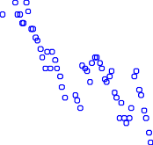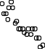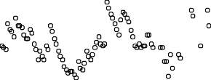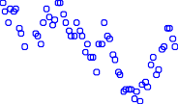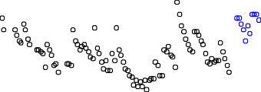0.25 0.25

0.2 0.2

0.15 0.15

0.1 0.1

0.05 0.05

0
0 500 1000 1500 2000
Tiempo (horas)
0
0 500 1000 1500 2000
Tiempo (horas)

c) Parcela 3 d) Parcela 4
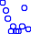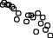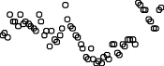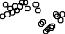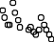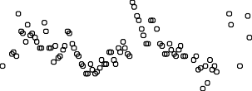0.25 0.25

0.2 0.2

0.15 0.15

0.1 0.1

0.05 0.05

0
0 500 1000 1500 2000
Tiempo (horas)
0
0 500 1000 1500 2000
Tiempo (horas)

Figura 5.4. Periodo de validación. Humedad real vs predicción (línea negra datos estimados, puntos negros datos medidos en el sensor a 12 cm y línea azul datos estimados, puntos azules datos medidos en el sensor a 24 cm.

135

Para discutir y ampliar estos resultados en este apartados se presentan a continuación varios gráficos (Figuras 5.5 a 5.8) en los que se relacionan las entradas de agua, la humeada registrada por los sensores y la estimada por el modelo. Analizando estos gráficos, se puede apreciar que los picos de humedad registrados por los sensores y los estimados por HYDRUS son el resultado de la intensidad de las entradas de agua. Esta variación de la humedad en relación con las entradas de agua es más notoria en el sensor de la sección superior de la parcela, ya que en esta sección es donde existe retención de agua y cualquier variación en la intensidad de las entradas de agua, así como en la humedad, puede generar un tipo de flujo uniforme (entradas de baja intensidad y humedad constante) o flujo preferencial (entradas de gran intensidad y humedad variable).Como ejemplo de esta relación entre humedad y entradas, se pueden tomar la hora 712 y 1040 se producen entradas de agua que son superiores a los 10 mm (riego y/o precipitación) y estas entradas quedan reflejadas en los picos de valores máximos de humedad que estima HYDRUS, principalmente en la sección superior de las parcelas. En el caso concreto de la hora 1040, al entrada de agua por precipitación supera los 20 mm, y tanto los datos de humedad registrados por los sensores, como los estimados por HYDRUS para ambas secciones de la parcela, reflejan la respuesta a este impulso.

Por otra parte, cuando se registran entradas de baja intensidad (riego y precipitación inferiores a 10 mm) y no constantes en el tiempo, los cambios en la humedad no son tan evidentes por lo que estas entradas no se reflejan tan claramente ni en los datos de los sensores ni en los datos que reproduce HYDRUS. Esto significa que bajo estas condiciones, donde no se reportan entradas de agua de gran intensidad, se presenta un flujo uniforme y las variaciones en la humedad en el tiempo son mínimas, por lo que se puede considerar que existe humedad constante.

Entradas (cm/hora)
Humedad (cm/hora)

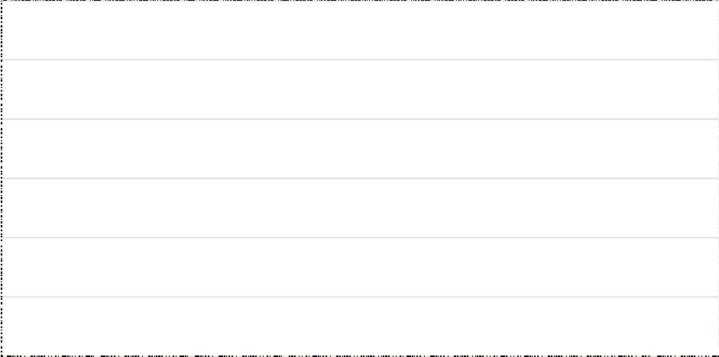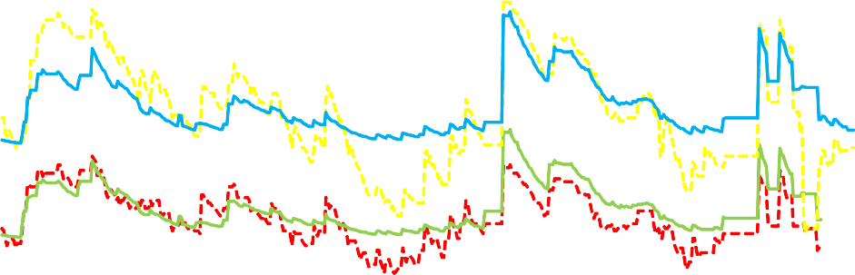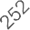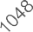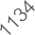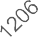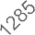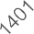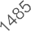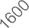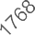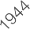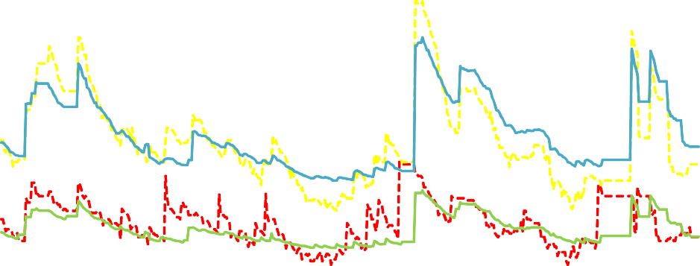Figura 5.5. Entradas de agua vs humedad observada y estimada en los sensores de la parcela 1
3
0.3
2.5
0.25
2
0.2
1.5
0.15
1
0.1
0.5
0.05
0
0
Tiempo (horas)
Entradas
O 12
E 12
O 24
E 24
3
0.3
2.5
0.25
2
0.2
1.5
0.15
1
0.1
0.5
0.05
0 0
0 116 198 328 474 570 684 800 906 1002 1074 1164 1266 1389 1514 1641 1942
Tiempo (horas)
Entradas
O 12
E 12
O 24
E 24
Entradas (cm/hora)
Humedad (cm/hora)

Figura 5.6. Entradas de agua vs humedad observada y estimada en los sensores de la parcela 2

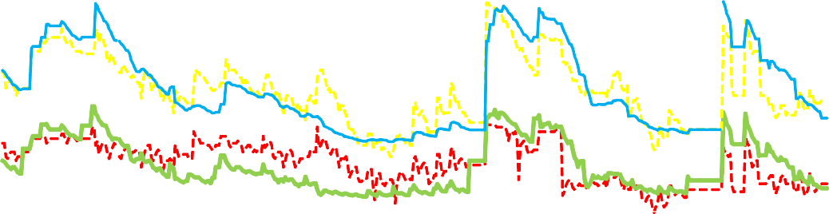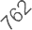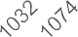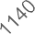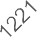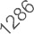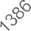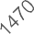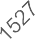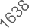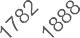
3
0.3
2.5
0.25
2
0.2
1.5
0.15
1
0.1
0.5
0.05
0
0
Entradas
O 12
E 12
O 24
E 24
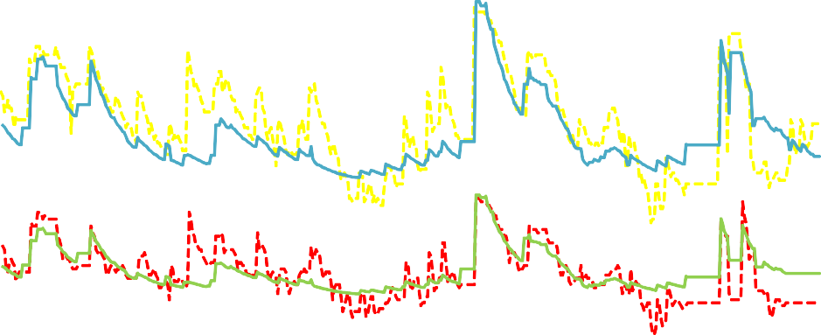Figura 5.7. Entradas de agua vs humedad observada y estimada en los sensores de la parcela 3
3
0.3
2.5
0.25
2
0.2
1.5
0.15
1
0.1
0.5
0.05
0 0
0 129 256 424 537 669 803 924 1033 1126 1242 1384 1517 1745 1942
Tiempo (horas)
Entradas
O 12
E 12
O 24
E 24
Entradas (cm/hora)
Humedad (cm/hora)

Figura 5.8. Entradas de agua vs humedad observada y estimada en los sensores de la parcela 4

Eficiencia del modelo en la validación

En la Tabla 5.6 se muestra un resumen de la eficiencia del modelo para todas las parcelas. El índice de eficiencia que se presenta es alto (E) y los valores de RMSE y MAE son bastante bajos, destacando las parcelas 1 y 4. También se aprecia como la sección inferior es la que presenta una menor eficiencia en comparación con la sección superior, excepto en la parcela 3.

Estos valores de eficiencia reflejan el hecho de que el modelo no ha sido capaz de reproducir en su totalidad los datos observados. Esto puede deberse a varias razones, entre las cuales se podrían señalar:

      - Posibles errores en las mediciones de los sensores e incertidumbres en la posición del sensor.
      - Condiciones climáticas no registradas (lluvia y EVT).
      - El modelo sólo considera flujo en una dimensión vertical (1-D) pero si consideramos las características constructivas de las parcelas podría existir una componente de flujo horizontal que afectaría esta modelación.
      - El HYDRUS 1-D no considera una variable que refleje al existencia de un flujo preferencial.

Tabla 5.6. Resultados de los índices de eficiencia del modelo de flujo hídrico en las parcelas del
green experimental (periodo de calibración y validación)

Parcela Sección MAE RMSE E

1 1 0.0037 0.0126 0.9802
2 0.0940 0.0104 0.9841
2 1 0.0094 0.0133 0.9512
2 0.0140 0.0169 0.9836
3 1 0.0149 0.0180 0.9375
2 0.0127 0.0159 0.9853
4 1 0.0072 0.0097 0.9864
2 0.0144 0.0183 0.9881

5.3. VARIACIÓN DE LA HUMEDAD

Los momentos definidos a lo largo del periodo de estudio, print times, permiten analizar la evolución temporal de la humedad y realizar una comparación entre las diferentes parcelas a diferentes profundidades, determinando así de manera más concreta la

influencia de la enmienda. Estos momentos se caracterizan por ser antes y después de eventos de precipitación y riego (Tabla 5.7).

Las profundidades definidas para el análisis son a 8 cm (profundidad máxima de las raíces del césped), 12 cm (ubicación del sensor en la capa con enmienda), 24 cm (ubicación del sensor en la capa sin enmienda) y 30 cm (profundidad total del perfil).

Tabla 5.7. Print times seleccionados en el periodo de calibración y validación para el modelo de flujo
Print time | Hora | Características | Valores de entradas de agua
T1 | 12 | Inicio del periodo
T2 | 78 | Después de precipitación y antes de fertilizar | 6 mm
T3 | 110 | Después de riego y precipitación | 8 mm
T4 | 216 | Después de precipitación | 9 mm
T5 | 283 | Horas antes del final del periodo de calibración
T6 | 300 | Después de riego | 6 mm
T7 | 525 | Después de precipitación | 7 mm
T8 | 1038 | Después de riego intenso | 12 mm
T9 | 1125 | Después precipitación intensa | 20 mm
T10 | 1943 | Después de solo actividades de riego y fin del periodo | 5 mm promedio

En los gráficos de las Figuras 5.9 y 5.10, se puede apreciar que el contenido de humedad a las profundidades de 8 y 12 cm no supera el 16%, lo cual se debe a la influencia de la absorción radicular y la evapotranspiración. Así mismo, se comprueba la capacidad de retención por la doble enmienda (turba e hidrogel), ya que la parcela 1 es la que registra los valores más altos de humedad en comparación con el resto de parcelas.

La evolución de la humedad a 24 y 30 cm de profundidad (Figuras 5.11 y 5.12) presenta un comportamiento similar a lo que ocurre a 8 y 12 cm de profundidad pero el contenido de humedad aumenta debido a la acumulación de agua en el fondo antes de ser drenada, por lo que se presentan valores mínimos y máximos de 10 y 25%, respectivamente.

Un hecho característico en la evolución temporal de la humedad es que el sistema responde a las entradas de agua que se tienen, ya que después de una precipitación intensa (T9) es cuando los valores de humedad son más elevados.

0.25

0.2
Humedad (cm3/cm3)

0.15

0.1

0.05

0
T1 T2 T3 T4 T5 T6 T7 T8 T9 T10
Print time

Parcela 1 Parcela 2 Parcela 3 Parcela 4

Figura 5.9. Evolución temporal de la humedad a 8 cm de profundidad en las parcelas del green
experimental

0.25

0.2
Humedad (cm3/cm3)

0.15

0.1

0.05

0
T1 T2 T3 T4 T5 T6 T7 T8 T9 T10
Print time

Parcela 1 Parcela 2 Parcela 3 Parcela 4

Figura 5.10. Evolución temporal de la humedad a 12 cm de profundidad en las parcelas del green
experimental

0.25

0.2
Humedad (cm3/cm3)

0.15

0.1

0.05

0
T1 T2 T3 T4 T5 T6 T7 T8 T9 T10
Print time

Parcela 1 Parcela 2 Parcela 3 Parcela 4

Figura 5.11. Evolución temporal de la humedad a 24 cm de profundidad en las parcelas del green
experimental

0.25

0.2
Humedad (cm3/cm3)

0.15

0.1

0.05

0
T1 T2 T3 T4 T5 T6 T7 T8 T9 T10
Print time

Series1 Series2 Series3 Series4

Figura 5.12. Evolución temporal de la humedad a 30 cm de profundidad en las parcelas del green
experimental

5.3.1. Perfiles de humedad durante la calibración

En la Figura 5.13 se presenta el contenido de humedad en profundidad en cada una de las parcelas para los diferentes print times definidos. Se observa en la sección superior de las parcelas que la humedad es siempre menor en comparación con la sección inferior debido al efecto de la evapotranspiración, la absorción de las plantas y el drenaje. Esto significa que en la sección inferior existe una mayor acumulación de agua y que esta agua es drenada más lentamente que en la sección superior; por lo tanto en esta sección se registran valores más altos de humedad. Este hecho se comprueba con el modelo de flujo, ya que en dicho modelo también se observa esta diferencia entre ambas secciones (Figura 5.4).

En la sección superior de todas las parcelas se aprecia un valor de humedad relativamente constante hasta el límite inferior de la sección superior (enmienda), y después estos valores de humedad aumentan y se mantienen relativamente constantes a lo largo de la sección inferior hasta drenar.

Tomando en cuenta los print times, se puede observar cómo evoluciona la humedad a lo largo del tiempo en todo el perfil. Para el T1 (inicio, suelo seco), en la sección superior se presentan los valores más bajos de humedad, con un valor entre 0.050 y 0.075 cm3/cm3, pero una vez producida la primera precipitación (6 mm) en el T2, la humedad se incrementa bruscamente por efecto del humedecimiento del suelo observándose entonces valores de humedad que oscilan en torno a 0.1 cm3/cm3. Para los siguientes print times (T3, T4 y T5), la humedad varía entre estos valores extremos. En la sección inferior, el comportamiento es el mismo aunque los valores de humedad son diferentes, así para el T1 la humedad está en torno a 0.15 cm3/cm3 y para el T2 en 0.2 cm3/cm3.
Si se comparan los perfiles entre parcelas, cabe destacar el menor contenido de humedad en la parcela 2 sobre todo en la sección superior, lo que permite suponer que pudiese existir una menor retención del agua en esta sección, que podría deberse a la aparición de vías preferentes de circulación de agua por efecto de la presencia de la materia orgánica. En el caso de las parcelas con hidrogel (parcelas 1 y 3), no se daría tal efecto por el comportamiento del hidrogel, al ser capaz de retener el agua en el polímero.

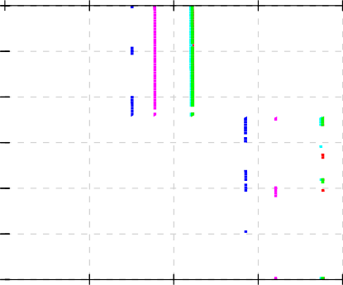
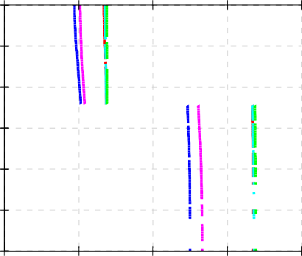
CAPITULO 5 SIMULACIÓN DE FLUJO

a) | Parcela 1 |  |  |  |  | b) | Parcela 2
0 |  |  |  |  |  | 0
-5 |  |  |  |  |  | -5
-10 |  |  |  |  |  | -10
-15 |  |  |  |  |  | -15
-20 |  |  |  |  |  | -20
-25 |  |  |  |  |  | -25
-30 |  |  |  |  |  | -30
 | 0 0.05 | 0.1 | 0.15 |  | 0.2 | 0 | 0.05 | 0.1 | 0.15 | 0.2
 |  | Theta [-] |  |  |  |  |  | Theta [-]
 | T1 T2 | T3 | T4 |  | T5 | T1 | T2 | T3 | T4 | T5
c) Parcela 3 d) Parcela 4

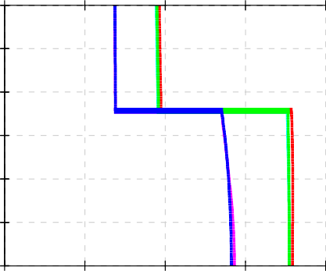
0

-5
-10
-15

-20

-25
0

-5

-10
-15

-20

-25

-30

0 0.05 0.1 0.15 0.2
Theta [-]
T1 T2 T3 T4 T5
-30

0 0.05 0.1 0.15 0.2
Theta [-]
T1 T2 T3 T4 T5

Figura 5.13. Perfil de humedad correspondiente a los print times durante la calibración a) Parcela 1; b) Parcela 2; c) Parcela 3; d) Parcela 4.

144

Lixiviación de agroquímicos en campos de golf bajo diferentes dotaciones de riego y sustratos

5.3.2. Perfiles de humedad durante la validación

En los gráficos de la Figura 5.14 se muestran los resultados obtenidos en los perfiles de humedad para las 4 parcelas para el periodo de validación. En todas ellas se observa el mismo fenómeno que en el periodo de calibración, con valores más bajos de humedad en la sección superior y más altos en la inferior; aunque es posible apreciar un claro aumento en el contenido de humedad cuando se produce un periodo de riego de varios días (T8, con un riego acumulado de 12 mm) o una precipitación intensa como es el caso del T9 (20 mm; Tabla 5.7). Para el T8 el valor de humedad en la sección superior esta entre 0.08 cm3/cm3 y 0.15 cm3/cm3 y en la sección inferior entre 0.16 cm3/cm3 y 0.23 cm3/cm3. Para el T9 el valor de humedad en la sección superior esta entre 0.06 cm3/cm3 y 0.08 cm3/cm3 y en la sección inferior entre 0.1 cm3/cm3 y 0.16 cm3/cm3. Estos valores máximos de humedad también se parecían claramente en la Figura 5.4.

Si se comparan las parcelas entre ellas, en este periodo también se observa, aunque más claramente, el efecto de las enmiendas en la sección superior. Así, si se excluyen los valores extremos de los T8 y T9, la parcela 1 presenta un contenido de humedad en torno a 0.1 cm3/cm3 y la parcela 2 en torno a 0.05 cm3/cm3, mientras que la parcela 3 se aprecia que el valor de humedad oscilan entre los dos anteriores valores, reflejando el efecto del hidrogel.

También hay que resaltar las diferencias que se observan entre las parcelas 1 y 4 en esta sección superior cuando se producen fuertes entradas de agua, como ocurre en el T8 y T9. Para estos print times, en la parcela 1 se aprecian mayores contenidos de humedad, con valores de 0.125 cm3/cm3 para el T9 y de 0.15 cm3/cm3para el T8; mientras que en la parcela 4 se estima una humedad de 0.1 cm3/cm3para el T9 y de 0.125 cm3/cm3para el T8. Por el contrario, en la sección inferior no se aprecian diferencias destacables.

145

CAPITULO 5 SIMULACIÓN DE FLUJO

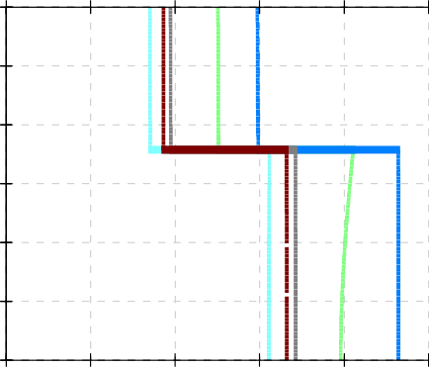
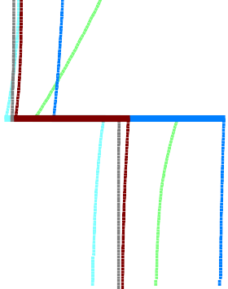
a) Parcela 1 b) Parcela 2

0

-5
-10
-15

-20

-25

-30

0 0.05 0.1 0.15 0.2 0.25
Theta [-]
0

-5

-10

-15

-20

-25

-30

0 0.05 0.1 0.15 0.2 0.25
Theta [-]

T6 T7 T8 T9 T10 T6 T7 T8 T9 T10
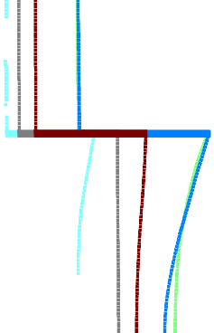
c) Parcela 3 d) Parcela 4

0

-5
-10
-15

-20

-25

-30

0 0.05 0.1 0.15 0.2 0.25

0

-5

-10

-15

-20

-25

-30

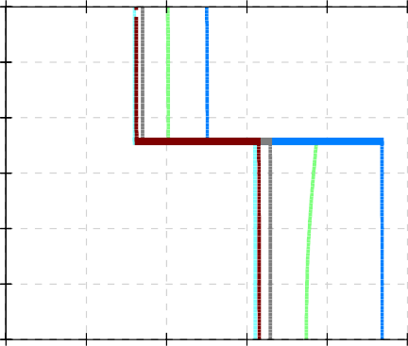
0 0.05 0.1 0.15 0.2 0.25

T6 T7 Theta [-] T9 T10 T6 T7
T8
Theta [-]
T8
T9 T10

Figura 5.14. Perfil de humedad correspondiente a los print times durante la validación. a) Parcela 1; b) Parcela 2; c) Parcela 3; d) Parcela 4.

146

Lixiviación de agroquímicos en campos de golf bajo diferentes dotaciones de riego y sustratos

ESTIMACIÓN DEL DRENAJE

La estimación del drenaje es una herramienta que permite establecer la dinámica del flujo en el modelo, y en este caso, el efecto que tienen las enmiendas de cada parcela.

En la parcela 1 (Figura 5.15a) se denota un ligera diferencia entre el drenaje estimado y los datos obtenidos en campo, ya que como se ha discutido en párrafos anteriores, la enmienda con turba e hidrogel influye directamente en la retención de agua por lo que el modelo estima un menor volumen drenado.

En el caso de la parcela 2 (Figura 5.15b) existe una notable diferencia en la estimación del drenaje; el modelo indica menor drenaje y con momentos influenciados por las entradas de agua de gran intensidad (superiores a los 10 mm). Esta diferencia podría estar provocada por la existencia de un flujo preferencial que provoca una mayor cantidad de volumen drenado, lo cual no es posible de predecir con el modelo. Algo similar ocurre en la parcela 3 (Figura 5.15c), aunque en menor proporción, lo que indicaría que el hidrogel, cuando no está mezclado con la materia orgánica, también puede facilitar la presencia de flujos preferenciales.

En la parcela 4 (Figura 5.15d) se aprecia la misma tendencia en los datos de drenaje reales y los que predice el modelo. Solo se aprecian diferencias en los momentos en los que existe algún evento de entrada de agua importante que produce un mayor volumen drenado.

Las diferencias entre volumen drenado estimado y observado se cuantifican en la Tabla 5.8, donde se comprueba como en las parcelas 2 y 3 la diferencia entre ambos volúmenes están en tono al 65%, mientras que en las parcelas 1 y 4 , esta diferencia es menor al 5%. A su vez también se constata como la parcela 1 (con doble enmienda) es la que tiene un menor volumen drenado estimado (6.9 L/m2) mientras que la parcela 4 (100% arenas) es la que más volumen estimado de agua drena (12 L/m2)

Tabla 5.8. Diferencia de drenaje acumulado real y simulado

Parcela | Drenaje acumulado real (L/m2) | Drenaje acumulado simulado (L/m2) | Diferencia (%)
1 | 7.2 | 6.9 | 4.5
2 | 12.3 | 4.5 | 63.1
3 | 9.3 | 3.0 | 67.8
4 | 12.7 | 12.0 | 4.8

147

CAPITULO 5 SIMULACIÓN DE FLUJO

a) Parcela 1 b) Parcela 2
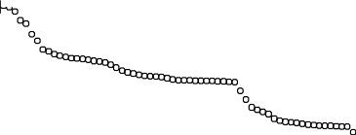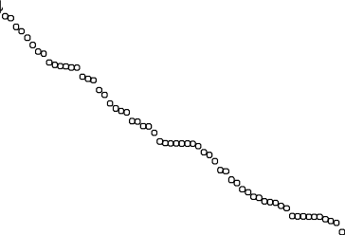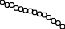0 0

-2 -2

-4 -4

-6 -6

-8 -8

-10 -10

-12

0 500 1000 1500 2000
Tiempo (horas)
-12

0 500 1000 1500 2000
Tiempo (horas)

c) Parcela 3 d) Parcela 4
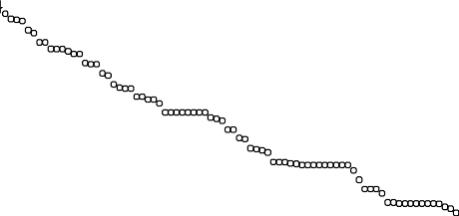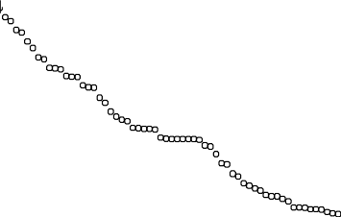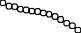0 0

-2 -2

-4 -4

-6 -6

-8 -8

-10
-10

-12

0 500 1000 1500 2000
Tiempo (horas)
-12

0 500 1000 1500 2000
Tiempo (horas)

Figura 5.15. Drenaje real acumulado (puntos) y calculado (línea) durante todo el periodo de estudio. a) Parcela 1; b) Parcela 2; c) Parcela 3; d) Parcela 4

148

A manera de conclusión, se destaca lo siguiente:

- Las parcelas 1 y 4 son las que presentan un mejor ajuste en la estimación del drenaje, aunque existe una cierta diferencia entre el volumen drenado observado y el estimado, la cual se cuantifica en un 5%.
- Las parcelas 2 y 3 presentan una amplia diferencia, entre los datos observados y los que predice el modelo, lo cual puede ser debido al efecto de las entradas de agua de gran intensidad, así como a la existencia de vías preferenciales de circulación de agua. Esta falta de ajuste sería resultado de la baja eficiencia del modelo en estas parcelas, en comparación con las otras parcelas (Tabla 5.6).
- Hay que considerar que el drenaje no fue una variable de control como lo fue la humedad para simular el flujo de agua en las parcelas, por lo que se podría recomendar que en próximas simulaciones considerar esta variable.
- Dados los resultados de esta simulación, el transporte de nitrógeno sólo se realizará para las parcelas 1 y 4, que son las que presentan mejor resultado en la estimación del drenaje. Hay que tener presente que es en el lixiviado colectado en donde se determinan los valores de las concentraciones de nitrato. Las parcelas 2 y 3 no presentan confiabilidad a pesar de la validez numérica del modelo (eficiencia y validez).

ANÁLISIS DE SENSIBILIDAD

El análisis de sensibilidad se centra en modificar los valores de los parámetros hidráulicos en el modelo de flujo de agua de las parcelas del green experimental, a partir de valores conocidos (valores ajustados para el modelo). Estos valores conocidos corresponden al periodo de calibración, periodo en el cual se presenta la mayor eficiencia.

Con base en el incremento de SSQ, se ha considerado una desviación de baja a extrema como se muestra en la Tabla 5.9.Los resultados obtenidos de este análisis se presentan en las Tablas 5.10 para la sección superior y 5.11 para la sección inferior.

En el caso de la sección superior (enmendada) se puede apreciar que solo los parámetros θs y n tienen cierto grado de importancia y por lo tanto son determinantes en el modelo de flujo (Tabla 5.10).

Tabla 5.9. Rangos de desviación en el modelo de flujo

Escala | Porcentaje de desviación
Baja | 10%
Media | 10-30%
Alta | 30-45%
Extrema | 45%

En la sección inferior (Tabla 5.11) se aprecia una mayor influencia de los valores de los parámetros hidráulicos y, al igual que sucede en la sección superior, los parámetros θs y n son los de mayor incidencia.

Comparando entre parcelas, la menor sensibilidad la presentan los modelos de flujo de agua de las parcelas 1 y 2, tanto para la caso de la sección superficial como de la profunda, siendo los parámetros de θs y n los que provocan que el modelo obtengan unos resultados con un rango de desviación extrema superior al 50%, y hasta del 100%, lo que indica que cualquier cambio en los valores de estas variables modificarán los resultados del modelo. Particularmente, en la parcela 2 si se considera una variación en el valor de n de -20, la solución del modelo no converge (NC), lo que significa que el valor del parámetro no es aceptable para reproducir el modelo de flujo bajo las condiciones y características establecidas.

El modelo de flujo de agua de la parcela 3 es la que presenta la mayor sensibilidad, específicamente en la sección inferior (Tabla 5.11), ya que cualquier variación en los valores de los parámetros hidráulicos influye de manera determinante en los resultados del modelo. Por su parte, el modelo de flujo de la parcela 4 también presenta sensibilidad importante ante la modificación de los valores de los parámetros hidráulicos θs, θr y n en la sección superior, y θr y n para la sección inferior (Tabla 5.10 y 5.11), siendo el rango de desviación de medio a extremo.

A manera de conclusión, el análisis de sensibilidad para el modelo de flujo de agua en las parcelas del green experimental indica mayores desviaciones en la sección inferior (sin enmienda) que en la sección superior (enmendada). El parámetro n, al igual que reportan otros autores (Bandenay, 2013, Garcia-Rodriguez, 2016), es el parámetro que presenta mayor sensibilidad para la reproducción del modelo.

Tabla 5.10. Influencia en el modelo de flujo por la variabilidad en los parámetros hidráulicos.
Sección 1 (superior) (NC: no converge)
 | Capa 1
 | Valor numérico de SSQ |  |  |  |  | Desviación del valor SSQ
 | Calibración | θ r +10% | θ r -10% | θ r +20% | θ r -20% | 10% | -10% | 20% | -20%
Parcela 1 | 0.8401 | 0.8403 | 0.84 | 0.8404 | 0.8398 | 0 | 0 | 0 | 0
Parcela 2 | 1.648 | 1.648 | 1.648 | 1.649 | 1.647 | 0 | 0 | 0 | 0
Parcela 3 | 1.427 | 1.476 | 1.382 | 1.509 | 1.34 | 3 | 3 | 6 | 6
Parcela 4 | 0.1195 | 1.29 | 1.137 | 1.44 | 1.118 | 83 | 72 | 93 | 71
 | Calibración | θ s +10% | θ s -10% | θ s +20% | θ s -20% | 10% | -10% | 20% | -20%
Parcela 1 | 0.8401 | 1.004 | 0.7136 | 1.00812 | 0.6249 | 12 | 9 | 12 | 15
Parcela 2 | 1.648 | 1.792 | 1.5224 | 1.948 | 1.406 | 10 | 9 | 21 | 17
Parcela 3 | 1.427 | 1.611 | 1.268 | 1.829 | 1.105 | 13 | 11 | 28 | 23
Parcela 4 | 0.1195 | 1.503 | 1.13 | 0.2082 | 0.1349 | 98 | 71 | 6 | 1
 | Calibración | α (cm-1) +10% | α (cm-1) -10% | α (cm-1) +20% | α (cm-1) -20% | 10% | -10% | 20% | -20%
Parcela 1 | 0.8401 | 0.7853 | 0.9055 | 0.7461 | 0.9951 | 4 | 5 | 7 | 11
Parcela 2 | 1.648 | 1.602 | 1.698 | 1.562 | 1.76 | 3 | 4 | 6 | 8
Parcela 3 | 1.427 | 1.345 | 1.514 | 1.514 | 1.641 | 6 | 6 | 6 | 15
Parcela 4 | 0.1195 | 0.112 | 0.1424 | 0.1161 | 0.1966 | 1 | 2 | 0 | 5
 | Calibración | n +10% | n -10% | n +20% | n -20% | 10% | -10% | 20% | -20%
Parcela 1 | 0.8401 | 0.6162 | 1.982 | 0.7108 | 4.243 | 16 | 81 | 9 | 241
Parcela 2 | 1.648 | 1.226 | 2.881 | 1.049 | NC | 30 | 87 | 42 | NC
Parcela 3 | 1.427 | 0.9466 | 3.036 | 0.9141 | 7.543 | 34 | >100 | 36 | >100
Parcela 4 | 0.1195 | 0.1594 | 0.358 | 0.3067 | 1.211 | 3 | 17 | 13 | 77
 | Calibración | K (cm/h) +10% | K (cm/h) -10% | K (cm/h) +20% | K (cm/h) -20% | 10% | -10% | 20% | -20%
Parcela 1 | 0.8401 | 0.8401 | 0.8401 | 0.8401 | 0.8401 | 0 | 0 | 0 | 0
Parcela 2 | 1.648 | 1.647 | 1.645 | 1.649 | 1.642 | 0 | 0 | 0 | 0
Parcela 3 | 1.427 | 1.427 | 1.427 | 1.427 | 1.427 | 0 | 0 | 0 | 0
Parcela 4 | 0.1195 | 0.1195 | 0.1195 | 0.1195 | 0.1195 | 0 | 0 | 0 | 0
 | Calibración | L +10% | L -10% | L +20% | L -20% | 10% | -10% | 20% | -20%
Parcela 1 | 0.8401 | 0.8401 | 0.8402 | 0.8401 | 0.8402 | 0 | 0 | 0 | 0
Parcela 2 | 1.648 | 1.654 | 1.636 | 1.663 | 1.622 | 0 | 1 | 1 | 2
Parcela 3 | 1.427 | 1.427 | 1.427 | 1.427 | 1.427 | 0 | 0 | 0 | 0
Parcela 4 | 0.1195 | 0.1195 | 0.1195 | 0.1195 | 0.1195 | 0 | 0 | 0 | 0

Tabla 5.11. Influencia en el modelo de flujo por la variabilidad en los parámetros hidráulicos. Capa 2 (inferior) (NC: no converge)
 | Capa 2
 | Valor numérico de SSQ |  |  |  |  | Desviación del valor SSQ
 | Calibración | θ r +10% | θ r -10% | θ r +20% | θ r -20% | 10% | -10% | 20% | -20%
Parcela 1 | 0.8401 | 0.8401 | 0.8401 | 0.8401 | 0.8401 | 0 | 0 | 0 | 0
Parcela 2 | 1.648 | 1.648 | 1.648 | 1.648 | 1.648 | 0 | 0 | 0 | 0
Parcela 3 | 1.427 | 1.427 | 1.427 | 1.427 | 1.427 | 0 | 0 | 0 | 0
Parcela 4 | 0.1195 | 1.263 | 1.229 | 1.432 | 1.364 | 81 | 78 | 93 | 88
 | Calibración | θ s +10% | θ s -10% | θ s +20% | θ s -20% | 10% | -10% | 20% | -20%
Parcela 1 | 0.8401 | 0.1178 | 0.675 | 1.628 | 0.6777 | 51 | 12 | 56 | 11
Parcela 2 | 1.648 | 2.148 | 1.196 | 2.625 | 0.8706 | 35 | 32 | 69 | 55
Parcela 3 | 1.427 | 2.15 | 0.7821 | 2.842 | 0.4091 | 51 | 46 | 100 | 72
Parcela 4 | 0.1195 | 0.2108 | 0.1994 | 0.4331 | 0.4872 | 6 | 6 | 22 | 26
 | Calibración | α (cm-1) +10% | α (cm-1) -10% | α (cm-1) +20% | α (cm-1) -20% | 10% | -10% | 20% | -20%
Parcela 1 | 0.8401 | 0.9831 | 0.6933 | 1.123 | 0.568 | 10 | 10 | 20 | 19
Parcela 2 | 1.648 | 1.734 | 1.553 | 1.808 | 1.455 | 6 | 7 | 11 | 14
Parcela 3 | 1.427 | 7.859 | 8.122 | 7.801 | 8.333 | >100 | >100 | >100 | >100
Parcela 4 | 0.1195 | 0.1588 | 0.112 | 0.2227 | 0.1476 | 3 | 1 | 7 | 2
 | Calibración | n +10% | n -10% | n +20% | n -20% | 10% | -10% | 20% | -20%
Parcela 1 | 0.8401 | 0.9114 | 3.169 | 2.185 | NC | 5 | >100 | 95 | NC
Parcela 2 | 1.648 | 0.7205 | 3.422 | 1.428 | NC | 66 | >100 | 16 | NC
Parcela 3 | 1.427 | 9.363 | 6.415 | 10.46 | 9.167 | >100 | >100 | >100 | >100
Parcela 4 | 0.1195 | 0.3405 | 0.5095 | 0.7784 | 2.615 | 16 | 28 | 47 | >100
 | Calibración | K (cm/h) +10% | K (cm/h) -10% | K (cm/h) +20% | K (cm/h) -20% | 10% | -10% | 20% | -20%
Parcela 1 | 0.8401 | 0.7584 | 0.9343 | 0.6889 | 1.044 | 6 | 7 | 11 | 14
Parcela 2 | 1.648 | 1.547 | 1.772 | 1.457 | 1.9 | 7 | 9 | 14 | 18
Parcela 3 | 1.427 | 8.062 | 7.874 | 8.155 | 7.769 | >100 | >100 | >100 | >100
Parcela 4 | 0.1195 | 0.1166 | 0.1374 | 0.1256 | 0.1749 | 0 | 1 | 0 | 4
 | Calibración | L +10% | L -10% | L +20% | L -20% | 10% | -10% | 20% | -20%
Parcela 1 | 0.8401 | 0.8126 | 0.8678 | 0.7852 | 0.896 | 2 | 2 | 4 | 4
Parcela 2 | 1.648 | 1.557 | 1.75 | 1.466 | 1.839 | 6 | 7 | 13 | 14
Parcela 3 | 1.427 | 8.088 | 7.868 | 8.221 | 7.768 | >100 | >100 | >100 | >100
Parcela 4 | 0.1195 | 0.119 | 0.12 | 0.1186 | 0.1205 | 0 | 0 | 0 | 0

CONSIDERACIONES FINALES SOBRE EL MODELO DE FLUJO

La entrada y distribución de datos para la simulación de flujo de agua influye a la hora de poder ajustar los datos observados a los estimados. La entrada de datos para la variable de evapotranspiración juega un papel determinante en el modelo de flujo, y se consideró constante durante los periodos de riego mientras que en los momentos de precipitación su valor fue de cero.

El hecho de que los parámetros hidráulicos fueran estimados y ajustados inicialmente considerando un flujo uniforme, dificulta el poder obtener resultados cuando no se dan estas mismas condiciones en otros periodos de tiempo; por lo que sería necesario considerar un tipo de flujo preferencial y/o de pistón. Estas condiciones son distintas a las establecidas durante la calibración y validación del modelo realizado por Bandenay (2013).

El ajuste de los parámetros hidráulicos θr y θs, α, n, K y L, está determinado por la enmienda y el flujo que se pueda generar a través de las secciones de las parcelas. Estos ajustes a los valores de los parámetros hidráulicos son los que permiten tener como resultado una adecuada simulación y eficiencia, a pesar de los resultados obtenidos en la estimación del drenaje, los cuales ya se han discutido.

En general las cuatro parcelas presentan el mismo comportamiento, sin embargo hay momentos en que las entradas de agua no se reflejan en los sensores y, en consecuencia, tampoco por el modelo ya que existen factores que no se pueden controlar ni el modelo los puede representar (posición del sensor, errores en el registro de datos, incertidumbre en la influencia de factores físicos en el diseño constructivo de green, comportamiento físico de las enmiendas), y que influyen directamente en la obtención y representación de datos observados y estimados.

Por otra parte, los resultados obtenidos en los cálculos de la eficiencia del modelo de flujo en las parcelas del green experimental (RNSE, MAE y E) indican un adecuado ajuste entre los datos observados y los datos estimados por HYDRUS con valores superiores a
0.95 (E). Sin embargo, en la estimación del drenaje se detecta, para el caso de las parcelas 2 y 3, una gran diferencia entre los datos de drenaje acumulado observado y drenaje acumulado estimado de más del 60 %. En este sentido, y como se mencionó en el párrafo anterior, es posible que exista algunos aspectos físico que afectan los resultados de flujo y la estimación del drenaje y sobre los cuales no se tiene control.

Por tanto, los resultados obtenidos en la simulación de flujo y la estimación del drenaje, permiten que solo se consideren las parcelas 1 y 4 para simular el transporte de nitrógeno, puesto que las concentraciones se obtienen del análisis del agua colectada de las parcelas (lixiviado).

Hay que considerar que varios de estos factores son externos al sistema que se simula y, por tanto, el modelo HYDRUS no es capaz de reproducirlos ya que estos factores no están representados en ninguno de los parámetros que considera el modelo.

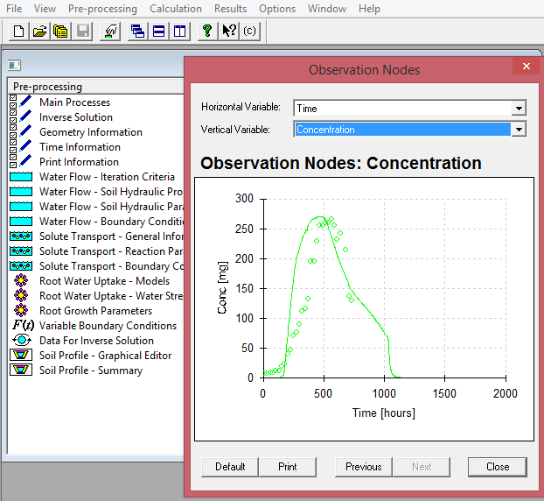

CAPITULO 6
TRANSPORTE DE NITRÓGENO

CAPITULO 6 TRANSPORTE DE NITRÓGENO

TRANSPORTE DE NITRÓGENO

SIMULACIÓN DE TRANSPORTE DE NITRÓGENO

Las condiciones iniciales para la simulación de transporte de nitratos se definen a partir de las mismas de la simulación de flujo. Las parcelas en las cuales se efectuó la simulación son la 1 y 4. El periodo seleccionado para calibrar y validar el modelo tiene una menor duración que el de la simulación. El periodo definido para el transporte transcurre del 1 al 29 de marzo de 2010 (706 horas), periodo para el cual se tienen datos de nitrógeno de forma continuada (a nivel diario) y que corresponde al periodo 5.

Con base en el balance de masas (apartado 4.1) para el periodo completo (del 4 marzo al 20 de mayo de 2010), la parcela 1 lixivia la menor cantidad de N (2%) y la parcela 4 la mayor cantidad (12%), tal y como se expone en la Tabla 6.1. La fertilización representa un aporte puntual de Nitrógeno, mientras que el riego y las lluvias son un constante aporte de nitrógeno y contribuyen a incrementar el riesgo de lixiviado de nitratos, aunque hay que tener presente que durante el periodo a simular no son regulares ni constantes a lo largo del periodo.

Tabla 6.1. Periodo de simulación del transporte de N. Balance de masas de las parcelas 1 y 4

Entradas |  |  |  |  |  | Salidas
Parcela | Entradas de agua (mm) | Fertilización N (g) | N en Riego (g) | N en Lluvia (g) | Entradas de Nitrógeno Total (g) | Salida de Nitrógeno Total (g) | % Total de Lixiviado de Nitrógeno | Salidas de agua (mm)
1 | 276.2 | 478.82 | 29.81 | 3.99 | 512.62 | 8.65 | 1.69 | 37.2
4 | 302.6 | 452.60 | 32.42 | 3.77 | 488.80 | 57.20 | 11.70 | 90.9

En la Figura 6.1 se aprecia que a la mitad y al final del periodo las entradas de nitratos por precipitación son más constantes; y que el riego es el que incide en mayor proporción en los aportes de N en comparación con las lluvias.

Por otra parte, en la Figura 6.2 que representa el N acumulado, se aprecia en la parcela 4 que, aproximadamente, después de 10 días de inicia el periodo de estudio y 6 días después de la fertilización es cuando se detecta un incremento en las concentraciones de nitrato acumulado y partir de esa fecha se observa un incremento constante. En el caso de la parcela 1 se observa un ascenso en los valores de las concentraciones de nitrato lixiviado durante todo el periodo pero con valores menores en comparación con la parcela

Lixiviación de agroquímicos en campos de golf bajo diferentes dotaciones de riego y sustratos

4, lo cual podría ser consecuencia de la enmienda, que favorece una lixiviación lenta del N, y de la dinámica de flujo presente en la parcela.

0.2

0.15

0.1
NO3 (mg/L)

0.05

0
0 44 56 66 102 119 163 170 198 240 288 330 378 432 456 497 506 546 587 636 678 706
Tiempo (horas)

Lluvia Riego

Figura 6.1. Entradas de nitratos aportada por la lluvia y el riego a las parcelas del green
experimental durante el periodo de simulación (706 horas)

4000

3500

3000
NO3 acumulado (mg/L)

2500

2000

1500

1000

500

0
24
48
72
96
120
144
168
192
216
240
264
288
312
336
360
384
408
432
456
480
504
528
552
576
600
624
648
672
696
720

Tiempo (horas)

Parcela 1 Parcela 4

Figura 6.2. Nitrato acumulado en los lixiviados colectados de las parcelas 1 y 4 del green
experimental durante el periodo de simulación (706 horas).

CAPITULO 6 TRANSPORTE DE NITRÓGENO

MODELO CONCEPTUAL DEL TRANSPORTE DE NITRÓGENO

Las diferencias en composición y estructura entre las parcelas 1 y 4, se evidencian en el comportamiento del flujo de agua y por lo tanto también se debe evidenciar en el transporte de solutos.

En el periodo de estudio seleccionado para el modelo de transporte de nitrógeno se llevó a cabo la actividad de pinchado, dicha actividad favorece la circulación de agua y con ello el transporte del nitrógeno casi de manera directa, por lo que el tiempo de permanencia del N en el sistema es muy breve y fácilmente circula a lo largo del perfil de la parcela para finalmente drenarse.

En el caso de la parcela 1, que presenta una doble enmienda con hidrogel y materia orgánica, se espera que se retenga una gran cantidad de agua y de nitrógeno disuelto, el cual estará mayormente biodisponible y será absorbido por el césped.

En la parcela 4, sin enmienda (100% arena) se espera una mayor cantidad de N que se lixivie debido a la existencia de vías preferentes de circulación de agua y a la ausencia de enmienda.
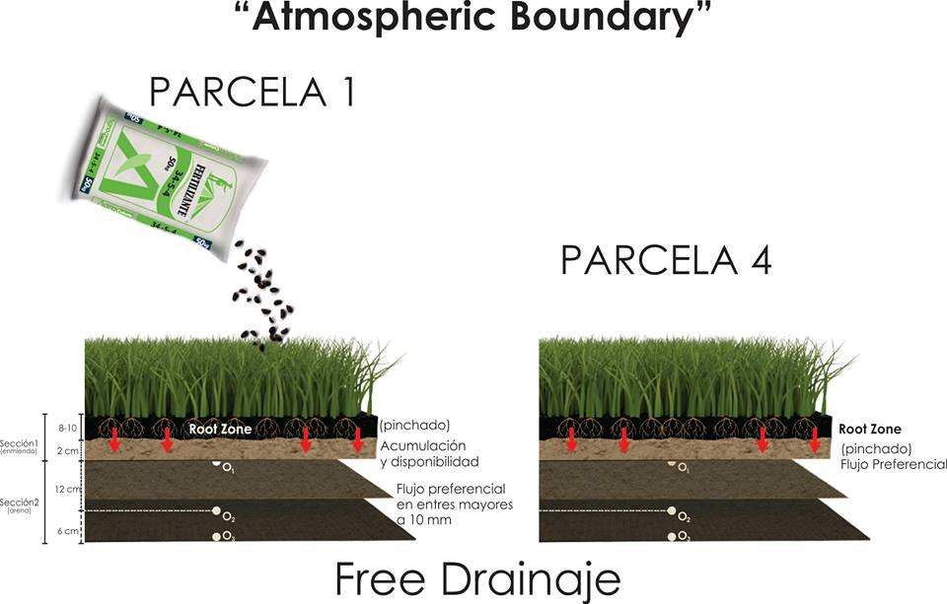
Figura 6.3. Modelo conceptual en el Transporte de nitrógeno en las parcelas 1 y 3 del green
experimental del campo de golf

Lixiviación de agroquímicos en campos de golf bajo diferentes dotaciones de riego y sustratos

CALIBRACIÓN Y AJUSTE DE PARÁMETROS EN LA SIMULACIÓN DEL TRANSPORTE DE NITRÓGENO

A partir de la bibliografía (Tabla 3.3), cada uno de los parámetros utilizados se optimizaron secuencialmente hasta lograr el mayor ajuste posible entre los datos observados y los estimados. Los valores mejor ajustados de los parámetros de transporte se introdujeron en el modelo y este se ejecutó para el periodo de estudio definido. En la Tabla 6.2 se muestran los parámetros de transporte de nitrógeno y el valor de la densidad aparente.

Tabla 6.2. Parámetros de transporte para las parcelas del green experimental

 | Sección | Bulk. D. | D | kd | μw‘
 |  | Densidad aparente | Dispersividad | Coeficiente adsorción | Velocidad de reacción
Parcela 1 | 1 | 1.4695 | 11.6 | 0.0001 | 0.0058
Parcela 1 | 2 | 1.4695 | 3.5 | 0.0001 | 0.003
Parcela 4 | 1 | 1.684 | 80 | 0.0001 | 0.07
Parcela 4 | 2 | 1.684 | 0.25 | 0.0001 | 0.0004

Durante este periodo de calibración ocurrieron 5 eventos de precipitación de baja intensidad (inferiores a 10 mm/día) y se realizaron 3 riegos; uno de los riegos coincide con un evento de lluvia de poca intensidad (1.8 mm). La intensidad de los riegos es del orden de 30 mm/día en promedio en todo el green, y el de mayor intensidad ocurrió en el cuarto día del periodo, con un valor de 9 mm/día por parcela.

El nitrato que se lixivia es consecuencia de la lenta liberación por parte del fertilizante (característica propia), pero además hay que considerar otros aspectos como retención de humedad, flujo pistón y flujo preferencial (que están reflejados en la simulación de flujo) que favorecen la lixiviación de nitrógeno (nitrato) en mayor o menor cantidad. También hay que considerar el requerimiento y las necesidades de nitrógeno por parte del césped.

Resultados obtenidos en la calibración del modelo de transporte de nitrógeno

Las simulaciones obtenidas mediante el programa HYDRUS 1D para el transporte de nitratos se presenta en los gráficos de la Figura 6.4 en las que se puede apreciar que la mejor simulación ocurre en la parcela 1, donde los datos observados y los datos que estima el modelo se ajustan, a pesar de presentar una marcada diferencia al inicio del periodo de estudio.

CAPITULO 6 TRANSPORTE DE NITRÓGENO

Los resultados en la calibración de la parcela 1 (Figura 6.4a), permiten establecer que la enmienda (turba e hidrogel) retiene la humedad y con ello la liberación o circulación de nitrato, ya que la cantidad de nitrato lixiviado es muy baja por lo que se encuentra disponible para ser aprovechado por el césped. El modelo, con base en las características del flujo, el suelo y los parámetros de transporte, representan que se lixivia una mínima cantidad de nitrato, con valores próximos a cero.

En particular en la parcela 4 no se pudo obtener un ajuste adecuado con respecto de la realidad; sin embargo, después de ejecutar una gran cantidad de pruebas, la calibración que se presenta en la Figura 6.4b es la que tiene mayor índice de eficiencia, cuyo valor se discutirá en los párrafos siguientes.

      - Parcela 1

250

200

150

100

50

0
0 50 100 150 200 250 300
Tiempo (horas)
b) Parcela 4
250

200

150

100

50

0
0 50 100 150 200 250 300
Tiempo (horas)

Figura 6.4. Concentración de nitratos (observado vs estimado) en el agua de drenaje durante el periodo de calibración.

Lixiviación de agroquímicos en campos de golf bajo diferentes dotaciones de riego y sustratos

6.3.2. Eficiencia del modelo de transporte durante la calibración

La eficiencia del modelo durante la calibración se obtuvo a partir de cálculo del coeficiente de eficiencia de Nash-Sutcliffe (E), del RMSE y MAE, con la finalidad de comparar los resultados del modelo con los datos observados.

En la Tabla 6.3 se muestra un resumen de la eficiencia del modelo para las diferentes parcelas. Las parcelas 1 y 4 presentan un índice de eficiencia (E) inferior al 0.7 y valores de RMSE y MAE elevados, lo que indica que el modelo no representa de forma adecuada los datos observados en el transporte de nitratos.

Tabla 6.3. Resultados de los índices de eficiencia del modelo de transporte de nitrato en las parcelas del green experimental

Parcela | RMSE | MAE | E
1 | 9.036 | 5.886 | 0.630
4 39.181 30.461 0.644

VALIDACIÓN DEL MODELO DE TRANSPORTE DE NITRÓGENO

A pesar de estos resultados en la calibración, se consideró llevar a cabo la validación que tiene por objeto demostrar la eficacia del modelo en circunstancias distintas bajo las que fue calibrado. En este sentido, debido a la disponibilidad de información, la validación del modelo se llevó a cabo del 13 al 29 de marzo de 2010, periodo en el cual no existe fertilización y las entradas de agua son variables y superiores a los 10 mm.

Resultados obtenidos en la validación

La validación es una continuación al periodo de calibración, el cual ocurre del 1 al 12 de marzo de 2010, por lo que en los gráficos que se presentan a continuación también se muestra dicho periodo.

En la figura 6.5 se presentan los resultados del ajuste y se aprecia que la simulación del transporte en las parcelas 1 y 4 presentan problemas durante el inicio de la simulación ya que el modelo subestima el valor de la concentración de nitrato. La parcela 1, a pesar de estas diferencias al inicio del periodo de simulación, presenta un ajuste adecuado con respeto de los datos hacia el final del periodo de simulación. Por su parte la parcela 4, la cual no tuvo una adecuada calibración; representa un comportamiento simulado del nitrato bastante cercano a la realidad.

CAPITULO 6 TRANSPORTE DE NITRÓGENO

      - Parcela 1
300

250

200

150

100

50

0
0 500 1000 1500 2000
Tiempo (horas)

b) Parcela 4
300

250

200

150

100

50

0
0 500 1000 1500 2000
Tiempo (horas)

Figura 6.5. Concentración de nitratos (observado vs estimado) en el agua de drenaje durante el periodo de validación

6.4.2. Eficiencia del modelo de transporte durante la calibración

Al igual que en la calibración, la eficiencia del modelo durante la validación se obtuvo a partir de cálculo del coeficiente de eficiencia de Nash-Sutcliffe (E) del RMSE y MAE, con la finalidad de comparar los resultados del modelo con los datos observados.

En la Tabla 6.4 se muestra un resumen de la eficiencia del modelo para las parcelas 1 y 4 y se aprecia que se obtiene una mayor eficiencia (E) con respecto de la calibración. Los valores de RMSE y MAE se presentan elevados.

Lixiviación de agroquímicos en campos de golf bajo diferentes dotaciones de riego y sustratos

Tabla 6.4. Resultados de los índices de eficiencia del modelo de transporte de nitrato en las parcelas del green experimental

Parcela | RMSE | MAE | E
1 | 4.846 | 5.791 | 0.818
4 41.482 58.376 0.820

PERFILES DE CONCENTRACIÓN DE NITRATOS

Al igual que se hizo en la simulación del flujo de agua en las parcelas, se han seleccionado momentos en concreto para conocer lo que sucede con el transporte de nitrógeno (print times) a lo largo del perfil de las parcelas. Estos print times son considerados de especial interés debido a fenómenos que acontecen en torno al movimiento y circulación del nitrógeno y que se describen en la Tabla 6.5.

Tabla. 6.5. Print times seleccionados en el periodo de calibración del transporte de nitrógeno

Print time | Hora | Características | Valores de entradas de agua
T1 | 12 | Inicio del periodo
T2 | 78 | Después de precipitación y antes de fertilizar | 6 mm
T3 | 96 | Después de fertilizar
T4 | 110 | Después de riego y precipitación | 8 mm
T5 | 216 | Después de precipitación | 9 mm
T6 | 300 | Después de riego | 6 mm
T7 | 525 | Después de precipitación | 7 mm
T8 | 1038 | Después de riego intenso | 12 mm
T9 | 1125 | Después precipitación intensa | 20 mm
T10 | 1943 | Después de solo actividades de riego y fin del periodo | 5 mm promedio

Perfiles de nitratos durante la calibración

Para comprender mejor el flujo de nitratos a través del perfil de los sustratos, el modelo de transporte brinda información de la distribución vertical de los nitratos en distintos momentos del periodo de simulación.

En la Figura 6.6a se puede apreciar que al inicio del periodo las concentraciones de nitratos en el perfil de la parcela 1 son bajas y presentan la misma distribución para todos los print times iniciales (T1 y T2); aunque es posible comprobar que a partir del print time T3 (después de fertilizar) existe un incremento de la concentración en los primeros centímetros en la parcela 1 (Figura 6.6a). En los T4 y T5 se aprecia como esta entrada de

CAPITULO 6 TRANSPORTE DE NITRÓGENO

nitratos se moviliza en profundidad reflejando el proceso de lixiviación por efecto de las entradas de agua que se producen en estos print times (8 y 9 mm, respectivamente). Así, en T3 el valor máximo se detecta a los 5 cm, para T4 a 10 cm de profundidad y para T5 a los 20 cm. En la parcela 4 (Figura 6.6b) los cambios de concentración de nitrato a lo largo del perfil responden directamente a procesos de lavado debido a entradas de agua. Esta lixiviación se aprecia desde el T3, con un máximo en la concentración de nitratos a 15 cm de profundidad, para T4 a 20 cm y para T5 el máximo se detecta a 25 cm. Comparando los perfiles de ambas parcelas se aprecia claramente el efecto de la enmienda en la parcela 1.

En la Figura 6.7 se presenta la evolución de la concentración de nitrato en la zona radicular. Hay que tener presente que desde el punto de vista agronómico y económico, el uso y aprovechamiento de fertilizantes resulta de gran interés, ya que una correcta dotación de fertilizante en el momento adecuado garantizara el máximo aprovechamiento por parte del césped y con ello el crecimiento adecuado del césped.

En esta zona radicular de la parcela 1 (Figura 6.7a) no se registra concentración de nitratos en las primeras horas y solo después de la fertilización (96 horas) se aprecia un incremento en la concentración de nitratos para después ir disminuyendo por el aprovechamiento de nitrógeno por parte de la planta y por efecto del lavado, alcanzándose los valores mínimos casi a las 300 horas (12.5 días). En el caso de la parcela 4 (Figura 6.7b), la evolución de la concentración de nitratos sigue una evolución similar pero ya a las 150 (6.25 días) horas su presencia en la zona radicular es mínima. Este hecho indicaría su rápida lixiviación a profundidad.

Lixiviación de agroquímicos en campos de golf bajo diferentes dotaciones de riego y sustratos

      - Parcela 1
0

Parcela 1
10000
Fertilización

-5
-10
-15

-20

-25

8000

6000

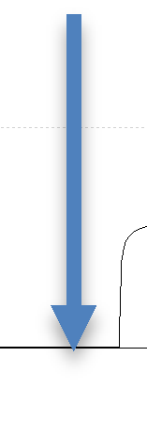4000

2000

-30
1e-008 1e-005 0.01 10 10000
Concentración (mg)
T1 T2 T3 T4 T5

0
0 50 100 150 200 250 300
Tiempo (horas)

Parcela 4
0

b) Parcela 4
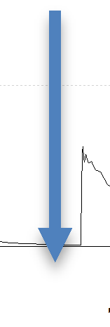10000

-5
-10
-15

-20

-25
8000

6000

4000

2000

Fertilización

-30
1e-008 1e-005 0.01 10 10000
Concentración (mg)
T1 T2 T3 T4 T5
0
0 50 100 150 200 250 300
Tiempo (horas)

Figura 6.6. Perfil de nitratos correspondiente a los print times
durante el periodo de calibración.
Figura 6.7. Concentración de nitratos en la zona radicular durante el periodo de calibración.

165

CAPITULO 6 TRANSPORTE DE NITRÓGENO

Perfiles de nitratos durante la validación

En la Figura 6.8, se presentan la concentración de nitratos a lo largo del perfil de cada parcela para este periodo de validación. En la parcela 1 (Figura 6.8a) se registra variabilidad en las concentraciones de nitrato en los primeros centímetros del perfil disminuyendo las concentraciones a medida que pasa el tiempo, pero en profundidad, en el límite inferior del perfil, se mantiene en la misma concentración, en torno a los 10 g/cm3. Este fenómeno permite establecer que en la parcela 1 existe un valor de fondo constante, determinado por las características constructivas de la parcela y la enmienda empleada (turba e hidrogel).

La parcela 4 registra en los primeros centímetros del perfil concentraciones mínimas lo que indica que ya el nitrato se lixivio a las capas más profundas y de ahí que entre los 10 y 15cm de profundidad los niveles de concentración aumente rápidamente. Este fenómeno sería producto de la influencia de las entradas de agua por riego y/o precipitación que facilitaría este proceso de lixiviación a través de las arenas que se facilita por la presencia de un flujo preferencial.

Lixiviación de agroquímicos en campos de golf bajo diferentes dotaciones de riego y sustratos

Parcela 1
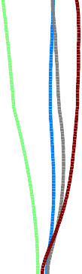0

-5

-10
-15

-20

-25

-30
1e-008 | 1e-005 0.01  Concentración (mg) | 10 | 10000
T6 | T7 T8 | T9 | T10

Parcela 4
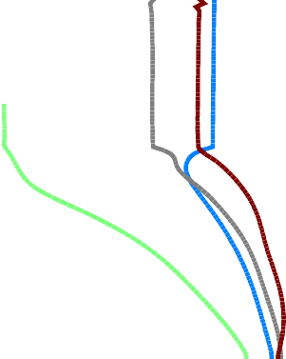0

-5
-10
-15

-20

-25

-30
1e-008 | 1e-005 0.01  Concentración (mg) | 10 | 10000
T6 | T7 T8 | T9 | T10

Figura 6.8. Perfil de nitratos correspondiente a los print times durante el periodo de validación.

CAPITULO 6 TRANSPORTE DE NITRÓGENO

ANÁLISIS DE SENSIBILIDAD EN EL TRANSPORTE DE NITRÓGENO

El análisis de sensibilidad realizado en los parámetros hidráulicos permite identificar cuál es el parámetro más sensible en la simulación de la concentración de nitratos. Para verificar esta sensibilidad se han establecido rangos de influencia o desviación desde baja a extrema, como se muestra en la Tabla 6.6.

Los resultados del análisis demuestran (Tabla 6.7 y 6.8) que el modelo es sensible a la variación de cualquiera de los valores en los parámetros hidráulicos, pero especialmente de los parámetros de θs y n en ambas capas de las parcelas ya que, con base en el rango establecido para la clasificación de la desviación, los resultados obtenidos están en el rango extremo. El parámetro θr no presenta influencia en la simulación del transporte de nitratos, ya que los resultados se ubican en el rango de baja.

El análisis de sensibilidad en este sentido puede contribuir a controlar la obtención de datos y a la determinación de los valores de los parámetros hidráulicos y de transporte para las parcelas del green experimental, para que de este modo la representación del modelo sea la más cercana a la realidad.

Tabla 6.6. Rangos de desviación para el modelo de transporte

Escala | Porcentaje de desviación
Baja | 10%
Media | 10-30%
Alta | 30-45%
Extrema | 45%

Lixiviación de agroquímicos en campos de golf bajo diferentes dotaciones de riego y sustratos

Tabla 6.7. Influencia en el modelo de transporte de nitratos por la variabilidad en los parámetros hidráulicos. Capa 1
 | Capa 1
 | Valor numérico de SSQ |  |  |  |  | Desviación del valor SSQ
 | Calibración | θ r +10% | θ r -10% | θ r +20% | θ r -20% | 10% | -10% | 20% | -20%
Parcela 1 | 1.11E+03 | 1.11E+03 | 1.11E+03 | 1.11E+03 | 1.11E+03 | 0 | 0 | 0 | 0
Parcela 4 | 4.84E+00 | 9.67E-01 | 1.79E+01 | 3.54E-01 | 7.36E+01 | >100 | >100 | >100 | >100
 | Calibración | θ s +10% | θ s -10% | θ s +20% | θ s -20% | 10% | -10% | 20% | -20%
Parcela 1 | 1.11E+03 | 1.18E+03 | 1.05E+03 | 1.24E+03 | 1.05E+03 | >100 | >100 | >100 | >100
Parcela 4 | 4.84E+00 | 4.04E-01 | 1.04E+02 | 1.43E+00 | 7.99E+02 | >100 | >100 | >100 | >100
 | Calibración | α (cm-1) +10% | α (cm-1) -10% | α (cm-1) +20% | α (cm-1) -20% | 10% | -10% | 20% | -20%
Parcela 1 | 1.11E+03 | 1.08E+03 | 1.18E+03 | 1.06E+03 | 1.18E+03 | >100 | >100 | >100 | >100
Parcela 4 | 4.84E+00 | 1.38E+01 | 1.27E+00 | 2.92E+01 | 4.20E-01 | >100 | >100 | >100 | >100
 | Calibración | n +10 % | n -10 % | n +20 % | n -20 % | 10% | -10% | 20% | -20%
Parcela 1 | 1.11E+03 | 1.10E+03 | 1.25E+03 | 1.72E+03 | 1.36E+03 | 71 | >100 | >100 | >100
Parcela 4 | 4.84E+00 | 4.47E+03 | 2.58E+00 | 1.61E+05 | 3.57E+00 | >100 | >100 | >100 | 90
 | Calibración | K (cm/h) +10% | K (cm/h) -10% | K (cm/h) +20% | K (cm/h) -20% | 10% | -10% | 20% | -20%
Parcela 1 | 1.11E+03 | 1.10E+03 | 1.11E+03 | 1.11E+03 | 1.10E+03 | 71 | 0 | >100 | >100
Parcela 4 | 4.84E+00 | 8.47E+00 | 1.79E+00 | 1.36E+01 | 7.26E-01 | >100 | >100 | >100 | >100
 | Calibración | L +10% | L -10% | L +20% | L -20% | 10% | -10% | 20% | -20%
Parcela 1 | 1.11E+03 | 1.30E+03 | 1.30E+03 | 1.32E+03 | 1.30E+03 | >100 | >100 | >100 | >100
Parcela 4 | 4.84E+00 | 2.59E+01 | 4.15E-01 | 1.32E+02 | 6.21E-01 | >100 | >100 | >100 | >100

CAPITULO 6 TRANSPORTE DE NITRÓGENO

Tabla 6.8. Influencia en el modelo de transporte de nitratos por la variabilidad en los parámetros hidráulicos. Capa 2
 | Capa 1
 | Valor numérico de SSQ |  |  |  |  | Desviación del valor SSQ
 | Calibración | θ r +10% | θ r -10% | θ r +20% | θ r -20% | 10% | -10% | 20% | -20%
Parcela 1 | 1.11E+03 | 1.11E+03 | 1.11E+03 | 1.11E+03 | 1.11E+03 | 0 | 0 | 0 | 0
Parcela 4 | 4.84E+00 | 1.53E+01 | 1.08E+00 | 5.22E+01 | 2.94E-01 | >100 | >100 | >100 | >100
 | Calibración | θ s +10% | θ s -10% | θ s +20% | θ s -20% | 10% | -10% | 20% | -20%
Parcela 1 | 1.11E+03 | 1.57E+03 | 1.03E+03 | 1.98E+03 | 3.86E+03 | >100 | >100 | >100 | >100
Parcela 4 | 4.84E+00 | 9.95E+00 | 6.48E-01 | 1.09E+01 | 7.56E-01 | >100 | >100 | >100 | >100
 | Calibración | α (cm-1) +10% | α (cm-1) -10% | α (cm-1) +20% | α (cm-1) -20% | 10% | -10% | 20% | -20%
Parcela 1 | 1.11E+03 | 1.19E+03 | 1.03E+03 | 1.29E+03 | 9.88E+02 | >100 | >100 | >100 | >100
Parcela 4 | 4.84E+00 | 3.74E-01 | 5.92E+01 | 1.15E+00 | 4.88E+02 | >100 | >100 | >100 | >100
 | Calibración | n +10 % | n -10 % | n +20 % | n -20 % | 10% | -10% | 20% | -20%
Parcela 1 | 1.11E+03 | 5.37E+03 | 2.73E+03 | 3.33E+04 | NC | >100 | >100 | >100 | NC
Parcela 4 | 4.84E+00 | 1.31E+00 | 1.50E+03 | 2.89E+00 | 3.54E+03 | >100 | >100 | >100 | >100
 | Calibración | K (cm/h) +10% | K (cm/h) -10% | K (cm/h) +20% | K (cm/h) -20% | 10% | -10% | 20% | -20%
Parcela 1 | 1.11E+03 | 1.04E+03 | 1.20E+03 | 9.90E+02 | 1.30E+03 | >100 | >100 | >100 | >100
Parcela 4 | 4.84E+00 | 8.36E+00 | 2.20E+00 | 1.25E+01 | 8.53E-01 | >100 | >100 | >100 | >100
 | Calibración | L +10% | L -10% | L +20% | L -20% | 10% | -10% | 20% | -20%
Parcela 1 | 1.11E+03 | 1.28E+03 | 1.34E+03 | 1.25E+03 | 1.37E+03 | >100 | >100 | >100 | >100
Parcela 4 | 4.84E+00 | 5.01E+00 | 4.68E+00 | 5.15E+00 | 4.55E+00 | 12 | 11 | 22 | 21

Lixiviación de agroquímicos en campos de golf bajo diferentes dotaciones de riego y sustratos

CONSIDERACIONES FINALES SOBRE EL MODELO DE TRANSPORTE DE NITRÓGENO

La simulación del transporte de nitratos en las parcelas del green experimental requiere de una especial atención con el modelo de flujo, las entradas de nitrógeno y las reacciones y transformaciones del nitrógeno en disolución. Al respecto, Hesketh et al. (1995) determinó que bajo prácticas de fertilización intensas, las pérdidas de nitrógeno incrementan después de largos periodos de tiempo como consecuencia de las actividades agrícolas en los campos de golf. Este hecho se demuestra cuando el modelo predice que se sigue lixiviando nitrato aún tiempo después de haberse registrado la última entrada o aporte de nitrógeno.

Por otra parte, mientras más soluble sea la fuente de nitrógeno, es probable que se lixivie más nitrógeno (Shuman, 2003), como es el caso del fertilizante aplicado; sin embargo, no se puede dejar de lado los requerimientos de la planta, ya que como sucede en este caso, el aprovechamiento es aproximadamente del 90% y se ve reflejado en el balance de masas y en los resultados del modelo.

Una de las características del diseño constructivo de las parcelas es que en cualquiera de las secciones, existe arena como parte de la composición. En este sentido Shuman (2003) señala que en un medio arenoso, las concentraciones de nitrógeno que exceden los 10 mg/L pueden detectarse después de 30 días de la aplicación cuando la fuente es muy soluble; sin embargo, cuando se tiene un control en la dosis de nitrógeno aplicado las concentraciones disminuyen notablemente en un plazo de tiempo más corto.

En el modelo de transporte de nitratos se aprecia que tanto en el periodo de calibración como en el de validación, en el caso de la parcela 1 el modelo tiende a subestimar y en la parcela 4 a sobreestimar las cantidades de nitrato que se lixivian, situación que también es reportada por Poch et al. (2010) y Poch (2012).

CAPITULO 7
CONCLUSIONES Y RECOMENDACIONES

CONCLUSIONES Y RECOMENDACIONES

- En relación con el balance de masas del nitrógeno

En líneas generales se pudo observar en todas las parcelas la incidencia de los aportes de nitrógeno sobre el porcentaje de nitrógeno lixiviado, comprobándose que las variaciones observadas entre periodos se debían fundamentalmente a este hecho, de forma que a mayor entrada de nitrógeno, se producía un porcentaje de nitrógeno lixiviado mayor.

Las parcelas enmendadas con hidrogel (parcela 1 y 3) facilitan una circulación más lenta del flujo y con ello un mayor contenido de agua en los primeros centímetros. Este hecho a su vez afecta al lixiviado del nitrógeno aportado por la fertilización, el riego y el agua de lluvia, por lo que en estas parcelas se presentan las menores pérdidas de nitrógeno para cada uno de los periodos evaluados, así como lo menores volúmenes de agua drenados. Las concentraciones de nitratos en el lixiviado de estas parcelas oscilan entre los 19 mg/L de la parcela 1 y los 35 mg/L de la parcela 3.

La parcela con arena (parcela 4) presenta los mayores porcentajes de pérdidas de nitrógeno (con concentraciones promedio en el lixiviado de 40 mg/L) y el mayor volumen de agua drenado, lo cual está en concordancia con su dinámica de flujo y características hidráulicas.

La parcela 2, enmendada con turba, presenta porcentajes de lixiviación de nitrato más similares a los estimados en la parcela 4 (100 % arena) por lo que la enmienda con turba no provoca variaciones significativas en la cantidad de nitrógeno lixiviado. Para esta parcela la concentración promedio de nitratos se determinó en 27 mg/L.

Un aspecto importante a considerar es la intensidad del riego, el cual favorece la disolución de nitrógeno y el drenaje en general, ya que a mayor intensidad de riego (> 10 mm) se registran los valores más altos de nitrógeno lixiviado; así como cuando se producen precipitaciones de gran intensidad.

- En relación con el balance de masas del fósforo

Su comportamiento a lo largo de los diferentes periodos seleccionados no es uniforme y presenta una amplia variación en los valores de la concentración de fósforo en los lixiviados, influenciado directamente por la masa de fósforo que entra al sistema.

El efecto del hidrogel se puede apreciar en las parcelas 1 y 3, donde la cantidad de volumen de agua drenada es menor y con ello los valores de la concentración de PO4 , los cuales suelen ser inferiores a 10 mg/L. Sin embargo, la parcela 2 presenta valores superiores a 15 mg/L, pero en este caso se puede atribuir dicho incremento al material de enmienda en la parcela (turba). En las parcela 4 se presentan las mayores concentraciones, con valores entre 15 y 35 mg/L como posible consecuencia de la escasa interacción del fósforo con el medio.
-3

La respuesta de todas las parcelas demuestra que las entradas de agua de gran intensidad (20 mm) provocan el lavado del fertilizante en las parcelas y con ello el incremento de las concentraciones de fósforo hasta alcanzar valores de 35 mg/L. Así mismo, entradas de 10 mm en algunos casos, pueden contribuir a este proceso, como sucede en la parcela 1.

- En relación al modelo de flujo

El modelo HYDRUS-1D, resultó una herramienta útil en la simulación de flujo de agua en las parcelas del green experimental del campo de golf, ya que en general permitió obtener una simulación adecuada a partir de los datos observados; sin embargo, la distribución de los datos de entrada, principalmente la EVT, es quien juega un papel determinante en la simulación del flujo de agua en las parcelas.

Los valores de los parámetros hidráulicos fueron tomados de un modelo en el que se consideró la presencia de un flujo uniforme, no obstante, las condiciones que se presentaron en este trabajo de investigación son distintas y se consideró la presencia de un flujo preferencial y/o de pistón, por lo que los valores de dichos parámetros se ajustaron para cada parcela.

La simulación de flujo en las cuatro parcelas presenta el mismo comportamiento, pero hay momentos en que HYDRUS no representa el efecto de las entradas de agua, esto debido a la existencia de factores que no se pueden controlar, como por ejemplo errores en el registro de datos, posición del sensor, incertidumbre en la influencia de factores físicos en el diseño constructivo de green, comportamiento físico de las enmiendas, los cuales no están representados en ninguno de los parámetros que considera el modelo y que influyen directamente en la obtención y representación de datos observados y estimados.

Por otro lado, es importante señalar que en todas las parcelas se obtienen mejores ajustes en la sección superior que en la sección inferior,

La parcela 1 presentó los mejores resultados, ya que durante la calibración y la validación el modelo representó de mejor manera la realidad en comparación con el resto de las parcelas. Este hecho permite establecer que cuando existe algún tipo de enmienda, que permita mantener condiciones relativamente constantes (flujo uniforme), facilita el ajuste de parámetros hidráulicos y por tanto, el modelo representa de manera adecuada lo que ocurre en la realidad.

La simulación del flujo de agua en la parcela 2, a pesar de la diferencias, indica una clara tendencia a representar los datos observados en ambas etapas de la simulación (calibración y validación), siendo mayor esta diferencia en la sección inferior (arena).

En ambas parcelas, 1 y 2, se presentaron dificultades para obtener un adecuado ajuste en la simulación de flujo de agua, lo cual se debió a la rápida circulación de agua de una sección hacia otra.

La simulación de flujo de agua en la parcela 3, durante la calibración indicó ligeras sobreestimaciones con respecto de los datos observados y los cuales también se reflejaron en la validación. De manera general, se reproduce adecuadamente el comportamiento de los valores de humedad coincidiendo con los valores más altos y, en menor proporción, con los valores más bajos de humedad.

Finalmente en la parcela 4 es donde se presenta el ajuste más adecuado, ya que ambas secciones de la parcela la dispersión entre los datos observados y los datos estimados es baja. Dicho ajuste sucede en ambas etapas de la simulación (calibración y validación).

Por otra parte, los resultados obtenidos en los cálculos de la eficiencia del modelo de flujo en las parcelas del green experimental (RNSE, MAE y E) indican un adecuado ajuste entre los datos observados y los datos estimados por HYDRUS con valores superiores a
0.95 (E). Sin embargo, en la estimación del drenaje se detecta, para el caso de las parcelas 2 y 3, una gran diferencia entre los datos de drenaje acumulado observado y drenaje acumulado estimado de más del 60 %. En este sentido, y como se mencionó, es posible que exista algunos aspectos físico que afectan los resultados de flujo y la estimación del drenaje y sobre los cuales no se tiene control.

Por tanto, los resultados obtenidos en la simulación de flujo y la estimación del drenaje, permiten que solo se consideren las parcelas 1 y 4 para simular el transporte de nitrógeno, puesto que las concentraciones se obtienen del análisis del agua colectada de las parcelas (lixiviado).

- En relación al modelo de transporte de ntrógeno

Para la simulación del trasporte de nitrógeno es indispensable considerar el modelo de flujo de agua, los aportes o entradas de nitrógeno, las necesidades del cultivo, así como las reacciones y transformaciones del nitrógeno en disolución.

El actividad de pinchado al inicio del periodo definido, permite que el agua llegue más rápido a la sección inferior y con ello se produzca un flujo preferencial que afecta la circulación de nitrato en el perfil de las parcelas.

Derivado de la fertilización, el nitrógeno sigue lixiviándose aun después de haberse registrado el ultimo aporte, esto concuerda con lo expuesto por Hesketh et al. (1995) y Shuman (2003), lo cual indica una práctica de fertilización intensa, pero que resulta adecuada para las necesidades del césped, pues las cantidades lixiviadas son mínimas, ya que el aprovechamiento de nitrógeno por el césped es máximo, en torno al 90%.

La simulación de nitrógeno indica que se subestiman y sobreestiman las cantidades de nitrato lixiviado en las parcelas 1 y 4, respectivamente

La parcela 1 (turba e hidrogel) destaca en comparación con el resto de las parcelas ya que la liberación de nitrógeno en forma de nitrato es mínima y de manera atenuada, así mismo las parcela 4 (100% arena) destaca por presentar los valores más altos de transporte de nitratos, lo que concuerda con la dinámica de flujo y mayor lixiviado de nitrato.

- En relación al funcionamiento del green experimental

Las condiciones reales de operación y mantenimiento de las parcelas del green experimental en el campo de golf, permiten tener un acercamiento a lo que sucede con las prácticas de riego y fertilización.

Lo anterior nos permite establecer que las condiciones óptimas de funcionamiento del
green experimental son con una doble enmienda (parcela 1), ya que las cantidades de

agua y nitrógeno lixiviado son menores en comparación con el resto de las parcelas y resulta ser una mejor opción para la construcción de greens.

- Recomendaciones

A partir de los resultados obtenidos y de los diversos factores que se presentaron en el desarrollo de la presente investigación se recomienda lo siguiente:

Al ser un green experimental es necesario tener un mayor control en la obtención, continuidad y registro de la información, ya que pueden presentare factores que pueden modificar los resultados a obtener.

Para tener mejores resultados en la simulación de flujo de agua, sería conveniente registrar datos de EVT de manera horaria, ya que las condiciones de operación y mantenimiento son reales y no se tiene un control estricto como en laboratorio,

Existen sistemas de riego automatizado que pueden ser programados para activarse cuando los niveles de humedad detectados por sensores instalados, descienden de un valor límite, por lo que al combinarse con el uso de una doble enmienda, la cantidad de agua utilizada se reduciría. Para el resto de las parcelas, el implementar este tipo de riego también optimizara la cantidad de agua utilizada.

A pesar de que la materia orgánica retiene agua, los resultados obtenidos en la presente investigación no demuestran un incremento notorio; más bien indican la presencia y favorecimiento de un flujo preferencial, por lo que se recomienda una mezcla uniforme en toda la parcela.

La adición de hidrogel en una de las parcelas es una buena opción en la optimización del uso de agua, sobre todo en aquellos lugares donde existe escases de este recurso. Así mismo, contribuye a disminuir la cantidad de lixiviado de nitrógeno proveniente de la fertilización o de las entradas de agua (riego/precipitación).

Para llevar complementar la simulación de flujo y transporte de nitrógeno se recomienda tener puntos de control a lo largo del perfil, para obtener datos de humedad y de concentración de nitrógeno y otros elementos y con ello se puedan descartar algunos factores que pudieran interferir en dichos estudios.

En este sentido se recomienda hacer una simulación considerando tres secciones, una primera donde se ubique la enmienda, la segunda sección compuesta por arenas y la tercera sección conformada por gravas.

Asi mismo, dadas las características constructivas del green se recomienda la simulación en dos dimensiones (HYDRUS-2D), pues la pendiente y existencia de flujo preferencial no son factores que se consideran en los valores de los parámetros del modelo.

Para seguir complementando el estudio que inicio con el trabajo doctoral “caracterización y modelización del flujo hídrico y la dinámica salina en él un green experimental con diferentes sustratos”, se recomienda hacer un estudio adicional basado en el balance y transporte de los compuestos que forman parte de los fertilizantes empleados, así como también de los agroquímicos utilizados.

REFERENCIAS BIBLIOGRÁFICAS

Alberto, J.M: (1993). Simulación de Flujo y Transporte de contaminantes en Zona No Saturada. Aplicación a las parcelas experimentales de Sain Augustin (Quebec, Canadá) y Almazora (Castellon, España). Tesis de Licenciatura. Universitat Jaume
  - Escuela Superior de Tecnología y Ciencias Experimentales. Departamento de Ciencias Experimentales. Area de Geodinámica.

Alberto, J. M., Padilla, F., Morell, I. (1994). Aplciación del modelo MELEF-5V de simulación de flujo y transporte de contaminantes de origen agríola a través de la zona no saturada. Investigación en Zona No Saturada, 135-156.

Arbata, G., Rosellób, A., Domingo Olivéb, F., Puig-Barguésa, J.,González Llinàs, E., Duran-Rosa,M., Pujola,J., Ramírez de Cartagenaa, F. (2013). Soil water and nitrate distribution under drip irrigated corn receiving pig slurry. Agricultural Water Management 120:11– 22

Ayars, J.E., Bucks, D.A., Lamm, F.R., Nakayama, F.S., 2007. Introduction. In: Lamm, F.R., Ayars, J.E., Nakayama, F.S. (Eds.), Microirrigation for Crop Production Design, Operation, and Management. Elsevier, Amsterdam, pp. 1–26.

Bandenay, G.L. (2013). Caracterización del flujo hídrico y la dinámica salina en un green experimental con diferentes sustratos. Trabajo de investiogación. Universitat Jaume. Instituto Universitario de Plaguicidas y agua. Programa de Doctorado de Física, Química y Ciencias Experimentales. Departamento de Ciencias Agrarias y del Medio Natural. España.

Barton, L., Colmer, T.D., (2006). Irrigation and fertiliser strategies for minimising nitrogen leaching from turfgrass. Agricultural Water Management 80: 160–175.

Beard, J.B., and H.J. Beard. 2005. Beard’s Turfgrass Encyclopedia for Golf Courses, Grounds, Lawns, Sports Fields. Michigan State University Press, East Lansing. 513 pp.

Bigelow, C. A., Bowman, D. C., Cassel, D. K. (2000) Sand-based rootzone modification with inorganic soil amendments and sphagnum peat moss. USGA Green Section Record, 38 (4): 7-13.

Bigelow, C. A., Bowman, D. C., Cassel, D. K. (2001). Water retention of sandbased putting green mixtures as affected by the presence of gravel sub-layers. International Turfgrass Society. Research Journal,Volume 9, 479-486.

Bigelow, C. A., Bowman, D. C., Cassel, D. K. (2004). Physical properties of three sand size classes amended with inorganic materials or sphagnum peat moss for putting green rootzones. Crop Sci. 44:900-907.

Bisquert, J., Garcia, G., Fabergat, F. (2008). Sensor d´humitat de la terra per al control del reg. Publicacions de la Universitat Jaume I.

Bradshaw, J.K., Radcliffe, D.E., Šimůnek, J., Wunsch, A., McCray, J.E. (2013). Nitrogen fate and transport in a conventional onsite wastewater treatment system installed in a clay soil: A nitrogen chain model. Vadose Zone Journal, 12(3).

Cameira, M.R., Fernando, R.M., Ahuja, L.R., Ma, L., (2007). Using RZWQM to simulate the fate of nitrogen in field soil–crop environment in the Mediterranean region. Agricultural Water Management 90, 121–136.

Carpenter, S. R., Caraco, N. F., Correll, D. L., Howarth, R. W., & Sharpley, A. N. (1998). Nonpoint pollution of surface waters with phosphorus and nitrogen. Ecological Applications, 8, 559–568.

Cantrell, K. J., Serne, R. K., Last, G. V. (2003). Handfor contaminante distribution coefficient database and users guide. Pacific Northwest Natioanl Laboratory: Operated by Battelle for the U.S. Departament of Energy.

Chen, M., Willgoose, G.R., Saco, P.M. (2014) Spatial prediction of temporal soil moisture dynamics using HYDRUS-1D. Hydrological Processes 28 (2):171-185

Chowdary, V. M., Rao, N. H., Sarma, P. B. S. (2004). A coupled soil water and nitrogen balance model for flododed rice fields in India. Agriculture Ecosystems & Environment. 103, 425-441.

Christians, N. E. (1996). Phosphorus nutrition of turfgrass. Golf Course Management, 64, 54–57.

Crevoisier, D., Popova, Z., Mailhol, J. C., Ruelle, P. (2008). Assessment and simulation of water and nitrogen transfer under furrow irrigation. Agricultural Water Management 95, 354-366.

Dasberg, S., Or, D., 1999. Drip Irrigation. Springer-Verlag, Berlin, Germany, p. 162. Dastane, N.G., 1974. Effective rainfall in irrigated agriculture. In: Irrigation and Drainage Paper 25. Food and Agriculture Organization of the United Nations, Rome, Italy, 67 pp.

Esteller, M.V., Martínez-Valdés, H., Garrido, S., Uribe, Q. (2009) Nitrate and phosphate leaching in a phaeozen soil treated with biosolids, composted biosolids and inorganic fertilizers. Waste Management 29:1936-1944

Dernoeden, P.H. (2006). Understanding wet wilt. Shedding some light on an unfamiliar subject.

Díaz Losada, E., López Gutiérrez, J., García Menéndez, O., Ballesteros Navarro, B.J. (2006) [Sobre la presencia de mercurio en las aguas subterráneas del acuífero de La Plana de Castellón (este de España. Boletin Geologico y Minero 117:621-625

Doltra, J., Muñoz, P. (2010). Simulation of nitrogen leaching from a fertigated crop rotation in a Mediterranean climate using the EU-Rotate_N and HYDRUS-2D models. USGA Green Section Record. Agricultural Water Management 97. 277–285

Elliot, H. A., O’Connor, G. A., Brinton, S. (2002). Phosphorus Leaching from Biosolids- Amended Sandy Soils. J. Environ.Qual. 31:681-689.

Elmi, A., Abou, J.S., Madramootoo Chandra A., Hendershoot W. (2012). Estimating phosphorus leachability in reconstructed soil columns using HYDRUS-1D model. Environmental Earth Science. 65:1751–1758.

Enright P., Madramootoo C.A. (2003) Phosphorus losses in surface runoff and subsurface drainage waters on two agricultural fields in Quebec. CSAE, Paper 03-111, McGill University

EPA - Environmental Protection Agency (1999). Background report on fertilizer use, contaminants and regulations. EPA 747- R_98-003. Washington: US Govt. Print. Office.

Esteller, M. V. (1994). Consideraciones sobre el aprovechamineto de los recursos hídricos en la plana de Castellon. Utilización de aguas residuales para riego. Tesis Doctoral. Universidad de Granada. España.

Fetter, J. C., Brown R. N., Görres, J. H., Lee Chong., Amador, J. A. (2012). Nitrate and Phosphate Leaching under Turfgrass Fertilized with a Squid-based Organic Fertilizer. Water Air and Soil Pollution 223:1531–1541. Follet,R. F.: 1989, Nitrogen Management and Groundwater Protection. Developments in Agricultural.

Fitts, C.R. (2002). Groundwater Science (San Diego California, USA). Academic Press, 450 pp.

Follet, R.F.(1989). Nitrogen Managment and groundwater protection. Ed. Elsevier, Developments in agricultural and managed-forest ecology, 21. 395p.

García-Menéndez, O., Morell, I., Ballesteros, B.J., (...), Renau-Llorens, A., Esteller, M.V. (2016) Spatial characterization of the seawater upconing process in a coastal Mediterranean aquifer (Plana de Castellón, Spain): evolution and controls. Environmental Earth Sciences 75 (9), 728

Galal, M. and Negm, A. (2015). Numerical simulation of fertilizers movement in sand and controlling transport process via vertical barriers. International Journal of Environmental Development, Vol. &, No. 8, 559-565.

Garcia, D., Alvarez, J., Bolado, S. (2007). Comportamiento de dos tipos de purines tras su aplciacion al suelo: efecto de un tratamiento de eliminación de amonio. Estudios de la Zona No Saturada del Suelo. VIII.

Garcia, R. M. (2016). Modelacion matemática del flujo y transporte de solutos para optimizar el riego y prevenir la salinidad en los campos de golf. Universitat Jaume. Instituto Universitario de Plaguicidas y agua. Departamento de Ciencias Agrarias y del Medio Natural. España.

Gaussoin, R. (2012). Organic matter management on northern golf courses. Minnesota GCSA Mega Seminar. TPC Twin Cities.

Guillard, K., & Kopp, K. L. (2004). Nitrogen fertilizer form and associated nitrate leaching from cool-season lawn turf. Journal of Environmental Quality, 33, 1822–1827.

Guimera, J. (1992). Analisis experimental de los procesos de flujo y comportamiento del ion nitrato en la zona no saturada y su influencia en el agua subterránea. Tesis Doctoral. Universitat Politecnica de Catalunya. Escola Tecnica Superior d’Enginyers de Camins, Canals i Ports de Barcelona. Departament d’Enginyeria del Terry i Cartografica. Barcelona, España.

Hansen, S., Jensen, H. E., Nielsen, N. E. y Svendsen, H. (1991). Simulatión of nitrogen dynamics and biomass production in Winter wheat using the danish simulation model DAISY. Fertilizer Research, 27: 245-259.

Hanson, B. R., Sîimunek, J., Hopmans, J. W. (2006). Evaluation of urea–ammonium– nitrate fertigation with drip irrigation using numerical modeling. Agricultural Water Management 8 6.102-113

Hanson, B.R., Simunek, J., Hopmans, J.W., 2006. Evaluation of urea-nitrate fertigation with drip irrigation using numerical modeling. Agricultural Water Management 80, 102–113.

Heatwole, K. L., McCray, J. E. (2007). Modeling potential vadose-zone transport of nitrogen from onsite wastewater systems at the development sacle. Journal of Contaminant Hydrogeology.91, 184-201.

Hummel, N. W., Jr. (1989). Resin-coated urea evaluation for turfgrass fertilization.
Agronomy Journal, 81, 290–294.

Hunt, J., Baker, S.(1996). The influence of rootzone depth and base construction on moisture retention profiles of sports turf rootzones. J. Sports Turf Res. Inst. Vol. 72.

Huston, J.L., Wagenet, R.J. (1991). Simulating nitrogen dynamics in soils using a deterministic model. Soil Use Manage. 7 (2), 74–78.

Janssens, P., Diels, J., Vanderborght, J., Elsen, F., Elsen, A., Deckers, T., Vandendriessche, H. (2015) Numerical calculation of soil water potential in an irrigated 'conference' pear orchard. Agricultural Water Management, 148:113-122

Jansson, P.-E., Karlberg, L. (2001). Coupled Heat and Mass Transfer Model for Soil– Plant–Atmosphere systems. Royal Institute of Technology, Department of Civil and Environmental Engineering, Stockholm, 325 pp.

Jégo, G., Sánchez-Pérez, J.M., Justes, E., (2012). Predicting soil water and mineral nitrogen contents with the STICS model for estimating nitrate leaching under agricultural fields. Agricultural Water Management 107, 54–65.

Johnston, W., Golob, Ch. T., (2002). Nitrogen Leaching through a Sand-based Golf Green. USGA Turfgrass and Environmental Research Online 1(19):1-7. TGIF Record Number: 83193

Jury, W. A., Gardner, W. R. y Gardner, W. H. (1991) Soil physics. Ed John Wiley & Sons, Inc, 328 pp.

Kanzari, S., Hachicha M., Bouhlila, R., Battle-Sales,, J. (2012). Simulation of water and sakts dynamics in Bouhajla (Central Tunisia): Exceptional rainfall effet. Soil&Water Res. (1): 36-44.

King, K. W., Balogh, J.C., Agrawal, S. G., Tritabaughc, C.J. Ryan, J.A. (2012). Phosphorus concentration and loading reductions following changes in fertilizer application and formulation on managed turf. Journal of Environmental Monitoring, 14: 2929-2938.

Krupka, KM and Serne, R.J. (2002). Geochemical Factors Affecting the Behavior of Antimony, Cobalt, Europium, Technetium, and Uranium in Vadose Zone Sediments. PNNL-14126, Pacific Northwest National Laboratory, Richland, Washington

Krupka, KM, Serne, R.J. and Kaplan, D.I. (2004). Geochemical Data Package for the 2005 Hanford Integrated Disposal Facility Performance Assessment. PNNL-13037, Rev 2, Pacific Northwest National Laboratory, Richland, Washington

Legg, J. O. y Meisinger, J. J. (1982). Soil nitrogen budgets. En “Nitrogen in agricultural soils”. Agronomy Monograph n° 22. ASA-CSSA-SSSA. 503-566.

Li Yong, Simunek, J., Zhang, Z., Jing L., Ni lixiao. (2015). Evaluatión of nitrogen balance in a direct-seeded-rice field experiment using Hydrus-1D. Agricultural Water Management 148, 213-222.

Ling, G., El-Kadi, A.I. (1998). A lumpbed parameter model for nitrogen transformation in the unsaturated zone. Water Resour. Res. 34 (2), 203–212.

Lodge T.A., Baker S.W. (1992) Soil moisture content and evapotranspiration rates of three types of golf green construction in response to different rates of irrigation. J. Sports Turf Res. Inst. Vol 68, 104-113.

McCoy, E. L., McCoy, K.R. (2009). Simulation of putting-green soil water dynamics: Implications for turfgrass water use. Agricultural water management 96. 405–414

McLeod, M., Aislabie, J., Smith, J., Fraser, R., Roberts, A., Taylor, M. (2001). Viral and chemical movement through contrasting soils. Journal of Environmental Quality 30, 2134–2140

Montoya M.I.(2008). Modelación matemática del Transporte y Transformaciones del Nitrógeno Procedente de la Aplicación Agrícola de Purines en la Zona No Saturada del Suelo. Influencia de las Variables Relacionadas con la Estructura del Terreno. Tesis doctoral. Universidad Politécnica de Valencia. Escuela Técnica Superior de Ingenieros de Caminos Canales y Puertos. Departamento de Ingeniería Hidráulica y Medio Ambiente. Valencia, España.

Morell, I. (2006). La demanda de agua para los campos de golf. El agua y el medio ambiente. Instituto de Estudios Almerienses. Colección Ciencia y Tecnología. Nº 2.
Mualem, Y. (1976). A new model fro predicting the hydraulic conductivity of unsatured porous media. Water Resources Research, 12 (3), 513-512.

Muwamba, A. (2012). Nitrogen and phosphourus movement in Sandy soils of south florida used for sugarcane production with elevated water table. Dissetatión for the degree of doctor of Philosophy. University of Florida.

Nair V. D and Graetz D. A (2002). Phosphorous saturation in spodosols impacted by manure. Environ Quality. 31: 1279-1285.

Navarro, S., Navarro, G. (2013). Química Agricola. Quimica del suelo y de los nutrientes esenciales para las plantas. 3ra edición .Ed. Mundi-Prensa. Madrid, España.

Ngo, V.V.; Latifi, M. A.; •Simonnot, M.O. (2013) Estimability Analysis and Optimisation of Soil Hydraulic Parameters from Field Lysimeter Data. Transport in Porous Media 98:485–504

Nolan, B. T., Bayless, E.R., Green, Christopher T., Garg, S., Voss, F.D., Lampe, D.C., Barbash, J.E., Capel, P. D., Bekins, B.A. (2005). Evaluation of Unsaturated-Zone Solute-Transport Models for Studies of Agricultural Chemicals. U.S. Geological Survey, Reston, Virginia. 22p.

NOM-127-SSA1-1994 (2000). Salud ambiental. Agua para uso y consumo humano. Límites permisibles de calidad y tratamientos a que debe someterse el agua para su potabilización. Diario Oficial de la Federación, 20 de junio de 2000.

OECD, 1982. Eutrophication of Waters: Monitoring, Assessment and Control. OECD, Paris, France.

Olson, R.A y Kurts, L. T. (1982). Crop nitrogen requirementes, utilization an fertilization.
Nitrogen in agricultural soils. Agronomy Monograph, 22. 567-604p.

Organización Mundial de la Salud (OMS) (2003). Informe sobre la Salud en el Mundo: Forjemos el futuro. ISBN 92 4 356243 6 (Clasificación NLM: WA 540.1). ISSN
1020-6760. Francia.

Pang L, Close ME, Watt JPC, Vincent KW (2000). Simulation of picloram, atrazine, and simazine leaching through two New Zealand soils and into groundwater using HYDRUS-2D. J Contam Hydrol 44:19–46. Commun Soil Sci Plant Anal 15:1215– 1230

Petrovic, A.M., 1990. The fate of Nitrógenous fertilizers applied to turfgrass. J. Environ.
Quality 19, 1–14.

Phillips IR (2006). Modelling water and chemical transport in large undisturbed soil cores using HYDRUS-2D. Aust J Soil Res 44:27–34

Poch, R., Mailhol, J. C., Lledo, C. Ramirez de Cartagena, F. (2010). Estimacion de lso reiesgos de lixivaición de nitratos en suelos agrícolas: Enfoque numérico o analítico?. Estudios en la Zona no saturasa del Suelo. VII, 1-8.

Poch, R., 2012. Riego y fertilización nitrogenada en maíz (Zea Mays L.): Efecto sobre el rendimiento del cultivo y la contaminación subterránea por nitratos. Tesis Doctoral. ETSECCP-UPC, Barcelona.

Porta, J., López-Acevedo, M., Roquero, C. (2003). Edafología para la agricultura y el medio ambiente. Ed. Mundi-Prensa. Madrid.

Prettyman, G., McCoy, E. (2003). Profile layering, root zone permeability and slope effect on soil water content during putting green drainage. Crop Sci. 43:985-994.
Radcliffe, D. and Brandshaw, J.K. (2013). Modeling nitrogen in on-site wastewater treatment systems. Gerogia Water Resources Conference.

Radcliffe D., Simunek, J. (2010). Soil physiscs with HYDRUS: modeling and applications.
CRC Press, Taylor & Francis Group.

Rajmonhan. N and Elango, L. (2007). Mobility of major ions and nutrients in the unsatured zone during paddy cultivation: a field and solute transport modelling approach. Hydrological Processes, 21, 2698-2712.

Rassam DW, Cook FJ (2002). Numerical simulations of water flow and solute transport applied to acid sulfate soils. J Irrig Drain Eng 128:107–115

Ravikumar V., Vijayakumar, G., Sîmunekd, J., Chellamuthua, S., Santhib, R., Appavuc, K.(2011). Evaluation of fertigation scheduling for sugarcane using a vadose zone flow and transport model. Agricultural Water Management 98: 1431– 1440

Rubio, C., Llorens, P., Van Genuchten, M. Th. (2005). Modelización del flujo transitorio en el suelo franco-limoso utilizando HYDRUS-1D. Estudios de la Zona No Saturada del Suelo. 8:257-261.

Schaap, M. G., Leji, F. J., Van Genuchten, M. T. (2001). Rosetta: A computer program for estimating soil hydraulic parameters with hierarchical pedotransfer functions. Journal of Hydrology, 251, 163-176.

Samper, F. J. (1993). Transporte de solutos: aspectos conceptuales: la zona no saturada y la contaminación de las aguas subterráneas: teoría, medición y modelos. Fundación Centro Internacional de Hidrología Subterránea. Barcelona. 63-82.

Salas, J. (2012). Determinación espacial de la recarga en un acuífero mediante el diseño e instalación de instrumentación en pozos de monitoreo y un modelo numérico unidimensional de la infiltración en la zona vadosa. Tesis Doctoral. Universidad Autónoma del Estado de México. Fcaultad de Ingenieria. Centro Interamericano de Recursos del Agua. 190 p.

Sanchez, J. (2012). Transporte de contaminantes. Apuntes de hidrología. Dpto. Geología, Universidad de Salamanca (España). http://hidrología.usal.es

Sass,J., Horgan, B. (2006). Irrigation scheduling on sand-based creeping bentgrass: Evaluating Evapotranspiration, Capacitance Sensors and déficit irrigation in the upper Midwest. Online: Applied Turfgrass Science doi:10.1094/ATS-2006-0330-01- RS.
Selker, J., Kent Keller, C., McCord, J. (1999). Vadoze Zone Processes. Ed. Lewis. USA Serner, J.F. (2007). Kd Values for agricultural an surface soils for use in Hanford site farm,
residential and river Shoreline scenarios. PNNL-16531, Pacific Northwest National
Laboratory, Rchland Washington

Shuman, L. M. (2001). Phosphate and nitrate movement through simulated golf greens.
Water, Air, and Soil Pollution 129: 305–318.

Shuman, L. M. (2003). Fertilizer source effects on phosphate and nitrate leaching through simulated golf greens. Environmental Pollution 125 413–421.

Shuman, L. M. (2005). Normal and flush irrigation effects on phosphorus leaching from simulated golf greens in the greenhouse. Water, Air, and Soil Pollution 160: 133– 144.

Shuman, L. M. (2006). Normal and flush irrigation effects on nitrogen leaching from simulated golf greens in the greenhouse. Communications in Soil Science and Plant Analysis 37:605-619

Siddique, M. T. y Robinson, J. S. (2003). Phosphorus Sorption and Availability in Soils Amended with Animal Manures and Sewage Sludge. J. Environ. Qual. 32: 1114- 1121.

Siddique, M. T. y Robinson, J. S. (2004). Differences in Phosphorus Retention an Release in Soils Amended with Animal Manures and Sewage Sludge. Soil Sci. Soc. Am. J. 68: 1421-1428.

Siddique, M. T., Robinson, J. S., Alloway, B. J. (2000). Phosphorus Reactions and Leaching Potential in Soils Amended with Sewage Sludge. J. Environ. Qual. 29: 1931-1938.

Simunek, J., Sejna M and Van Genuchten M.Th. (2008).HYDRYS-1D. Code for simulating the one-dimensionnal movement of water, heat and multiple solutes in variably satured porous media.

Simunek, J y Van Genuchten M.Th. (2008). Modeling nonequilibrium flow and transport processes using HYDRUS. Special Section: Vadose Zone Modeling. Vadose Zone Journal 7 (2): 782-797.

Sims T., Simard R., Joern B. (1998) Phosphorus loss in agricultural drainage: historical perspective and current research. Journal of Environmental Quality 27:277–293

Siyal, A. A., Bristowc, K. L., Sîimunekd, J. (2012). Minimizing nitrogen leaching from furrow irrigation through novel fertilizer placement and soil surface management strategies. Agricultural Water Management 115: 242– 251

Siyal, A., Bristowc, K.L., Simunekd, J., (2012). Agricultural Water Management 115 (2012) 242– 251.

Smith, M., Allen, R. G., Monteith, J. L., Pereira, L. S., Pruitt, W. O. (1992). Report on the experts consultation on procedures for revision of FAO guidelines for prediction of crop water requirements. Land and Water Development Division. United Nations Food and Agriculture Service.

Snyder, G. H., Augustin, B. J., & Davidson, J. M. (1984). Moisture sensor-controlled irrigation for reducing N leaching in bermudagrass turf. Agronomy Journal, 76, 964–969.

Strebel, O., Duynisveld, W. H. M. y Bottcher, J. (1989). Nitrate pollution of groundwater in Western Europe. Agric. Ecos. and Environ. 26: 189-214.

Sun, H. (20011). Characterizing water and nitrogen dynamics in urban/suburban landscapes. PhD Thesis. Utah State University.
Tafteh, A., Sepaskhah, A. R. (2012). Application of HYDRUS-1D model for simulating water and nitrate leaching from continuous and alternate furrow irrigated rapeseed and maize fields. Agricultural Water Management 113: 19– 29

Tanji, K.K., Mehran, M., Gupta, S.K. (1981). Water and nitrogen fluxes in the root zone of irrigated maize. In: Frissel, M.J., van Veen, J.A. (Eds.), Simulation of Nitrogen Behavior of Sol–Plant Systems. PUDOC, Wageningen, the Netherlands, pp. 51– 67.

Taylor, D., Williams, F., Nelson, S. (1994). Water Retention in golf greens: Sub-root zone layering effects. USGA Green Section Record. Jan/Feb.

TerraVida (2009). TerraCotem. Libro Blanco (Para conocer a fondo la tecnología ambiental Terracotem).

Varela, M. (1993). El medio físico, relaciones agua-aire-suelo: la zona no saturada y la contaminación de las aguas subterráneas: teoría, medición y modelos. Fundación Centro Internacional de Hidrología Subterránea. Barcelona. 11-26.

Filipovic V., Toor, G. S., Ondrasek, G., Kodesova, R. (2015). Modeling water flow and nitrate-nitrogen transport on golf course under turfgras. Soils and Sediments in Urban and Mining Areas 15: 1847-1859.

Waltz, F., Quisenberry, V., McCarty, L.(2003) Physical and hydraulic properties of rootzone mixes amended with inorganics for golf putting greens. Agron, J. 95:395- 404.

Wauchope, R.D., Ahuja, L.R., Arnold, J.G., Bingner, R., Lowrance, R., van Genuchten, M.T., Adams, L.D., 2003. Software for pest-management science: computer models and databases from the United States Department of Agriculture— Agricultural Research Service. Pest Manag. Sci. 59, 691–698.

Wen-Zhi, Z., Jie-Sheng H, Jing-wei W. Chi Xi. (2013). Modeling soil salt and nitrogen transport under different fertigation practices with HYDRUS-1D. Advanced Journal of Food Science and technology 5(5): 592-599

Wong J. W. C., Chan C. W. Y., Cheung, K. C. (1998). Nitrogen and phosphorus leaching from fertilizer Applied on golf course: lysimeter study. Water, Air, and Soil Pollution 107: 335–345.

Woods, S. A. (2005). Long-term sacale transport of a hloride tracer under transient, semi- arid conditions. PhD Thesis. University of Saskatchewan.

Xuezhi Tan, Dongguo Shao, Huanhuan Liu, Fengshun Yang, Chun Xiao, Haidong Yang (2013). Effects of alternate wetting and drying irrigation on percolation and nitrogen leaching in paddy fields. Paddy Water Environ. 11: 381-395.

Xuezhi Tan, Dongguo Shao, Wenquan Gu, Huanhuan Liu. (2015). Field analysis of wáter and nitrogen fate in lowland paddy fields under different wáter managements using HYDRUS-1D. Agricultural Water Management, 150, 67-80.

Zhang, J., Baker, S. (1999) Sand characteristics and their influence on the physical properties of rootzone mixes used for sports turf. Journal of Turfgrass Science Vol. 75.

ANEXOS

Anexo 1. Pruebas de modelación de flujo en las distintas parcelas del green experimental del campo de golf

a) Prueba 1

En la primera prueba, los datos de entrada corresponden sólo a los valores de precipitación, con la finalidad de comprobar el ingreso de datos, el ajuste de los parámetros hidráulicos reportados por Bandenay (2013) en otro periodo, así como el funcionamiento del software HYDRUS-1D en general. Así mismo, se ingresan datos a nivel diario de evapotranspiración y humedad (solución inversa).

En los gráficos de la Figura A.1.1 se puede apreciar que visualmente en las parcelas 1 a 4 el modelo predice de manera cercana la dinámica del flujo bajo las condiciones establecidas, sin embargo no se ajusta completamente, sobre todo en aquellos momentos del periodo donde las entradas de agua son significativos (superiores a 20 mm).

Parcela 1 Parcela 2
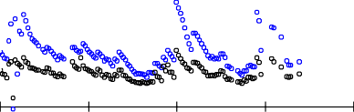0. 4

0. 40
0. 35
0. 30
0. 25
0. 20
0. 15
0. 10
0. 05
0. 00

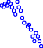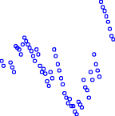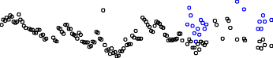
0 500 1000 1500 2000
Time [hours]

0. 3

0. 2

0. 1

0. 0

-0. 1

0 500 1000 1500 2000
Time [ hours]

Parcela 3 Parcela 4
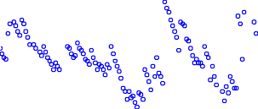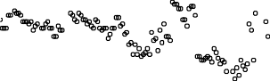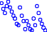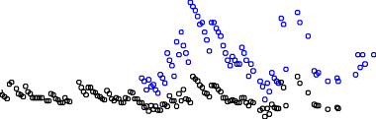0. 25 0.4

0. 20 0.3

0. 15

0. 10

0. 05

-0. 00

0.2

0.1

0.0

-0. 05

0 500 1000 1500 2000
Time [ hours]
-0.1

0 500 1000 1500 2000
Time [hours]

Figura A.1.1. Prueba 1 año 2010. Humedad real vs predicción para las diferentes parcelas (línea azul datos calculados, puntos azules datos medidos en el sensor a 12 cm y línea negra datos estimados, puntos negros datos medidos en el sensor a 24 cm)

b) Prueba 2

En esta prueba la información considerada para las entradas son el riego y la precipitación, tomando en cuenta la distribución de los datos con base en la información registrada en las bases de datos. Cabe destacar que los valores de precipitación están disponibles a nivel hora para cada día, por lo que la información fue ingresada de esta manera al modelo. Los datos de evapotranspiración y humedad se mantienen como un dato a nivel diario.

Considerando el riego y precipitación como entradas de agua en el modelo, se parecía claramente en la Figuras A.1.2 la modificación en el comportamiento del flujo y, de igual manera, la poca aproximación entre datos medios y datos estimados. Sin embargo, a pesar de estas diferencias visuales, y de acuerdo al cálculo de la eficiencia del modelo (Tabla A.1.1), los resultados obtenidos indican que la modelación si permite cierta aproximación a lo ocurrido en las parcelas en cuanto al flujo del agua.

Parcela 1 Parcela 2

0. 30

0. 25

0. 20

0. 15

0. 10

0. 05

0.25

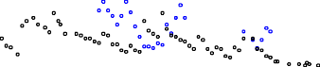0.20

0.15

0.10

0.05

0. 00
0 500 1000 1500 2000
Time [hours]
0.00

0 500 1000 1500 2000
Time [hours]

Parcela 3 Parcela 4
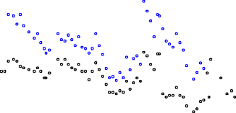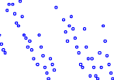0.30 0.30

0.25 0.25

0.20

0.15

0.10

0.05

0.20

0.15

0.10

0.00
0 500 1000 1500 2000
Time [hours]
0.05

0 500 1000 1500 2000
Time [hours]

Figura A.1.2. Prueba 2 año 2010. Humedad real vs predicción para las diferentes parcelas (línea azul datos estimados, puntos azules datos medidos en el sensor a 12 cm y línea negra datos estimados, puntos negros datos medidos en el sensor a 24 cm)

Tabla A.1.1. Índices de eficiencia del modelo en la calibración de la prueba 2

Parcela | MAE | RMSE
1 | 0.03583541 | 0.02506044
2 | 0.01868659 | 0.02148352
3 | 0.02562502 | 0.02346432
4 0.03870872 0.01910821

c) Prueba 3

Al analizar los resultados obtenidos en la segunda prueba, en la cual se considera riego y precipitación cada una de ellas en el horario registrado, se consideró la opción de sumar ambas entradas en un mismo horario y de esta manera observar las posibles modificaciones en el resultado del modelo. Los datos de evapotranspiración y humedad se mantuvieron en las mismas condiciones.

En este sentido es posible apreciar en las gráficas dela Figura A.1.3. y en los resultados obtenidos de la validez del modelo (Tabla A.1.2) que no existen modificaciones o mejoría significativas, por lo que esta prueba se considera igual que en el caso anterior (Prueba 2).

Parcela 1 Parcela 2

0.35

0.30

0.25

0.20

0.15

0.10

0.05

0.30

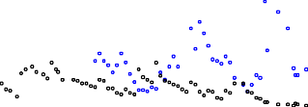0.25

0.20

0.15

0.10

0.05

0.00
0 500 1000 1500 2000
Time [hours]

0.00

0 500 1000 1500 2000
Time [hours]

Parcela 3 Parcela 4

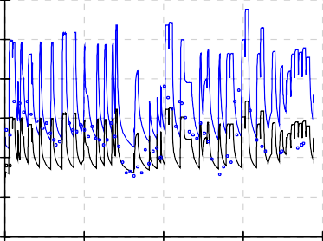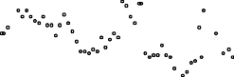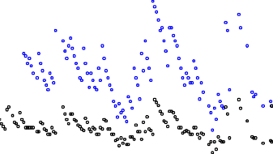0.30 0.35

0.25 0.30

0.20 0.25

0.15 0.20

0.10

0.05

0.00

0 500 1000 1500 2000
Time [hours]

0.15

0.10

0.05

0 500 1000 1500 2000
Time [hours]

Figura A.1.3. Prueba 3 año 2010. Humedad real vs predicción para las diferentes parcelas (línea azul datos estimados, puntos azules datos medidos en el sensor a 12 cm y línea negra datos estimados, puntos negros datos medidos en el sensor a 24 cm)

Tabla A.1.2. Indices de eficiencia del modelo en la calibración de la prueba 3

Parcela | MAE | RMSE
1 | 0.03800654 | 0.02506044
2 | 0.02106978 | 0.02148352
3 | 0.02782943 | 0.02346432
4 | 0.03834392 | 0.02506044

Prueba 4

Al revisar los resultados obtenidos en las pruebas 2 y 3, se consideraron varias opciones en el ingreso de datos con el objeto de mejorar los resultados obtenidos:

  - La precipitación y el riego se suman, considerando para este caso dos datos de entrada por día, uno a las 22:00 h y otro a las 6:00 h (este horario se definió a partir de los horarios en los que se registraban riegos y/o precipitaciones).
  - Se ingresan 3 datos de evapotranspiración y uno de humedad al día.

A partir del análisis de los gráficos que se despliegan en HYDRUS-1D (Figura A.1.4), se observa una notable mejoría, ya que la dinámica del modelo de flujo parece concordar mejor a lo observado, sin embargo aún no se considera como valido al presentar momentos en la modelación que no se ajustan a lo observado (datos reales). En este sentido, en la Tabla A.1.3. es posible constatar que el modelo mejoro con respecto de las pruebas anteriores, ya que los resultados obtenidos en el cálculo de la validez del modelo se ajustan mucho mejor a los valores establecidos en los parámetros reportados en la bibliografía.

Parcela 1 Parcela 2

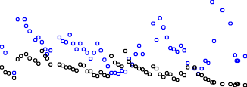0. 30 0.30

0. 25 0.25

0. 20 0.20

0. 15 0.15

0. 10

0. 05

0. 00

0 500 1000 1500 2000
Time [ hours]

0.10

0.05

0.00

0 500 1000 1500 2000
Time [hours]

Parcela 3 Parcela 4

0.30

0.25

0.20

0.15

0.10

0.05
0.30

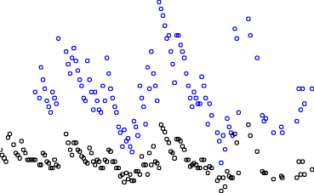0.25

0.20

0.15

0.10

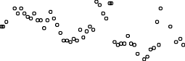0.00
0 500 1000 1500 2000
Time [ hours]
0.05

0 500 1000 1500 2000
Time [hours]

Figura A.1.4. Prueba 4 año 2010. Humedad real vs predicción para las diferentes parcelas (línea azul datos estimados, puntos azules datos medidos en el sensor a 12 cm y línea negra datos estimados, puntos negros datos medidos en el sensor a 24 cm)

Tabla A.1.3. Índices de eficiencia del modelo en la calibración de la prueba 4

Parcela | MAE | RMSE
1 | 0.03545009 | 0.02506044
2 | 0.01771897 | 0.02148352
3 | 0.02327359 | 0.02346432
4 | 0.03668182 | 0.01910821

e) Prueba 5

En la prueba anterior se decido establecer horario para los datos de entrada del modelo; riego, precipitación, evapotranspiración y humedad, por lo que se siguiendo el mismo esquema para esta prueba 5, sin embargo para esta prueba se ingresaron 3 datos por día en referencia a la humedad, considerando aquellos horarios próximos al registro de entradas de agua (riego y precipitación).

Los gráficos obtenidos de las Figuras A.1.5, A.1.6, A.1.7, A.1.8, se refleja una mejor predicción del comportamiento del flujo en las parcelas y los resultados de la validez del modelo (Tabla A.1.4) confirman dicha mejoría ya que están por debajo de los valores reportados en la bibliografía.

Tabla A.1.4. Índices de eficiencia del modelo en la calibración de la prueba 5

Parcela | MAE | RMSE
1 | 0.0186162 | 0.01516305
2 | 0.01064953 | 0.01304339
3 | 0.07565013 | 0.01414462
4 | 0.01546184 | 0.01570679

En la tabla A.1.5 se muestra un resumen de la evolución de la eficiencia considerando cada una de las pruebas escritas, concluyendo que las condiciones especificadas para la prueba 5 son las mejores.

Tabla A.1.5. Resultados de los índices de eficiencia del modelo de flujo hídrico en las parcelas del
green experimental para las diferentes pruebas
Parcela 1 Parcela 2 Parcela 3 Parcela 4

Prueba 1 | MAE  0.027 | RMSE  0.018 | MAE  0.011 | RMSE  0.016 | MAE  0.018 | RMSE  0.017 | MAE  0.030 | RMSE  0.019
Prueba 2 | 0.036 | 0.025 | 0.019 | 0.021 | 0.026 | 0.023 | 0.039 | 0.019
Prueba 3 | 0.038 | 0.025 | 0.021 | 0.021 | 0.028 | 0.023 | 0.038 | 0.025
Prueba 4 | 0.035 | 0.025 | 0.018 | 0.021 | 0.023 | 0.023 | 0.037 | 0.019
Prueba 5 | 0.019 | 0.015 | 0.011 | 0.013 | 0.076 | 0.014 | 0.015 | 0.016

a)

0.30

0.25

0.20
0.15

0.10

0.05
0 500 1000 1500 2000
Time [hours]

b)

0.3
0.25
0.2
Theta (-)
0.15
0.1
0.05
0

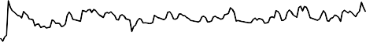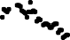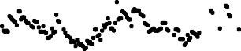
0 500 1000 1500 2000
Tiempo

c)

0.3
0.25
0.2
Theta (-)
0.15
0.1
0.05
0

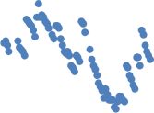
0 500 1000 1500 2000
Tiempo

Figura A.1.5. Prueba 5 año 2010. a) Humedad real vs predicción para la parcela 1 (línea azul datos estimados, puntos azules datos medidos en el sensor a 24 cm, línea negra datos estimados, puntos negros datos medidos en el sensor a 12 cm). b) Humedad real vs predicción sensor 12 cm.
c) Humedad real vs predicción a 24 cm.

a)
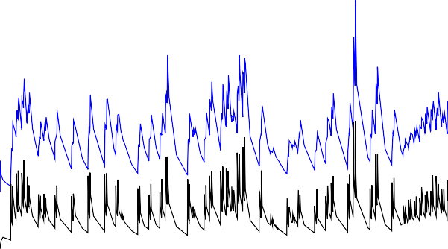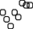0.20

0.15

0.10

0.05

0.00
0 500 1000 1500 2000
Time [hours]

b)

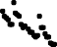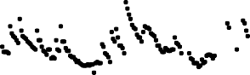0.2

0.15
Theta (-)

0.1

0.05

0
0 500 1000 1500 2000
Tiempo

c)

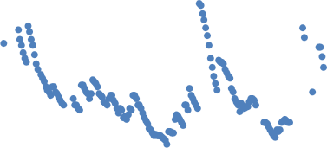0.2

0.15
Theta (-)

0.1

0.05

0

a)
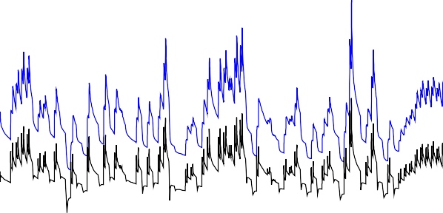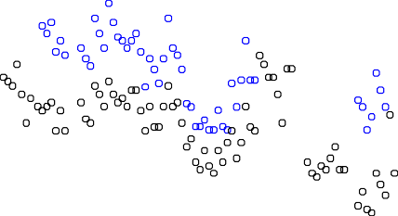0.25

0.20

0.15
0.10

0.05

0.00
0 500 1000 1500 2000
Time [hours]

b)

0.25
0.2
Theta (-)
0.15
0.1
0.05
0

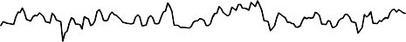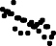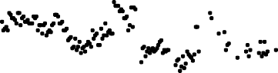
0 500 1000 1500 2000
Tiempo

c)

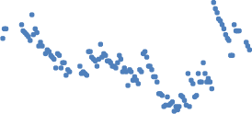0.25
0.2
Theta (-)
0.15
0.1
0.05
0

a)

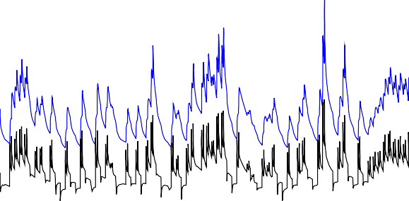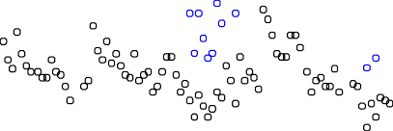0.30

0.25

0.20
0.15

0.10

0.05
0 500 1000 1500 2000
Time [hours]

b)

0.3
0.25
0.2
Theta (-)
0.15
0.1
0.05
0

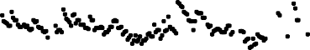
0 500 1000 1500 2000
Tiempo

c)

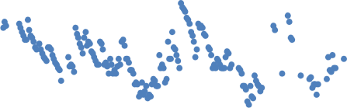0.3
0.25
0.2
Theta (-)
0.15
0.1
0.05
0

Validación del modelo

Para validar el modelo en la versión de la prueba 5, inicialmente considerada como valida en la simulación del flujo de agua en las parcelas del green experimental, se realizó otra prueba empleando los datos correspondientes al año 2011.

En los gráficos de la Figura A.1.9, se observa que evidentemente el modelo presenta un mejor ajuste, a pesar de que las condiciones de entrada de agua no son las mismas, ya que en este periodo del año 2011, las entradas de agua se mantienen relativamente constantes y con ello los datos registrados en los valores de humedad.

Tabla A.1.6. Índices de eficiencia del modelo en la validación con datos del año 2011

Parcela | MAE total | RMSE total
1 | 0.01386031 | 0.01362255
2 | 0.01747417 | 0.01284513
3 | 0.01004127 | 0.0140562
4 0.02925723 0.01755638

Parcela 1 Parcela 2

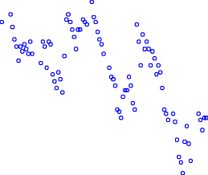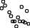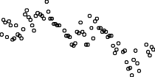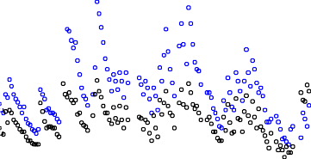0.30 0. 25

0.25 0. 20

0.20

0.15

0.10

0.05

0.00

0 500 1000 1500 2000 2500
Time [hours]

0. 15

0. 10

0. 05

0. 00

0 500 1000 1500 2000 2500
Time [ hours]

Parcela 3 Parcela 4

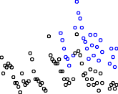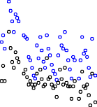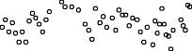0.30 0. 35

0.25

0.20

0.15

0.10

0. 30

0. 25

0. 20

0. 15

0. 10

0.05
0 500 1000 1500 2000 2500
Time [ hours]
0. 05

0 500 1000 1500 2000 2500
Time [hours]

Figura A.1.9. Resultados de la validación con datos del año 2011. Humedad real vs predicción para las diferentes parcelas (línea azul datos estimados, puntos azules datos medidos en el sensor a 12 cm y línea negra datos estimados, puntos negros datos medidos en el sensor a 24 cm)

